Chap2.

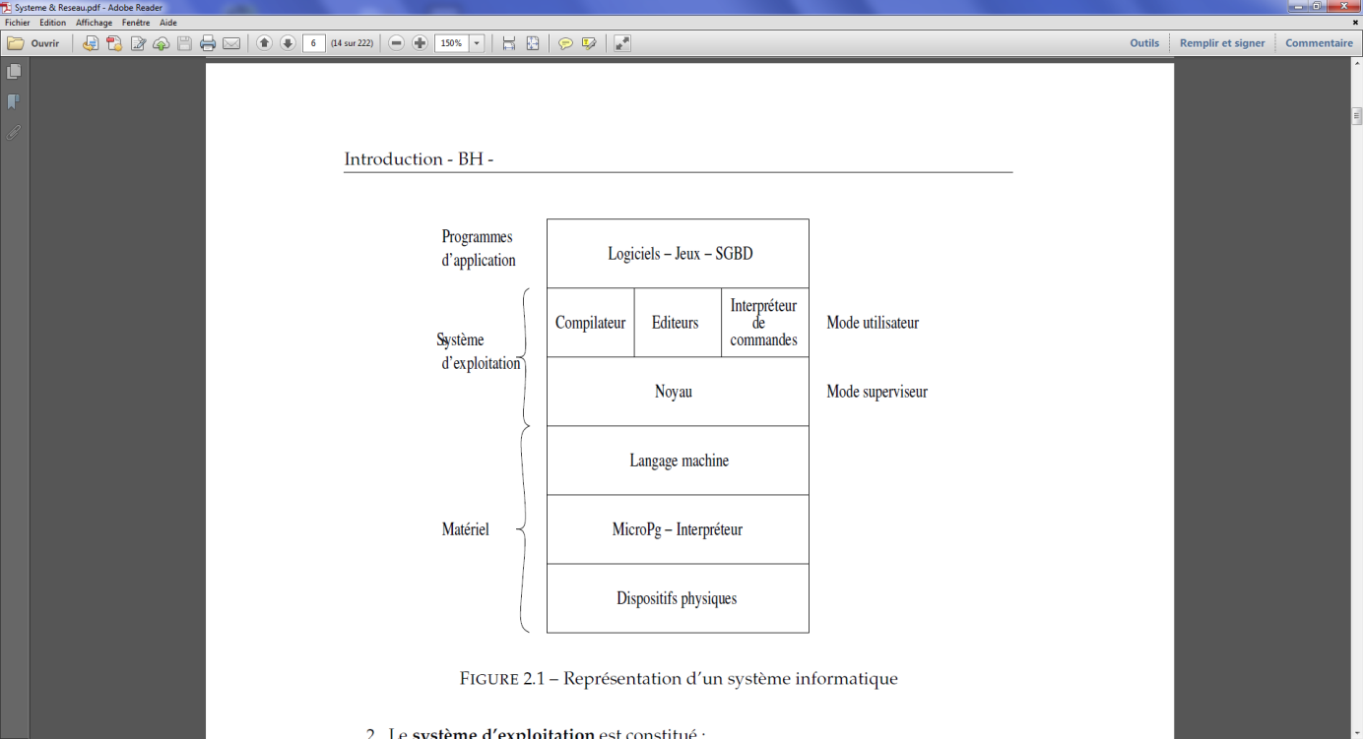Composition du système d’exploitation (système informatique)

***L’ OS est une interface entre les applications et le matériel.***

**1.**Le Matériel est le niveau le plus bas composé de 2 couches :

Les circuits physiques et un logiciel de base qui contrôle qui fournit une interface plus simple pour la couche suivante (micro programme avec des instructions comme ADD, MOVE). L’ensemble des instructions est appelé langage machine environ 50 à 300 instructions.

**2.**Système d’exploitation :

Le noyau masque la complexité de la programmation en langage machine et un ensemble de logiciels situés au dessus du système d’exploitation shell, compilateurs, éditeurs… ces programmes ne font pas partie de l’OS, un utilisateur peut réécrire un compilateur mais pas son propre gestionnaire des interruptions du disque car celui-ci fait partie de l’OS.

**3.**Les programmes d’application situés au dessus du noyau ils sont écrits par les utilisateurs ou éditeurs de logiciels.

***L’OS effectue 2 tâches sans rapport l’une avec l’autre.***

**Machine virtuelle** : Le système d’exploitation cache le matériel aux utilisateurs (interruptions, horloges, gestion de mémoire, périphériques…) et offre une même interface (même interface quelque soit le matériel).

**Gestionnaire de ressources**: par exemple l’impression de 2 documents il pourrait avoir un mélange des résultats lors de l’impression, pour éviter cela il y a une gestion de la file d’attente et fichier tampon sur disque et les résultats sont imprimés les uns après les autres.

***Principes des systèmes d’exploitation.***

L’interface entre l’OS et les programmes utilisateur est constituée d’un ensemble **d’appels systèmes**.

Ces appels systèmes créent, détruisent,, utilisent les objets logiciels gérés par l’OS en particulier les processus et les fichiers.

Processus : c’est un programme qui s’exécute, il regroupe toutes les informations nécessaires à l’exécution d’un programme (appels systèmes concernant les processus : création, fin de processus, demande de mémoire…).

Les fichiers : il contient des données (suite d’octets) cela permet de masquer les spécificités des disques et autre périphériques d’entrée/sortie et les utiliser comme des fichiers (lire/écrire).

**Les appels systèmes** sont souvent écrits en assembleur et associé à une fonction de bibliothèque du même nom que l’utilisateur peut appeler directement depuis son programme. Cette fonction de bibliothèque place les paramètres de l’appel système dans les registres du processeur puis exécute une instruction TRAP pour activer le système d’exploitation. La fonction de bibliothèque a donc pour buts de masquer les détails de l’instruction TRAP et de faire apparaître les appels systèmes comme des appels de procédures ordinaires.

L’instruction TRAP commute le processeur du mode utilisateur au mode noyau.

La plupart des processeurs ont 2 modes de fonctionnement pour des raisons de sécurité :

* Mode noyau ou super-utilisateur
* Mode utilisateur où certaines instruction sont interdites (gestion de mémoire, e/s)

TRAP est une interruption et donc elle conduit à exécuter du code système ils sont de 3 types :

**Les exceptions** : erreurs d’exécutions (page fault, segmentation fault …)

**Les interruptions matérielles** (erreur bus, clavier, disques, périphériques, réseau, timmer …)

**Les TRAPS** déroulement ou interruption logicielles

Pour gérer ces interruptions on utilise une table des interruptions qui permet au système d’accéder au code à exécuter lorsqu’une interruption est levée.

**Le système UNIX**

Créé aux Etats Unis au début de 1970 chez Bells laboratories de AT&T en assembleur puis en C pour la portabilité. En 1980 2 branches de développement virent le jour :

AT&T : UNIX System V et Université de Berkeley (Californie) : UNIX BSD

Actuellement c’est de system V release 4 qui sert de référence.

Multi-utilisateurs plusieurs sessions en même temps, multi-tâches …

Dans les entreprises on a Solaris de SUN (Oracle), AIX (IBM), HP-UX, OSF/1, Spix, Ultrix, Bos/X

Sa constitution est un 1 noyau qui est **l’OS appelé Kernel** (gère la mémoire, e/s, ordonnancement des processus, périph, 2 interpréteur de commandes shell (interface noyau/utilisateur), 3 utilitaires outils pour travailler compilateur, traitement de texte, messagerie électronique…

Linux

En 1984 est née un système d’exploitation libre en 1985 la Free Software Fondation (FSF) pour créer un cadre juridique à ce projet au départ un projet étudiant finlandais Linus Torvalds inspiré de Minix développé par A.Tannebaum. en 1992 la première version logiciel voit le jour Torvalds accepte que le code soit sous Licence GPL (General Public Licence) et Linux est une libre implémentation des spécifications POSIX avec des extensions System V et Berckeley et diffusé sous forme de distributions.

Plusieurs versions de Linux : Debian, Mandriva, RedHat/Fedora, SlackWare, Suse (Novell) et Ubuntu.

**Premier Pas**

Sur xterm la ligne de commande sont structurée : **@ commande [-option] [arument1] … [argument n]**

Documentation avec @ man [numéro du chapitre] commande

La doc est organisée en 3 chapitres

*1-la plupart des commandes, 2-les appels systèmes, 3-les bibliothèques de langages*

Chaque commande est présentée par :

1 texte qui explique le bu de commande

2 la liste des paramètres de la commande en détail

3 exemples

4 rubrique SEE ALSO donne la liste des commandes ayant un rapport peut être une commande plus appropriée à son besoin.

Le déplacement dans le man se fait avec les commandes de vi

Avancer une page écran barre espace

Avancer un ligne enter

Sortir q (comme quitte)

**L’éditeur VI** (vi aîe)

Editeur de texte il travaille en deux modes (commande, insertion) donc les touches n’on pas le même effet.

Changer de mode avec la touche ESC

Dans le mode commande les commandes qui commencent par : doivent être validées par <enter>, les autres sont immédiates

Lancement de vi : @ vi [+commande] [fichier]

Exemple : @ vi +15 monfichier //se positionner à la ligne 15

**Quitter vi**

:w [monfichier] vide le buffer dans le fichier en cours

:q quitte sans rien écrire

:q ! le ! permet de quitter si le buffer a été modifié mais pas sauvegardé

:wp vide le buffer puis quitte = :x et ZZ = mais sans <enter>

**Annulation**

U annule le dernier changement

:e ! annule les modification et reprend la dernière version enregistrée.

**Déplacement par mot et par écran** [n] indique la répétition de cette touche

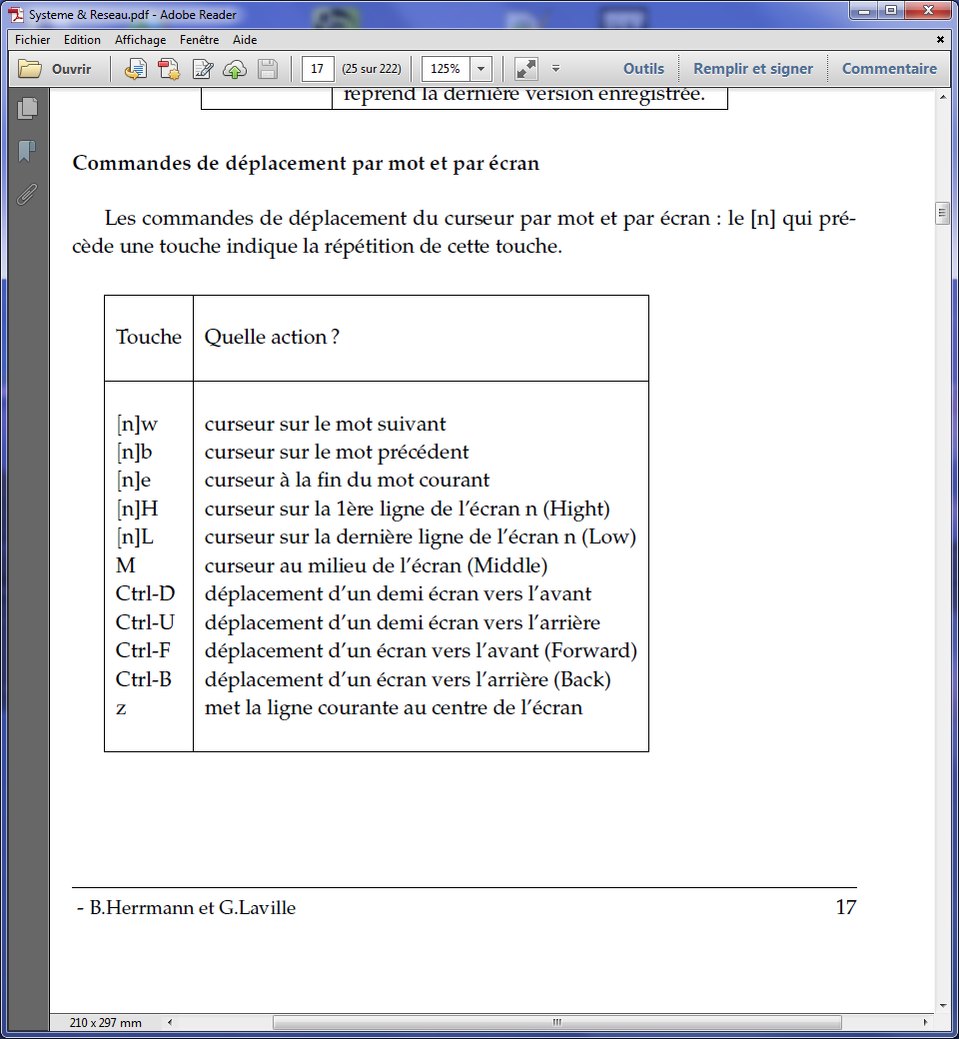

Mode commande

Déplacement par caractère et par ligne

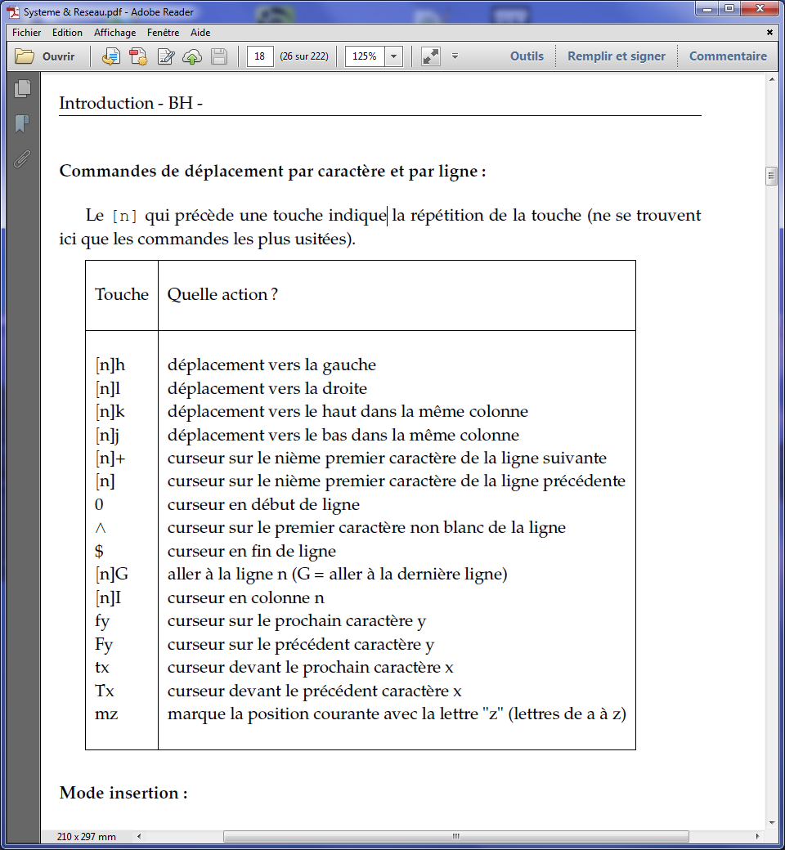

Mode commande

Mode d’insertion

La sortie de ce mode est la touche ESC

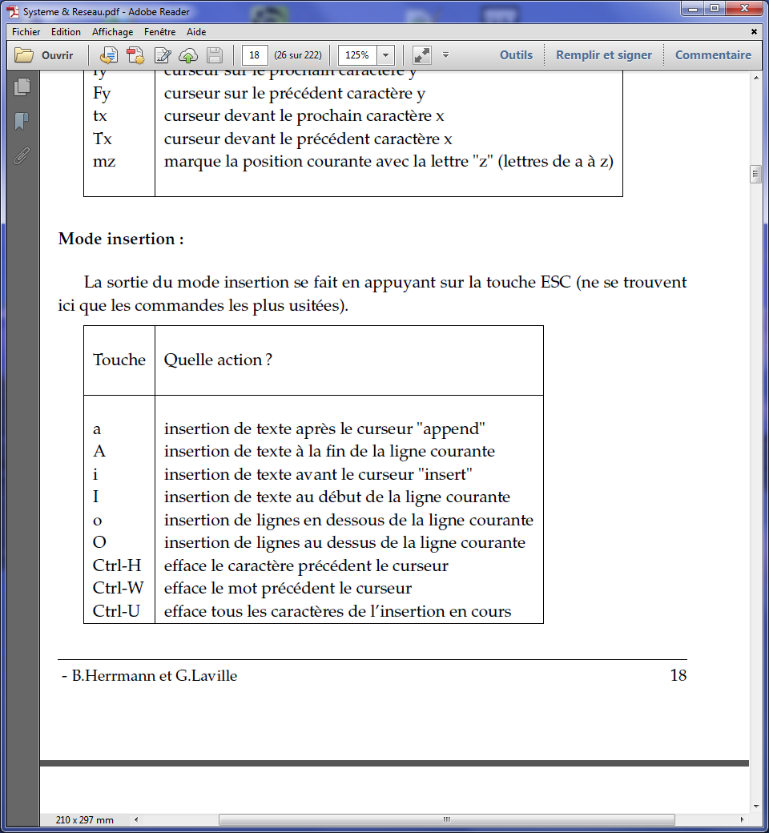

Mode Insertion

Modification sans changement de mode

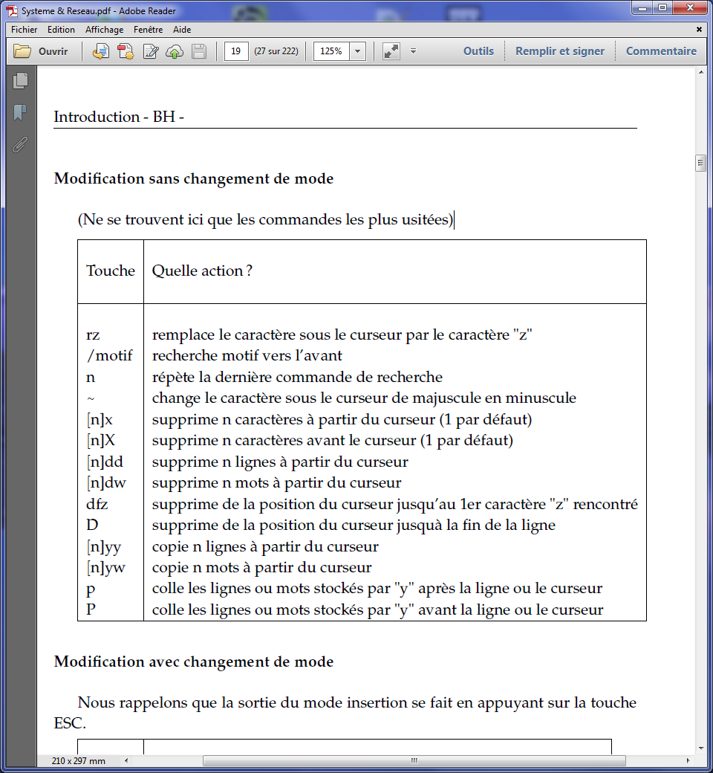

Mode commande

Modification avec changement de mode

Sortie du mode insertion avec la touche ESC

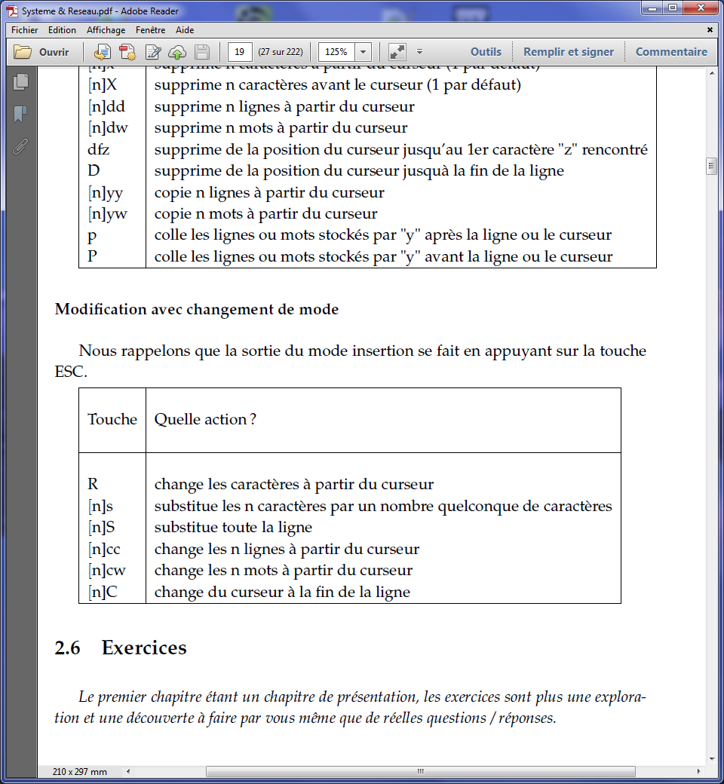

Chap3. Gestion des fichiers –GL-

Un disque dur : c’est un ensemble de plateaux magnétiques entre lesquels se déplacent des têtes de lecture sur les plateaux des pistes (une piste est une révolution complète). Le cylindre est l’ensemble des pistes de même diamètre sur les disques qui est lu par l’ensemble des têtes de lecture. **Le secteur** est une subdivision régulière des pistes c’est la plus petite partie qui sera lisible. Comme tous les disques n’ont pas la même taille de secteur, **le système utilise la notion de blocs** pour s’affranchir des contraintes physiques liées à chaque constructeur. Un bloc est un multiple entier de secteurs.

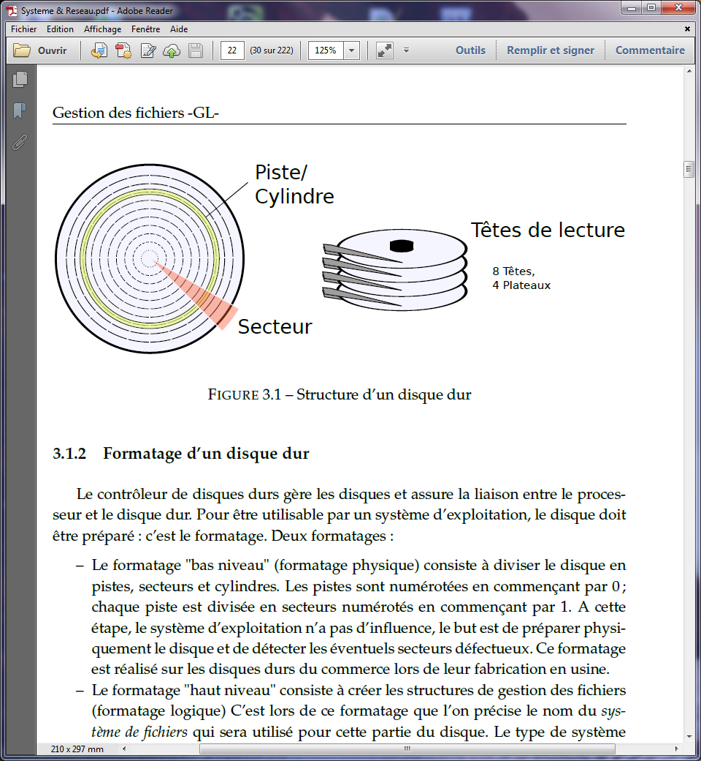

Formatage d’un disque dur : le contrôleur de disques durs gère les disques et assure la liaison entre le processeur et le disque. Pour être utilisable le disque doit être formaté

Le **formatage bas niveau** (formatage physique) consiste à diviser le disque en pistes, secteurs et cylindres les pistes commencent par 0 et chaque piste est divisée en secteurs numérotés en commençant par 1. A cette étape l’OS n’a pas d’influence on prépare le disque et on détecte les secteurs défectueux fait en usine.

Le **formatage de haut niveau** crée des structures de gestion des fichiers formatage logique, on précise le nom du système de fichiers, le type de système de fichiers qui dépend de l’OS et l’OS demande une partition dédié.

Le premier secteur contient des informations sur le disque. Sil contient le code pour amorcer le système, il prend le nom de Master Boot Record c’est le plus important et la structure des partitions présentes sur le disque sera perdue.

A l’achat le disque dur est vierge avant de le formater logiquement avec un système de fichier il faut le partitionner avec fdisk, cfdisk ou **parted** sous unix. La plupart utilise un partitionnement de type PC, permettant la création d’au maximum 4 partitions dites primaires, c'est-à-dire directement dans la table des partitions stockée sur le premier secteur du disque dur.

Cependant pour contourner cette limitation en termes de nombre de partitions on peut définir la quatrième partition primaire comme partition de type étendue : cette partition comprendra sa propre table de partition permettant la création d’une ou plusieurs partitions secondaires dans la zone du disque dur correspondant.

Windows préfère démarrer sur la première partition primaire et linux n’a pas de contrainte.

Système de gestion de fichiers UNIX

Le système de gestion de fichier consiste en l’ensemble des primitives qui seront utilisées pour localiser, accéder, gérer les données sur les supports. Sous unix ce n’est pas seulement un fichier disque. C’est un objet dont le type détermine les actions qui pourront lui être appliquées. Le système de gestion des fichiers est indépendant de la structure physique des supports.

Un fichier peut être associé à un disque physique, terminal, ressource physique système mémoire ou ressource logique du système (partition logique)

Ses caractéristiques sont :

Structure arborescente (racine /) ; plusieurs système de fichier différents ; protection, désigner un même fichier physique par plusieurs noms dans des systèmes de fichiers différents ; les systèmes de fichiers doivent se monter donc assigner un répertoire à une structure physique.

Un système de fichier peut occuper

1. Un volume physique
2. Une partition d’un volume physique
3. Une partition d’un groupe de volumes physiques

L’accès au support se fait par blocs, plus le bloc sera grand, plus la place perdu sera importante 4ko en NTFS et si la taille est de 512 o on aura une meilleur utilisation de la surface mais une plus grande proportion de fichiers dispersés sur plusieurs blocs (fragmentation).

**Systèmes de fichiers**

Chaque partition ne peut contenir qu’un seul système de fichier. Voice quelques systèmes de fichiers disponibles sur Unix :

**Nfs** network file system

**Jfs** journalized file system

**Hfs+** système de fichiers Mac OS X

**Ext2** système de fichiers de linux

**Ext3** amélioration du format ext2

**Vfat** système de fichier FAT32

**Proc** visualisation et manipulation des processus

**Fd** descripteurs de fichier (/dev/fd)

La liste des systèmes de fichiers supportés par le système de travail se trouve dans /proc/filesystems, et la commande fsck permet de vérifier et de réparer les systèmes de fichier endommagés (cohérence entre les fichiers présents et la table des inodes.( références vers les blocs de données)

Sous Unix tout est fichier : certains systèmes de fichiers sont ainsi purement virtuels et ne correspondent à aucune partition. Ils servent de représentation logique à un aspect donné du système, tel que les processus en cours d’exécution, ou les périphériques disponibles.

Tels que les fichiers fd et de proc :

* Proc : représente les processus actifs et les propriétés arguments, répertoire de travail sous formes de fichiers
* fd : permet d’accéder aux descripteurs de fichiers simplifie la programmation car à l’intérieur des programmes ces descripteurs sont vus comme des fichiers

Ces type de systèmes de fichiers n’occupent aucune place sur le disque dur et sont émulés dynamiquement à chaque accès par le noyau du système d’exploitation.

**Les inodes.**

Sous Unix, tout fichier est avant tout stocké sous la forme d’un nœud d’index, ou inode, contenant l’ensemble des métainformations associées aux fichiers.

Ce nœud d’index comprend plusieurs pointeurs vers les zones du disque dur contenant le contenu du fichier à proprement parler, sous forme de séquences de secteur linéaires : si ces zones ne sont pas contigües on parlera de fragmentation.

Le nœud d’index ne contient pas le nom de fichier mais un entier permettant de l’identifier de manière unique numéro inode : plusieurs noms peuvent représenter des liens vers un même fichier, comme on le verra.

Structure de l’inode en Unix système V : type de fichier et permission, propriétaire, groupe, taille, nombre de liens, date de dernier accès et modification et modification de l’inode.

Les dates sont en nombre de seconde depuis 1 janvier 1970

Remarque sur 32 bits les dates sont sous la forme d’entier ce qui ne permet pas de gérer une date au-delà de 19 janvier 2038 cette limitation n’est plus valable pour le 64 bits

Le système de fichiers est constitué d’un super bloc où l’on trouve les caractéristiques du bloc de fichiers, il est lu au montage du système de fichiers et mis à jour régulièrement sur le disque. Il contient les informations du système de fichier dont la I-List (inode liste) les inodes sont uniques.

Organisation des fichiers sous Unix

La majorité des ordinateurs contiennent plusieurs sources de données CDROM, partitions, partages de réseaux, chacun de ces périphérique comprenant un ou plusieurs systèmes de fichiers.

Contrairement aux systèmes de type Windows, qui assignent une lettre à chacun de ces volumes de données, UNIX privilégie l’abstraction du stockage donc l’ensemble des fichiers est organisé au sein d’une seule arborescence. Son répertoire de plus haut niveau est nommé répertoire racine (root) représenté par: / .

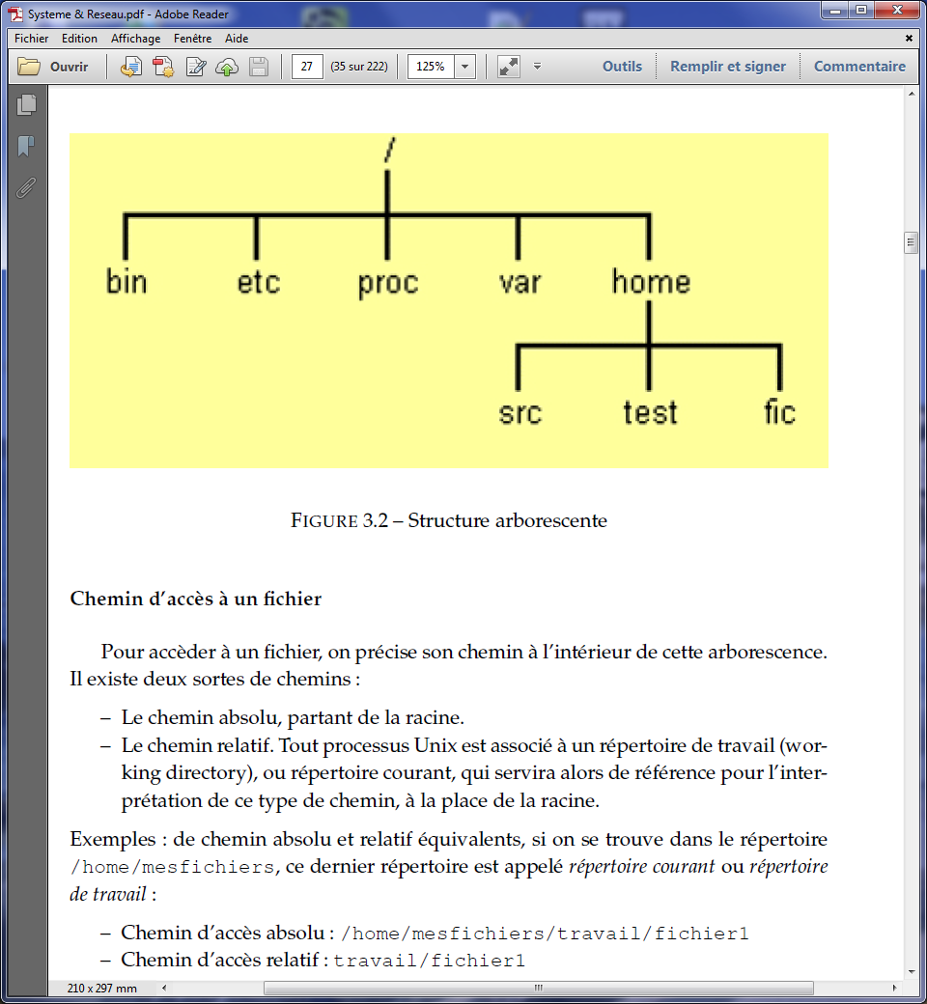

Chemin d’accès à un fichier.

Chemin absolu, partant de la racine.

Chemin relatif. Tout processus Unix est associé à un répertoire de travail (working directory) répertoire courant qui sert de référence pour ce type de chemin, à la place de la racine.

Il ya 2 entrées spéciales qui représentent des liens

Répertoire . qui représente le répertoire lui-même.

Répertoire .. qui représente son répertoire parent.

travail/toto et ./travail/toto sont équivalents. Lorsque nous traiterons les variables, nous verrons une utilisation de la seconde notation.

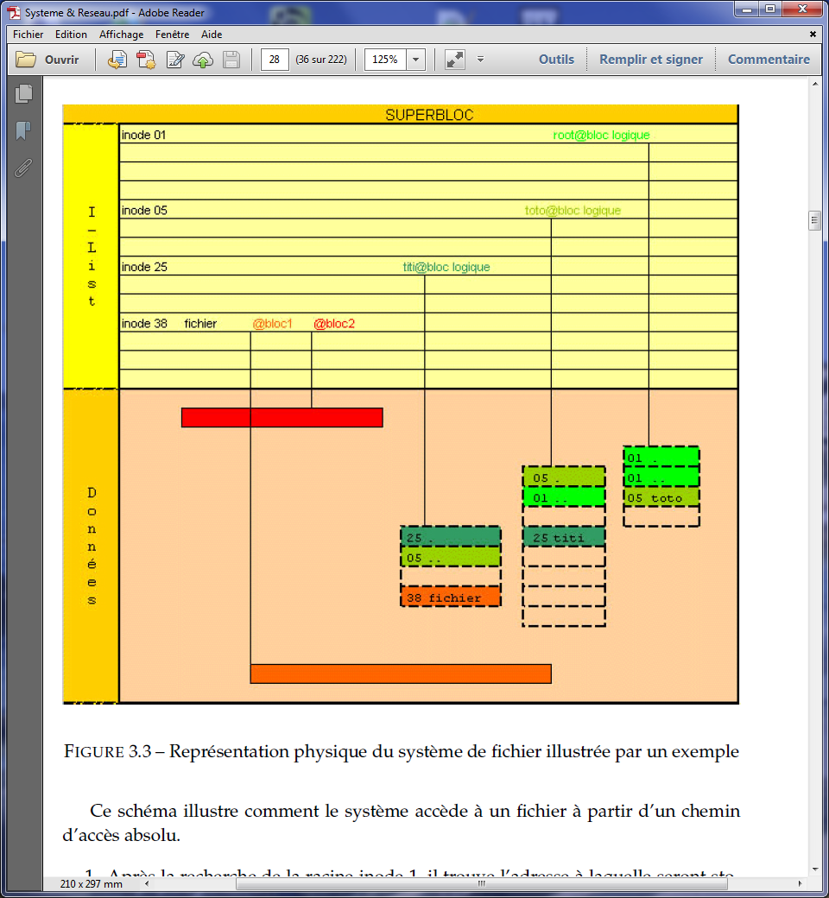Représentation physique permettant l’accès au

fichier : /toto/titi/fichier

Le système de fichiers est constitué d’un super bloc où l’on trouve les caractéristiques du bloc de fichiers, il est lu au montage du système de fichiers et mis à jour régulièrement sur le disque. Il contient les informations du système de fichier dont la I-List (inode liste) les inodes sont uniques.

Accès à un fichier à partir d’un chemin d’accès absolu.

1. Après la recherche de la racine inode 1 il trouve l’adresse à laquelle seront stockées les données contenues dans ce répertoire (adresse appelée root@bloclogique)

Ce répertoire contient :

* Le numéro d’inode de lui-même (.) : 01
* Le numéro d’inode de son père (..) : 01 et le numéro d’inode de toto : 05

1. Le système va alors au numéro d’inode 05 (toto), à l’adresse de ses données il s’agit d’un répertoire car il contient des numéros d’inodes

* Lui-même : 05 et son père 01 et l’inode titi 25)

1. Même cheminement va au 38
2. 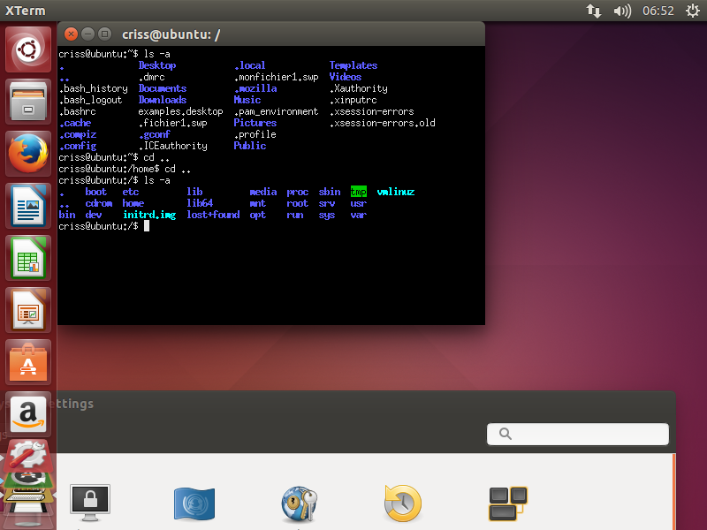On atteint l’inode 38 on peut accéder à ses données car dans l’inode on a la liste des blocs de données correspondant au fichier ici 2 blocs @bloc1 et @bloc2 le fichier est donc de taille comprise entre 1 et 2 blocs

**Structure arborescente standard UNIX**

/bin commandes de base du système

/sbin commandes de base de l’administrateur

/dev Pseudo-fichier permettant de communiquer avec les périphériques

/lib Bibliothèques de base du systèmes et modules du noyau

/mnt Points de montages externes

/tmp fichiers temporaires

/etc fichiers de configuration

/usr programmes utilisateurs

Répertoires optionnels

/home contient par convention les répertoires personnels utilisateurs

/us/local Programmes compilés et installés en local

Notion de montage

Comme il n’existe qu’une seule arborescence de fichier sous UNIX il est nécessaire de combiner les différentes sources de données au sein de celle-ci.

Commande **mount** //administrateur

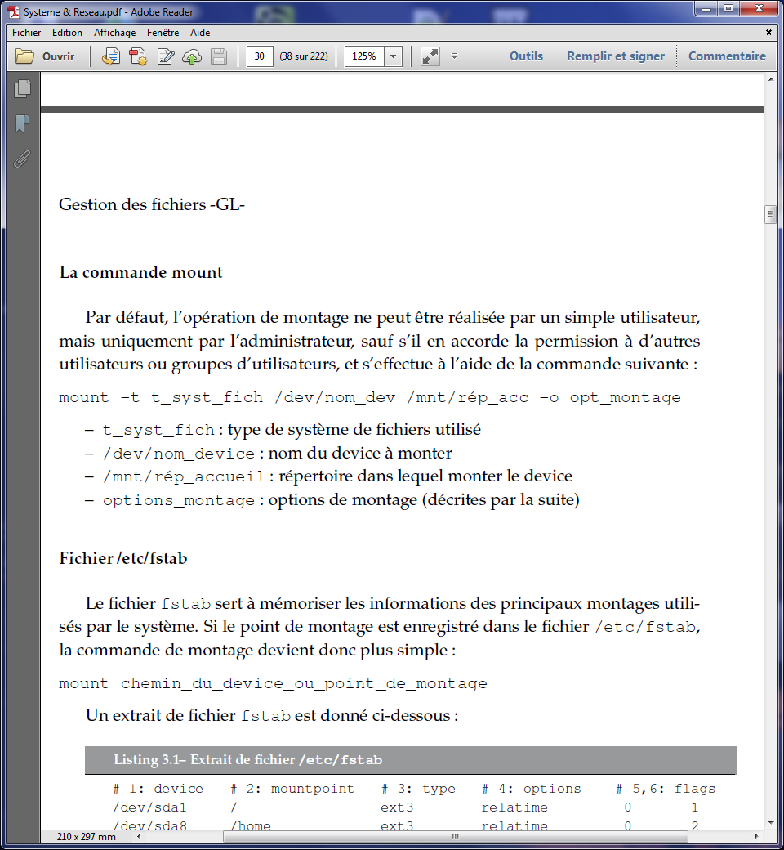

Fichier /etc/fstab

Le fichier fstab sert à mémoriser les informations des principaux montages utilisés par le système. Si le montage est enregistré dans le fichier le point de montage devient plus simple :

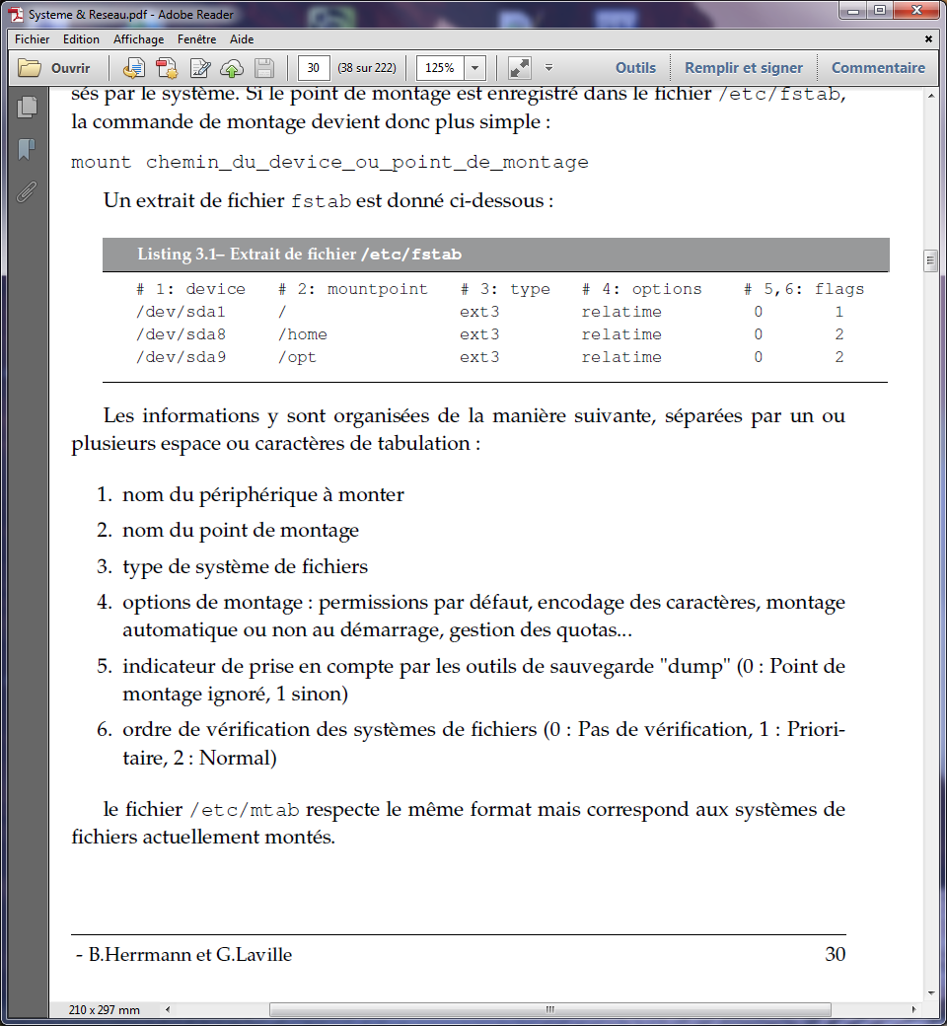

Nom de fichier

de 1 à 255 caractères accentués ou non, sauf / et NULL

.nomfichier c’est un fichier caché avec le .

Avec des & qui est interprété par le shell il faut mettre le nom avec des guillemets ou quotes

*Remplace les chaines de caractères

? remplace un caractère

[ ] un caractère parmi ceux qui se trouvent entre les crochets et [ - ] est un intervalle

! en première position dans les crochets signifie la négation des caractères présents

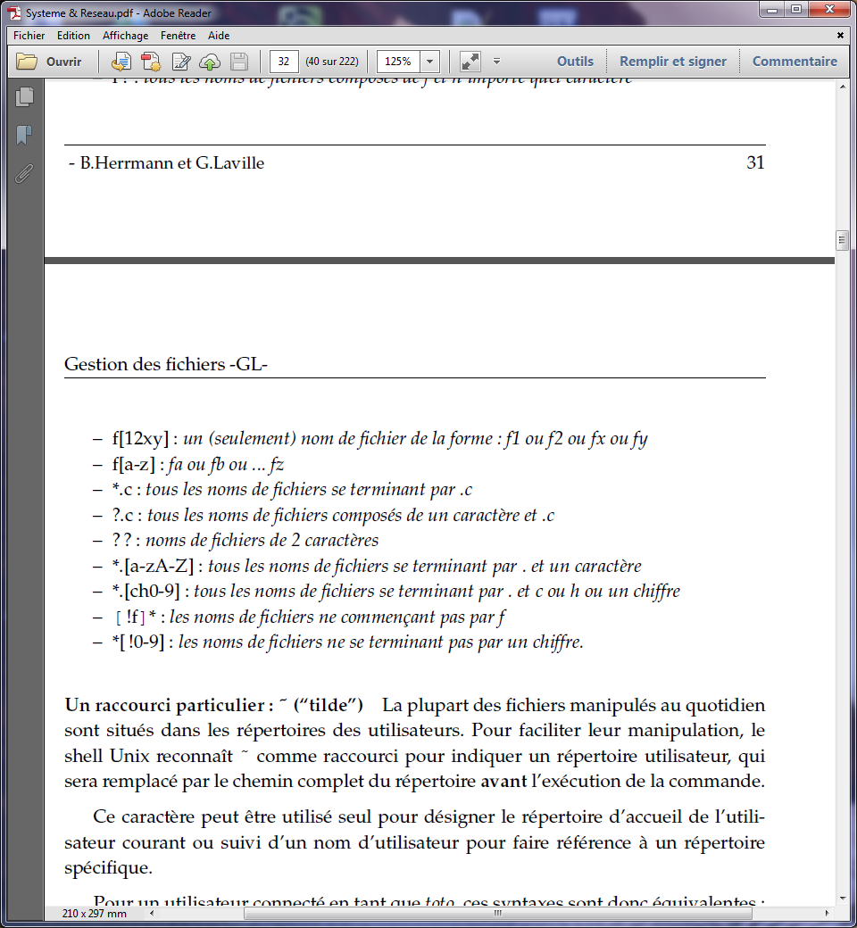

Un raccourci particulier le tilde ~

Indique un raccourci pour un répertoire utilisateur qui sera remplacé par le chemin complet du répertoire avant l’exécution de la commande.

Un utilisateur toto ces syntaxes sont équivalentes

ls ~

ls ~toto

ls /home/toto

Les différents types de fichiers

Avec **ls -l**

**Attention les extensions** de fichier ne sont pas obligatoires sous unix mais facilitent le travail de certains outils et l’identification par l’utilisateur

.h header en C, .a librairie statique, .sh script shell Bash, …

Les répertoires

Un ensemble de fichiers et / ou de répertoire la structure d’un répertoire est un fichier de

Nombre de fichiers du répertoire * 16 octets en system V

Nombre de fichiers du répertoire * 512 octets en BSD

**Les fichiers liens** il est possible d’avoir plusieurs noms dans différents répertoires pour un même fichier : ces noms sont des identificateurs du fichier et ont le même numéro d’inode. Cette relation entre un numéro d’inode et un identificateur s’appelle un lien.

Tout fichier possède au minimum un lien. Lorsque le lien est établi dans le même système de fichiers le lien est dit simple ( les droits sont les même fichier et lien car c’est le même objet). Par contre un lien symbolique peut être mis dans un autre système de fichiers que le fichier d’origine : c’est un pointeur vers l’autre fichier ses permissions seront indépendantes du fichier source.

**Les fichiers spéciaux** (b,c) associe un nom de fichier à un périphérique ou une communication clavier écran imprimante et sont stocké dans le répertoire /dev possèdent un inode mais pas de bloc de données et sont gérés par des interfaces d’accès à la ressource physique différents selon leur type.

Les fichiers blocs (type b)

Les fichiers caractères (type c) [interface appelé raw] certains périphériques possèdent les deux types d’interface (disque par exemple)

Interface mode bloc : les données transitent par un buffer cache géré par le noyau améliore les performances en réduisant les accès physiques (lecture anticipé et écriture différée de blocs pour la gestion des disques)

Interface mode caractère les données son lues ou écrites directement pour les disques affectés à un système de gestion de base de données qui gère sont propre mécanisme de buffer cache.

Pour chaque type de périphérique il existe un pilote de périphérique (driver) qui est une interface logicielle permettant la communication.

Lorsqu’on liste un fichier en mode caractère on voit que la taille est remplacée par un couple majeur et mineur

Le majeur correspond à la classe du périphérique utilisée c'est-à-dire le driver parmi tous les drivers gérant ce type d’interface (bloc caractère)

Le mineur correspond au rang du périphérique dans cette classe.

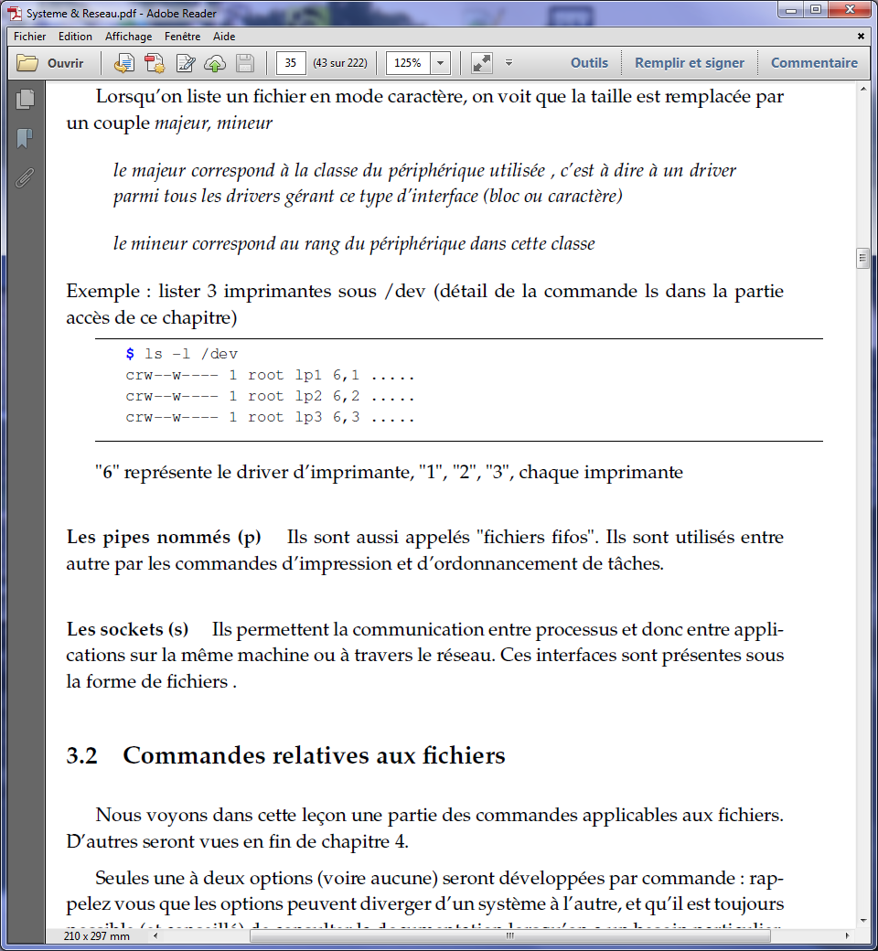

**Déplacement dans l’arborescence**

Chemin absolu et relatif en indiquant seulement le chemin où l’on se trouve mais il est nécessaire de savoir où l’on se trouve quel est mon répertoire de travail ?

Où l’on se trouve **pwd**

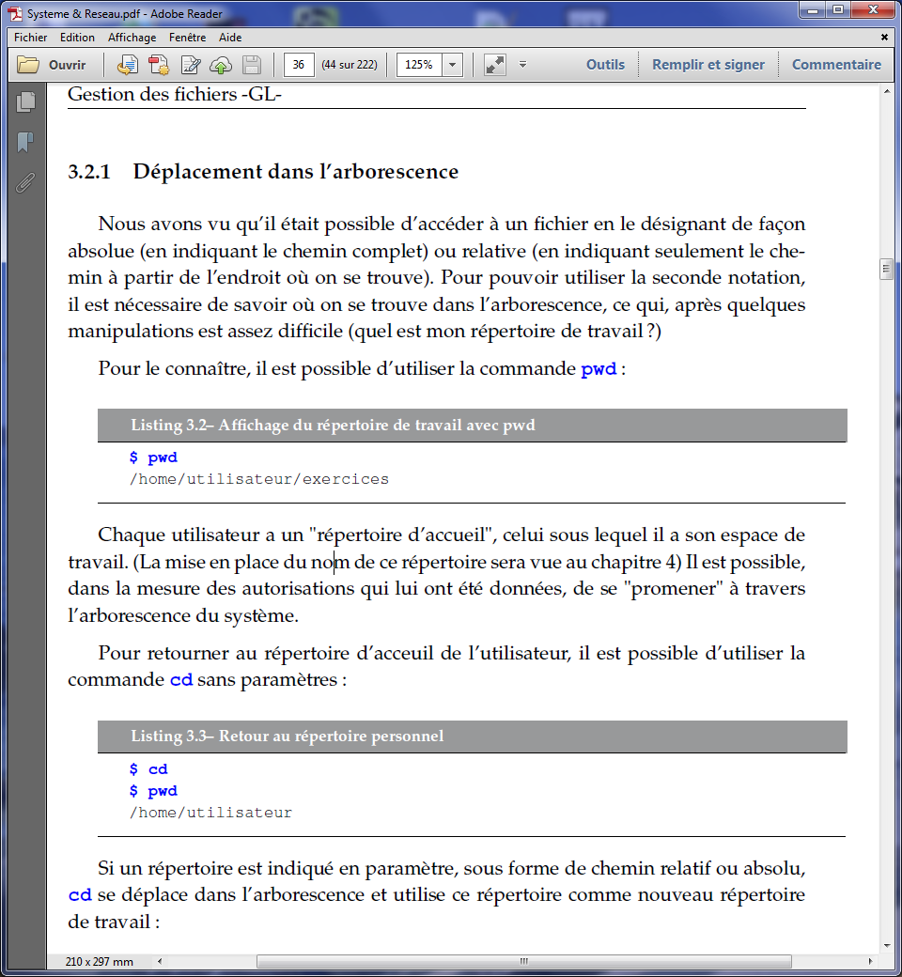

Il y a **cd -** pour revenir dans le répertoire de travail directement

Le **cd .** répertoire de travail et **cd ..** répertoire parent

**Création d’un nouveau fichier**

Avec **touch** crée un fichier vide touch ./toto

Avec **cat >** crée un fichier et > créer ou écrase le fichier et >> concaténé le nouveau contenu à la fin des données actuelles cat > ./toto <enter> ce qui contient le fichier et (CTRL+D)

**Visualiser un fichier**

Le plus simple **cat ./toto** //sauf si le contenu ne rentre pas dans l’écran

Par pagination les commande **more** et **less**

More avec enter pour la ligne suivante et barre espace pour changer de page et less permet d’utiliser les commandes vi pour se déplacer dans le fichier

Cmd **head –n nombre fichier** // affiche les n premières lignes d’un fichier

Cmd **tail nombre fichier** //affiche les n dernières lignes (-5) 5 dernières ligne et (+2) affiche à partir de la ligne 2

Avec option –f permet de visualiser la fin d’un fichier tout en bénéficiant du rafraîchissement de l’affichage (pour visualiser un fichier trace ou log la sortie de cette commande est : CTRL-C)

**Suppression d’un fichier**

**rm [-r] nom_fichier** //-r permet de supprimer les descendants de ce fichiers de manière récursive

**Copie d’un fichier ou d’un répertoire**

**cp [-r] source** **cible** // les 2 fichiers sont distincts et son référencés par leur inode

**Création d’un lien vers un fichier**

**ln [-s] nom_du_fichier_actuel deuxième_nom_pour_le_fichier** //-s créer un lien entre répertoires ou fichiers qui ne sont pas sous le même système de fichiers (liens symboliques) les données contiennent le chemin d’accès et non le numéro inode pour supprimer un lien c’est rm.

**Déplacement d’un fichier**

**mv** **source** **cible**

**Création et suppression de répertoires**

**rmdir /home/utilisateur/old_exercices**  //supprime fichier vide sinon c’est rm –r nomrepertoire

**mkdir /home/mesfichiers/ newrepertoire** //création

**Lister le contenu d’un répertoire**

**ls [-option] [chemin]** //liste les répertoires commande qui balaye la table des inodes

options : ls -a -l -I -c -o -s -u

sans option donne la listes visibles du répertoire.

-l inclut toutes les informations des fichiers (format long)

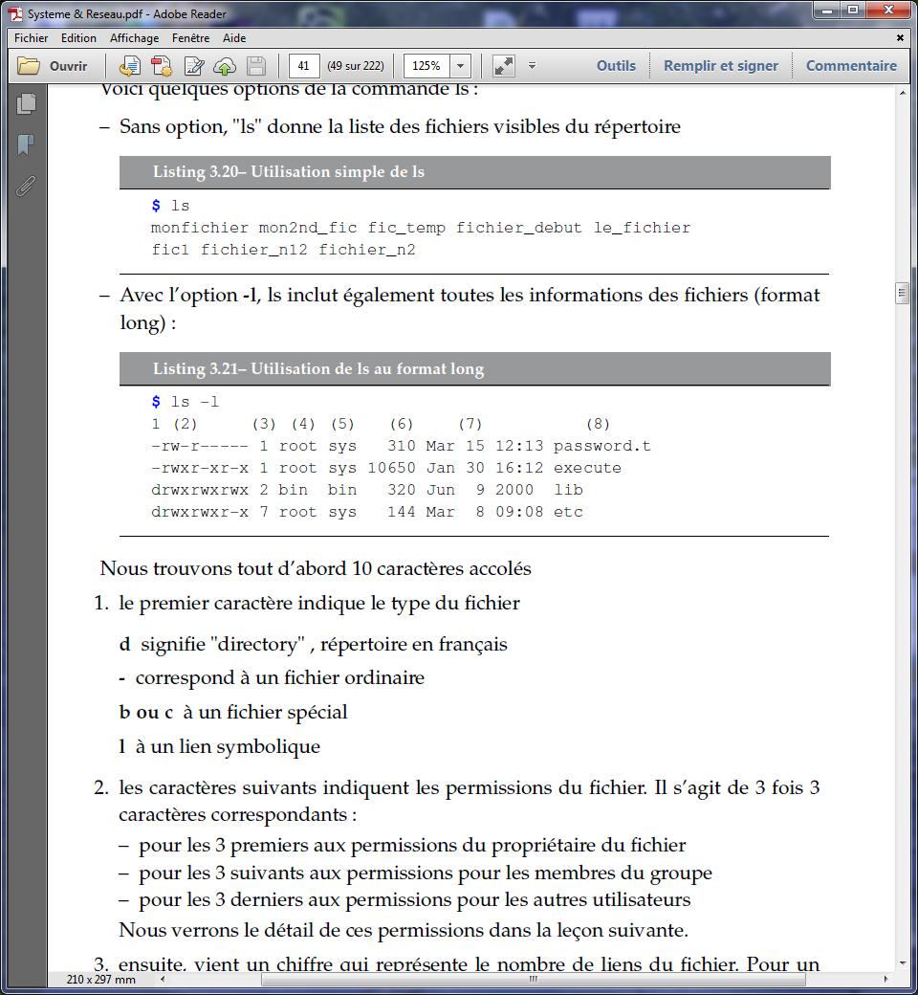

Les 10 caractères accolés

1. D signifie directory répertoire, - fichier ordinaire, b ou c un fichier spécial, l un lien symbolique
2. Les 3 fois 3 caractères indiquent les permissions du fichier

* 3 premiers permissions du **propriétaire** du fichier
* 3 suivants permissions pour les **membres** du goupe
* 3 derniers permissions pour les autres **utilisateurs**

1. Le chiffre représente le nombre de liens du fichier. Pou un répertoire c’est au minimum à 2 (le répertoire lui-même et son père). La ligne du répertoire etc est à 7 cela signifie qu’il contient 5 sous répertoires + lui-même + son père (5+1+1=7).
2. Le nom du propriétaire
3. Le nom du groupe auquel ce fichier appartient
4. Taille du fichier
5. Date de dernière modification du fichier sous la forme mois jour heure ou mois jour année
6. Le nom du fichier

(les options peuvent se combiner entre elles)

ls –l //affiche la liste avec le détail pour chaque fichier

ls –i //liste des fichiers avec pour chacun son numéro d’inode

ls –R //affiche récursivement le contenu du répertoire et de ces successeurs

ls –a //affiche tous les fichiers, y compris les fichiers cachés

ls –lt //affiche les fichiers par ordre de dernière modification (+ récent ou + ancien)

ls –ld dir //affiche le détail des permissions pour le répertoire dir

**Concaténer le contenu de plusieurs fichiers**

**Cat fichier1 fichier2 fichier3 > fichier_total** // on peut utiliser >> pour concaténer plusieurs fichiers à la suite d’un fichier existant

**Comparaison de fichiers** (2 commandes)

**diff fich1 fich2** //compare le contenu des deux fichies ASCII ignore les lignes identiques e n’affiche que les lignes modifiées

**cmp [-l] [-s] file1 file2** //affiche les différences quelque soit leur type (ASCII ou binaire)

1 sans option on obtient juste la 1 position où les fichiers différent

2 –s renvoie code retour seulement 0 si les 2 fichiers sont identiques, 1 s’il y a différence

3 –l permet de constituer un tableau à 3 colonnes avec en colonne 1 la position sur laquelle à été détectée la différence, la 2 la valeur dans le premier fichier et 3 la valeur dans le troisième fichier

La valeur affichée est la valeur en octal du caractère ASCII

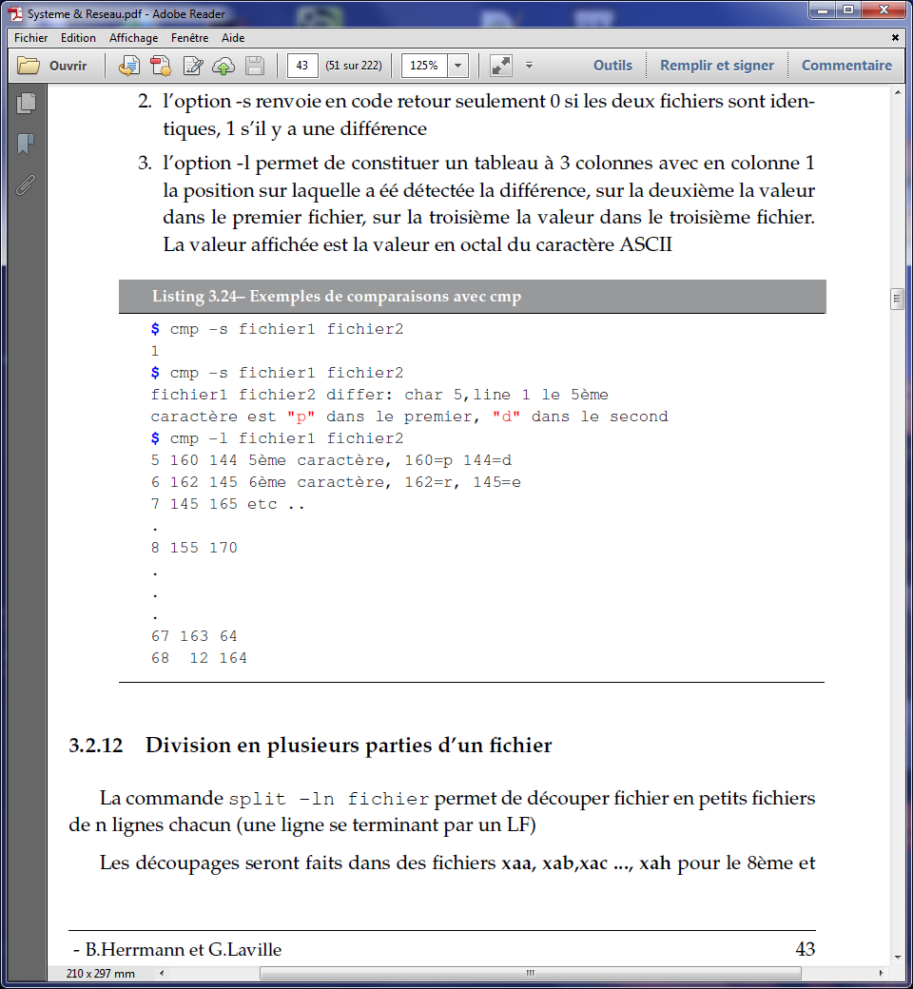

**Division en plusieurs parties d’un fichier**

**Split -ln fichier** //découpe en petits fichiers de n lignes chacun (un ligne se terminant par un LF)

Les découpages seront faits dans des fichiers xaa, xab, xac…, xah d’autres options permettent de choisir le nombre de lettres de l’extension **split -l 150 mon_fichier** // crée xab .. xag pour le 7 ième contenant chacun 150 lignes

**Manipulation des chemins de fichiers**

**basename string [suffixe]** // permet de connaitre le nom du fichier sans son répertoire parent

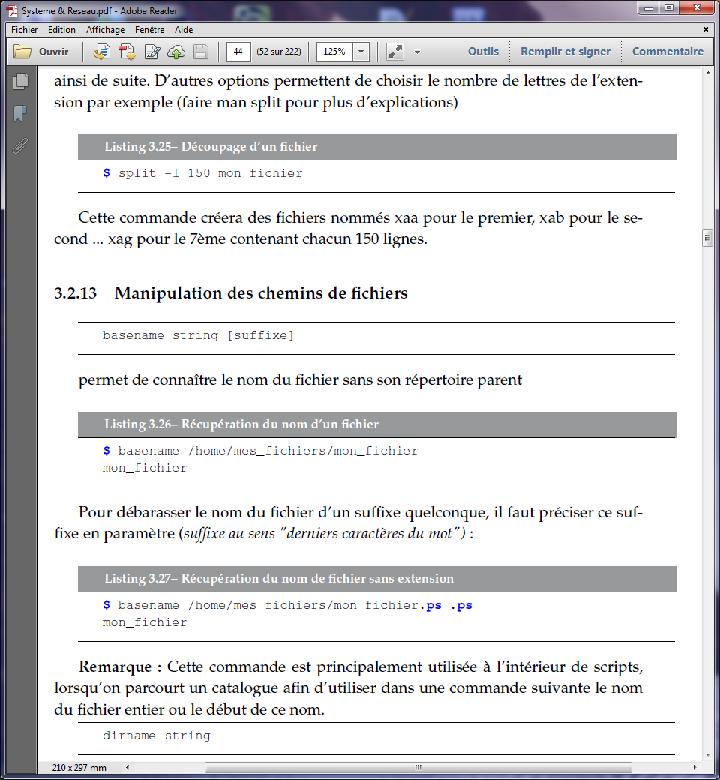

Pour débarrasser le nom du fichier d’un suffixe quelconque il faut préciser se suffixe en paramètre



**Connaitre le chemin d’accès du fichier**

**dirname string**

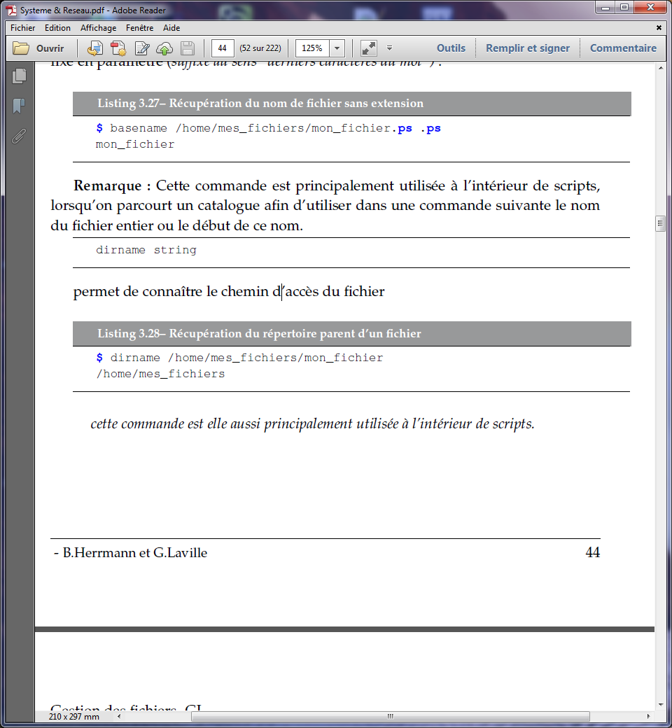

Ces commandes sont utilisées principalement dans des scripts

**Récupération d’informations sur les fichiers**

**file fichier** //nature du fichier cette information est stockée sous forme d’un nombre dans les 2 premiers octets du fichier et la correspondance entre ce nombre et un libellé en clair grâce au contenu du fichier magic

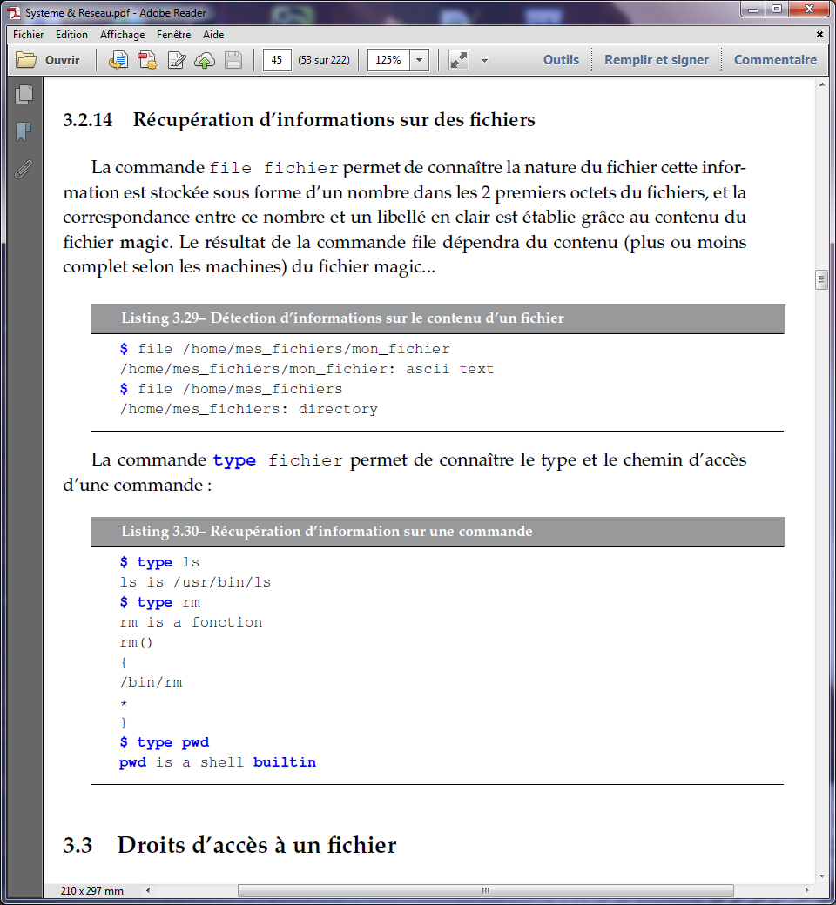

**type fichier** //pour connaitre le type et le chemin d’accès d’une commande



**Droit d’accès à un fichier**

1. Les permissions

Il faut retenir qu’un utilisateur appartient à un groupe d’utilisateurs qui ont des droits sur les fichiers.

3 types de permissions (fichiers ou répertoires)

‘r’ lire ‘w’ écrire ‘x’ exécuter

3 catégories d’utilisateurs

-Le propriétaire du fichier -Les membres de son groupe -Les autres

Le tiret ‘-‘ permission non accordée

Ici seul le propriétaire a le droit de modifier my_file

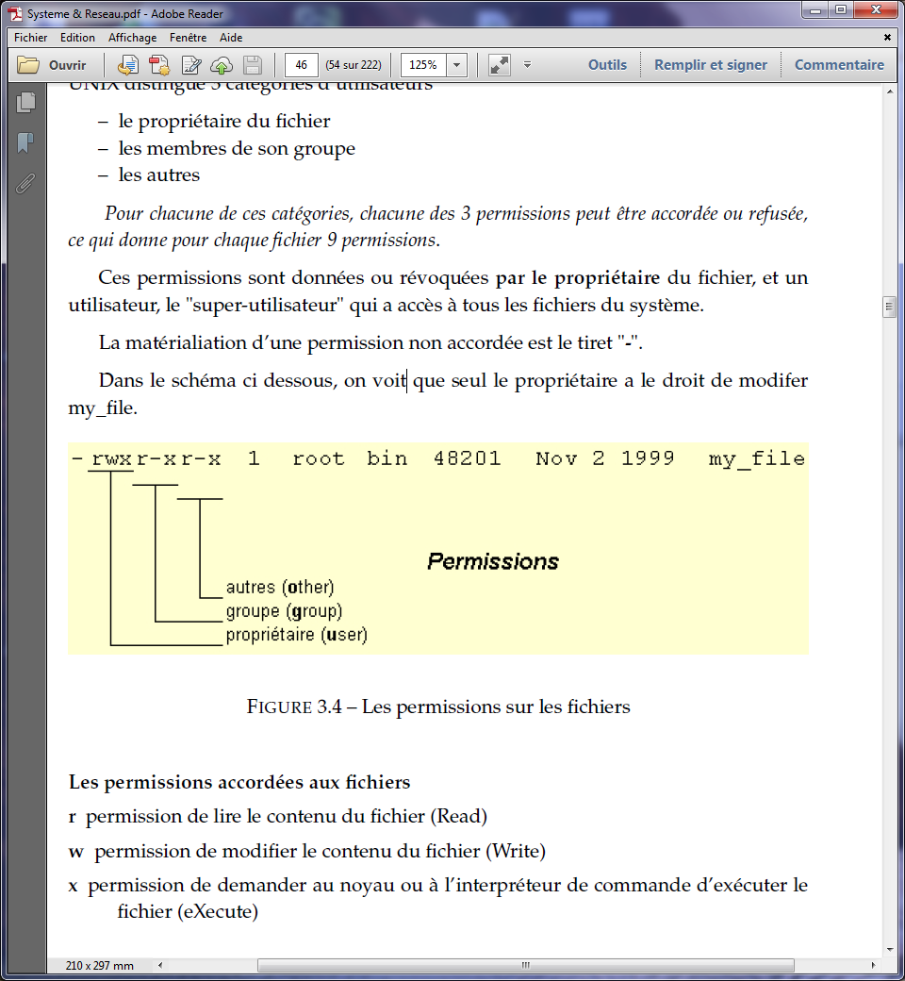

Pour le répertoire

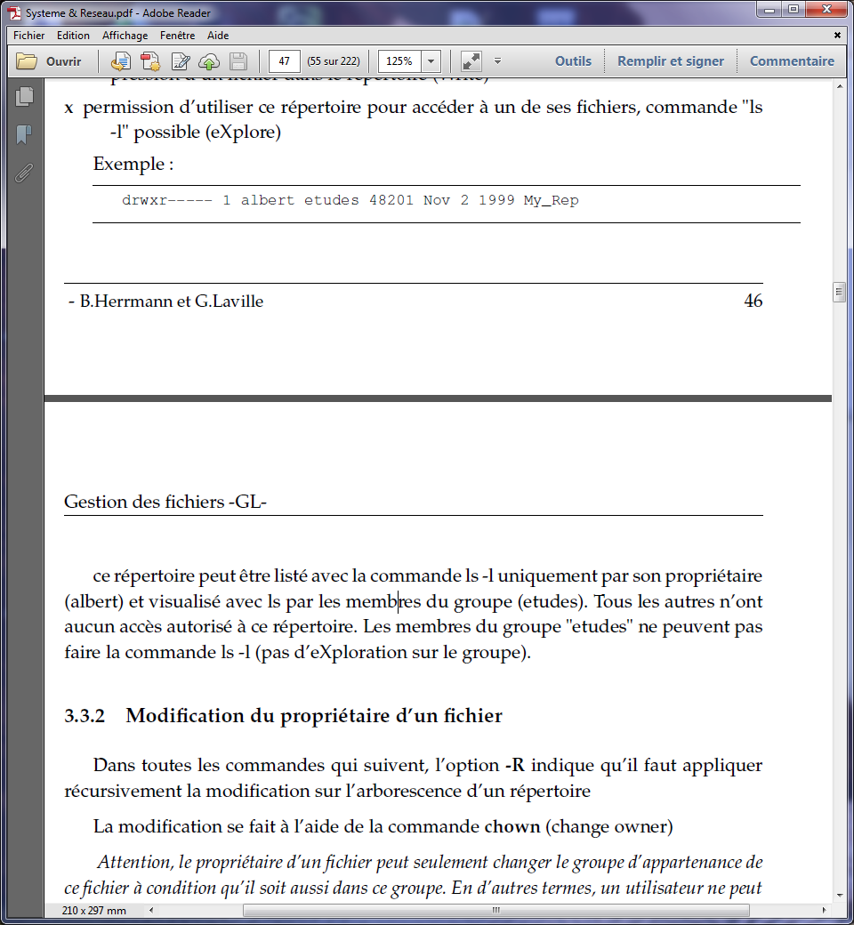

Ce répertoire peut être listé avec la commande ls –l uniquement par son propriétaire Albert et visualisé par ls par les membres du groupe (etudes) Tous les autres n’on aucun accès autorisé à ce répertoire. Les membres du groupe etudes ne peuvent pas faire la commande ls –l (pas d’eXploration su le groupe)

ls –s exploration (X) l lire (R) écrire (w)

**Modification du propriétaire d’un fichier**

Dans toutes les commandes qui suivent, l’option –R indique qu’il faut appliquer récursivement la modification sur l’arborescence d’un répertoire.

Modification avec la commande **chown** (change owner)

Le propriétaire peut seulement changer le groupe d’appartenance de ce fichier à condition qu’il soit aussi dans ce groupe et un utilisateur ne peut pas se déposséder d’un fichier. Seul un Super utilisateur peut le faire

**chown [-R] propriétaire [ :groupe] [fichier ou répertoire]**

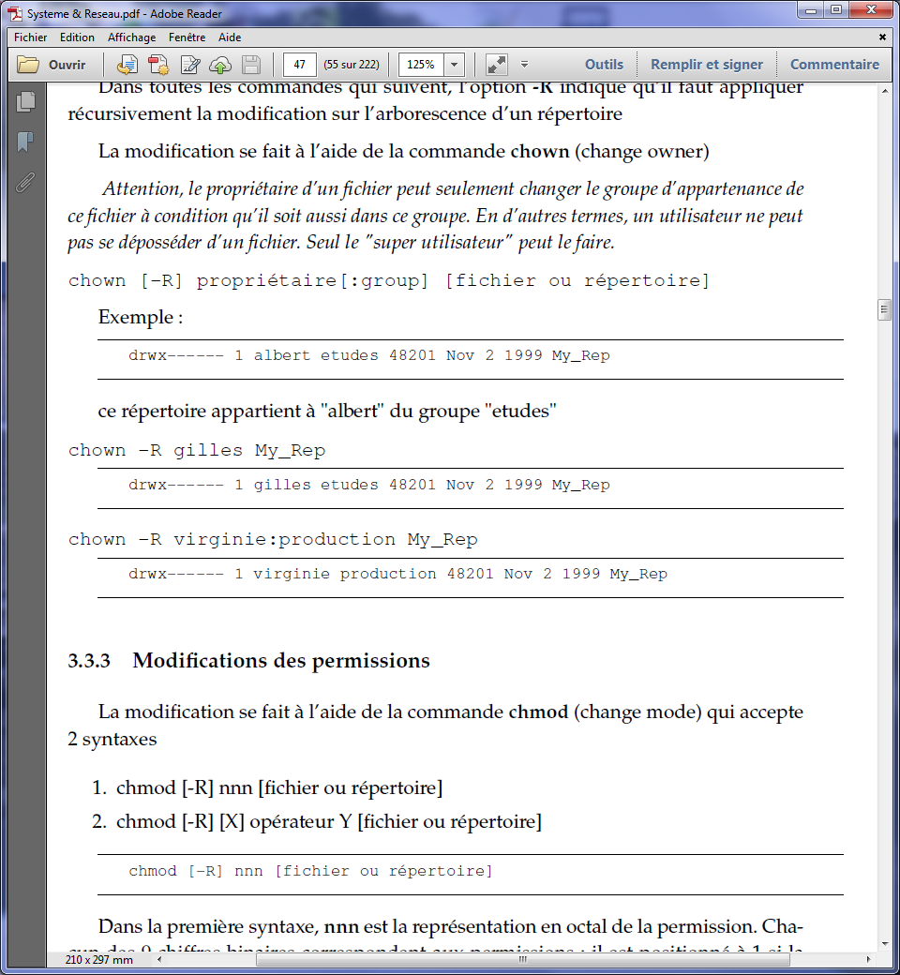

**Modifications des permissions**

Avec chmod et 2 syntaxes

**chmod [-R] nnn [fichier ou répertoire] //**nnn représentation en octal de la permission 1 perm sinon 0

**chmod [-R] opérateur Y [fichier ou répertoire]**

Les permissions pour le propriétaire sont codés sur 3 bits, ce qui représente au total 24 possibilités, soit une valeur de 0 à 7, 0 tous à 0 et 7 tous à 1 (dans les faits, on a 23 possibilités car 000 n’a pas de sens)

Il en va de même pour le groupe et les autres

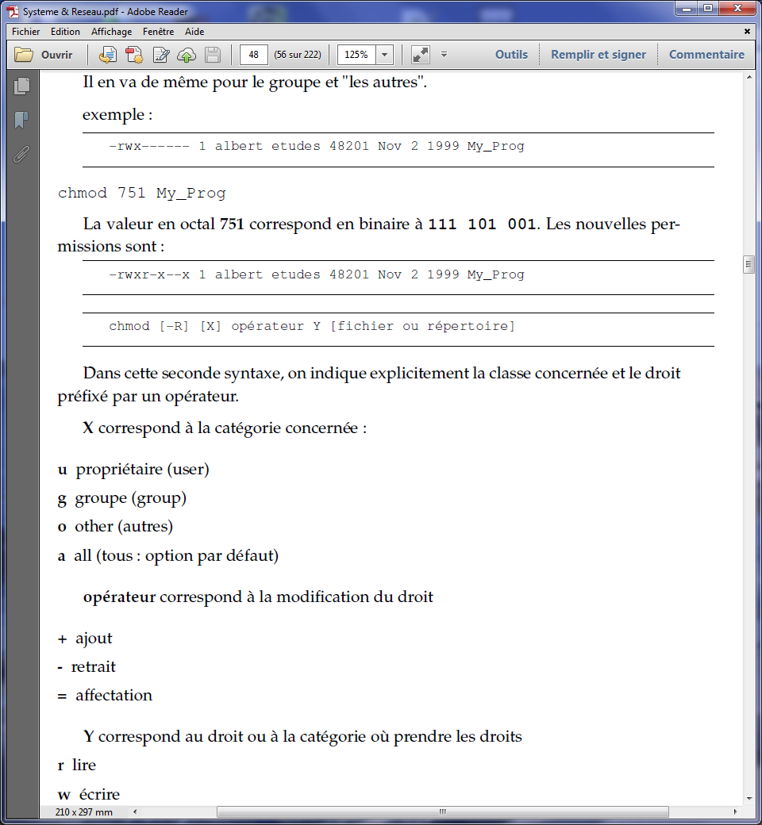

Dans cette seconde syntaxe, on indique explicitement la classe concernée e le droit préfixé par un opérateur

X catégorie concernée : u propriétaire (user) – g groupe (group) – o other (autres) – a all (tous : par défaut)

Opérateur modification du droit + ajout - retrait = affectation

Y correspond au droit ou à la catégorie où prendre les droits

r lire w écrire x exécuter

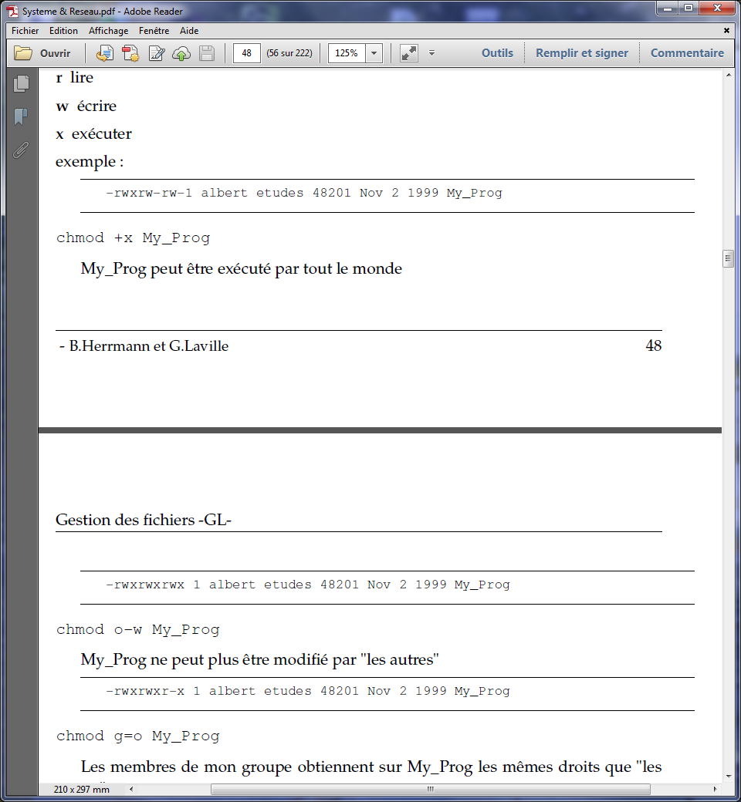exemple

chmod +x My_Prog //My_Prog peut être execute par tout le monde



chmod o-w My_Prog //ne peu plus être modifié par les autres



chmod g=0 My_Prog //les members de mon group obtiennent sur My_Prog les mêmes droits que les autres

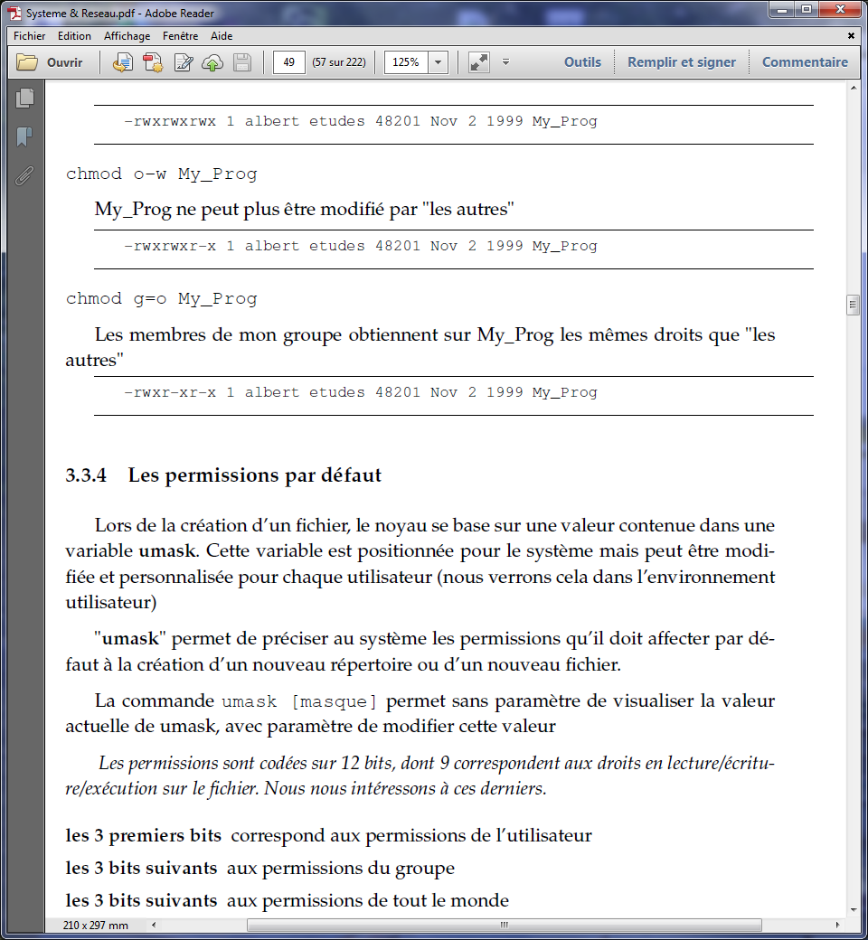

**Les permissions par défaut**

Lors de la création d’un fichier le noyau se base sur une valeur contenue dans une variable umask. Cela permet de préciser au système les permissions qu’il doit affecter par défaut à la création d’un nouveau répertoire ou d’un nouveau fichier

La commande umask [masque] permet sans paramètre de visualiser la valeur actuelle de umask avec paramètre de modifier cette valeur.

*Les permissions sont codées sur 12 bits, dont 9 correspondent aux droits en lecture/écriture/exécution sur le fichier.*

Les 3 premiers bits permissions de l’utilisateur

Les 3 bits suivants permissions du groupe

Les 3 bits suivants permissions de tout le monde

Umask est aussi codé sur 3 octets

Que fait le système face à une création de répertoire ? il donne en permissions le complément à 1 de umask

Exemple : **umask 050**

0 en octal pour l’utilisateur soit en binaire 000

5 en octal pour le groupe soit en binaire 101

0 en octal pour les autres soit en binaire 000

Le complément à 1 de 000 101 000 est 111 010 111 (rwx-w-rwx) ce qui traduit en octal 727 c’est la permission.

Pour une création de fichier ? le système comme pour un répertoire 050 ce qui donne :

111 010 111 (rwx-w-rwx) mais ensuite il supprime les permissions exécution à 1 ce qui donne :

110 010 110 (rw-w-rw-) soit en octal 626

Autre exemple : umask 542 (101 100 010)

Répertoire créé avec 010 011 101 (complément à 1) -w-wxr-x

Fichier créé avec 010 010 100 ((suppression des exécutions à 1) -w-w-r-

Voici les exemples conformes à la réalité

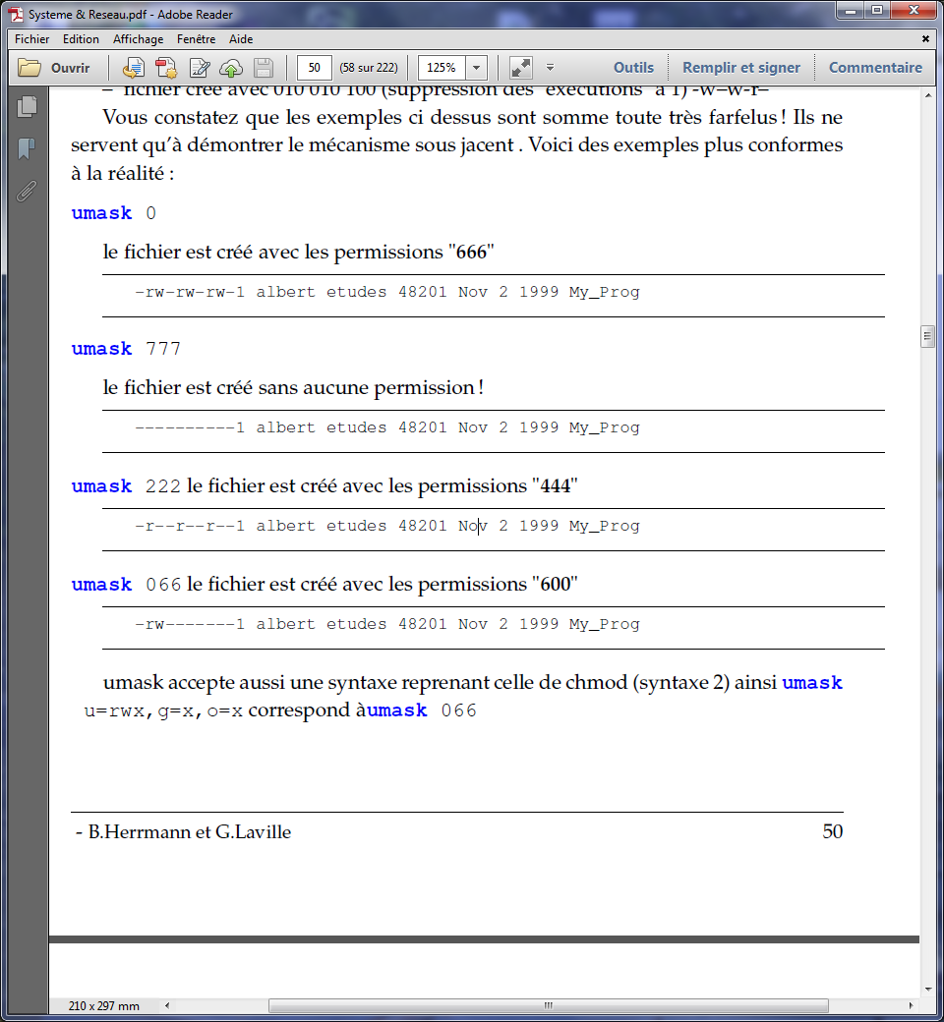

**Les permissions spéciales**

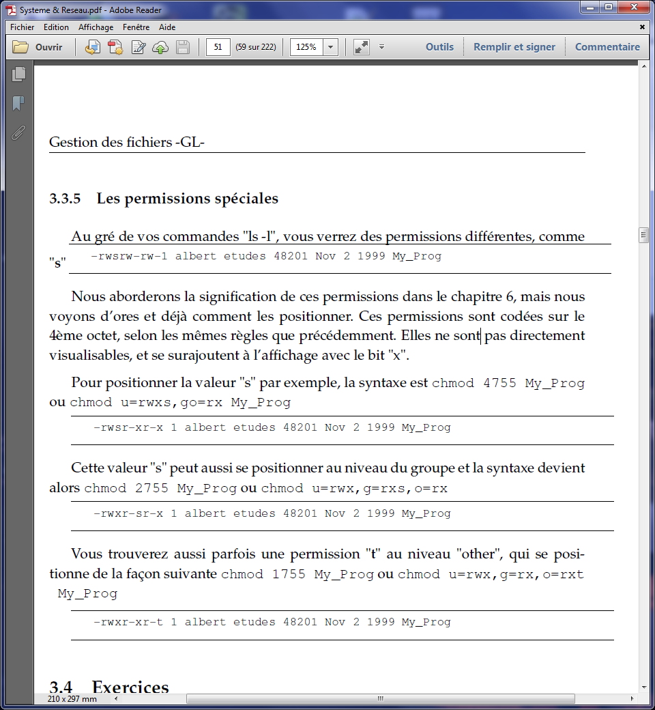

Exercices Pratiques.

* 1. où êtes vous dans la hiérarchie ? pwd

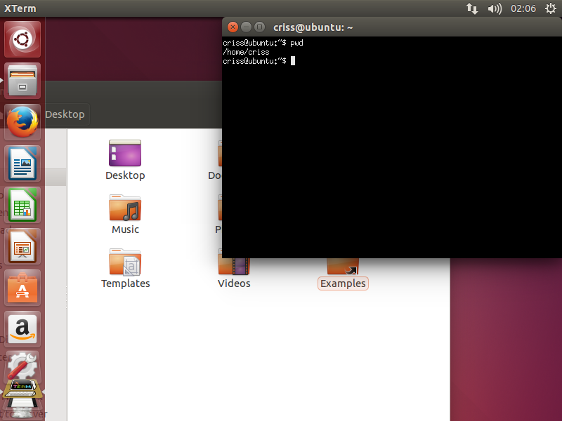

* 1. y’a-t-il des fichiers, des répertoires ? ls

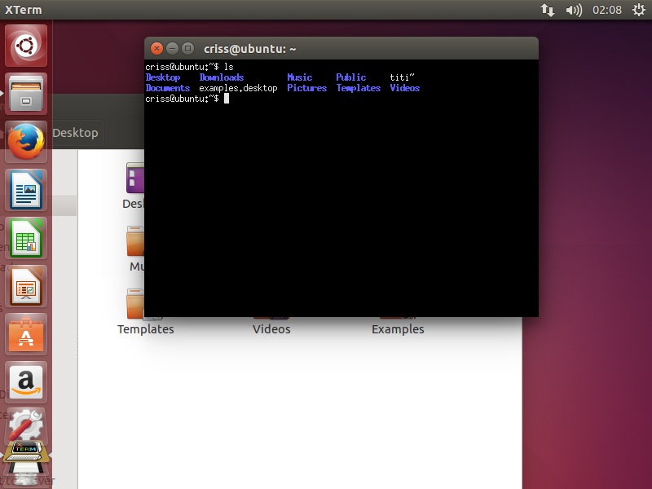

* 1. Entrez du texte dans un fichier

Mon_Fichier ?cat> nom_fichier et quit(ctrl+d) ou touch fichier vide

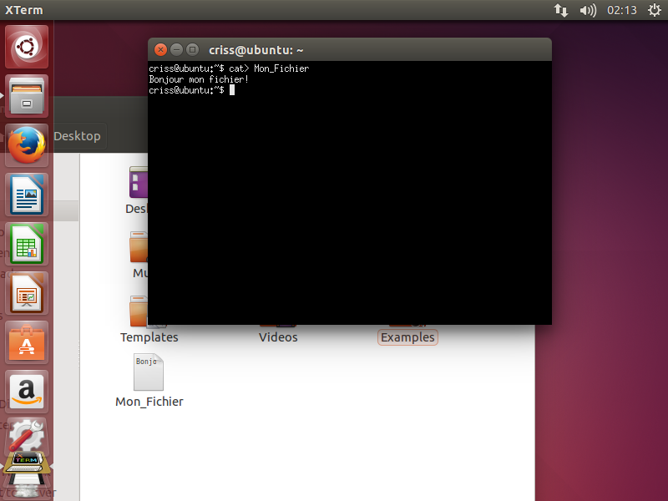

* 1. Lisez le contenu de Mon_Fichier ?cat, more, less, head (prem) tail(der)

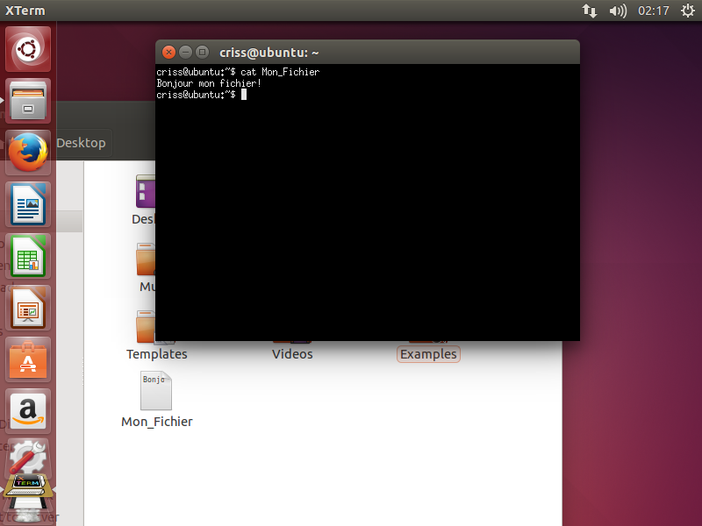 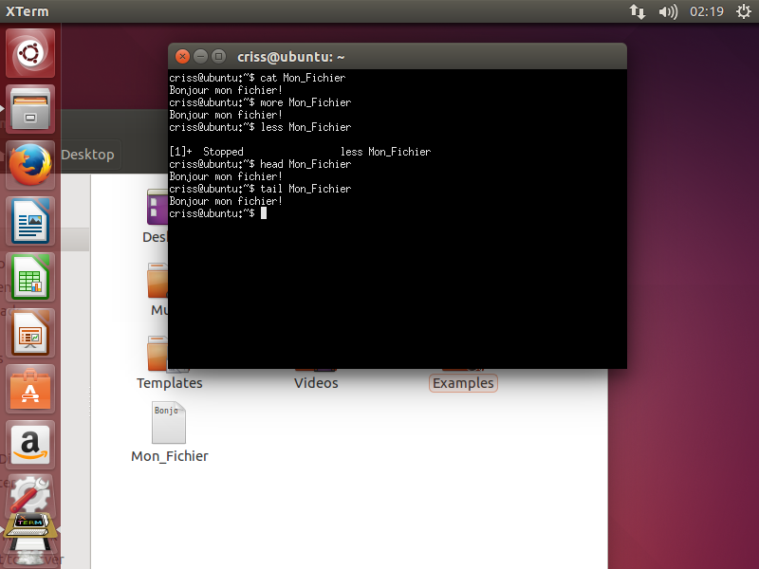

* 1. Listez votre catalogue ? ls –l

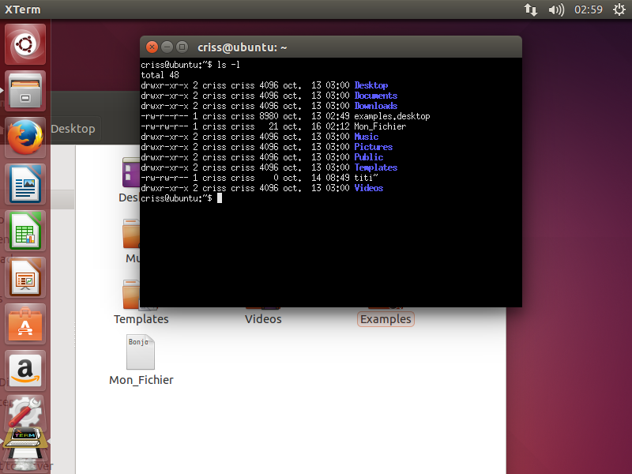

* 1. Listez les catalogues /bin /dev ? ls –l /bin

Bin commande de base et dev communiquer avec les périphériques

* 1. Créez sous votre catalogue deux répertoires : source et data ?

**mkdir** nomdufichier

* 1. Positionnez vous sous source ? cd source ou **cd ./source**
  2. Listez votre répertoire ?ls //mais c’est vide
  3. Revenez sous votre répertoire de départ et détruisez source ?

**Rmdir** source

* 1. Créer un fichier Mon_Fichier2 ?

Touch Mon_Fichier2

* 1. Copiez chaque fichier en nom de fichier.old ?//**cp fich fich.old**

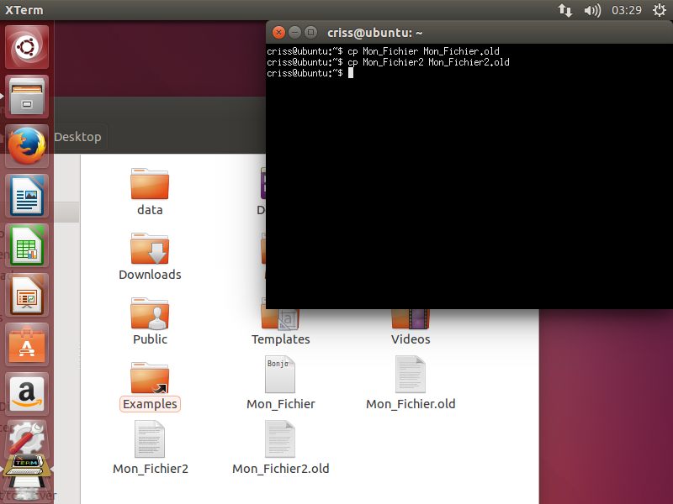

* 1. Créer un répertoire old ? mkdir old
  2. Déplacez les fichiers avec l’extension old sous le répertoire old ?

**mv Mon_fichier.old ./old/Mon_fichier.old**

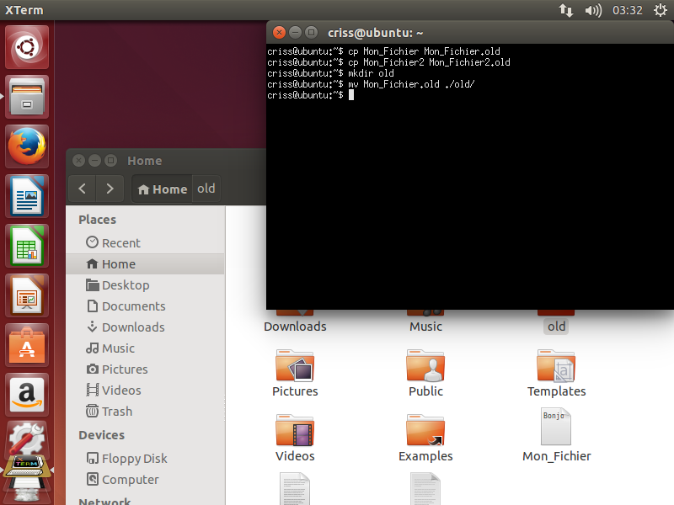

* 1. Copiez les fichiers sans extension du répertoire courant sous data sous votre répertoire de départ, créez un lien Mon_lien équivalent à Mon_Fichier2 ? cp fich ./data/fich et
  2. créer un lien : **ln Mon_Fichier2 Mon_lien**
  3. Listez les deux fichiers Mon_lien et Mon_Fichier_2  en affichant leur numéro d’inode : que remarquez vous ? ls –i //i pour inode

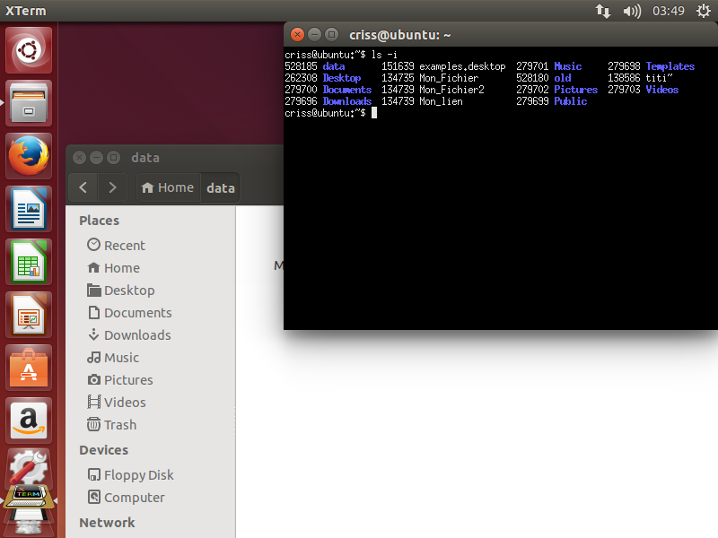

* 1. Notez les permissions de Mon_lien et Mon_Fichier2 ; changez les permissions de Mon-lien et regardez à nouveau les permissions de Mon_Fichier2 et Mon_lien que remarquez vous ? pourquoi ?

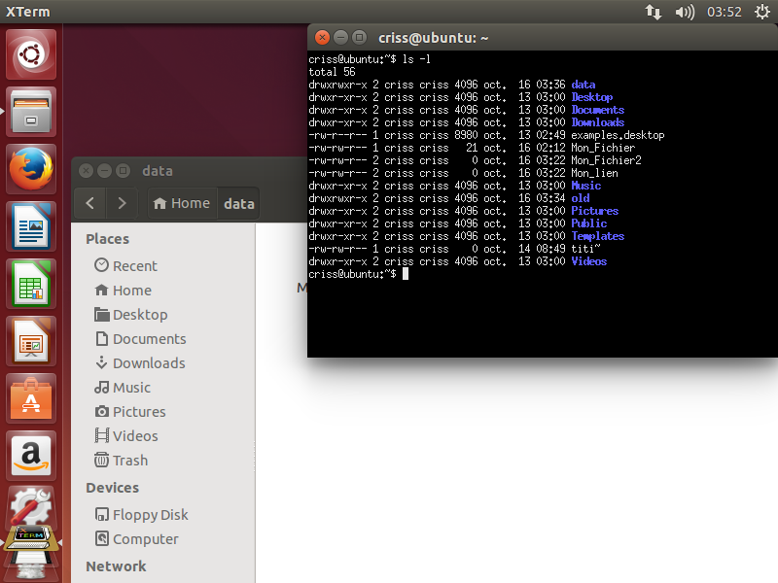

Changer les permissions de Mon_lien et regardez

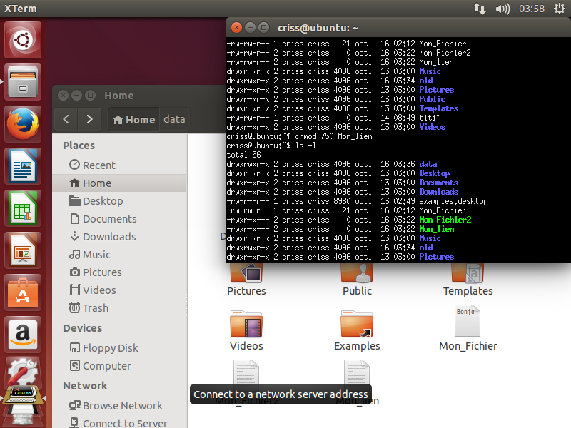

Les permissions de Mon_Fichier est le même que mon lien ils sont en lien avec les permissions

* 1. Supprimez Mon_lien . Mon_fichier_2 a-t-il disparu ?

rm Mon_lien non Mon_Fichier est toujours là

* 1. Notez le numéro d’inode de Mon_Fichier_2. Faites : mv Mon_Fichier_2 Mon_fichier_3. Quel est le numéro d’inode de Mon_fichier_3 ?

Inode du fichier2 134739

C’est le même inode mais le nom a changé

**Chap4. Le SHELL et les environnements - BH**

Chaque utilisateur possède un Shell dans le fichier /etc/passwd

Il y a plusieurs Shell

Bourne Shell : ‘sh ‘ ou ‘bsh‘ le plus ancien version7 d’unix sous /bin/sh

C shell : ‘ksh’ inclut des fonctionnalités du C shell et compatible avec Bourne

Bourne Again shell : ‘bash ‘ sous licence libre (projet GNU) shell par défaut d’unix libre et de Mac OS X

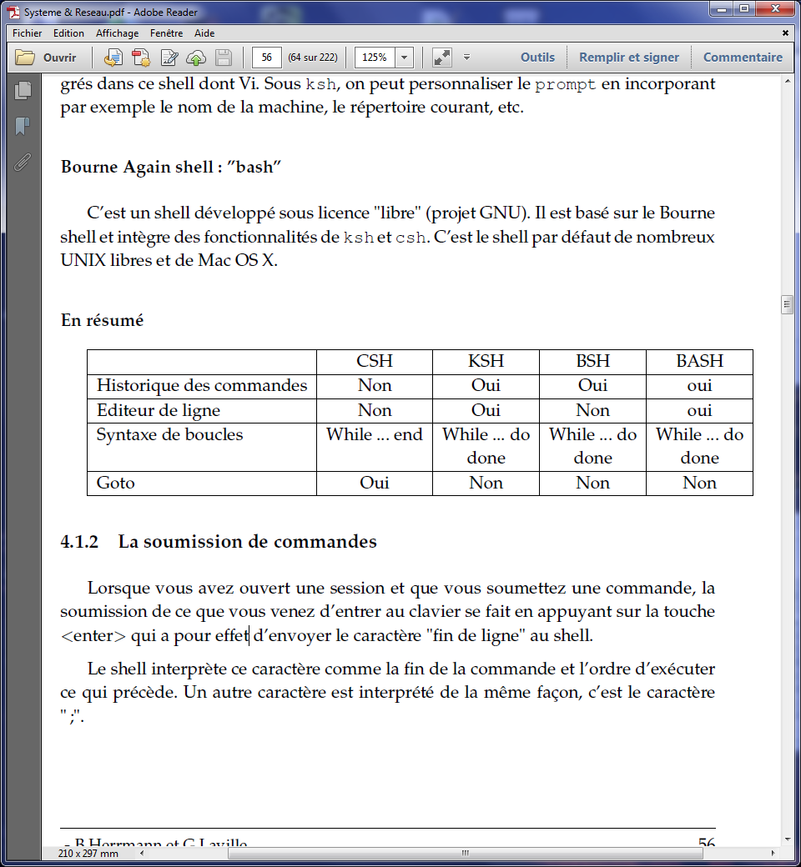

*La soumission de commandes : la prise en compte avec <Enter> ou < ;>*

*Pour éviter des commandes sur une ligne et qu’il évite le <Enter> on a ‘ \ ’*

**Les types de commandes**

**Les commandes internes** : man bash puis rubrique shell builtin commands

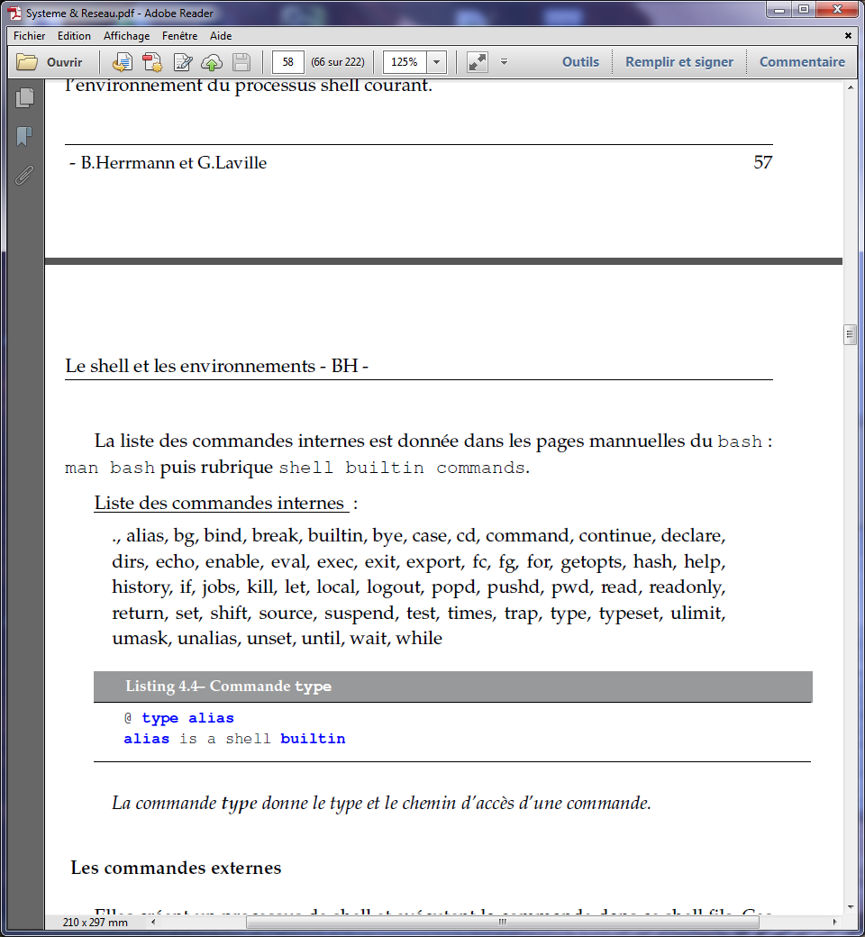

**Les commandes externes** : elles créent un processus de shell et exécutent la commande dans ce shell fils. Ces commandes ne modifient donc pas l’environnement du processus shell courant comme les internes.

tout programme que vous créez est une commande externe.

**Présentation du shell Bash.**

Lorsque l’exécution d’une commande (appelée processus) est lancée, une table des descripteurs de fichier ouverts par ce processus est créée. Cette table contient une entrée par fichier manipulé par la commande (ou processus). Dans cette table, les fichiers sont identifiés par leur index dans la table : un numéro appelé ***descripteur de fichier ou file descriptor ou fd.***

Les 3 premières entrées de cette table (index 0,1,2) sont initialisées par trois fichiers (systématiquement ouverts à chaque lancement de processus)

* Le descripteur de fichier 0 : correspond à l’entrée standard du processus ou stdin initialisé avec le fichier spécial correspondant au clavier.
* Le descripteur de fichier 1 : correspond à la sortie standard (l’écran) du processus ou stdout initialisé avec le fichier spécial correspondant à l’écran.
* Le descripteur de fichier 2 : correspond à la sortie erreurs ou stderr du processus, initialisé avec le fichier spécial correspondant à l’écran.

On peut les modifier en redirigeant les e/s de ce processus sur des fichiers.

**Redirection des données en sortie.**

On a vu qu’on peut créer un fichier avec la commande : cat monfichier > ./copiefichier

La sortie standard du processus (fichier1) est redirigée sur le fichier copiefichier

Le fichier copiefichier est créé une copie de monfichier

Une autre redirection de sortie

Cat monfichier 1> ./une copiedufichier // sortie standard (fd=1) nous pouvons remplacer > par >>

Une autre redirection de sortie et erreur

Commandex > fichierresultat 2>fichierdeserreurs

Crée 2 fichiers un avec le résultat et l’autre avec les erreurs

Pour redirigées erreurs dans le même fichier que le résultat de la commande.

A noter l’existence d’un fichier ‘poubelle’ dans lequel il est possible de rediriger les erreurs, dans le cas de procédures génératrices d’erreurs connues et sans intérêt. Ce fichier ‘poubelle’ est /dev/null

Redirection des erreurs dans le fichier poubelle

Commandey 1> fichierRes 2>/dev/null

**Redirection des données en entrée.**

more < ./fic //liste le fichier fic !

il est possible de simuler l’entrée clavier le shell lira les lignes comme étant stdin jusqu’à l’indication de la chaine de caractère indiquée à la suite << utilisé dans les fichiers de commande

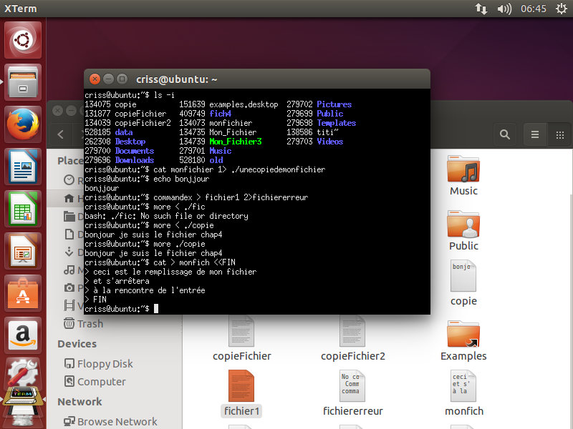

Le fichier est créé

**Les fichiers de commandes.**

Un fichier contenant une suite de commande que le shell exécute. On parle de shell-script ou procédures

Les différentes manières d’exécuter un shell-script :

* Comme une commande : il suffit de lui attribuer des droits d’exécution et de lancer la procédure comme une commande classique

Chmod +x fichiercommande

fichiercommande

au moment de l’exécution, le système analyse l’entête du fichier si elle ne décrit pas une fichier binaire, il l’interprète comme un fichier commande il lance un processus shell pour l’interprèter. Il faut que le chemin d’accès au fichier soit dans la variable d’environnement PATH (si le fichier de commande est dans le répertoire courant la variable PATH doit contenir le point.

**Dans une autre shell**

Il y a création d’un nouveau shell.

bash monfichierdecommande //pas besoin d’avoir des droits d’exécution.

**Dans le processus courant**

Utilisant la commande interne ‘ . ‘ permet de lire et exécuter les commandes se trouvant dans le fichier de commandes passé en paramètre sans créer de nouveaux processus.

Comme . est une commande il faut un espace.

. monfichierdecommande

**Pour les commentaires** c’est **# commentaire**

En début de fichier on a une ligne de commentaire particulière # ! /bin/bash met de la couleur visuel

Cela permet de connaître le nom de l’exécutable à qui soumettre ce fichier de commande.

La commande file appliquée à un fichier donne le type de ce fichier :

Elle utilise les mêmes informations pour donner son résultat.

# ! /chezmoi/mon_interpreteur

Le shell soumettra les lignes qui suivent à votre interpréteur de ligne de commandes

**La mise au point**

Suivre le déroulement de l’exécution d’un fichier de commandes.

L’exécution de lance bash en rajoutant –v ou –x à la commande shell. Une autre option -e si le code du script est particulièrement long dans ce cas l’exécution s’arrêtera à la première erreur rencontrée.

Résumé :

**-v** liste de ligne telle qu’elle a été codée

**-x** liste de ligne après résolution des variables s’il y en a sur cette ligne

**-e** arrête la procédure à la première erreur

//ces options peuvent être positionnées de façon permanente pour le shell

**Bash –v monFichierDeCommande**

**Sortie de fichier de commandes**

Sortie prématurée se fait par la commande **exit [n]** //n est le code retour ou status de la procédure.

**Exit 1** //code retour 1

**Deux commandes utiles**

**which** permet de connaître le nom complet du fichier que vous voulez utiliser en cas d’homonyme

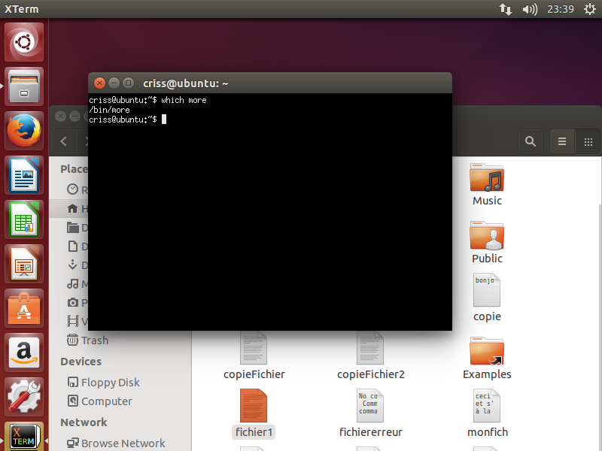

**whereis** permet de connaître le (s) emplacements des exécutables des sources et de la documentation sur une commande .

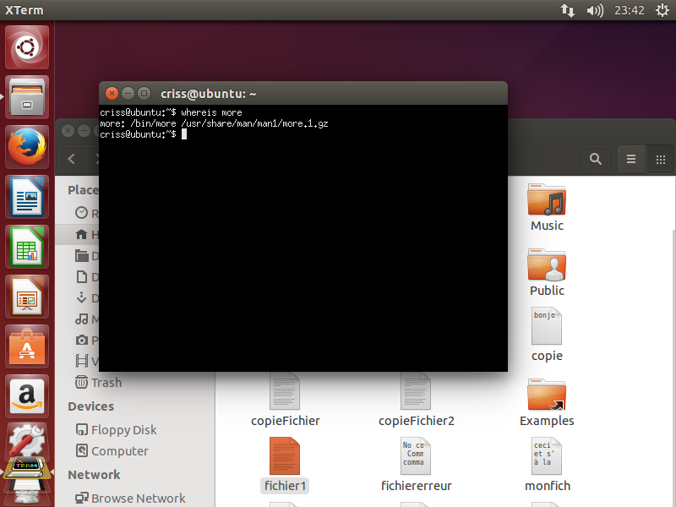

Cela signifie que l’exécutable est /bin/more et que la documentation est dans le fichier /usr/shar/man/man1/more.1.gz

**Les structures de contrôle**

**Les commandes echo et read**

Echo envoie le texte qui suit sur la sortie standard (l’écran en générale).

Read A l’inverse elle permet de lire l’entrée standard

**Structures**

**La commande if**

if commande1 //si on veut rediriger la commande on peut : commande1 > res

then commande2 (s)

else commande3 (s)

fi

**il existe des abréviations**

Le **ET** : commande1 && commande2 est équivalent à  **if** commande1 ; **then** commande2 ; **fi**

Commande2 est exécuté si le code de retour de la commande1 est null

Le **ELSE** : commande1 || commande2 //commande2 est exécutée si le code de retour de commande1 est différent de 0

Commande if abrégée : ls –l fich && echo OK //liste fich et si la commande s’est bien terminée affiche ok

ls –l fich||echo KO //si la commande s’est mal terminée, affiche KO

**La commande : test**: permet de faire des comparaisons // test expression ou [ expression ] //espace crochet

Si ok le code de retour est 0.

Options de **test** permettent de réaliser des tests sur les fichiers et répertoires, chaines de caractères et nombres.

*Fichiers et répertoires*

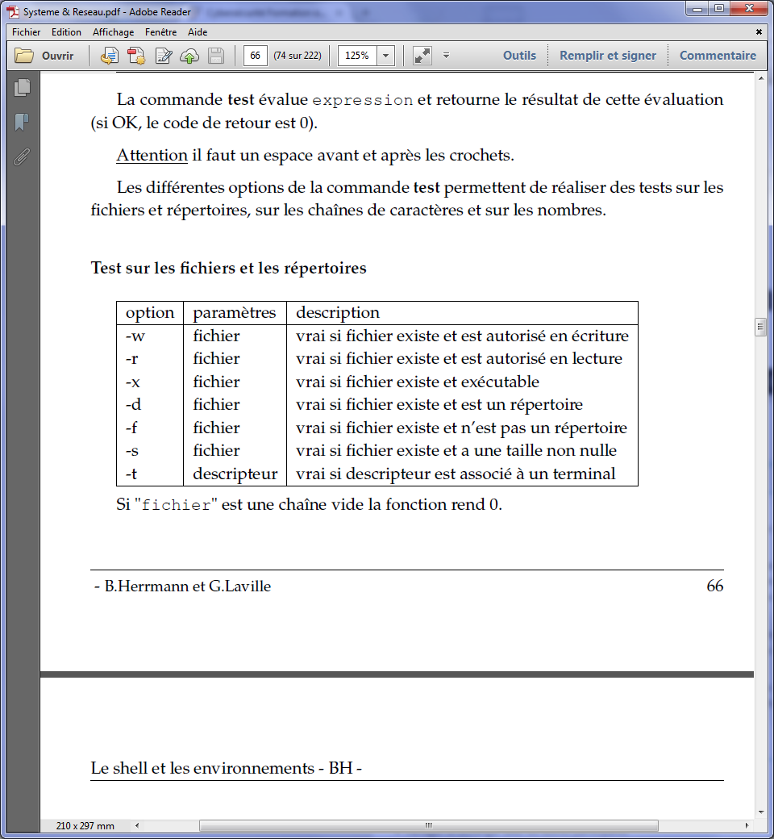

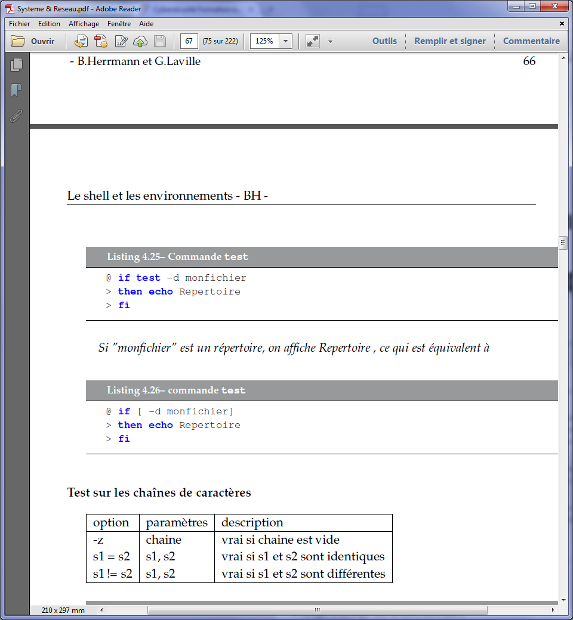

Si  ̎*monfichier*  ̎ est un répertoire, on affiche Répertoire ce qui est équivalent à



*Test sur les chaînes de caractères*

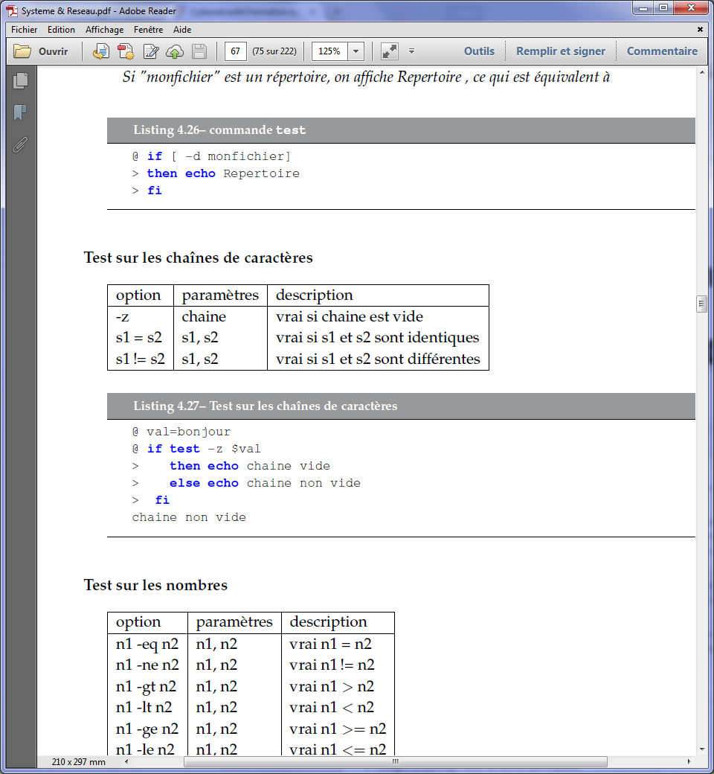

Test sur les nombres

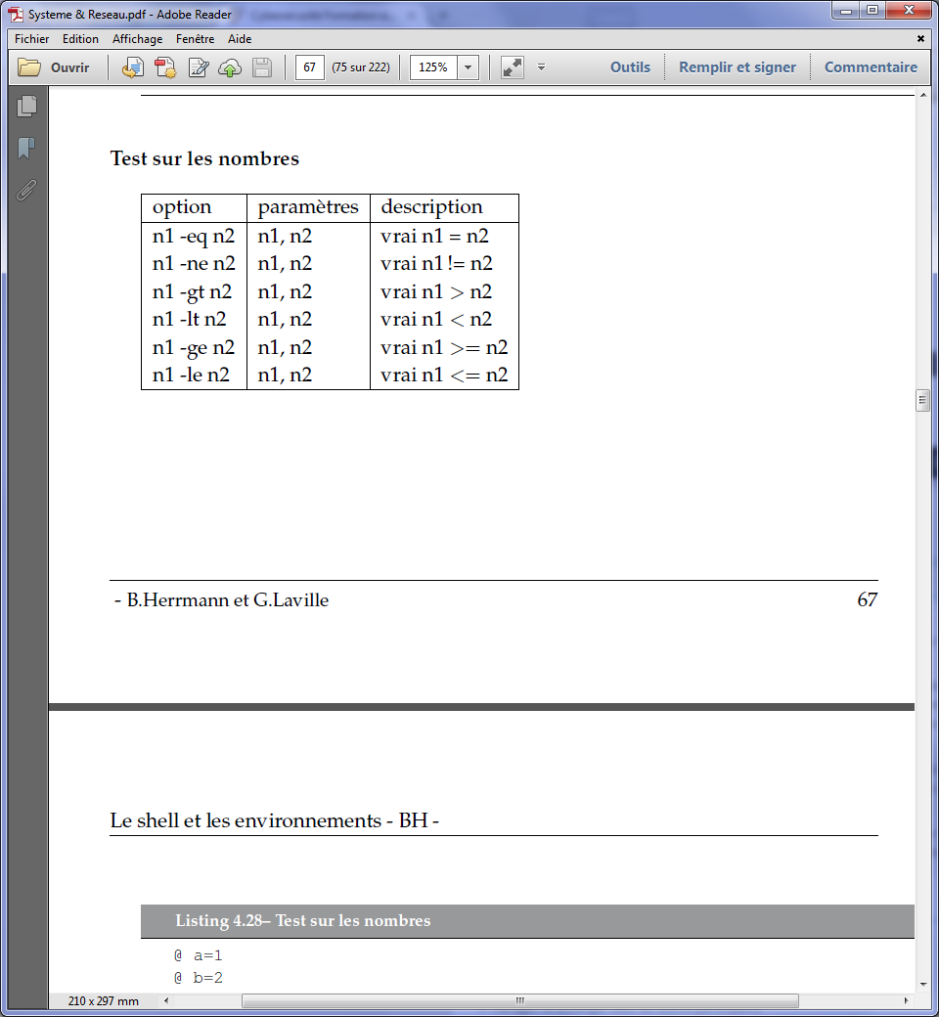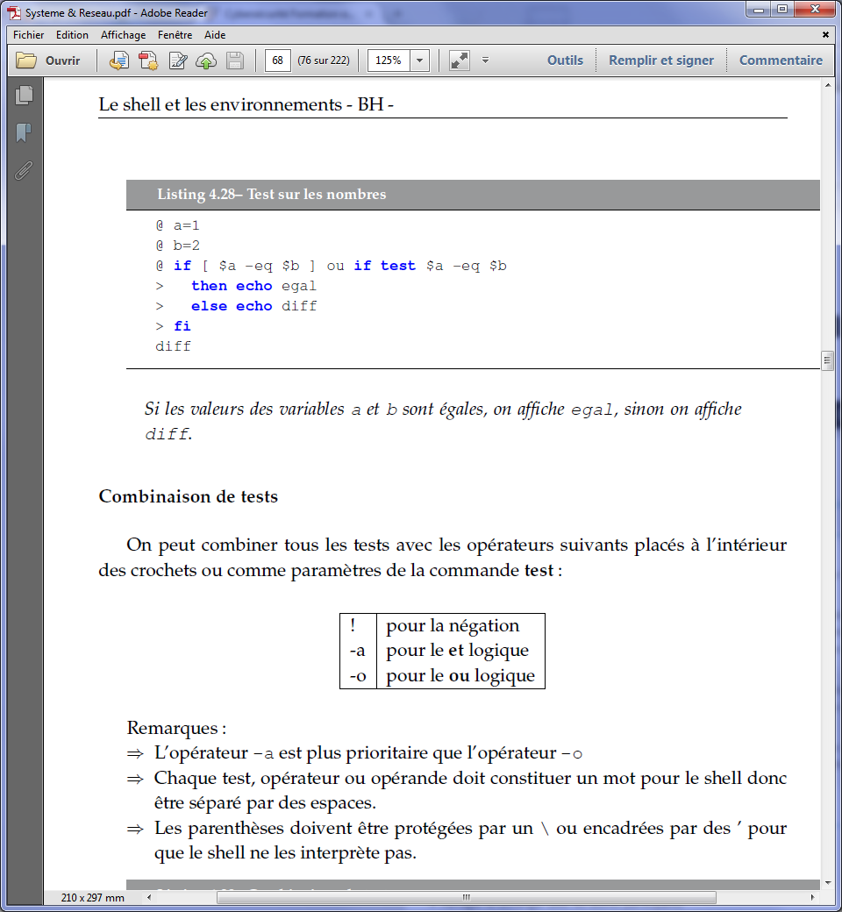

*Combinaison de tests*

On peut combine tous les tests avec les opérateurs suivants placés à l’extérieur des crochets ou comme paramètres de la commande test.

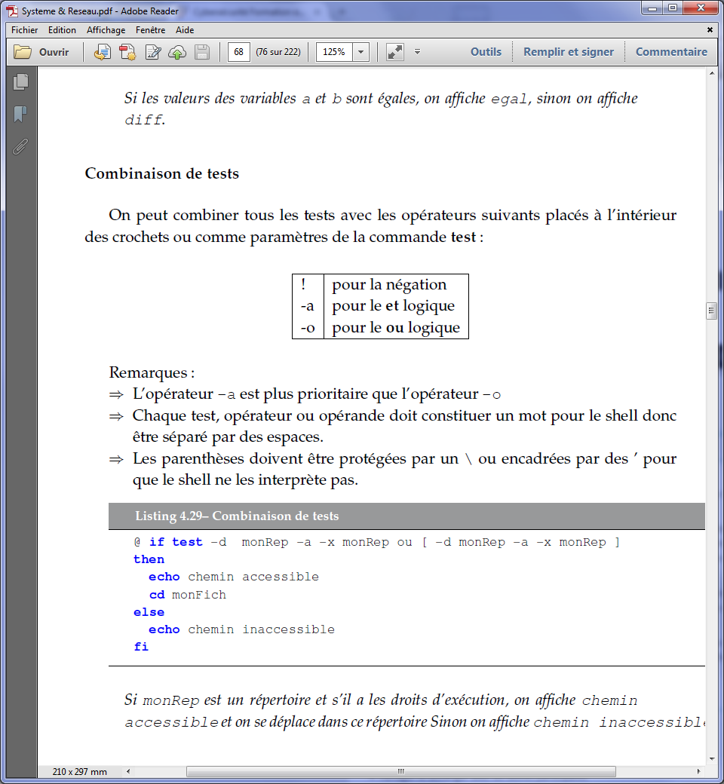

Remarques

* -a est plus prioritaire que –o
* Chaque test, opérateur ou opérande doit constituer un mot pour le shell donc être séparé par des espaces.
* Les parenthèses doivent être protégées par un \ ou encadrées par des ‘ pour que les shell ne les interprète pas

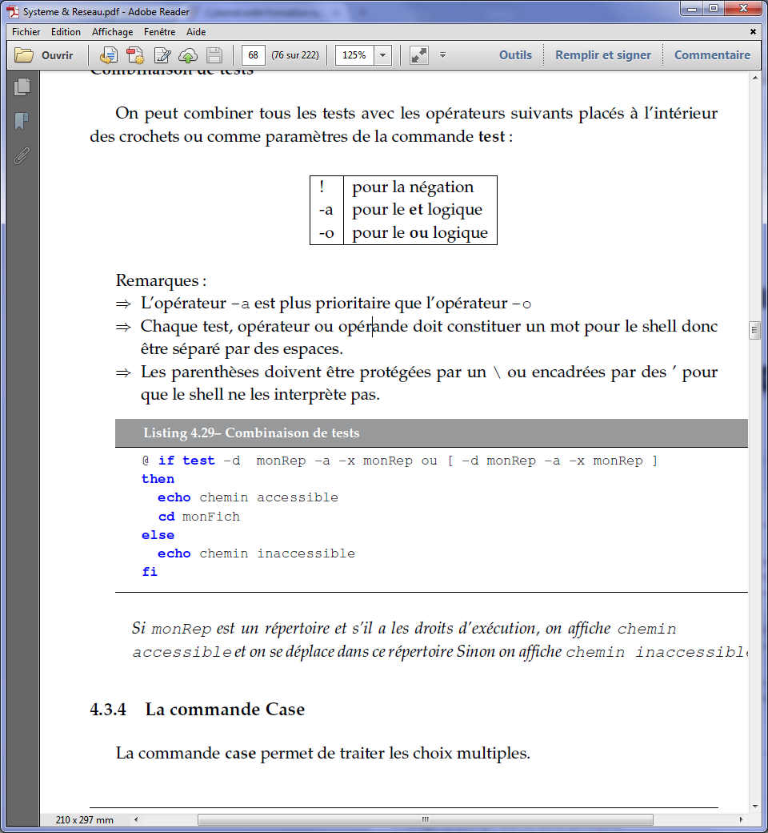

Si monRep est un répertoire et s’il a les droits d’exécution, on affiche chemin accessible sinon inaccessible.

**La commande Case**

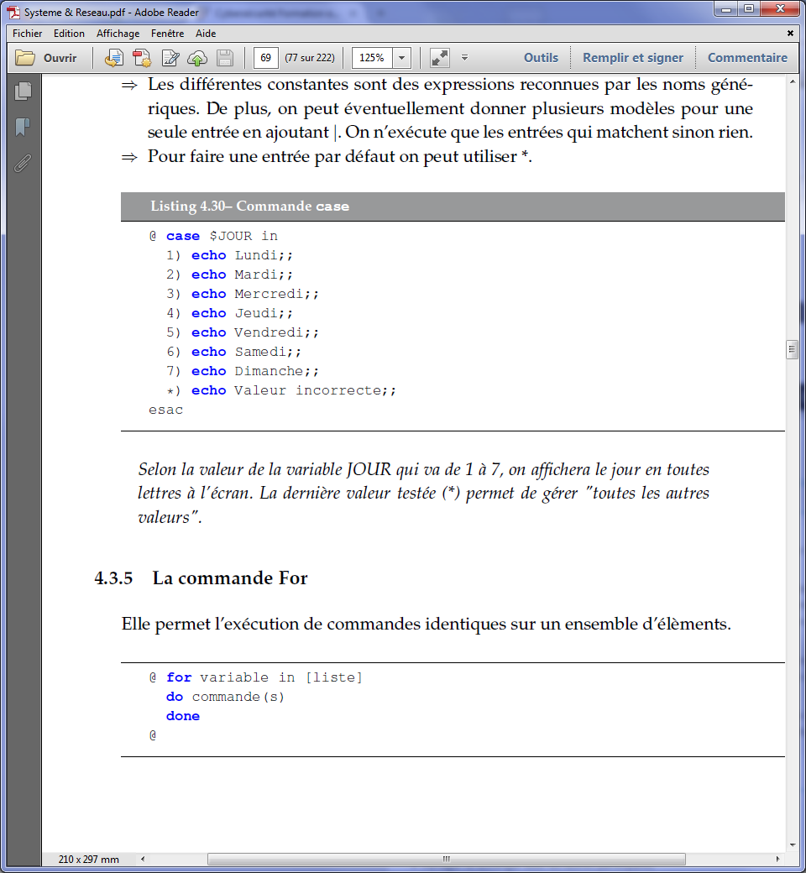variable jour qui varie de 1 à 7.

**La commande For**

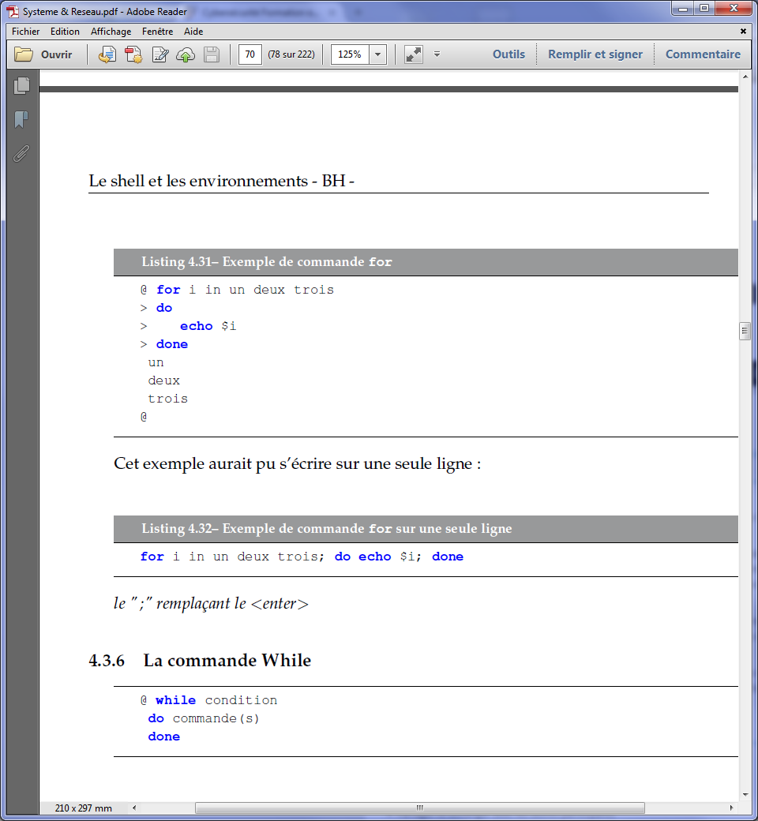

OU sur une ligne =>

**La commande While**

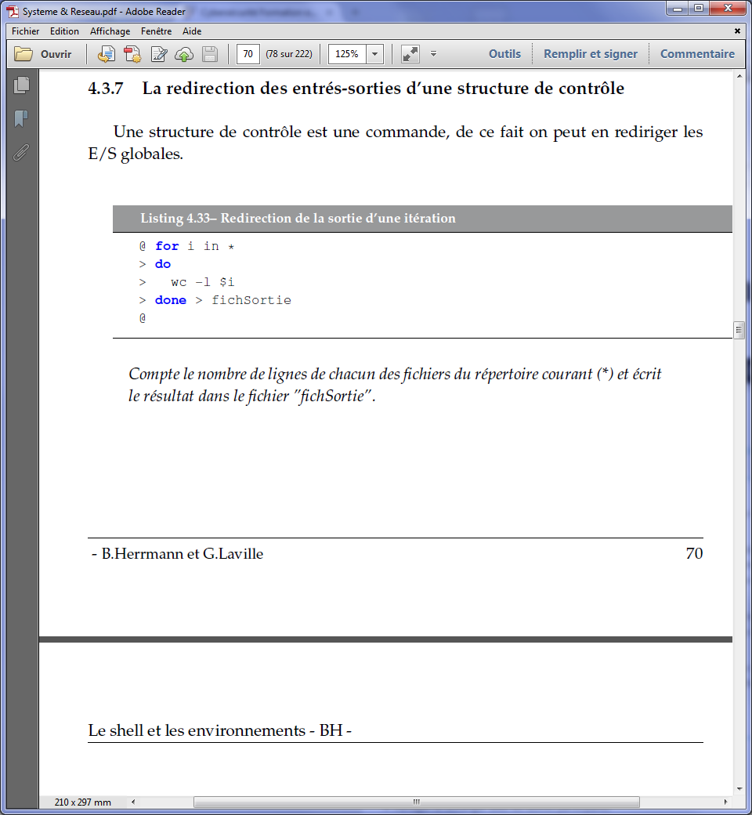compte le nombre de lignes de chacun des fichiers du répertoire courant (*) et écrit le résultat dans un fichier «ficheSortie »

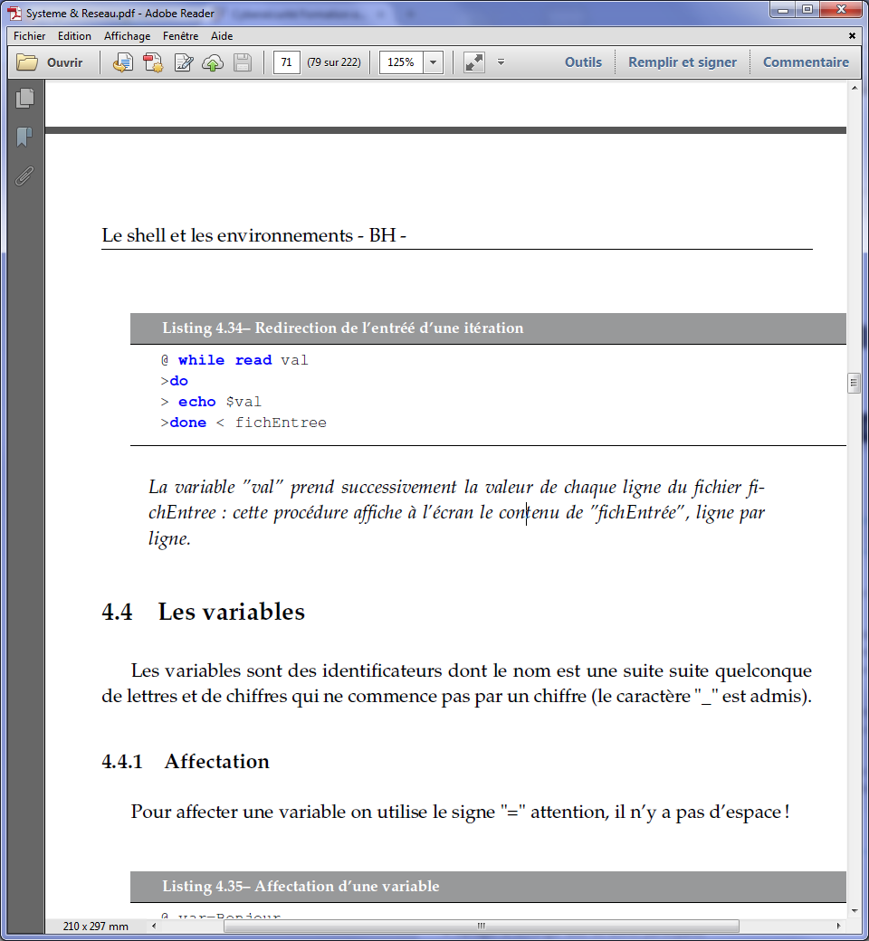cette procédure affiche à l’écran le contenu de fichEntrée ligne par ligne .

**Les Variables**

Qui ne commence pas par un chiffre et accepte le caractère _ (underscore)

Affectation : var**=**Bonjour

Contenu d’une variable accessible à travers $nom_variable : **echo** **$**var

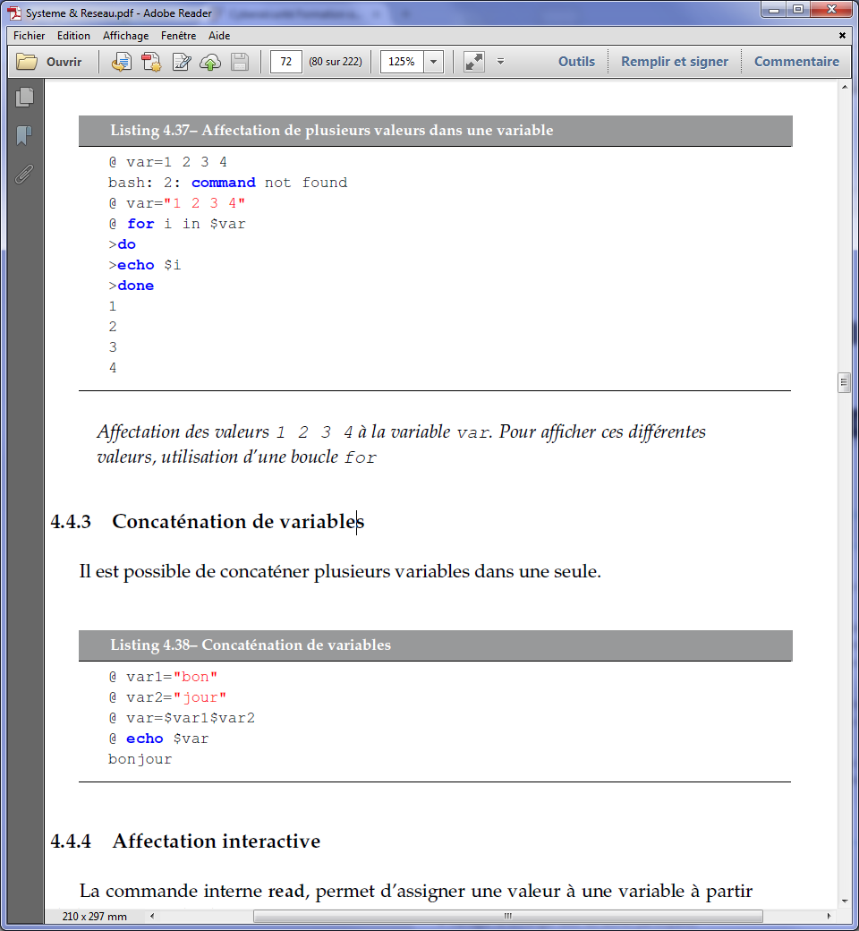

Affectation des valeurs 1 2 3 4 à var et afficher avec une boucle for

Concaténation de variables : var = **$var1 $var2**

Affectation interactive : commande interne **read** assigne une valeur à une variable à partir de l’entrée standard

Possible de saisir plusieurs variables à la fois et utiliser des séparateurs entre les valeurs des variables lors de la saisie (espace).

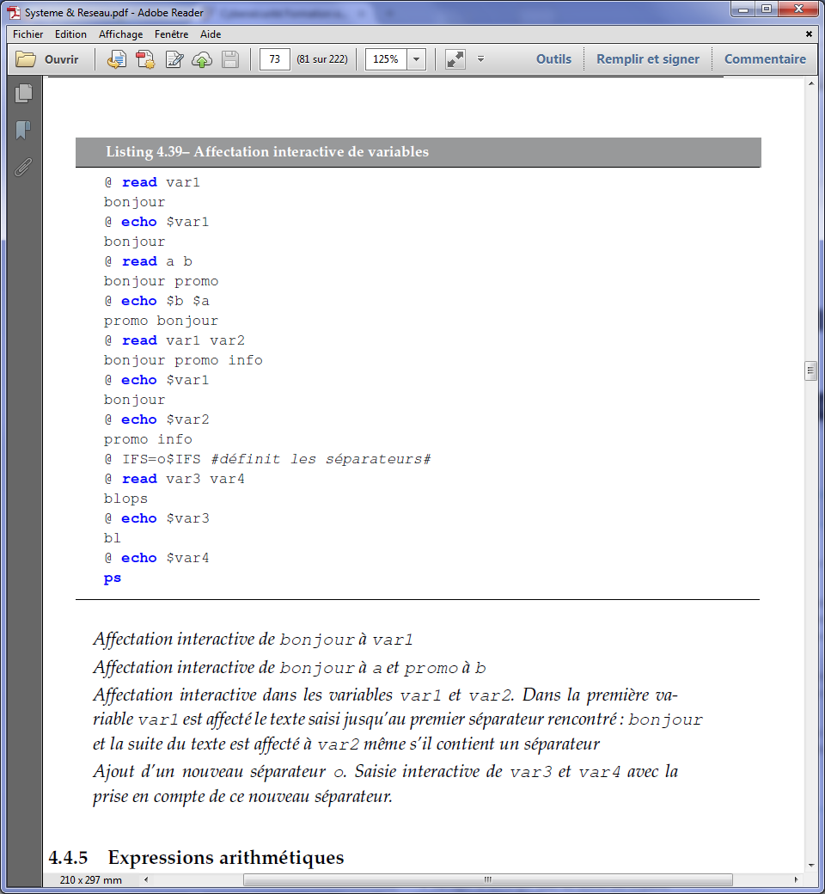

**Expressions arithmétiques**

Permet des calculs avec des nombres entiers

$ ((nombre1 operation nombre2)) //opération : + - * / % =le reste de la division **=exponentiel

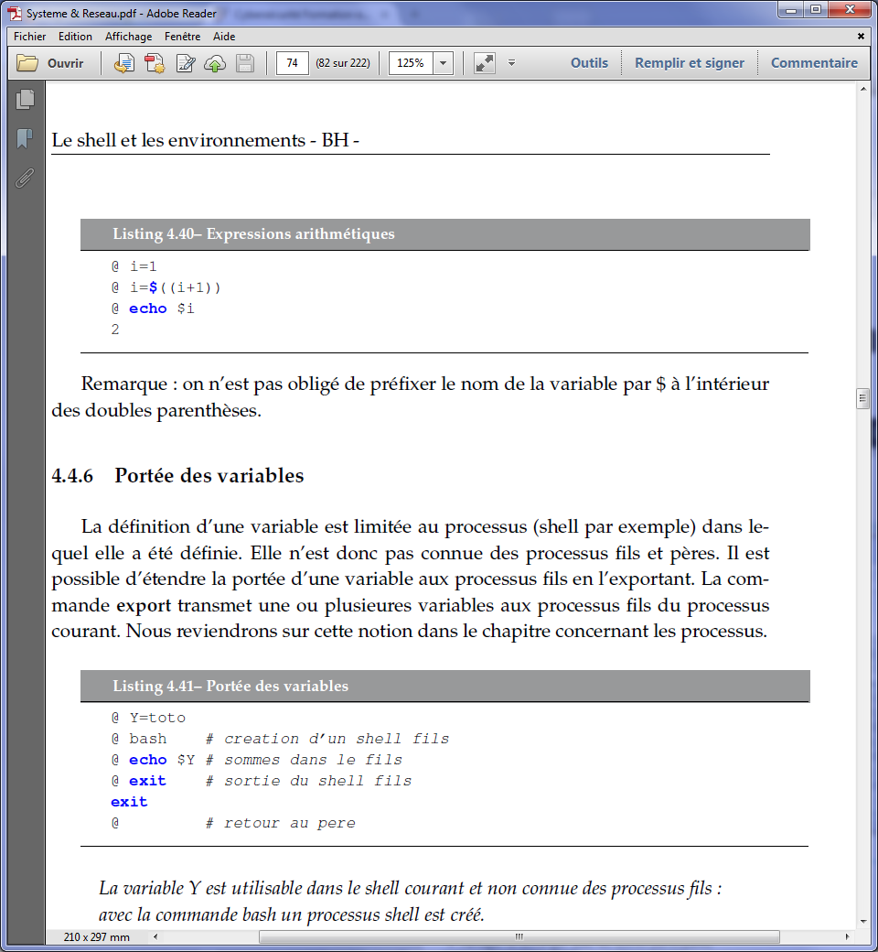pas obligé de préfixe pour une variable à l’intérieur des doubles parenthèses

**Portée des** **variables**

La définition d’une variable est limitée au processus (shell) dans lequel elle a été définie. Elle donc pas connue des processus fils et pères. Il est possible d’étendre une variable aux processus fils en l’exportant.

La commande **export** transmet une ou plusieurs variables aux processus fils du processus courant

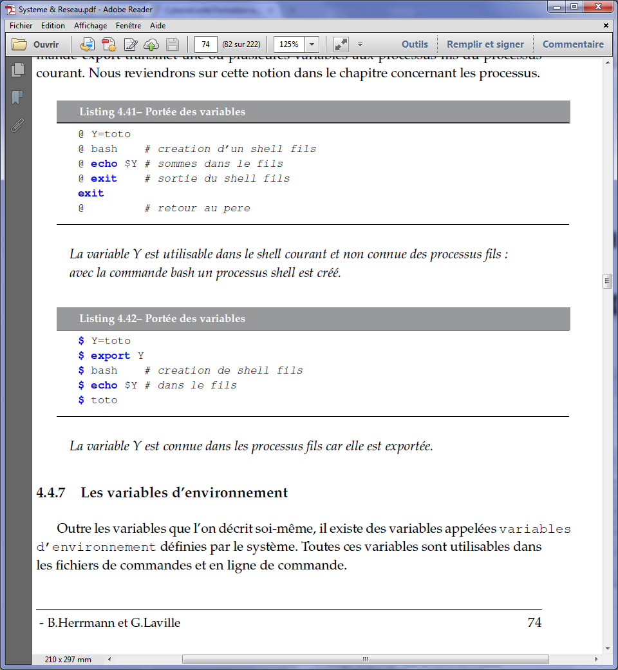

**Les variables d’environnement**

Elles sont définies par le système.

**env** et **printenv** listent les variables d’environnement et celles exportées avec la commande export

quelques variables d’environnement

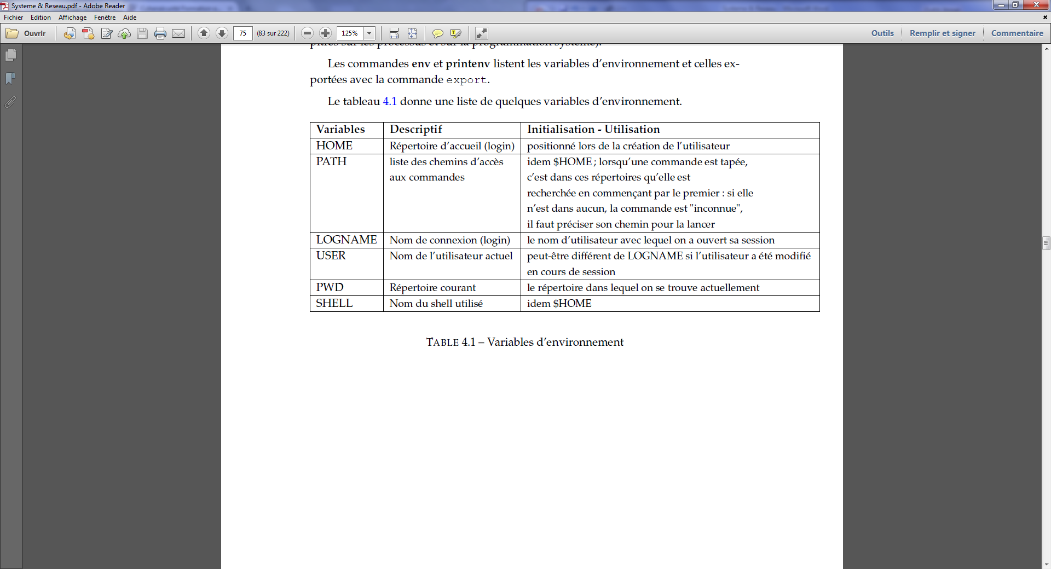

**Les variables spéciales du shell**

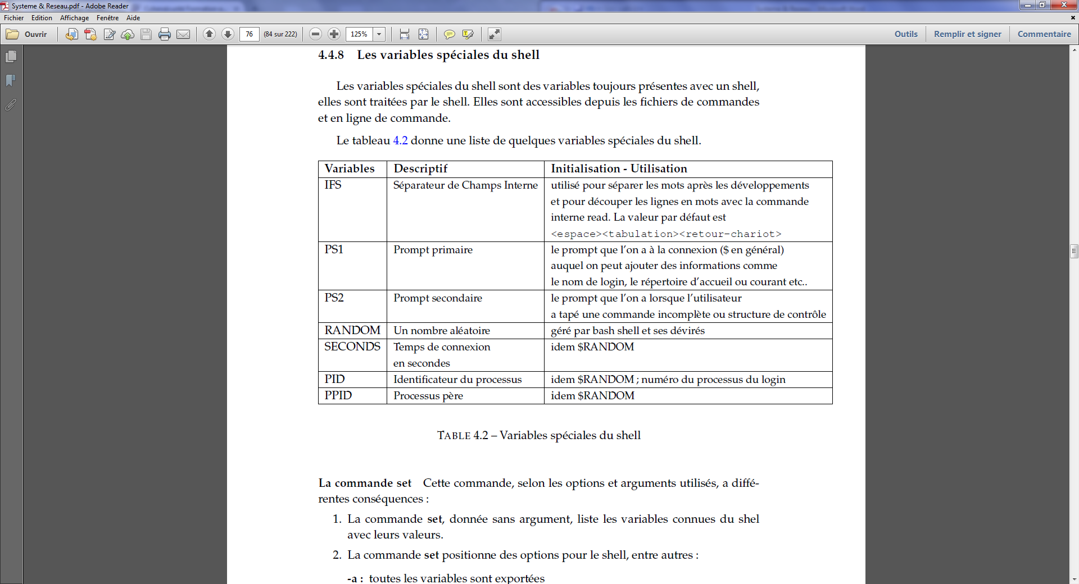

La commande **set** :

Sans argument liste les variables connues du shell avec leurs valeurs.

Avec arguments :

-a : toutes les variables sont exportées

-e : si erreur sur une commande, arrêt de la procédure

-u : si les variables n’ont pas de valeur cela génère une erreur

-v : impression de la ligne sans interprétation des variables

-x : impression de la ligne avec interprétation des variables

Pour désactiver ces options : **set +[option]**

Set +u //les variables non valorisées ne provoqueront plus d’erreur

Ensuite la commande set permet de positionner la valeur des paramètres positionnels présentée au chap suivant.

La commande **unset nom_variable** permet de supprimer une variable attention elle peut supprimer une variable d’environnement

**Les paramètres des procédures shell ou paramètres positionnels :**

Les fichiers de commandes peuvent être appelés comme les autres commandes il peut être intéressant de passer des paramètres.

Le fichier de commandes trouve les paramètres d’appel dans des pseudo-variables, appelées paramètres positionnels donnés dans le tableau =>

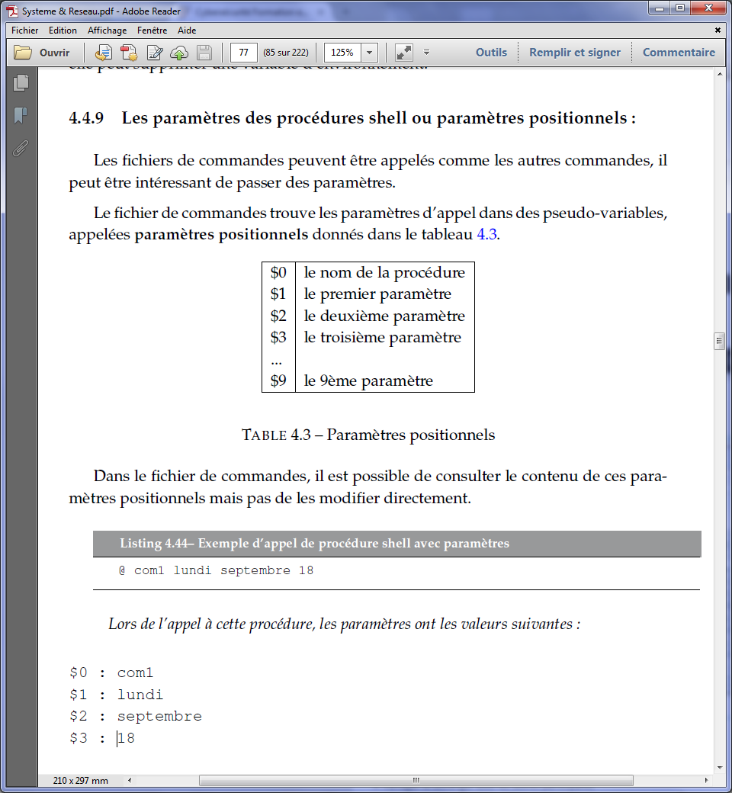dans le fichier de commandes on peut consulter le contenu de ces paramètres positionnels mais pas de les modifier directement

**com1 lundi septembre 18** //lors de cette appel les paramètres ont les valeurs :

$0 : com1

$1 : lundi

$2 : septembre

$3 : 18

La substitution des méta-caractères a lieu avant l’affectation des paramètres positionnels

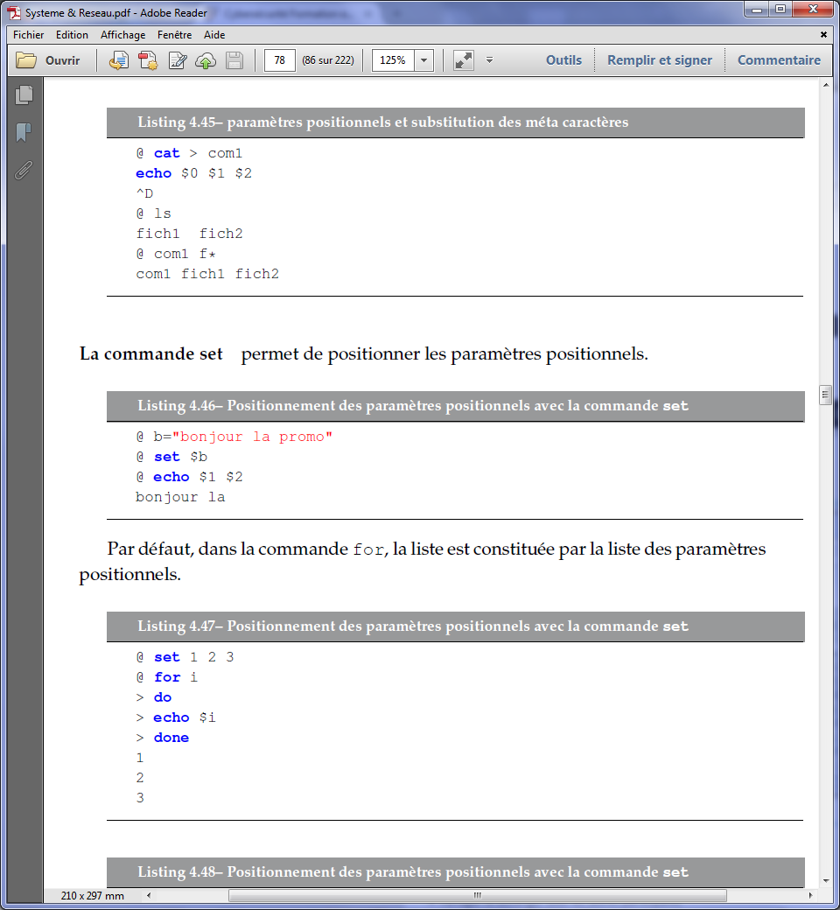

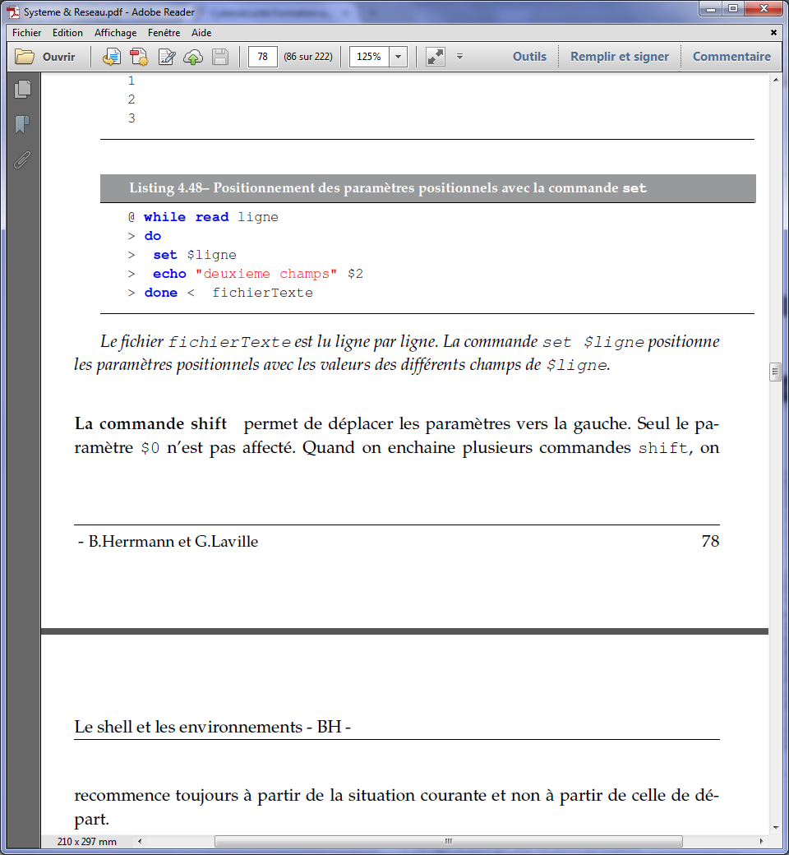

Le fichier *fichiertexte* est lu ligne par ligne. La commande set *$ligne* positionne les paramètres positionnels avec les valeurs des différents champs de *$ligne*

La commande **shift** : déplace les paramètres vers la gauche seul le paramètre $0 n’est pas affecté. Quand on enchaîne plusieurs commandes **shift**, on recommence toujours à partir de la situation courante et non à partir de départ.

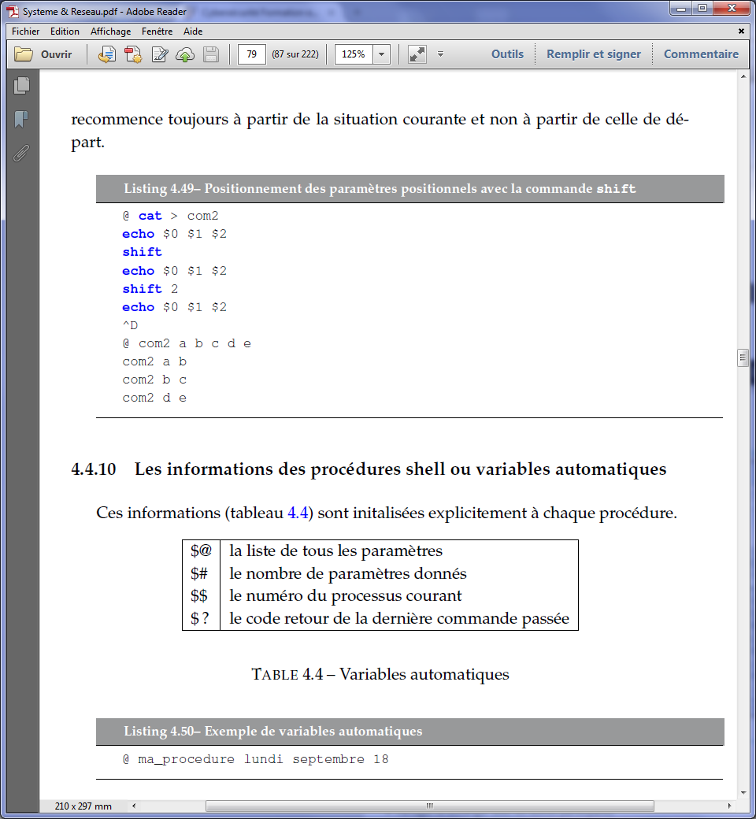

**Les informations des procédures shell ou variables automatiques**

Ces informations sont initialisées explicitement à chaque procédure

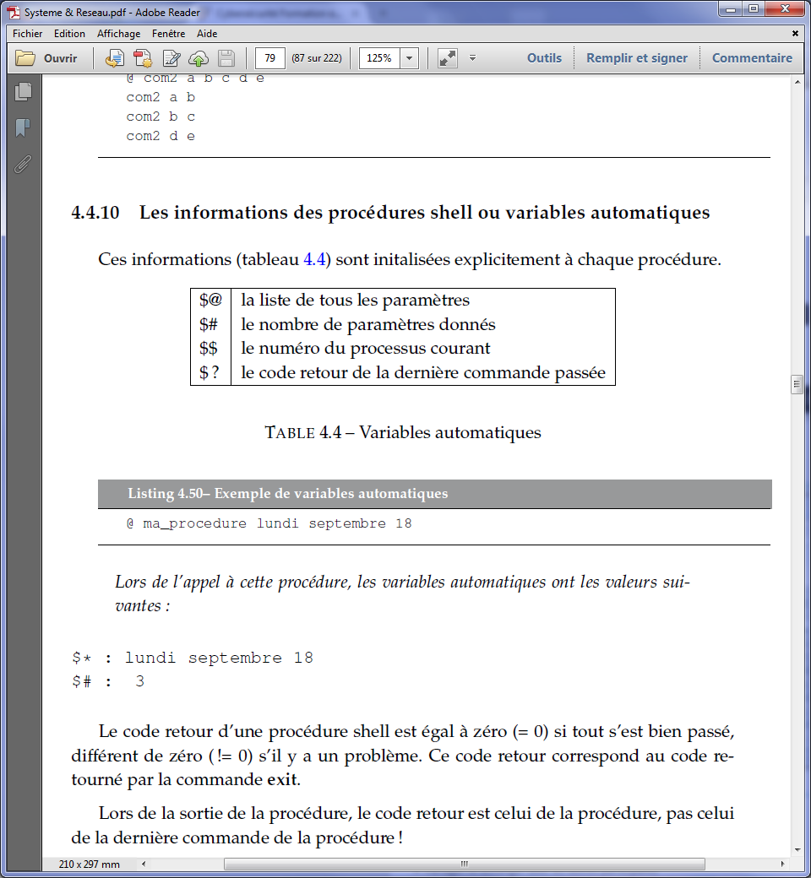

Exemple de variables automatiques

@ ma_procedure lundi septembre 18 // à l’appel les variables automatique ont les valeurs suivantes :

$* : lundi septembre 18

$# : 3

Le code retour d’une procedure shell est = 0 si c’est bien passé. Et != de 0 si il y a un problème code retourné par la commande exit

Exemple on suppose que le répertoire /toto n’existe pas

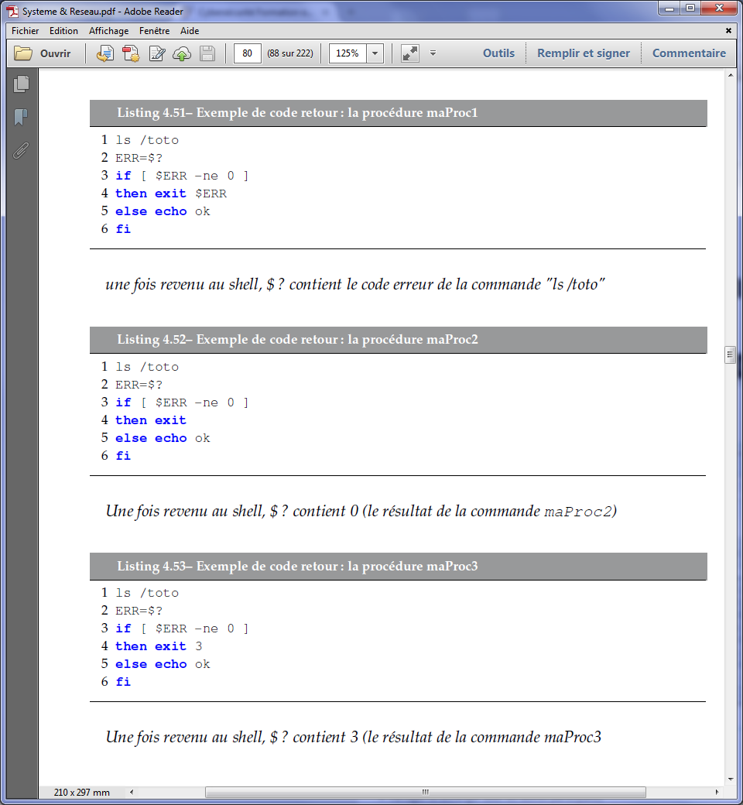

**Substitution de commandes**

Il est possible de faire exécuter une commande dans une chaîne ou dans une définition d’une variable, il faut encadrer la commande par $(commande) ou ‘commande’ 2 accents grave.

Remarque :

* La commande ne doit pas faire de lecture au clavier, elle doit être interprétée
* Elle s’exécute dans un processus shell fils : elle peut être composée par plusieurs commandes séparées par des ;
* La substitution de commandes permet l’exécution de commandes internes, externe ou fichiers de commandes

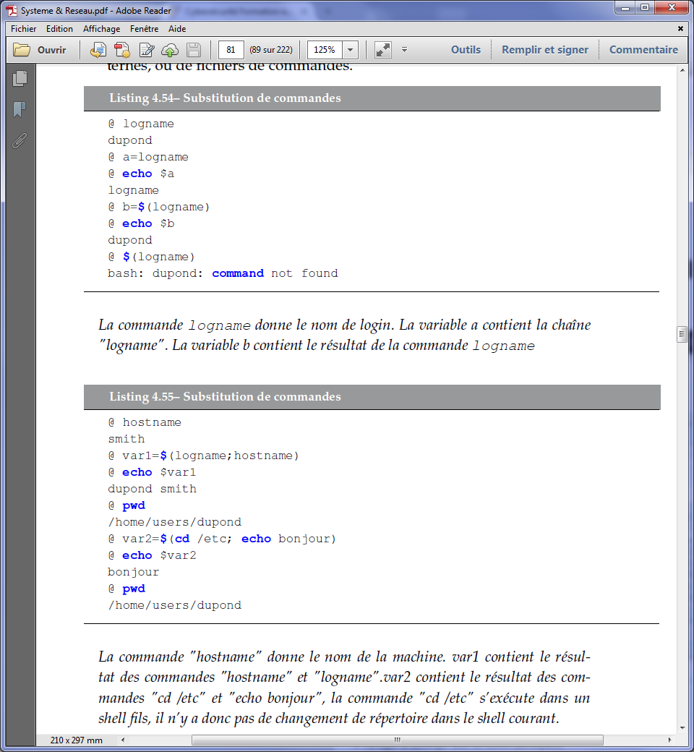

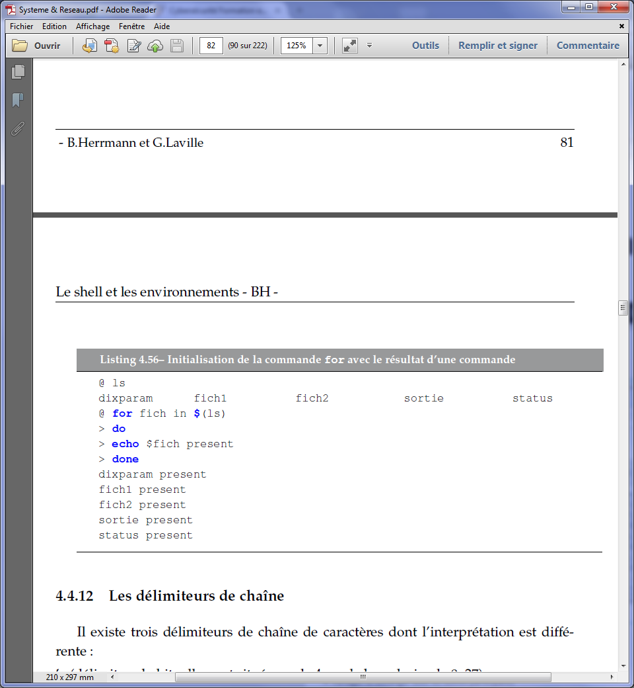Initialiser la liste d’une commande for à partir d’une

Commande. Dans ce cas cette commande n’est exécutée qu’une seule fois =>

**Les délimiteurs de chaîne**

3 limiteurs de chaîne de caractères sont l’interprétation est différente :

‘ (0x27) ‘ ceci est une $variable : chaîne de caractères est prise sans substitution

̎ (0x22) ̎ceci est une $variable : chaîne de caractères est prise après substitution de variable

` (0x60 (altgr+7)) ` ceci est une $variable : dans ce cas il faut que $variable contienne une commande : la chaîne de caractères est remplacée par la sortie de la commande nous ne conseillons pas d’utiliser cette syntaxe.

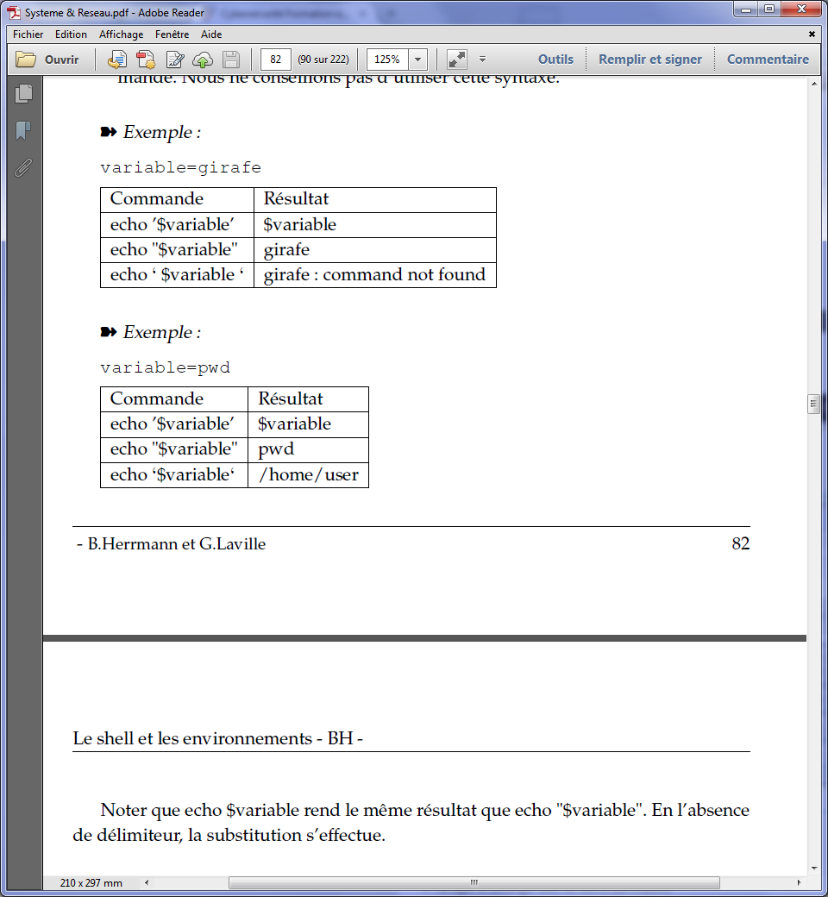

Noter que echo $variable rend le même résultat que echo ̎$variable ̎ en l’absence de délimiteur, la substitution s’effectue.

**Les Tableaux**

Indice commence à 0 et doit être un entier.

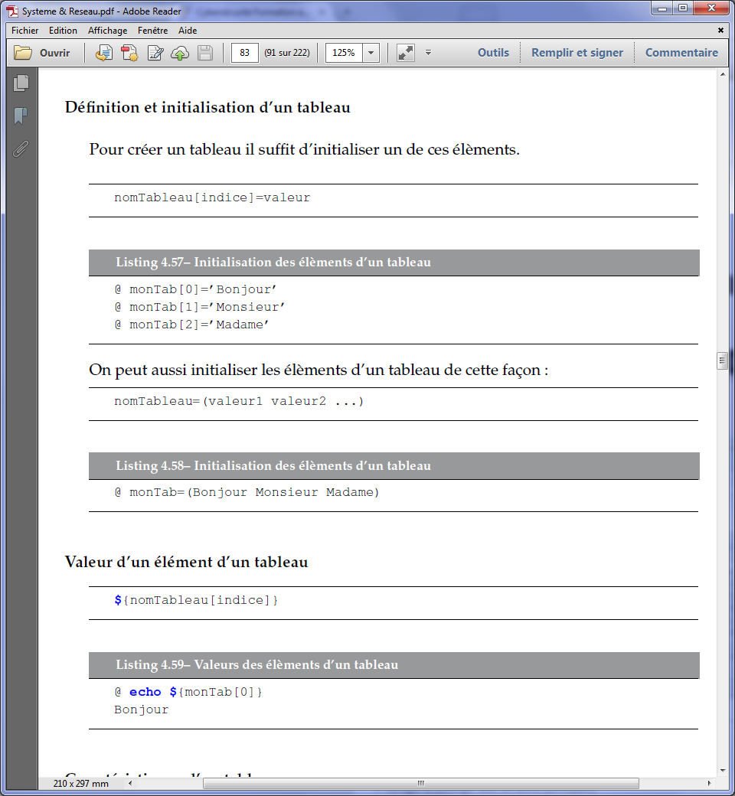

Caractéristiques d’un tableau

* Nombre d’éléments d’un tableau (seuls les éléments initialisés sont comptabilisés :

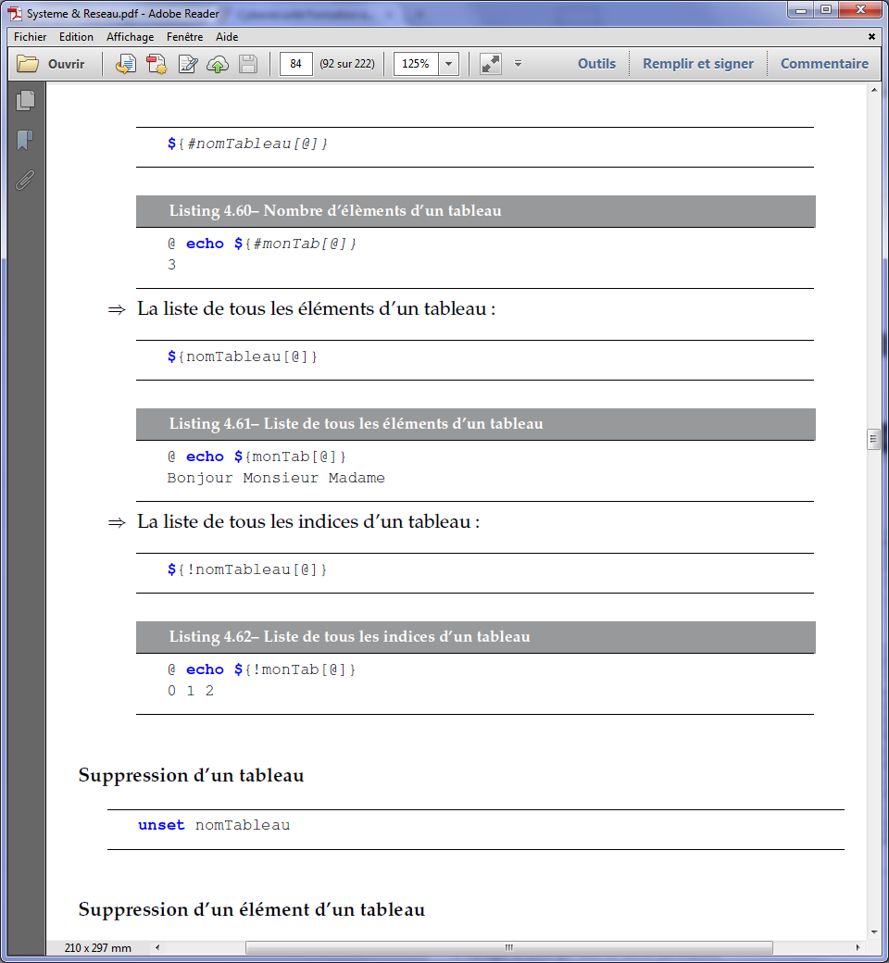

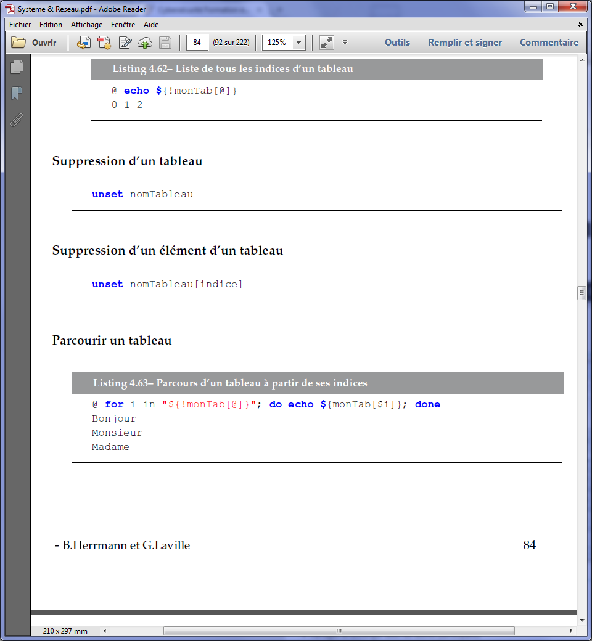

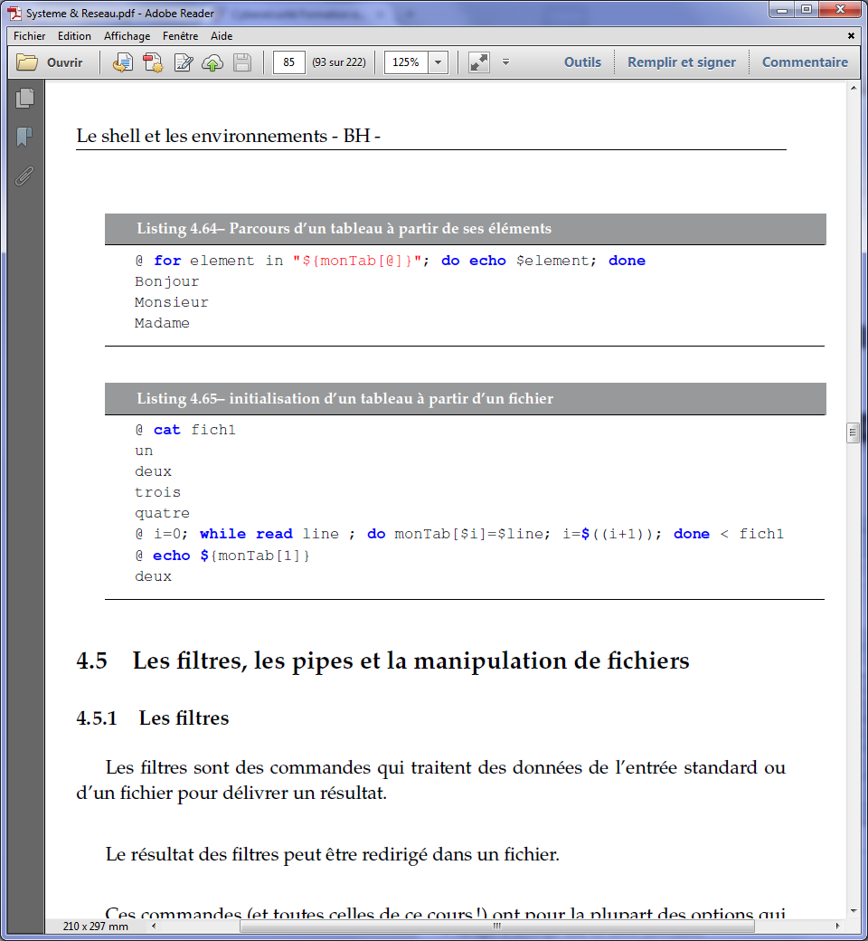

**Les filtres, les pipes et la manipulation de fichiers**

**Les Filtres**

Ce sont des commandes qui traitent des données de l’entrée standard ou d’un fichier pour délivrer un résultat et il peut être redirigé dans un fichier (ces commandes on souvent des options voir man)

La commande **tr** permet 3 types de transformation sur l’entrée standard :

* Transcodage : commande tr sans option qui permet de remplacer une chaîne de caractères par une autre. Elle lit et respectivement, écrit sur l’entrée et la sortie standard tr chaine1 chaine2
* Suppression de certain caractères : commande tr avec l’option –d : **tr –d chaine1**
* Suppression de répétitions : commande tr avec l’option –s : **tr –s chaine1**

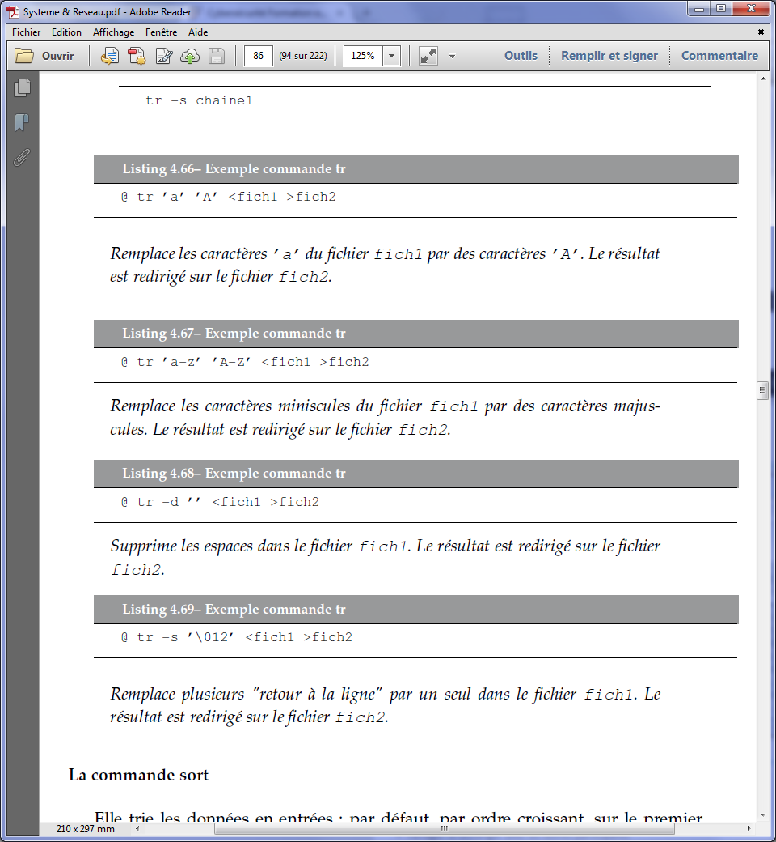

La commande **sort** :

Elle trie les données en entrées : par défaut par ordre croissant sur le premier champ du fichier

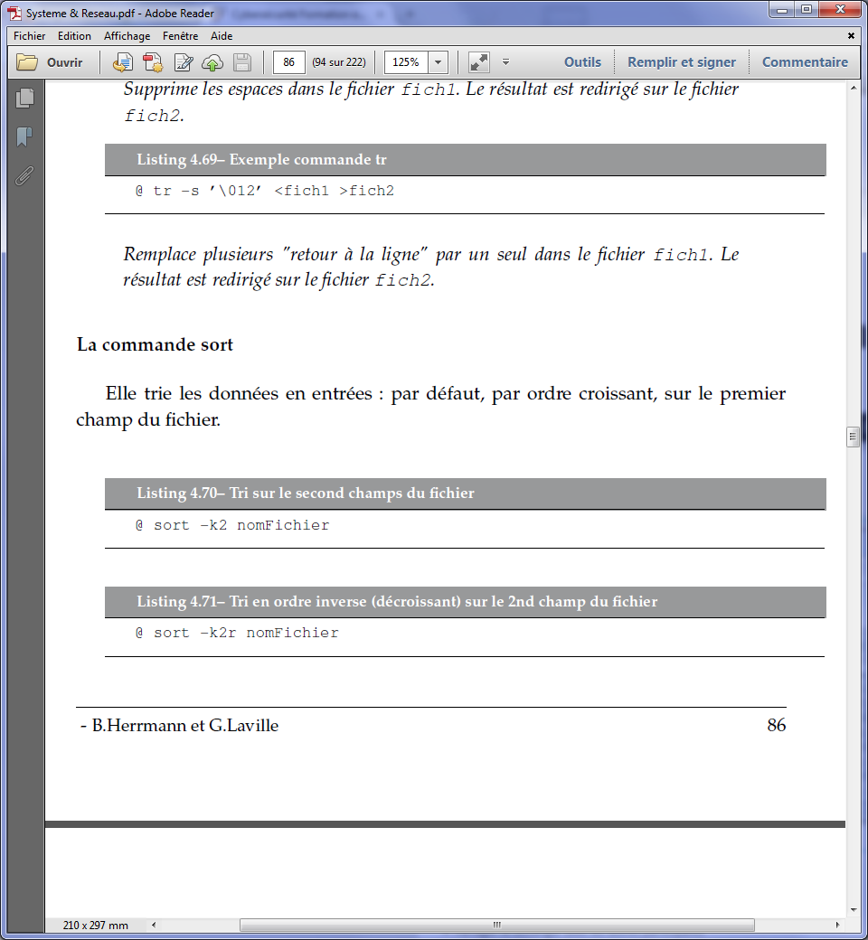

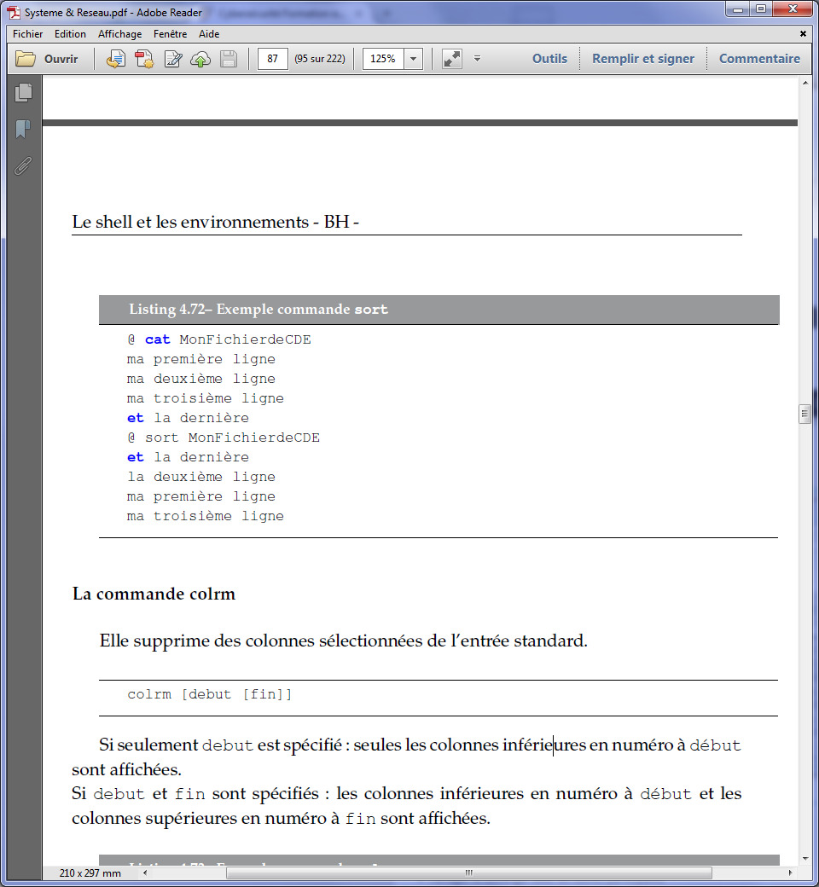

La commande **colrm** : elle supprime des colonnes sélectionnées de l’entrée standard

**Colrm [ debut [fin] ]**

Si seulement debut est spécifié : seules les colonnes inférieures en numéros à début sont affichées

Si début et fin sont spécifiés : les colonnes inférieures en numéro à debut et les colonnes supérieures en numéro à fin sont affichées

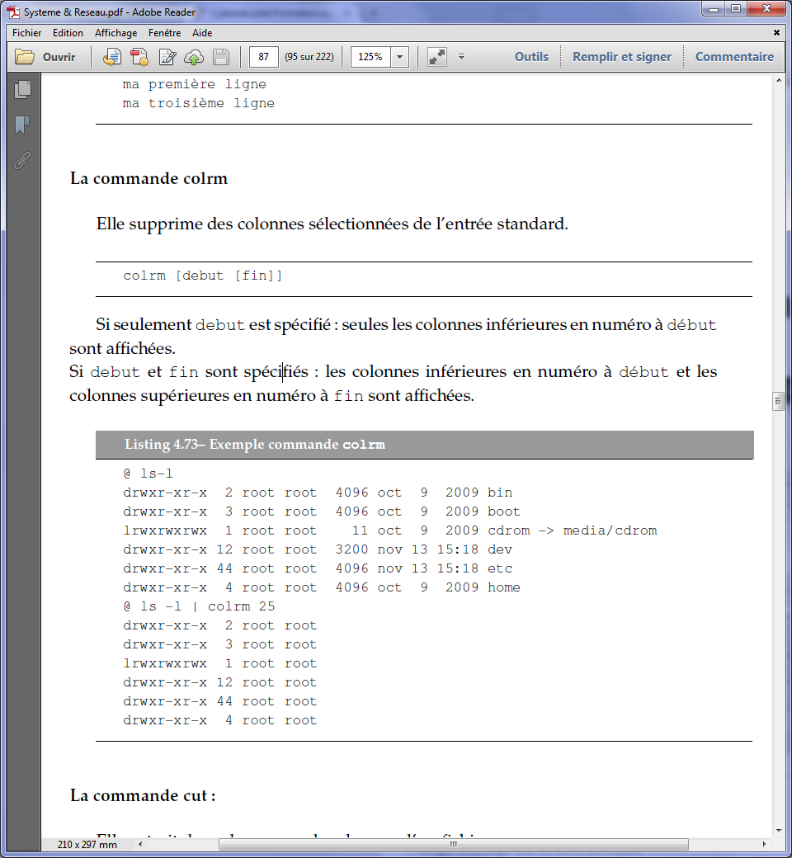

La commande **cut** : extrait des colonnes ou des champs d’un fichier

Cut –c liste : extrait les colonnes dont les numéros sont données dans la liste (séparés par des virgules ou intervalle avec -)

Cut –f liste –d *délimiteur* : extrait les champs dont les numéros sont donnés dans la liste.ces champs sont délimités par ̎ delimiteur ̎ si pas spécifié on utilise celui stocké dans la variable d’environnement IFS.

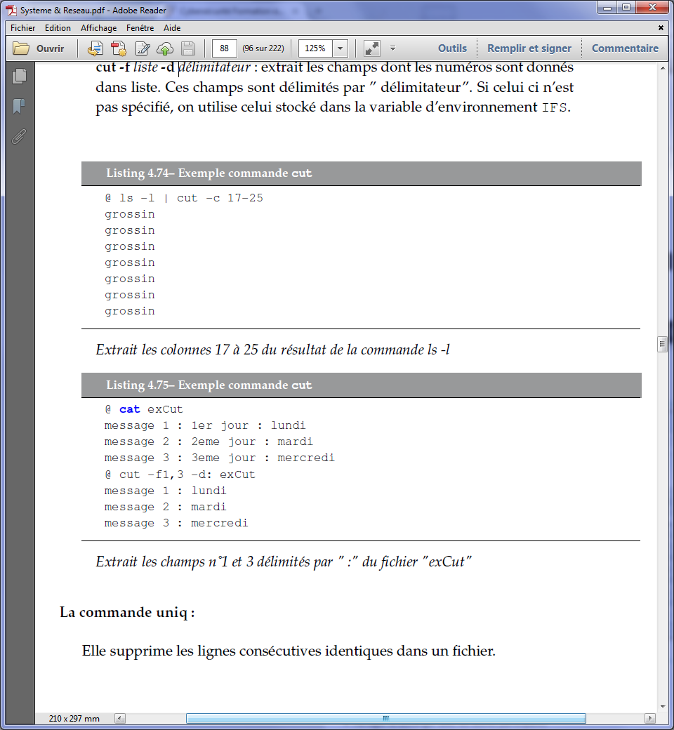

La commande **uniq** : supprime les lignes consécutives identiques dans un fichier.

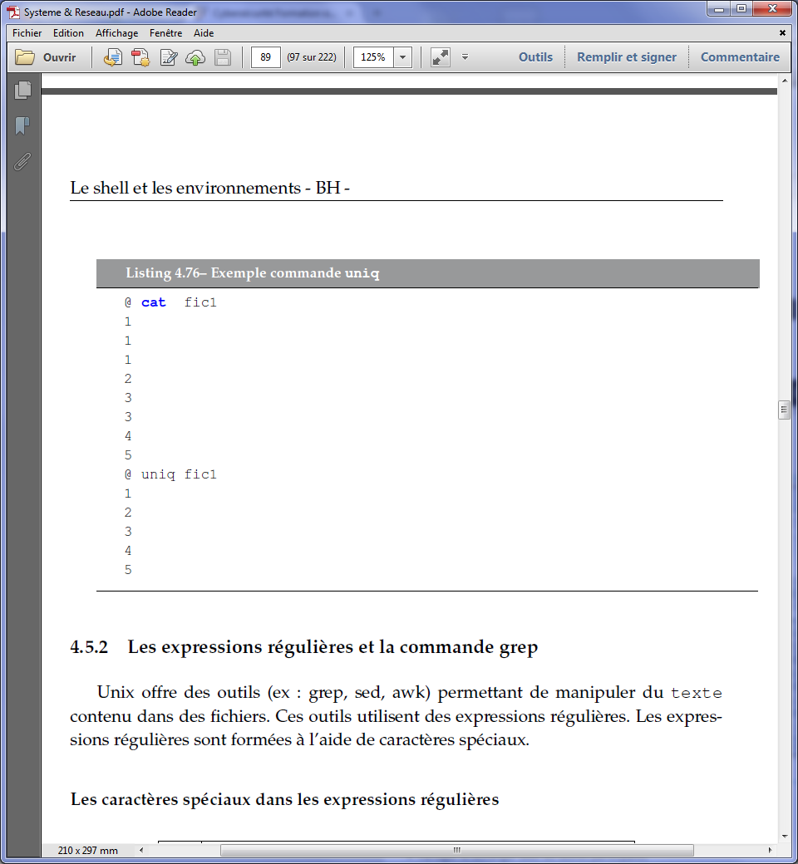

**Les expressions régulières et la commande grep**

Les outils permettant de manipuler du texte contenu dans un fichier. Les expressions régulières sont formées à l’aide de caractères spéciaux.

Expressions régulières

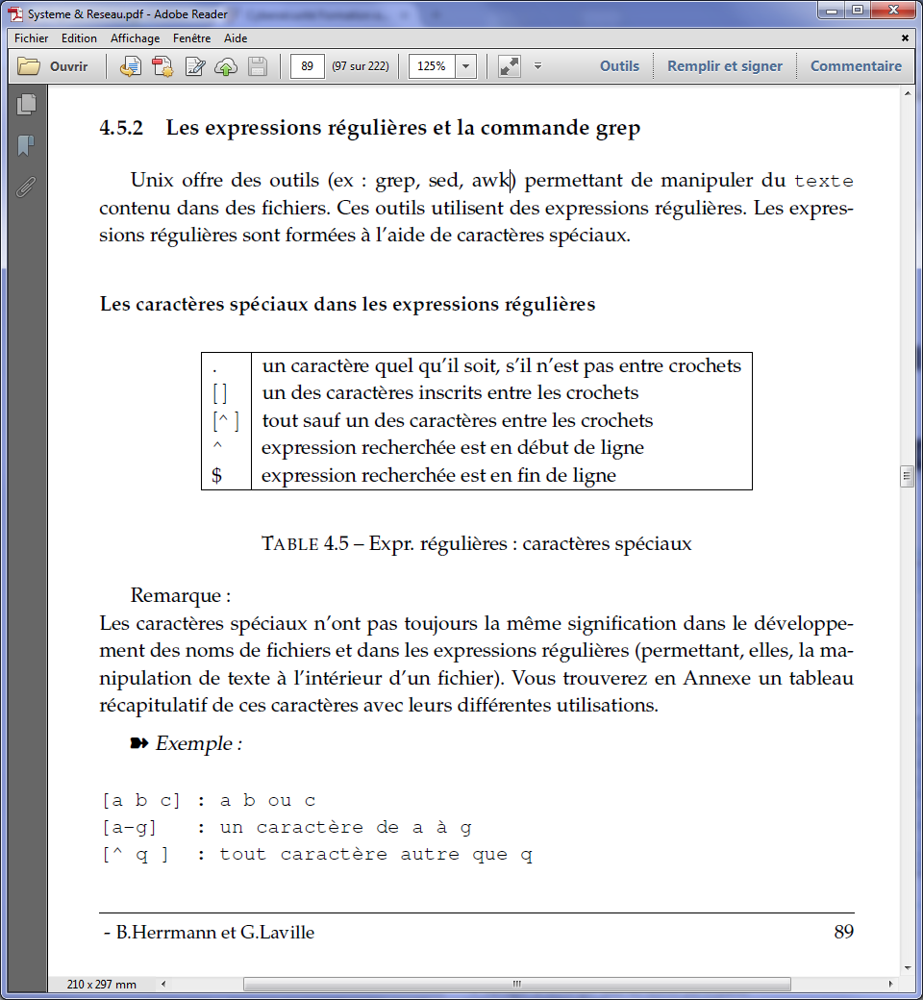

Les caractères spéciaux n’ont pas toujours la même signification dans le développement des noms de fichiers et dans les expressions régulières (permettant, elles la manipulation de texte à l’intérieur d’un fichier). (voir annexe avec les utilisations.

[ a b c] : a b ou c

[a-q] : un caractère de a à q

[^ q] : tout caractère autre que q

[. P] : le point ou p

.p : n’importe quel caractère devant un p

Dans ses expressions on peut utiliser des opérateurs de répétition

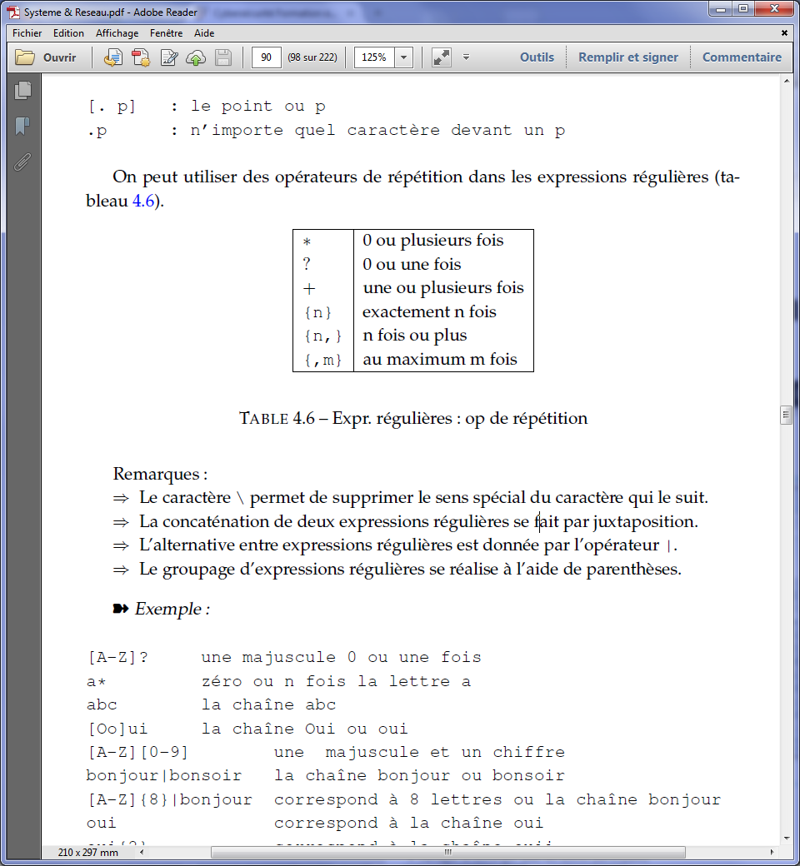

Remarque:

Le caractère \ permet de supprimer le sens spécial du caractère qui le suit.

La concaténation de 2 expressions régulières se fait par juxtaposition

L’alternative entre expressions régulières est donnée par l’opérateur |

Le groupage d’expressions régulières se réalise à l’aide de parenthèses

Exemple :

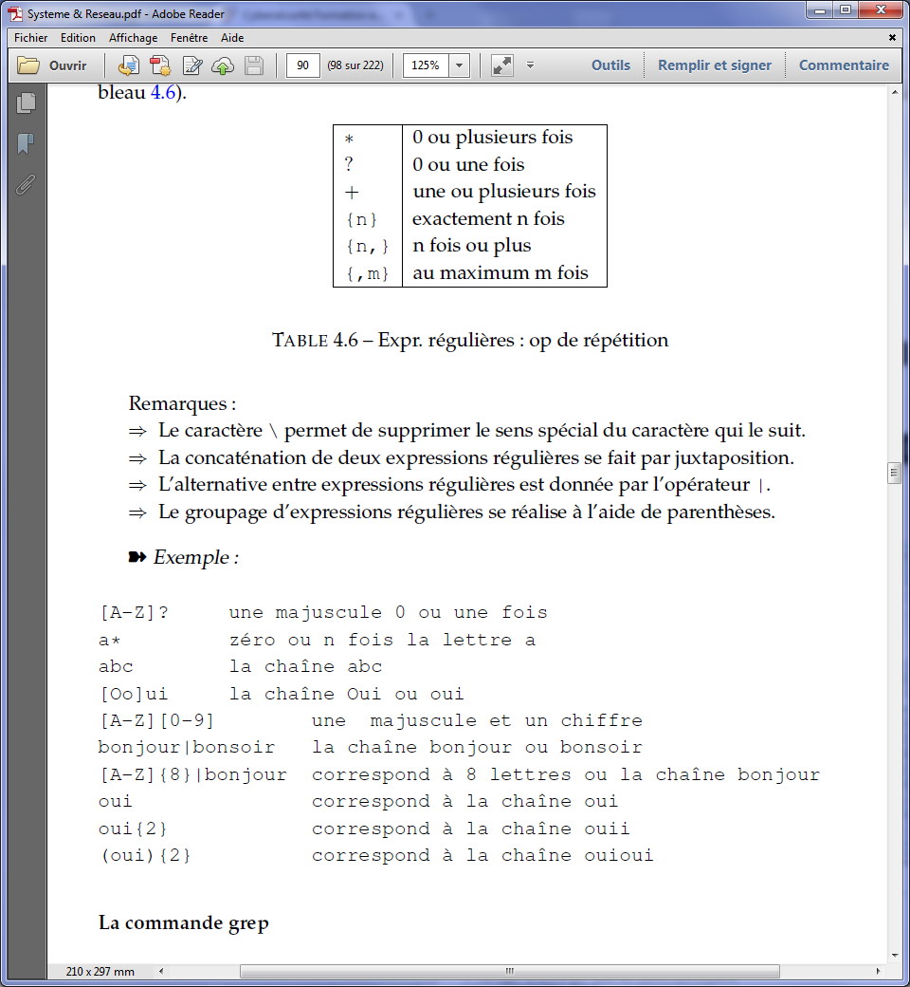

**La commande grep**

Cette commande recherche une expression, exprimée à l’aide d’expressions régulière, dans un fichier. Elle affiche les lignes du fichier contenant l’expression recherchée.

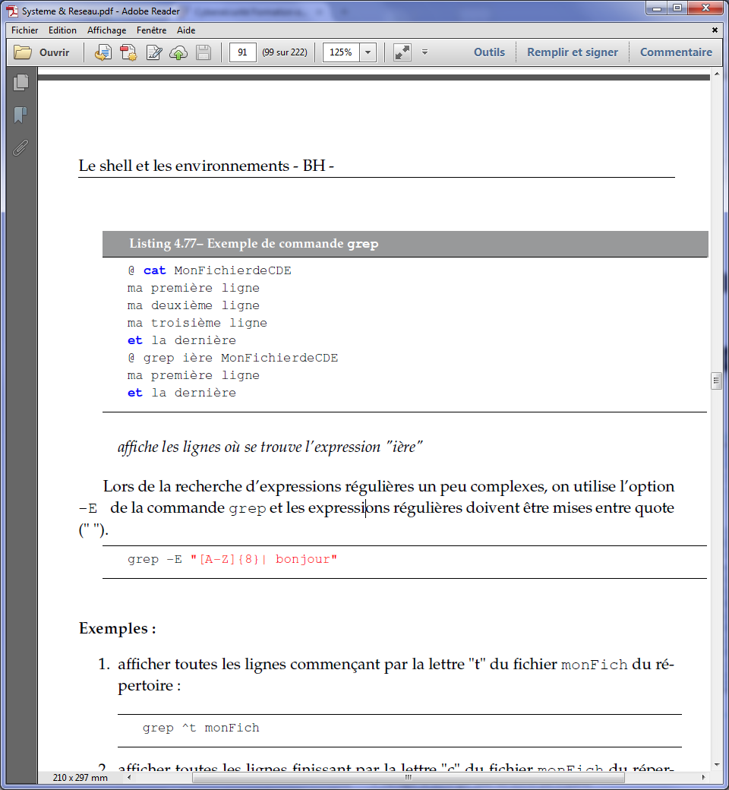

Affiche les lignes où se trouve l’expression ière

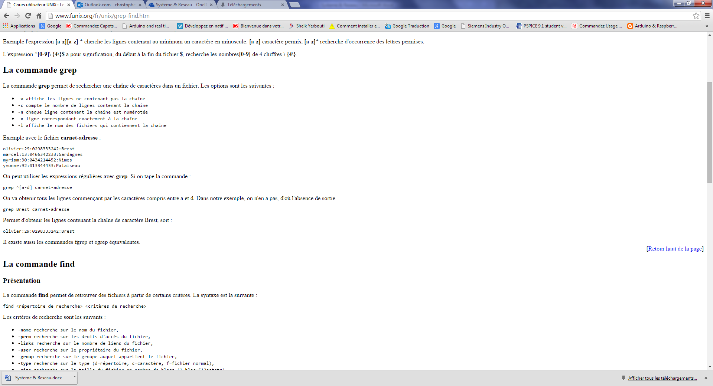

Lors de recherche d’expressions plus complexes on utilise –E et l’expressions régulière doit être entre quote ̎̎̎ ̎

**Grep –E ̎ [A-Z] {8} | bonjour ̎**

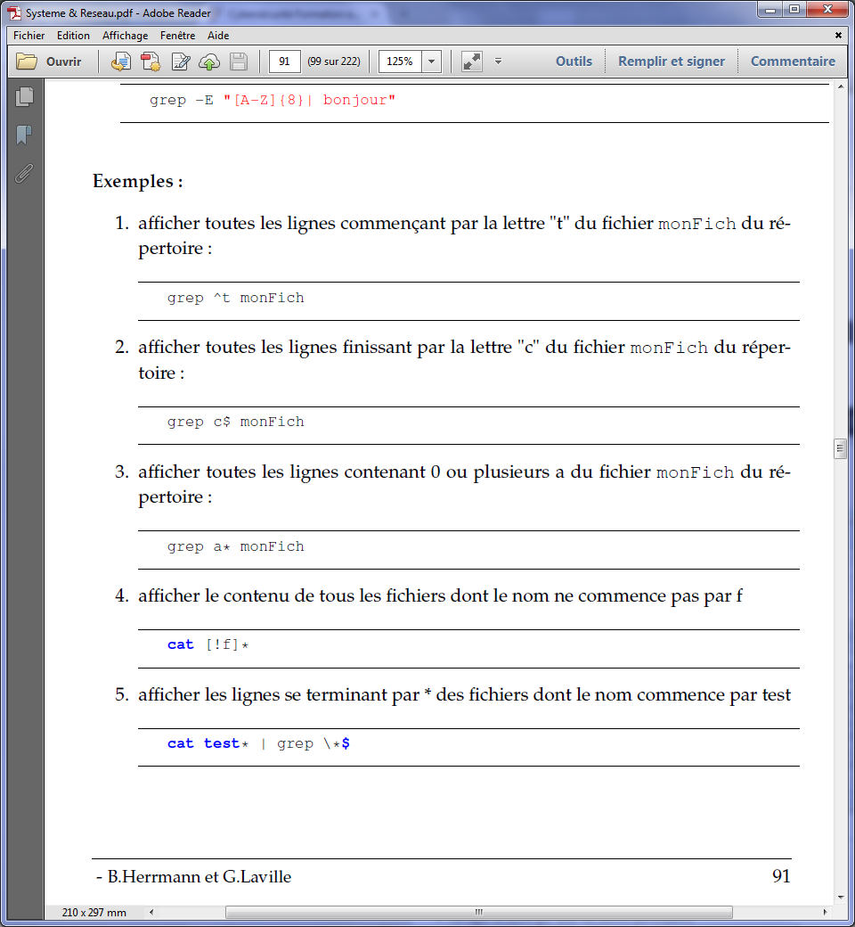

**Les pipes ou tube |**

Ils consistent à diriger la sortie standard d’une commande sur l’entrée standard d’une autre commande.

En reprenant les notions d’entrée standard (descripteur de fichiers égal à 0) et de sortie standard (descripteur de fichier égal à 1) d’une commande (ou processus), on arrive au schéma suivant :

Cde1 -- - > desc 1 |________| desc 0 - - > cde2

La sortie de la commande cde1 (son descripteur 1) n’est pas dirigée sur la sortie standard ( écran) mais alimente l’entrée (descripteur 0) de la commande cde2.

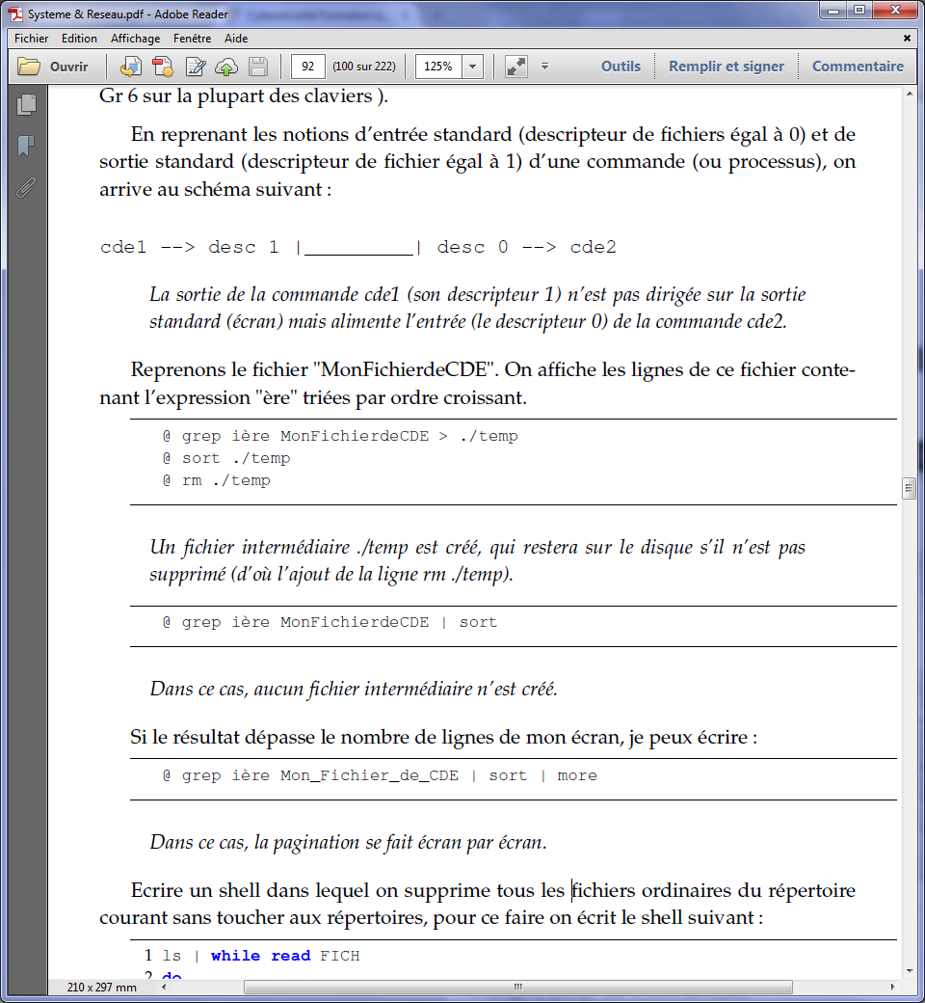

Ecrire un shell dans lequel on supprime tous les fichiers ordinaires du répertoire courant sans toucher aux répertoires, pour ce faire on écrit le shell suivant

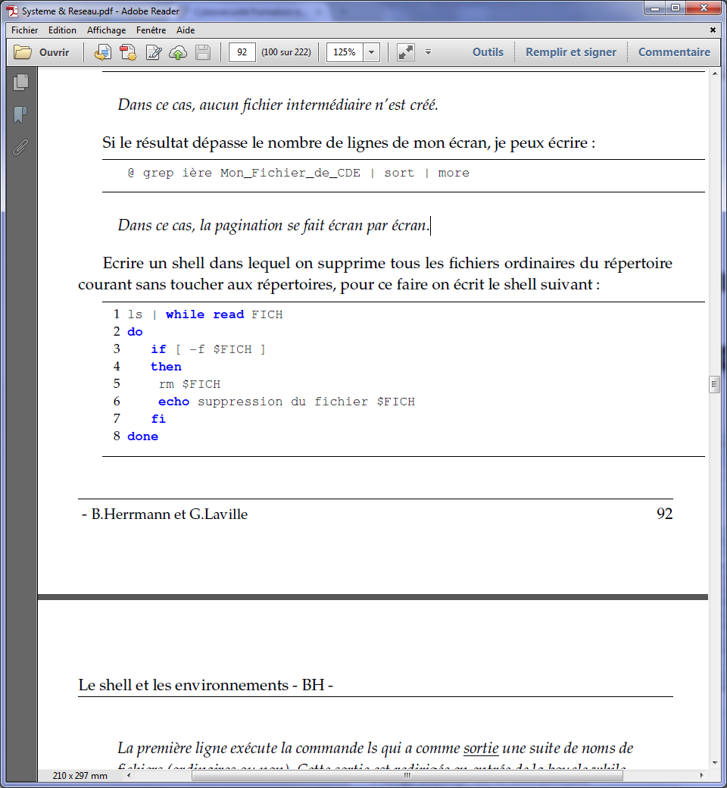

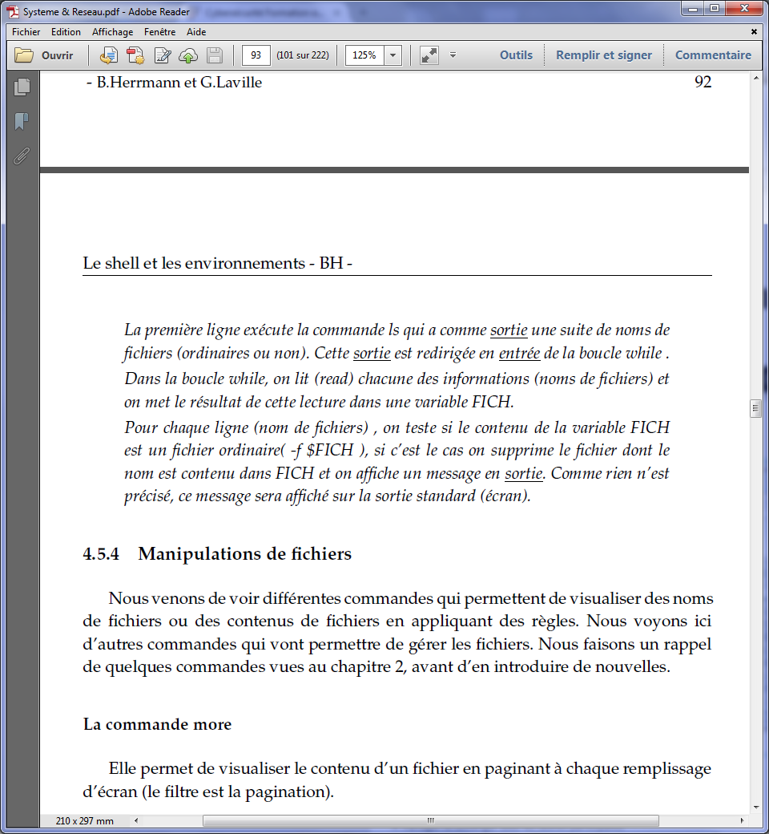

**Manipulations de fichiers**

Commande qui permet de gérer les fichiers

Rappel commande chapitre 2

**more** FichierTexte //visualiser le contenu d’un fichier en paginant à chaque remplissage d’écran.

**cat** Fichier1 Fichier2 Fichier3 > FichierTotal //affiche le contenu de un ou plusieurs fichiers sur la sortie standard et crée un fichier contenant la totalité des fichiers ils sont assemblés en une seule sortie à l’écran.

**wc -l fichier** //compte le nombre de ligne dans le fichier

compte le nombre de fichier dans un répertoire : ls –l | wc -l

**paste** fusion de ligne de fichier

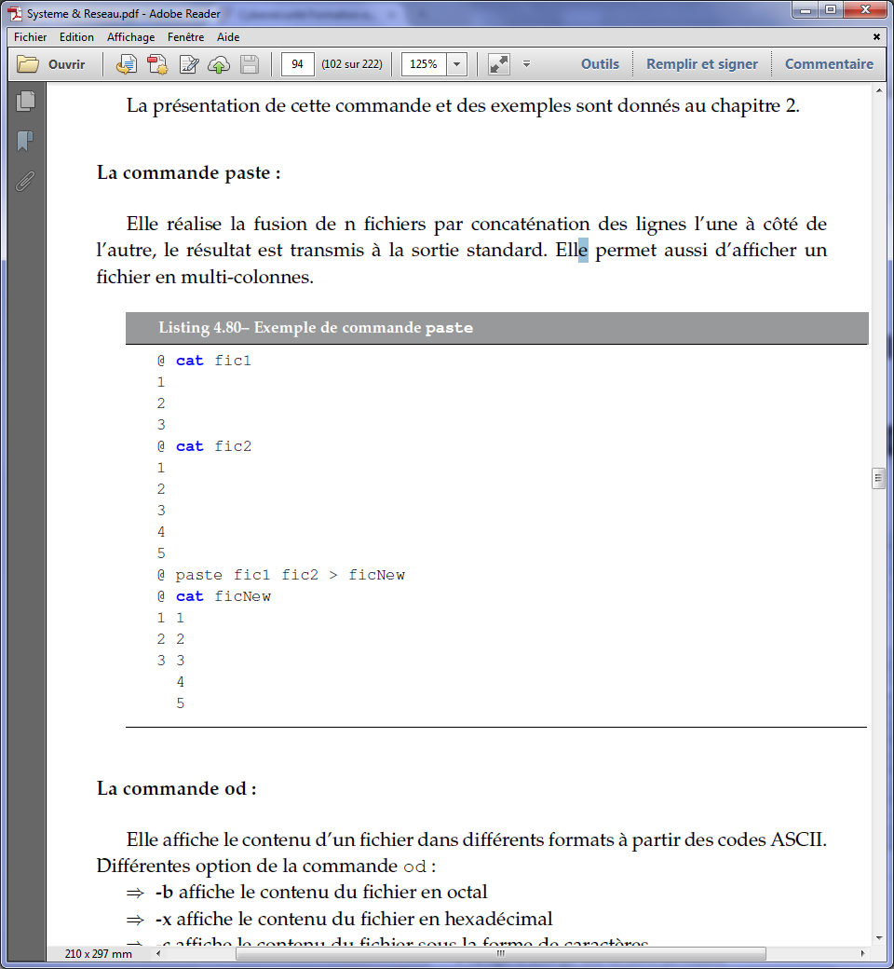 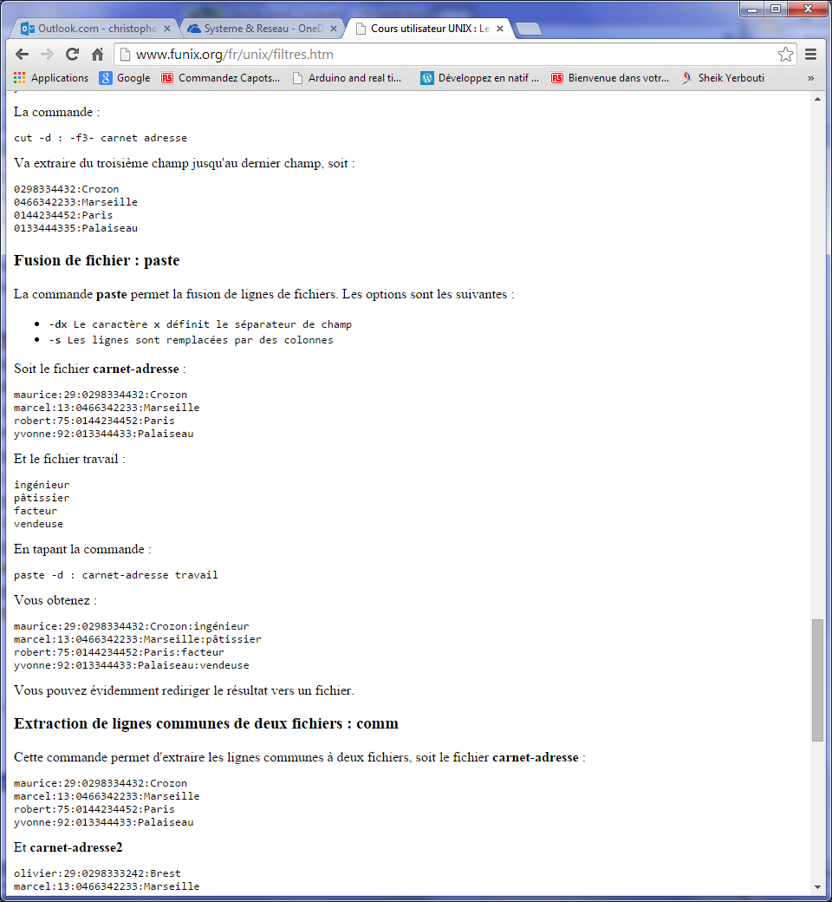

**Od** affiche le contenu d’un fichier dans différents formats à partir des codes ASCII

Options :

-b affiche le contenu du fichier en octal

-x affiche le contenu du fichier en hexadécimal

-c affiche le contenu du fichier sous la forme de caractères

Tout le contenu du fichier est affiché, y compris les espaces les fins de lignes etc

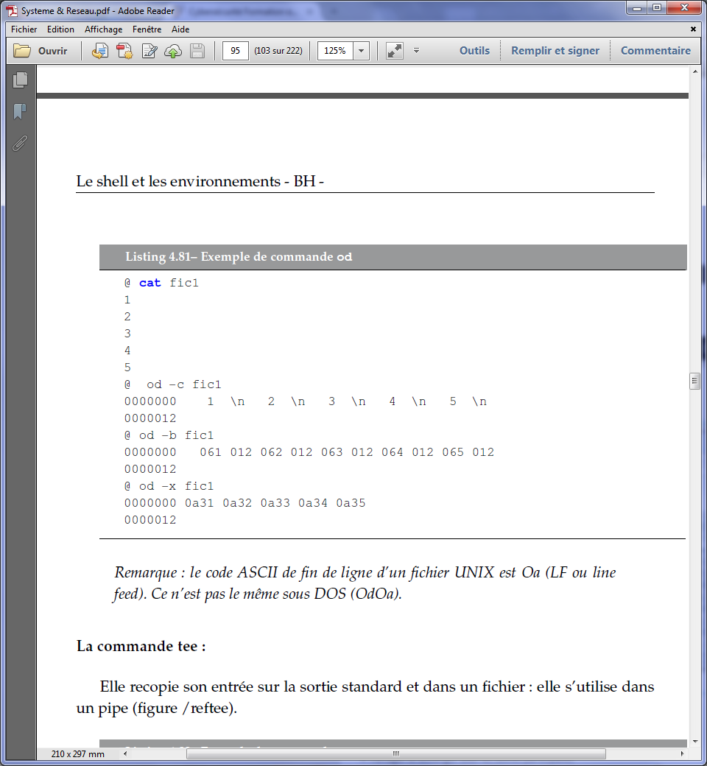

**Comm** extraction de lignes communes de 2 fichiers

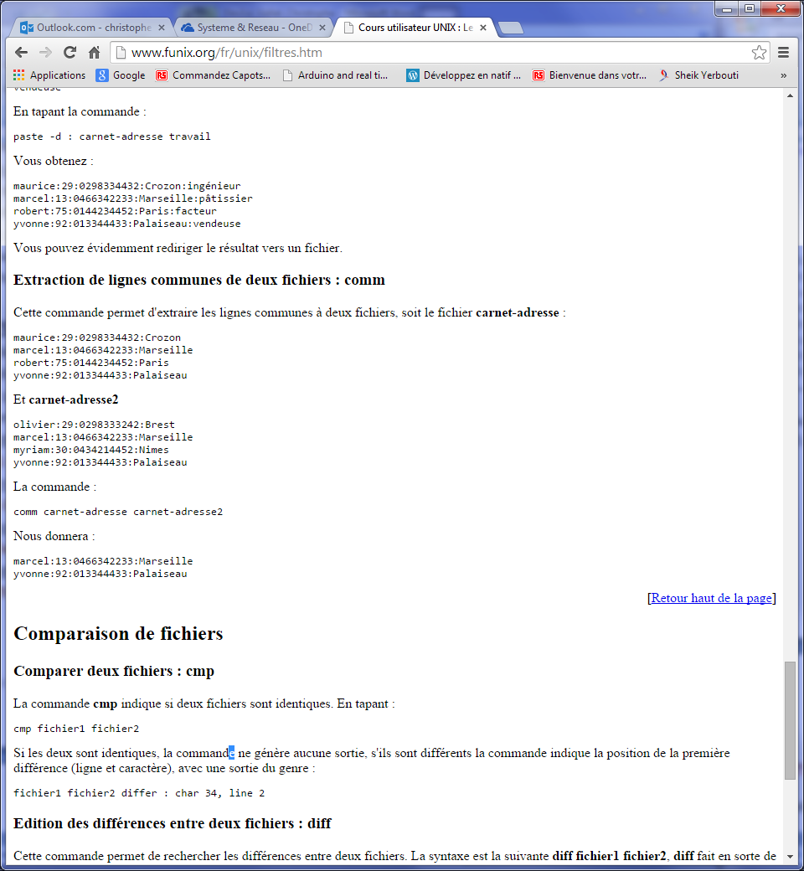

**tee** elle recopie son entrée sur la sortie standard et dans un fichier : elle s’utilise dans un pipe (figure / reftee)

**ls | tee mon_fichier_detail**

//la liste des fichiers du répertoire est affichée à l’écran et copiée dans le fichier mon_fichier_detail. Ce fichier est créé ou écrasé s’il existait déjà. Si l’on veut écrire à la suite dans un fichier existant il faut utiliser l’option –a

**Ls | tee mon_fichier_detail | wc –l**

//dans mon_fichier il y a la liste des fichiers du répertoire (résultat de la commande ls) l’écran le nombre de fichiers dans ce répertoire (résultat de la commande wc appliqué à ls)

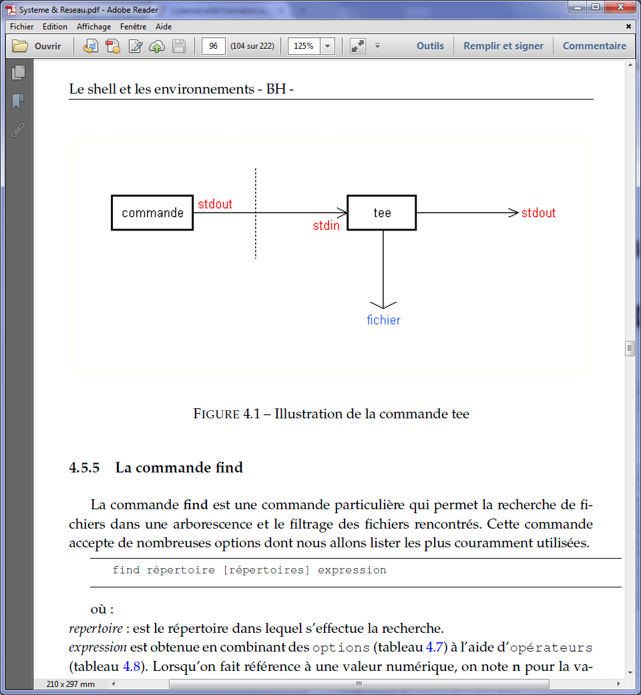

**find** c’est une commande particulière qui permet la recherche de fichiers dans une arborescence et le filtrage des fichiers rencontrés elle a de nombreuses options.

**find répertoire [répertoire] expression**

répertoire où s’effectue la recherche

expression en combinant des options avec les opérateurs suivant

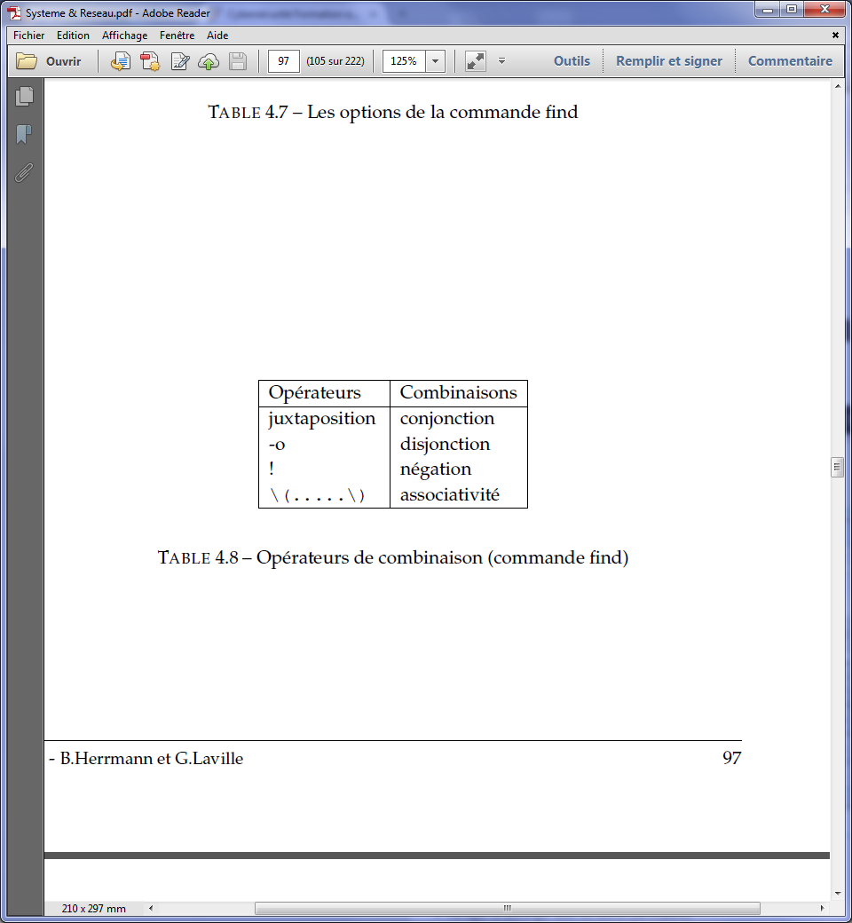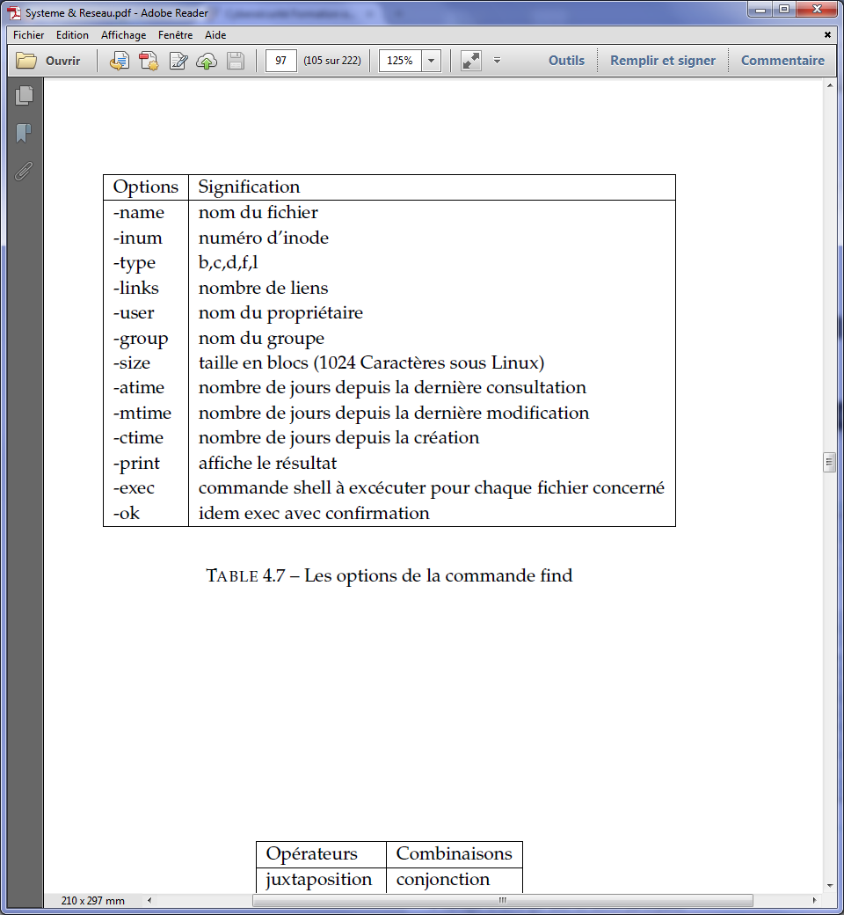

-perm permission suivi de 4755 ou …. Voir chmod

Et lorsqu’on fait référence à une valeur numérique, on note n pour la valeur n, +n pour la valeur >n, -n pour la valeur <n.

Quand on précise une commande avec l’option –exec, le symbole {} symbolise chaque fichier sur lequel cette commande sera exécutée

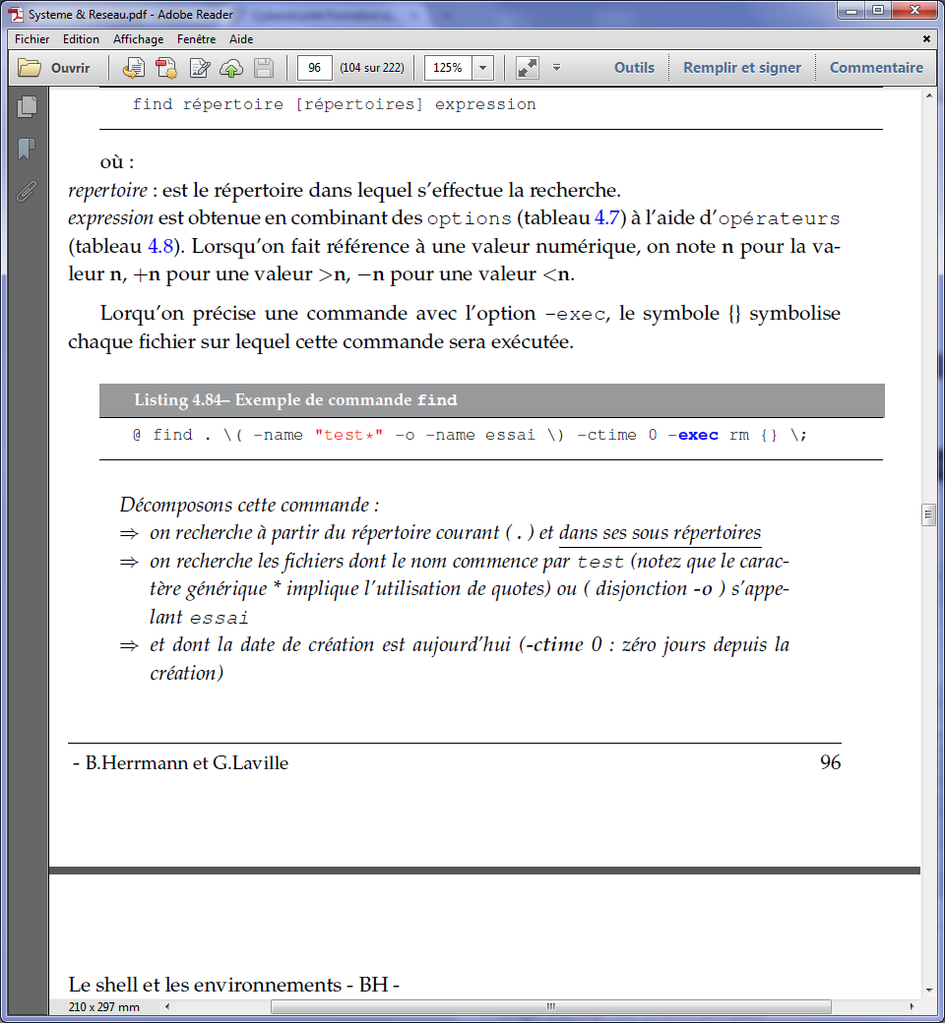

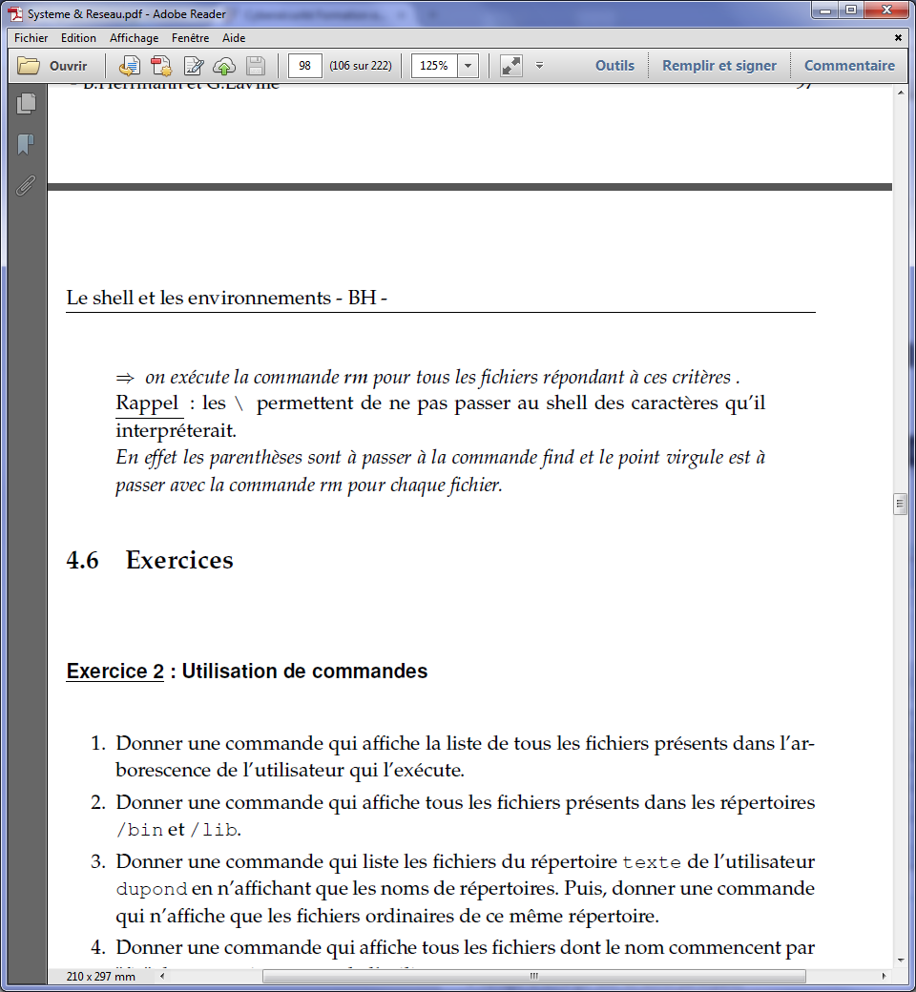

Exo page 98.

Exo2.

1 Commande qui affiche la liste de tous les fichiers présents dans l’arborescence de l’utilisateur qui l’exécute ?

Commande : **find ~/ . –print**

ls ~ //liste les fichiers et répertoires courant de l’utilisateur = ls ~criss ou ls /home/criss

le . signifie répertoire courant et –print affiche le résultat

répertoireUtilisateur/fichier courant … affiche résultat

exemple find –name ̎s*  ̎ //affiche tout les fichiers qui commence par un s

2 Commande qui affiche tous les fichiers présents dans le répertoire /bin et /lib ?

Commande : ls /bin /lib // **find /bin /lib -print**

3 Commande qui liste les fichiers du répertoire texte de l’utilisateur Dupond en n’affichant que les noms de répertoires. Puis donner une commande qui n’affiche que les fichiers ordinaire de ce même répertoire?

Commande **: find ~dupond/texte -type d** et find ~dupond/texte -type **f**

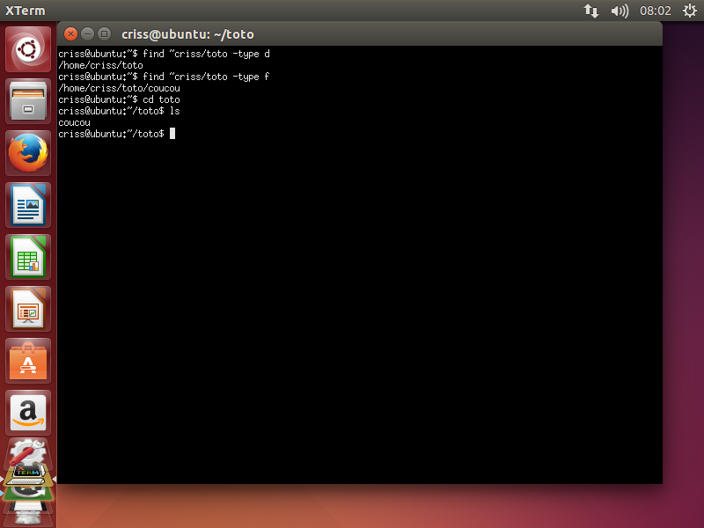

Type voie si commande interne ou externe avec le chemin /bin ou /usr/bin

Le type pour le nom complet c’est wich ls

4 Commande qui affiche la liste de tous les fichiers dont le nom commence par fic du répertoire texte de l’utilisateur dupond ?

Commande **find ~dupond/texte –name ̎ fic* ̎ -print**

5 Commande qui recherche dans toute l’arborescence du system les fichiers ayant une taille supérieur à 10Mo ou ayant les droits d’accès 4755.

Supprimer les éventuels messages d’erreurs avec une redirection ?

Commande :find **/ –size +10000K –o –perm 4755 -print -print 2>/dev/null**  // /de/null fichier poubelle

6 Commande qui affiche le format de chaque fichier dont le nom commence par la lettre p dans l’arborescence du répertoire /etc ?

Commande : **find /etc -name ̎ p* ̎ -print** -exec file {} \ ; 2>/dev/null //marche pas pour le reste

7 Commande qui affiche les lignes du fichier dupond/text/fich1.text contenant la chaîne http ?

Commande :**grep ^http fich1.text** //ok commence par http

Avec le repertoire **: grep ̎http ̎ ./text/fich1.text** ou grep ̎http ̎ **~/**text/fich1.text

Ou grep http **~dupond/**text/fich1.text

Grep http fich1.text > ./temp //création d’un **fichier** avec dedans la sortie de la commande grep

Exo3.

1. Ecrire un shell script shell1 qui effectue les opérations suivantes :

- affecter la valeur "bonjour" à la variable var.

- afficher "la variable var a pour valeur : " suivi de la valeur de var.

- effectuer une pause de 3 secondes.

var="bonjour"

echo "voici la variable: $var"

sleep 3

2. Exécuter le shell script de la manière suivante :

bash shell1

A la fin de l’exécution du shell script, quelle est la valeur de la variable var dans

votre shell ? pourquoi ?

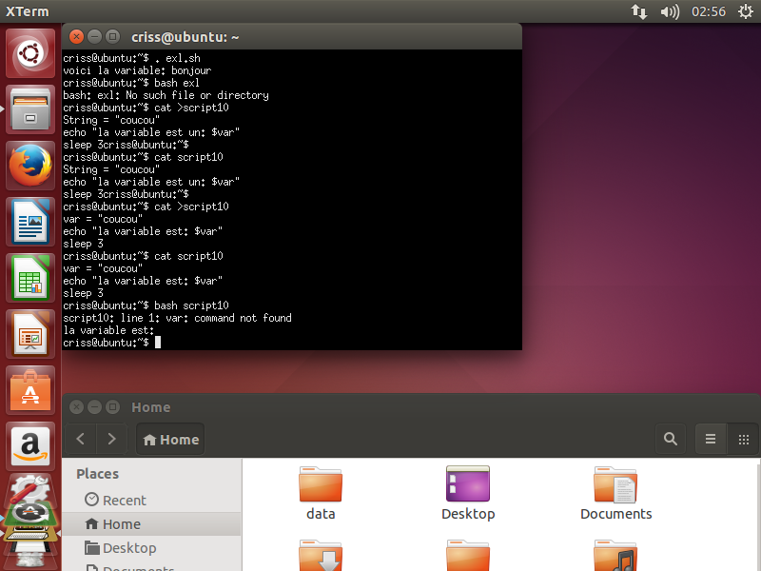

La variable n’est pas connue du shell car le shell script10 a été exécuté dans un autre shell

3. Exécuter le shell script de la manière suivante :

shell1

Est ce que c’est possible ? Que faut-il faire pour pouvoir exécuter le shell script

de cette façon ? Réaliser les modifications et exécuter le shell script. A la fin de

l’exécution du shell script, quelle est la valeur de la variable var dans votre

shell ? pourquoi ?

script10 not found ce n’est pas possible car le script10 n’a pas les droits d’exécution

donc **chmod u+x script10**

mais cela ne marche pas quand même car il faut voir la variable PATH contient bien le . ou donner le chemin d’accès de la commande script10

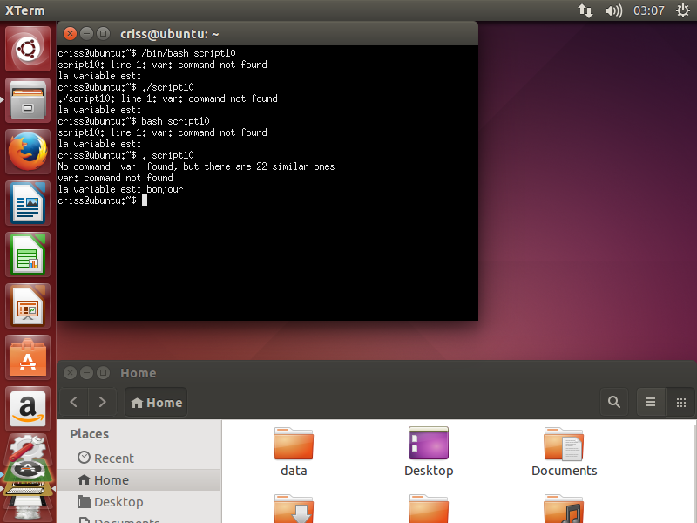

La variable coucou n’est pas connue du shell courant car script10 a été exécuté par un autre processus que celui courant

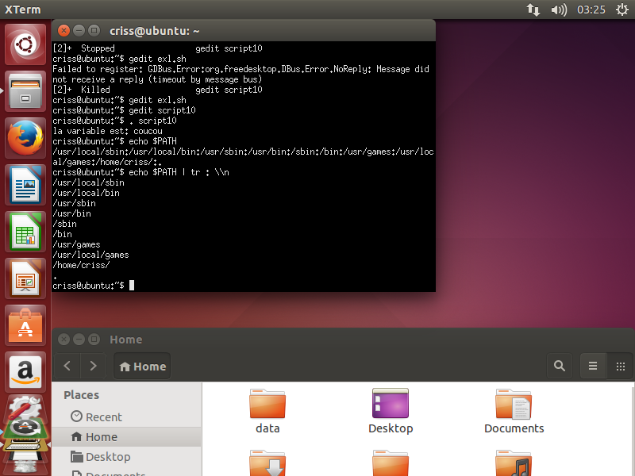Ajouter a la variable d’environnement PATH le repertoire courant .

Comment ?

**export PATH=$PATH :.**

Maintenant . script10

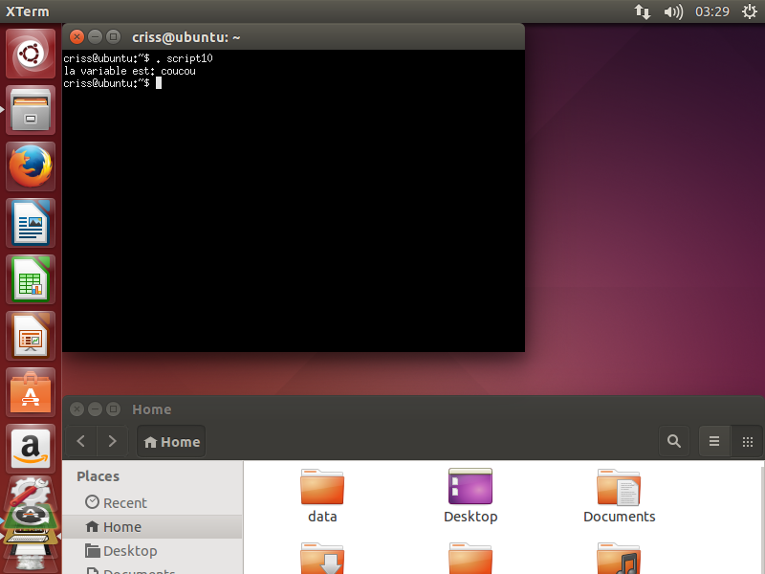

4. Exécuter le shell script de la manière suivante :

. shell1

OK

A la fin de l’exécution du shell script, quelle est la valeur de la variable var dans

votre shell ? pourquoi ? car le shell connait la valeur var

5. Avant d’exécuter le shell script, initialiser une variable dans votre shell : varPere="pere".

Ajouter la ligne suivante dans le shell script shell1 :

echo "valeur de la variable varPere: $varPere"

Exécuter le shell selon les trois manières proposées précédemment. Quelles sont

conclusions ? Maintenant, exporter la variable varPere avant de lancer les exécutions

de shell1.Quelles sont vos conclusions ?

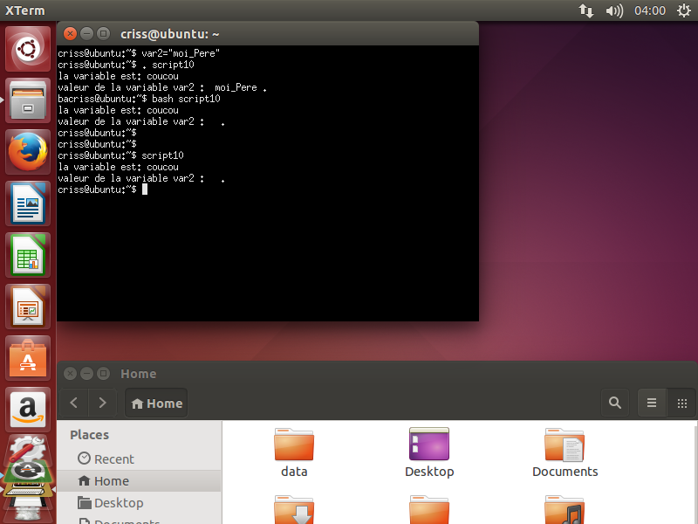

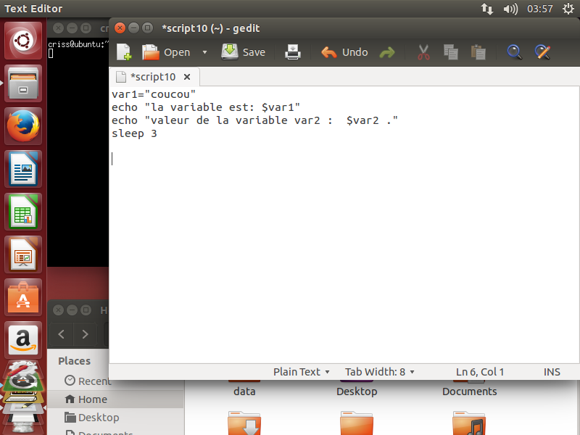

La variable var2est connu uniquement du shell courant.

Réaliser une commande export

export

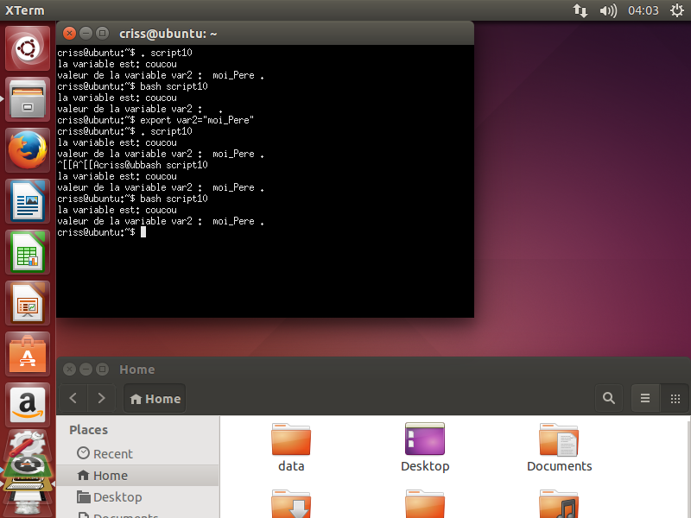

6. Recopier le shell script shell1 dans shell2. Modifier shell2 de la façon suivante

:

- lire deux variables et les afficher.

- afficher un code de retour égal à 2.

Exécuter ce nouveau shell script et afficher la valeur du code de retour.

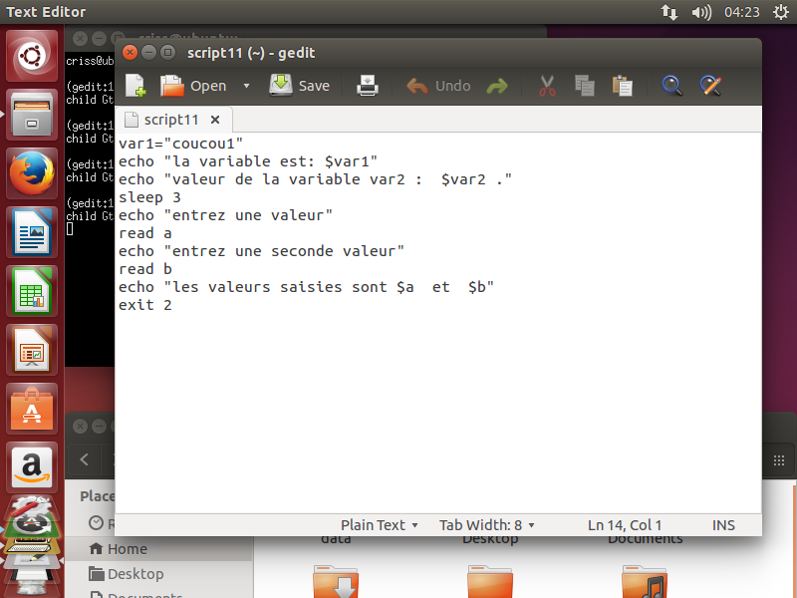

7. Ecrire un shell script shell3 qui :

- affiche le nombre de paramètre du shell script et son nom.

- teste si le nombre de paramètres positionnels est égal à 2, et affiche le résultat

du test.

- affiche les trois premiers paramètres positionnels du shell script.

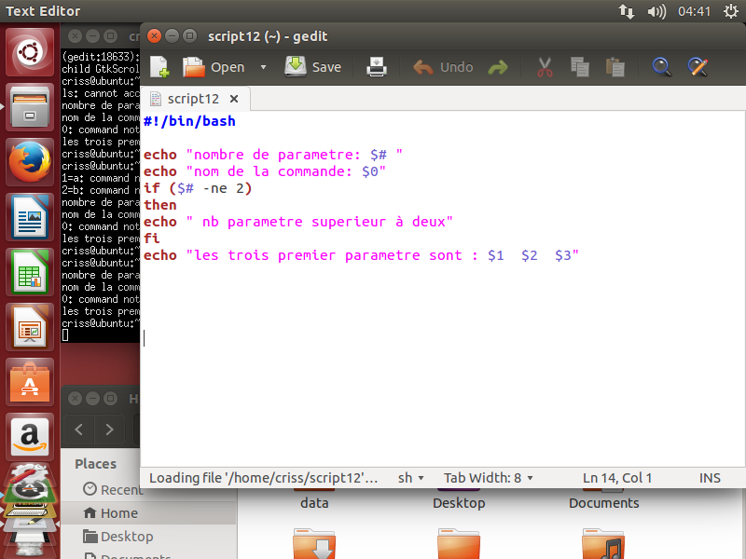

# !bin/bash //utilise la couleur

Passage de paramètre au script

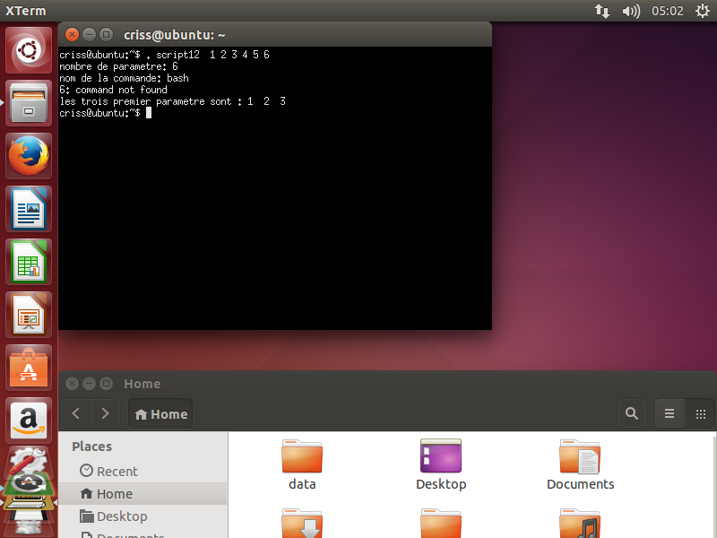

Exo4. Commande set

**Question 1** Ecrire un shell script qui affiche le mois courant en utilisant la commande

date sans argument.

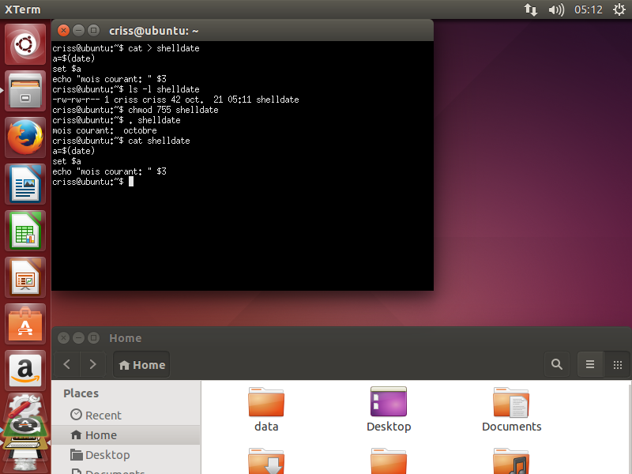

**Question 2** Ecrire un shell script qui affiche les noms de fichiers du répertoire courant

qui ont été modifiés durant le mois.

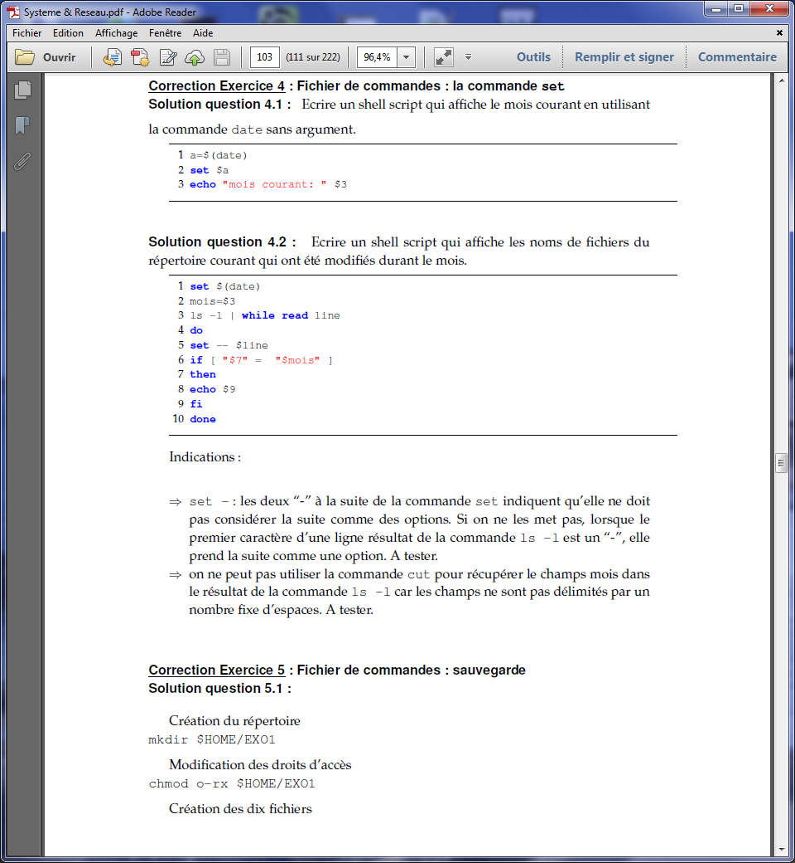

Exo5. Sauvegarde

**Question 5.1 :** Créez sous votre répertoire d’accueil un répertoire EXO1 dans lequel

vous créerez manuellement 10 fichiers nommés UNà DIX. Chaque fichier contient une

ligne, par exemple : le fichier UN contient "Première ligne", le fichier DEUX contient

"Deuxieme ligne", etc.

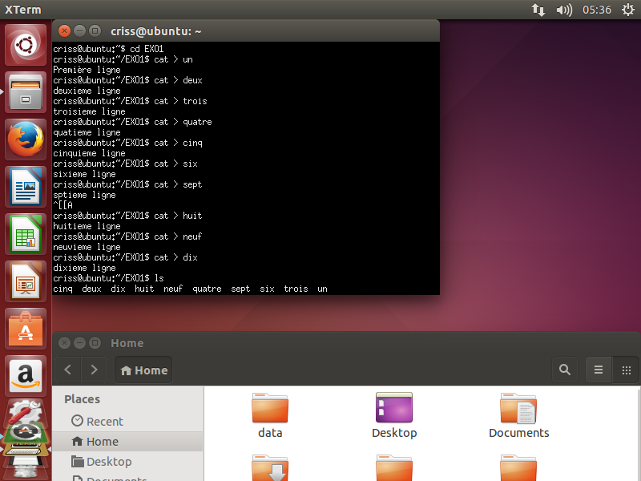

**Question 5.2 :** Créez un fichier de commandes exécutable par tous les membres de

votre groupe qui :

1. crée sous le répertoire d’accueil de l’utilisateur qui lance le script un sous répertoire

de nom "siècle an mois jour " (par ex : 20070102 pour le 2 février 2007)

2. recopie les fichiers de EXO1 sous ce répertoire puis les enlève de EXO1

3. crée sous le répertoire d’accueil de l’utilisateur qui lance le script deux fichiers :

-un fichier nommé "gros_fichier.numero_du_shell" dans lequel se trouvera le

contenu concaténé des fichiers traités.

- un fichier nommé "nom_de_la_procedure.numero_du_shell" dans lequel se

trouvera le nom des fichiers traités.

Indications :

- voir la commande **date** pour créer le répertoire

- vérifier que le répertoire à créer n’existe pas déjà

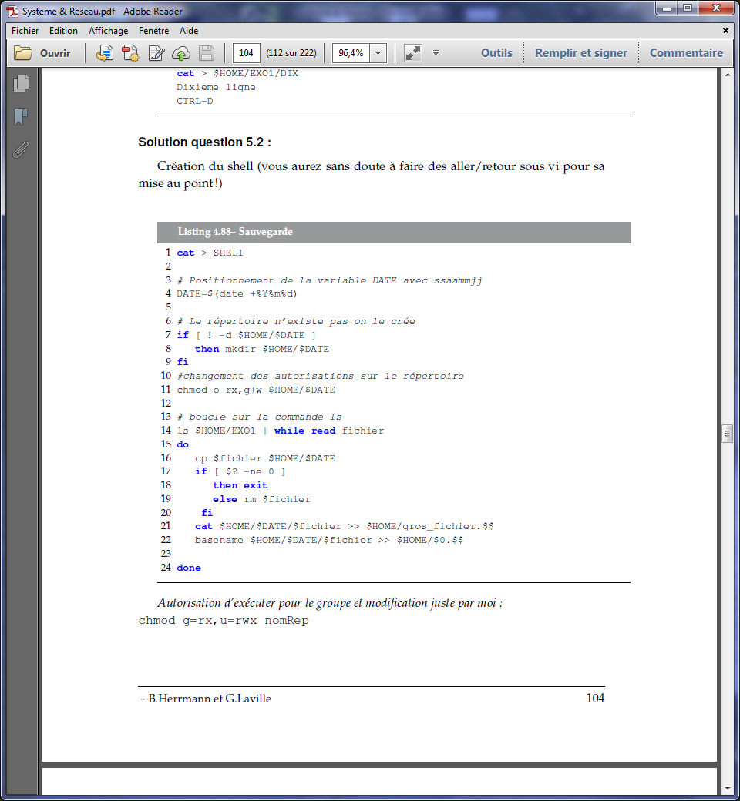

Exo6. Date de dernière modification

Créez un fichier de commandes change qui affiche la date de dernière modification

d’un fichier puis la modifie avec l’heure actuelle. Ce fichier de commandes prend

comme paramètre le nom du fichier (chemin absolu).

Exemple :

$ change mon_fic

Le 8 octobre à 15 heures 12 vous aurez le résultat :

-r--r--r-- 1 user group 40 Fev 3 2001 mon_fic

-r--r--r-- 1 user group 40 Oct 8 15:12 mon_fic

- voir la commande **ls** pour afficher la date de dernière modification.

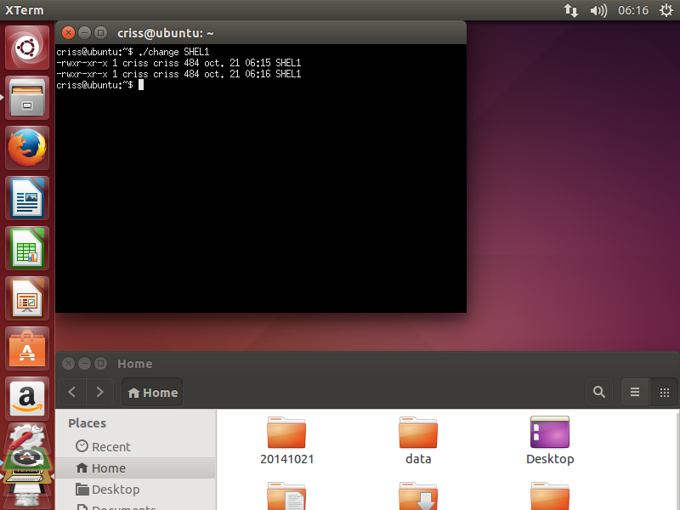

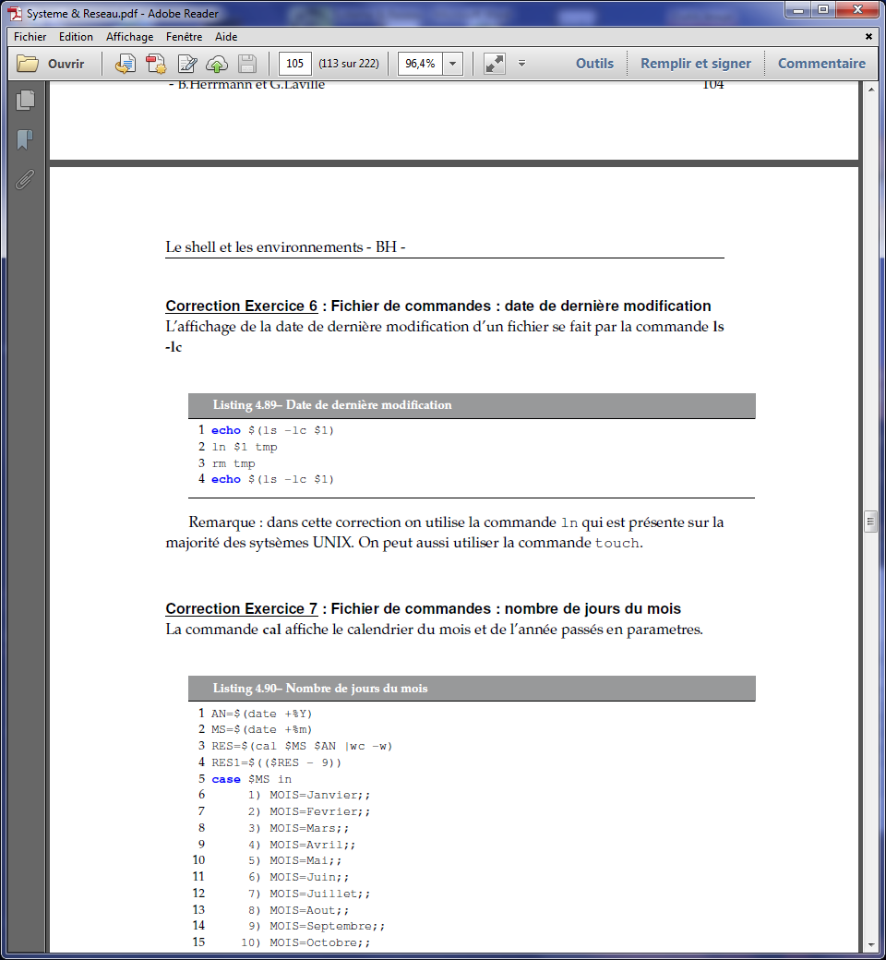

Exo7. Nombre de jours du mois

Créez une procédure nombre qui affiche le nombre de jours du mois courant.

Exemple :

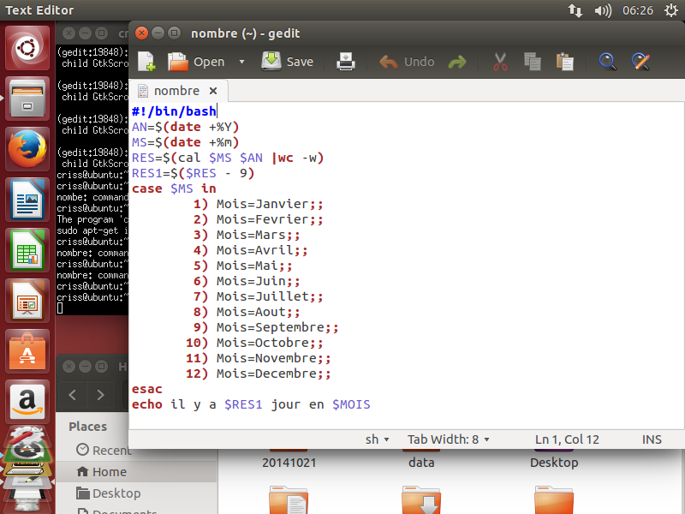$ nombre

En février 2009, nous aurons le résultat suivant :

Il y a 28 jours en février

- voir la commande **cal** pour afficher un calendrier.

Commande cal

Cal 2015 //affiche le calendrier de 2015

Commande du devoir1.

ls liste les répertoire = ls . liste le répertoire courant ; ls .. liste le répertoire parent ; ls nomrepcontenu ; ls –a liste tout même fichier caché = ls –a. ; ls –a.. ; ls .* liste répertoire courant + parent+fichier caché ; ls *.* liste fichier avec extension ; ls /* liste fichier racine + contenu ; echo /* affiche les fichier même chose pour echo * sur le répertoire où l’on se trouve.

1 liste les commandes (fichiers) commençant par l se trouvant dans le répertoire /bin.

**find /bin –name ̎l* ̎ -type f -print**

2 liste les commandes (fichiers) qui ne commencent pas par l du répertoire /usr.

**find /usr –name \[ !l]* -type f**

3 liste les fichiers fich de 1 à 4 sous toto1

**find –name ̎fich[1-4] ̎ -o -name ̎fich[1-4].* ̎ -type f**

4 liste les fichiers fich sans le 3 sous toto1

**find –name ̎fich[!3] ̎ -o -name ̎fich[!3].* ̎ -type f**

Les permissions

1 donne le droit de lecture et écriture à tous sur blabla

**chmod a+rw blabla**

**chmod 666 blabla**

2 donne le droit de lecture et exécution à l’utilisateur et au groupe, rien pour les autres sur bleble

**chmod ug+rx,o-rwx bleble**

**chmod 550 bleble**

3 donne lecture/écriture/exécution pour l’utilisateur, lecture/exécution pour le groupe et exécution pour les autres sur blibli

**chmod u+rwx,g+rx-w,o+x-rw blibli**

**chmod 751 blibli**

2 sur un répertoire nommé topsecret tel que son contenu soit visible uniquement par son propriétaire et dans lequel celui-ci peut créer des fichiers

**mkdir topsecret**

**chmod 700 topsecret**

Car un répertoire avec les droits suivants:

(r on peut juste lire le contenu w on a le droit de créer des fichiers et x on peut se positionner dans le répertoire on a accès au répertoire)

Commande sur fichier

Fichier Login :passwd :iud :gid :nom prenom :home_path:shell

*Donner une commande qui affiche :*

1 la liste des logins

**cut -f1 -d: /etc/passwd**

2 les trois premiers caractères de chaque ligne

**cut -c-3 /etc/passwd**

3 le nombre d’utilisateurs

**wc -l /etc/passwd**

4 la liste des utilisateurs (nom, prenom)

**cut -f5 -d: /etc/passwd**

1 recherche la chaîne blabla dans le fichier fich du répertoire courant

**grep blabla  fich**

2 recherche la chaîne blabla dans tous les fichier du répertoire courant

**grep blabla \***

3 affiche le contenu des fichiers du répertoire courant dont le nom ne commence pas par une lettre

**grep ^[^a-z] \***

**Cha5. Gestion des Utilisateurs -GL-**

Il est possible à plusieurs utilisateurs de se connecter et d’utiliser la même machine simultanément (local ou distante). Les utilisateurs sont décrits dans des fichiers pour éviter toute interférence.

5.1 L’utilisateur

Connu par son login et il est associé à un numéro UID (User IDentify)

UID est utilisé par le système dans toutes les tables qu’il gère.

Le Root super utilisateur a tous les droits. Les utilisateurs sont décrits dans un fichier: **/etc/passwd** dans lequel chaque enregistrement est découpé de la façon suivante :

Nom login et mot de passe cryptée

Numéro UID identifiant unique du nom

Numéro GID numéro du groupe principal auquel appartient le nom

Commentaire généralement, le nom en clair de la personne

Répertoire répertoire d’accueil (deviendra $HOME)

Programme à lancer à l’ouverture de session : le chemin du programme à exécuter au moment de l’ouverture d’une session ; shell pour un informaticien, tout autre programme pour un utilisateur.

Un compte utilisateur correspond à une identité de connexion renseignée dans /etc/password ce compte appartient à un groupe principal. Renseigné dans /etc/password.

Ce compte utilisateur peut également appartenir à un ou plusieurs groupes secondaires renseignés dans /etc/group.

Groupe et groupe utilisateur désigne groupe comptes utilisateurs

5.1.2 Le groupe

Connu par un nom et par un numéro unique dans le système le GID (Group IDentity)

L’utilisateur appartient à un groupe principal et peut appartenir à des groupes secondaires décrits dans un fichier **/etc/group** avec le découpage suivant :

Nom du groupe peut être utilisé pour les attributions de droits nom de groupe

Mot de passe accès au groupe sous forme cryptée (peu utilisé)

Numéro GID identifiant unique Groupe

Utilisateurs du groupe liste des noms du fichier /etc/passwd appartenant au groupe

Le UID 0 est super utilisateur – GID 0 signifie groupe administrateur

Le zéro est figée on peut décider que le user root n’existe pas et le nommer superman : IUD 0 à superman dans la pratique personne ne le fait

Exemple Alain, Paul et 3 groupes : études (etu), projet (pro) et exploitation (exp)

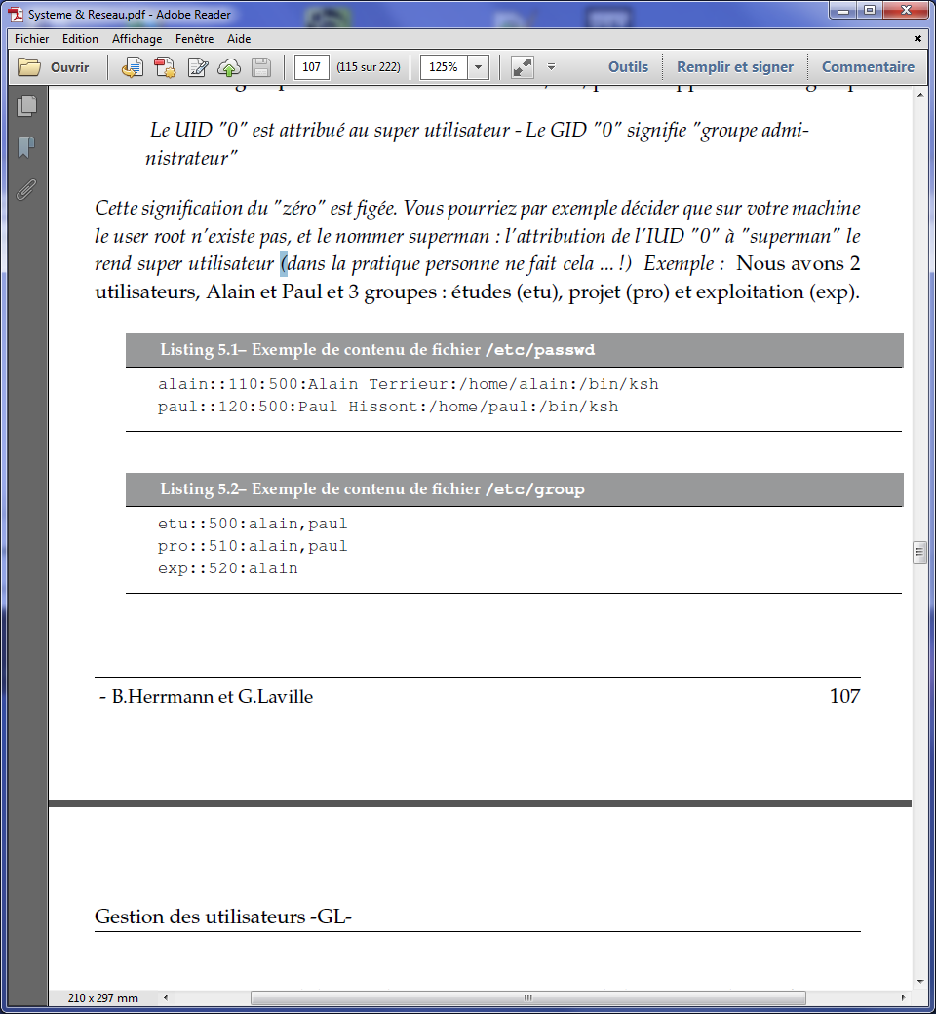

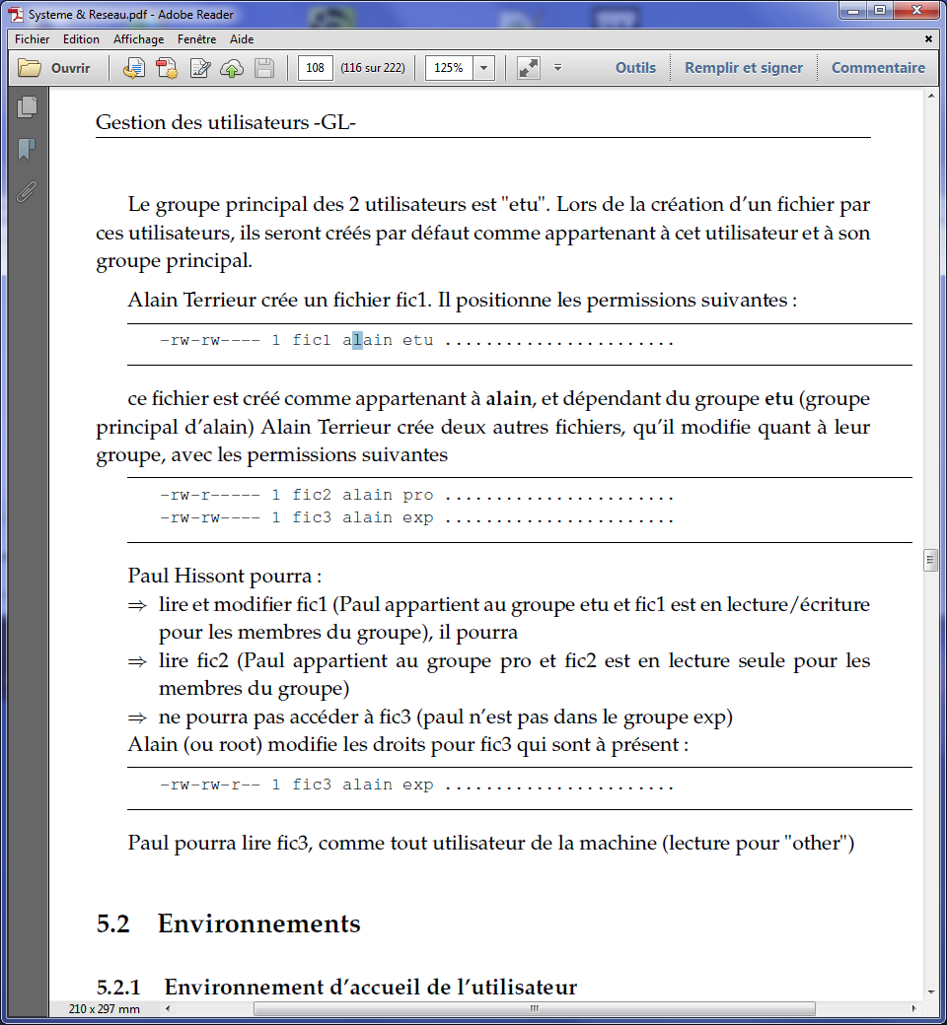

5.2 Environnements

Environnement d’accueil de l’utilisateur la gestion d’utilisateurs peut se résumer à la déclaration des deux fichiers vus précédemment. D’autres fonctionnalités sont utilisées de façon courante les principales :

***Les fichiers où sont gérées les caractéristiques communes des utilisateurs*** : **/etc/motd** message of day (mot du jour) ce fichier contient des informations qui seront affichées à chaque utilisateur lors de son login. Il n’a de limite dans son contenu que votre imagination exemple de contenu

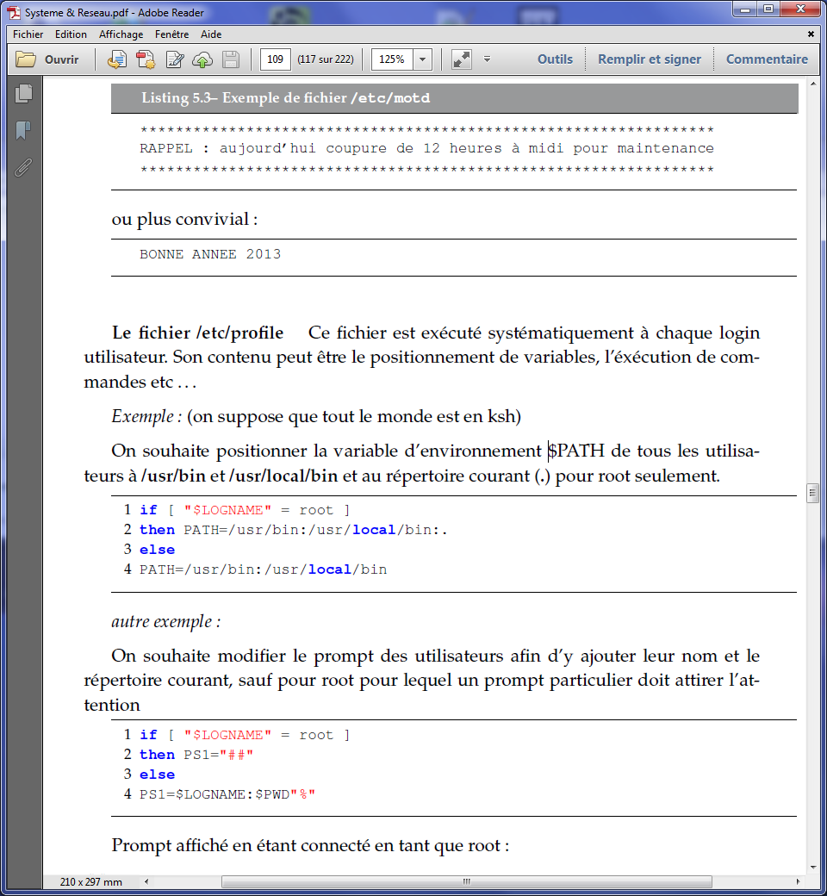

Le fichier /etc/profile exécuté systématiquement à chaque login utilisateur. Son contenu peut être le positionnement de variables, l’exécution de commandes etc …

Exemple on suppose que tout le monde est en ksh

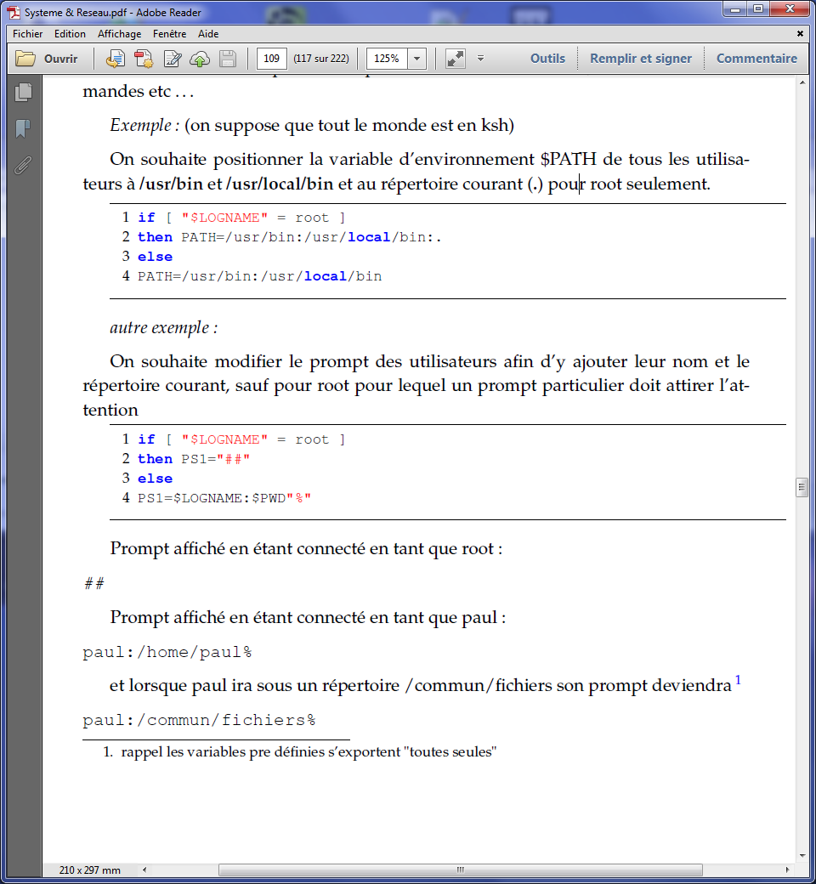

Le fichier où sont gérées les caractéristiques personnelles des utilisateurs **/$HOME/.profile**

Ce fichier caché se renseigne de la même façon que le fichier profile. Il est cependant unique pour chaque utilisateur et permet de renseigner des caractéristiques personnelles.

Attention : ce fichier peut être maintenu par chaque utilisateur, aussi si vous prévoyez par exemple de consigner l’enregistrement de chaque connexion dans un fichier général que vous le ferez. Le fichier **/etc/profile** s’exécute en effet en premier, puis le **/$HOME/.profile**

D’autres fichiers sont concernés, que nous verrons dans le chapitre suivant, fichiers qui permettront d’autoriser ou non l’exécution de certaines procédures.

La commande **su** : commande qui permet de prendre l’identité d’un autre utilisateur de façon provisoire. Seul root est dispensé de mot de passe, et peut donc à tout moment prendre l’identité de quelqu’un.

Su [-] [logname] // - indique que les variables d’environnement de l’utilisateur ciblé seront positionnées. Si aucun nom n’est précisé, c’est l’identité de root qui sera prise.

La commande su sans le – permet d’exécuter un shell avec un User-ID et un Groupe-ID différents.

Par défaut, la commande su ne change pas de répertoire. Elle positionne les variables d’environnement $HOME et $SHELL à partir des valeurs lues dans le fichier des mots de passe, et si l’utilisateur demandé n’est pas root, renseigne les variables $USER et $LOGNAME. Par défaut le shell exécuté n’est pas un shell de connexion : il n’y a donc pas de modification du prompt.

La commande su avec le – appelle un shell de connexion. Elle invalide toutes les variables d’environnement (y compris $USER et $LOGNAME) sauf $Term, $HOME, et $SHELL.Elle se déplace dans le répertoire d’accueil de l’utilisateur (contenu dans $HOME).

Ainsi, dans l’exemple du cours, la commande su, permet de passer root sans exécuter un shell de connexion, le prompt n’est pas modifié, ni le répertoire de travail.

La commande su – alain par contre exécute un shell de connexion.

Les variables d’environnement sont repositionnées (prompt y compris) et le répertoire de travail est modifié (passe au répertoire d’accueil de l’utilisateur alain.

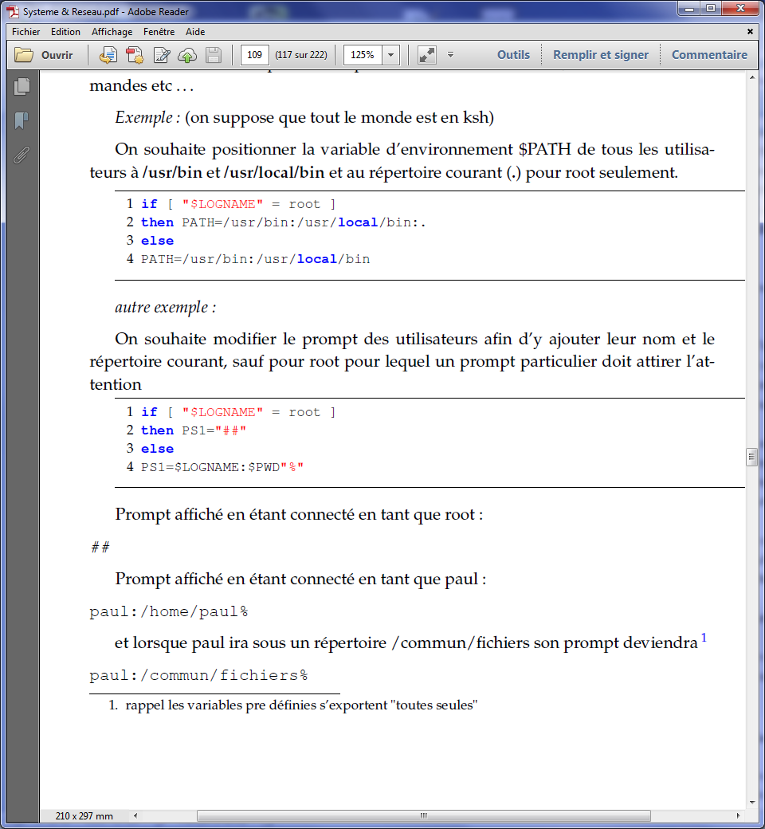

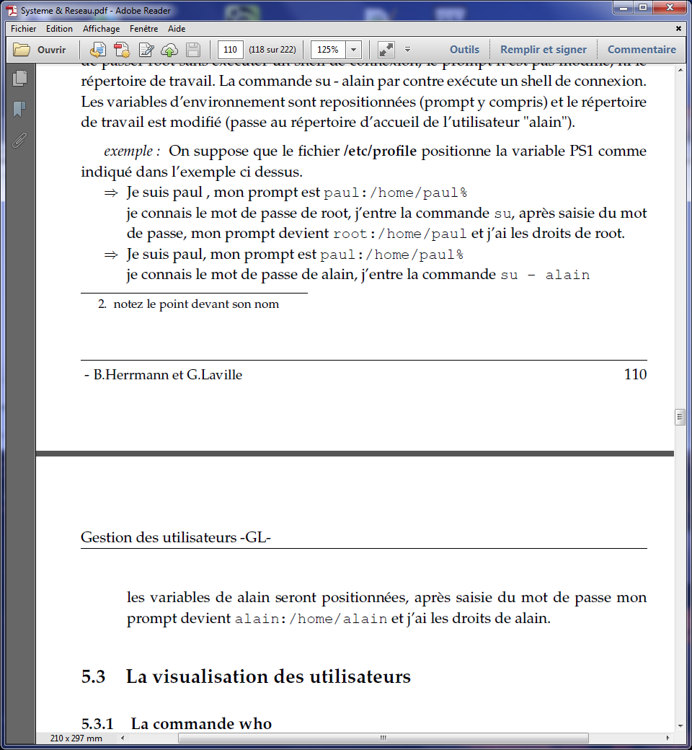



5.3 La visualisation des utilisateurs

**who** : liste le nom de login des personnes connectées sur la machine, le numéro de leur écran la date et l’heure de début de connexion.

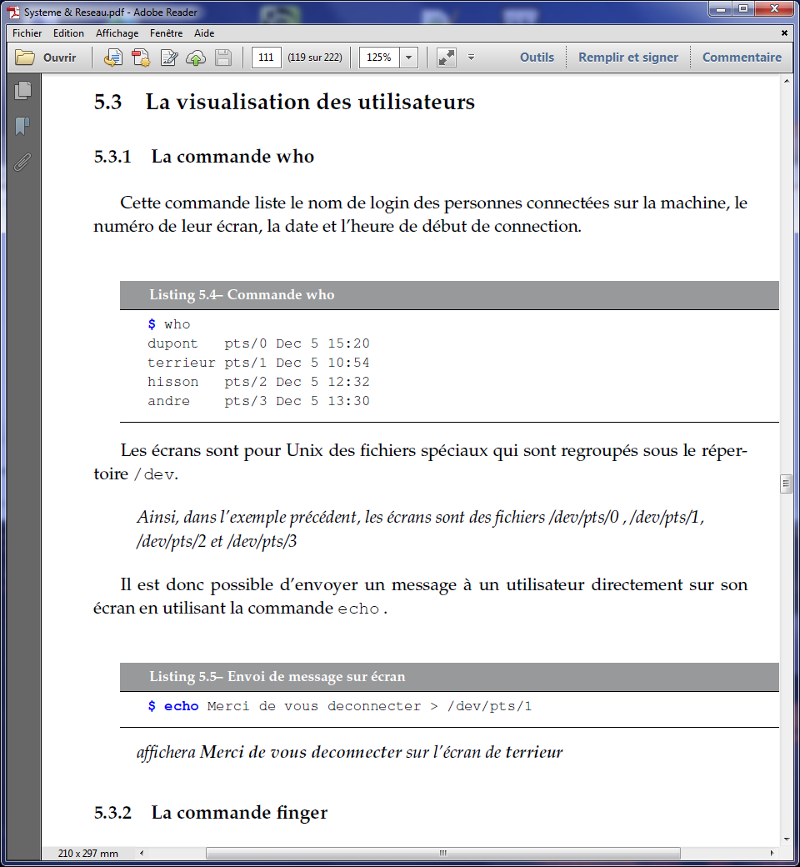Les écrans sont des fichiers spéciaux qui sont regroupé sous le répertoire /dev. (pts/0, pts/1, pts/2, pts/3) il est possible d’envoyer un message à un utilisateur directement sur l’écran avec echo.

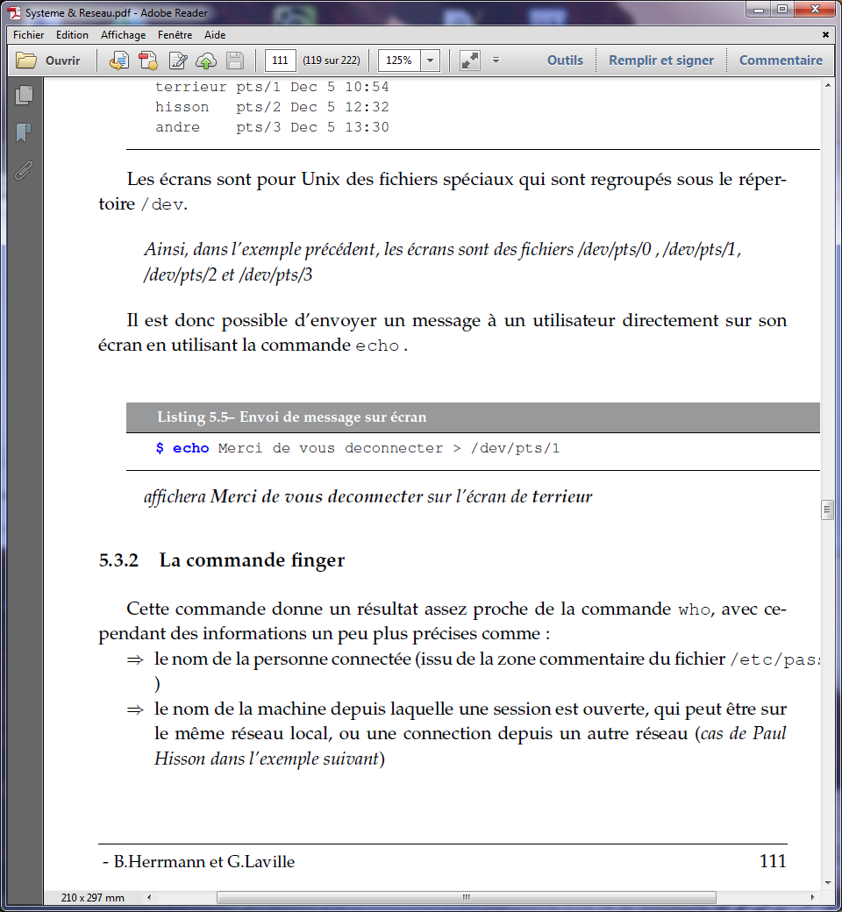

**finger** avec informations plus précises (nom, nom de machine, le temps d’inactivité)

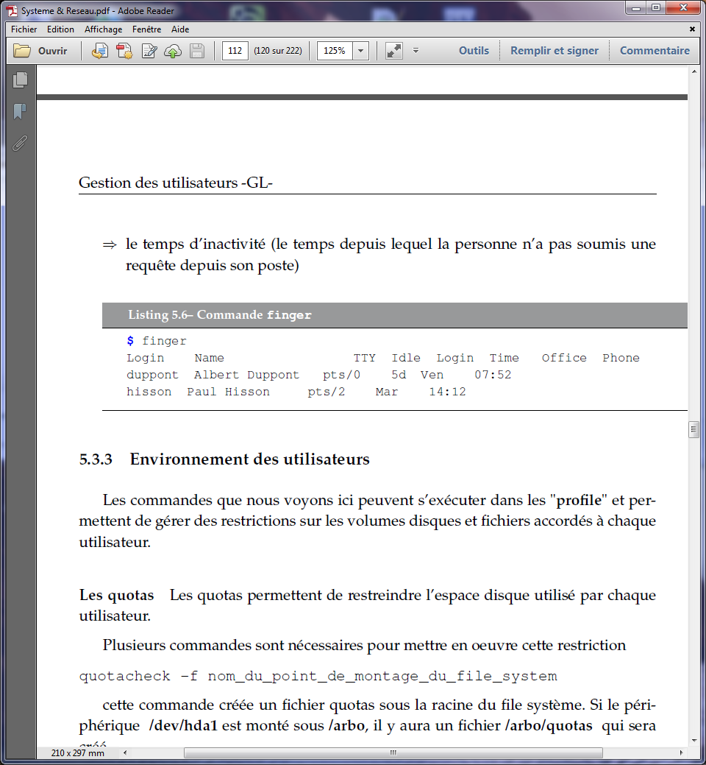

5.4 Environnement des utilisateurs

On peut exécuter les commandes dans profile et permettent de gérer des restrictions sur les volumes disques et fichiers accordés à chaque utilisateur.

Les quotas restreindre l’espace disque pour chaque utilisateur.

**quotacheck –f nom_du_point_de_montage_du_file_system** //crée un fichier quotas sous la racine du file système. Si le périphérique /dev/hda1 est monté sous /arbo, il y a un fichier /arbo/quotas qui sera créé.

**edquota nom_de_l’utilisateur** //positionne pour l’utilisateur désigné les quotas sur les files systèmes qu’il a accès. Les quantités s’expriment en blocks (de 1k pour linux (taille autorisée) et en nombre d’inodes. Les valeurs hard sont les maximales à atteindre, les valeurs soft déclenchent un message d’alerte à l’utilisateur (soft<hard !)

Exemple de fichier de quota

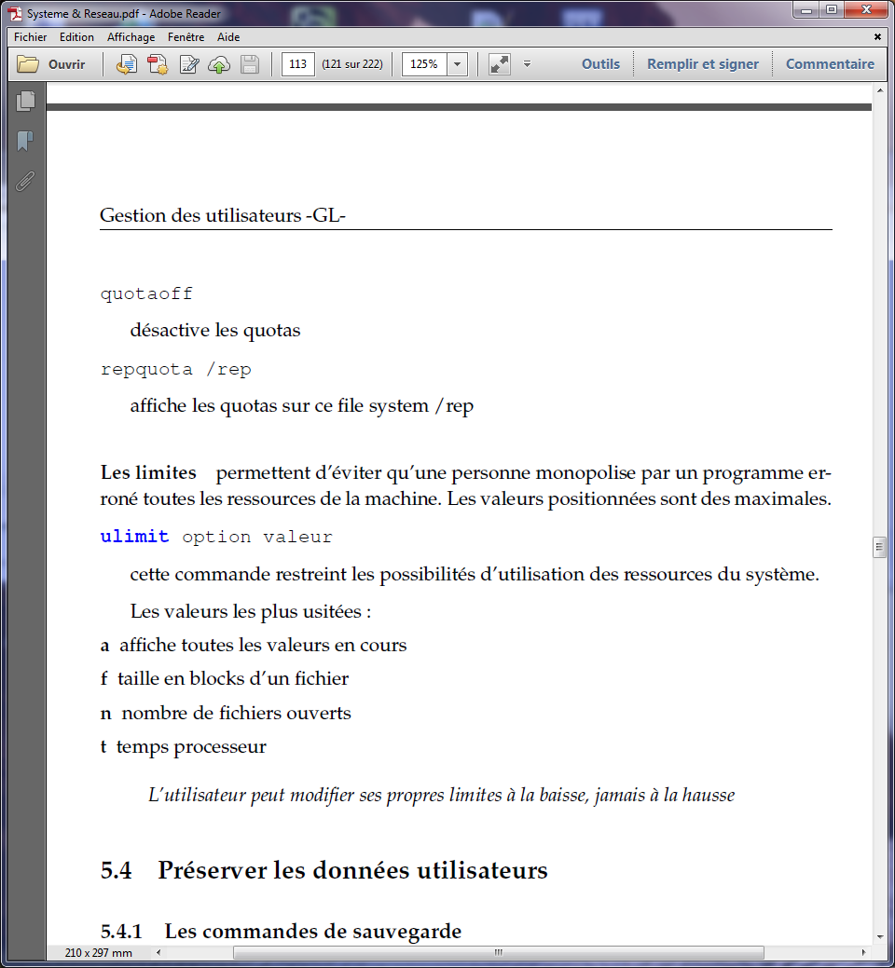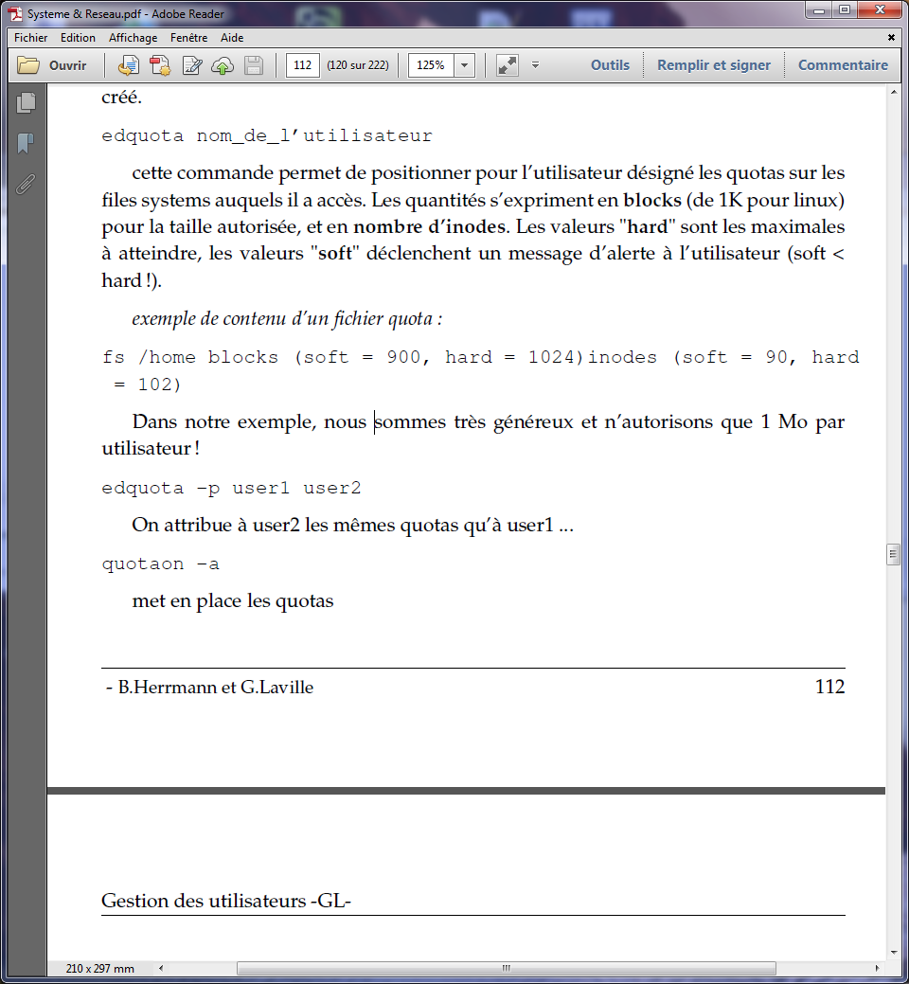



5.4 Préserver les données utilisateurs

Les commandes de sauvegarde

Le stockage d’informations sur un disque n’est pas suffisamment fiable pour espérer s’en contenter.les commandes utilisées afin de réaliser vos sauvegardes, ou celles que vous utiliserez lors de l’installation de nouveaux outils les dates des fichiers sauvegardés restent les dates initiales des fichiers.

La copie physique **cpio**

-0 lit sur l’entrée standard les noms des fichiers à recopier sur la sortie standard. Utilisé avec pipes et indirections.

-i restaure les fichiers depuis l’entrée standard ; avec pipes et indirections.

-p utilise l’entrée standard mais cible un répertoire

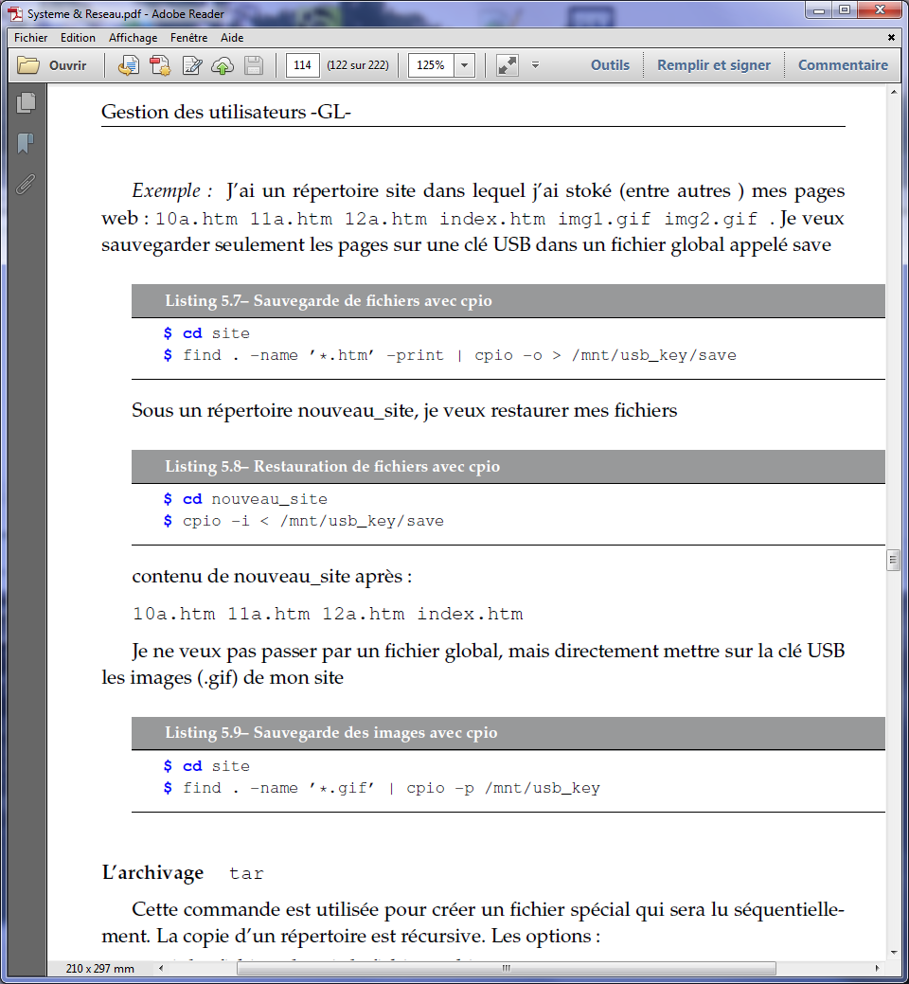

L’archivage **tar**

Crée un fichier spécial qui sera lu séquentiellement. La copie d’un répertoire est récursive.

-x extrait les fichiers depuis le fichier archive

-c créée le fichier archive

-t visualise le contenu de l’archive

-v mode verbeux : la liste des fichiers traités est envoyée à la sortie standard

-f nom du fichier archive

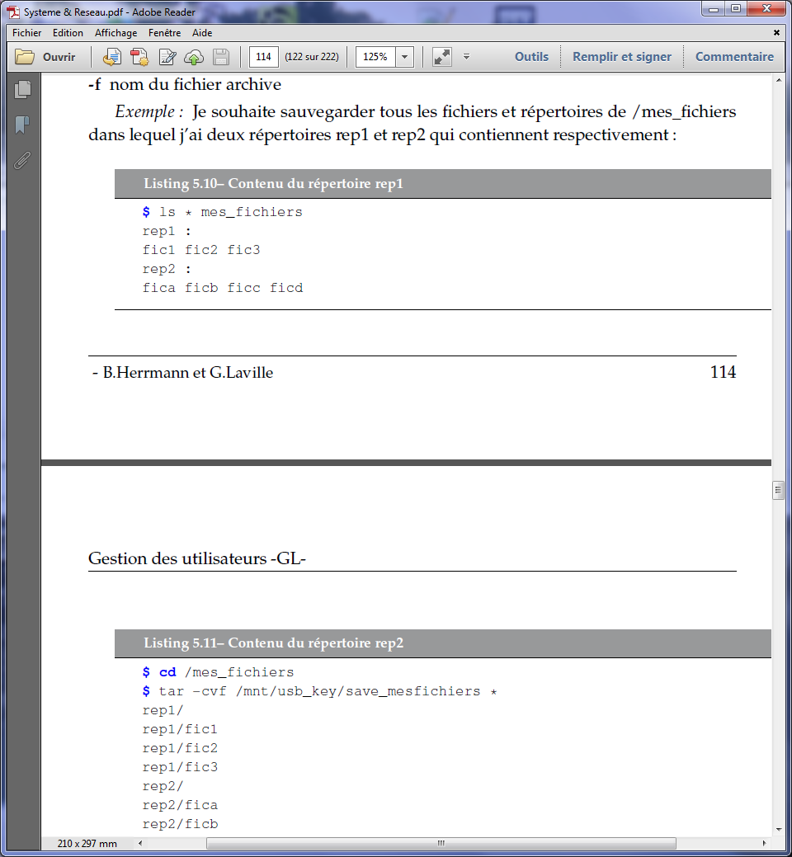

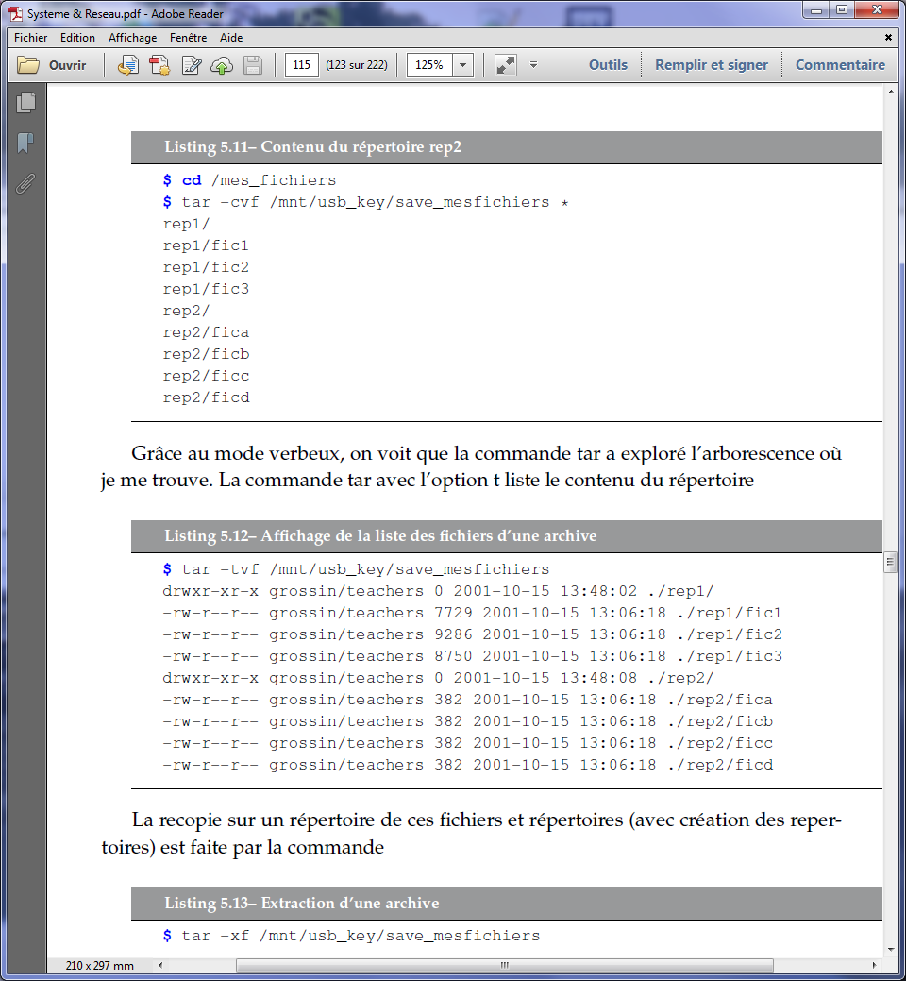



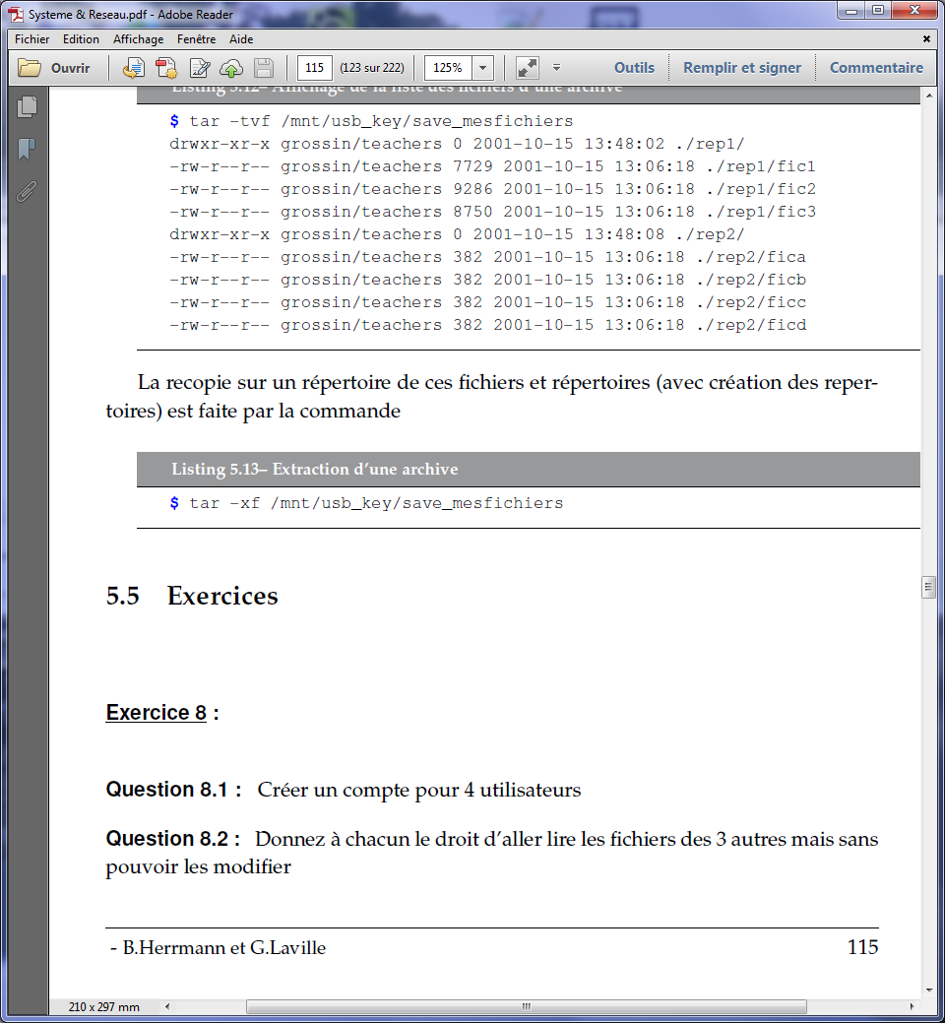

Avec Vi

Enregistrer en mode commande tapez :wq w(save) q(quitte) = ZZ sans <enter> ou :q sans rien écrire

Déplacement : h l par caractere w b par mot 0 curseur debut ligne $ fin de ligne

Mode insertion a i o

Créer un compte pour 4 utilisateurs ? vi passwd

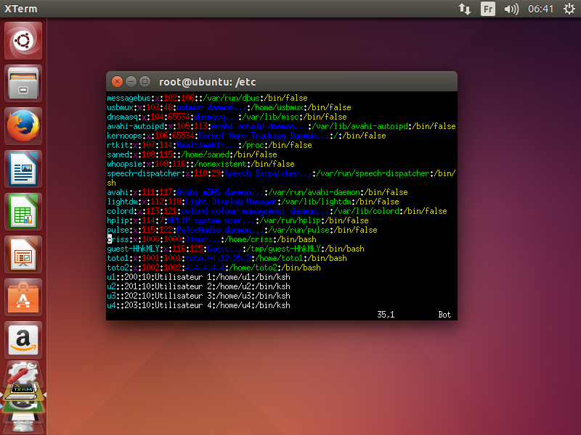

Comme c’est à la main qu’on ajoute les utilisateurs il faut leur créer leur répertoire d’accueil

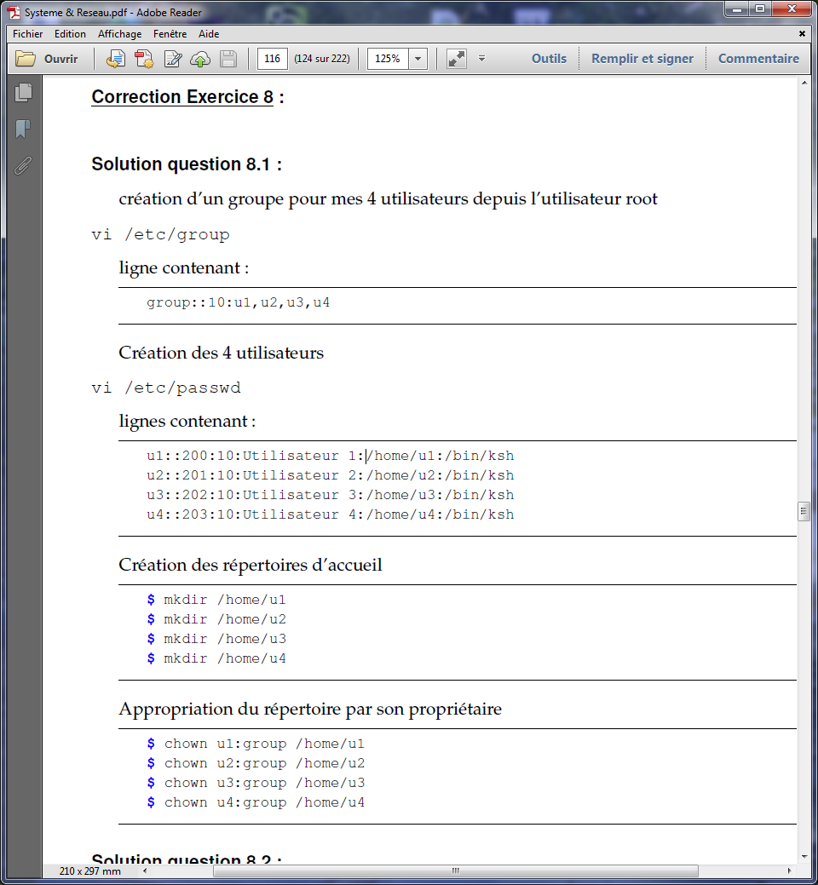

Donnez à chacun le droit d’aller lire les fichiers des 3 autres mais sans pouvoir les modifier ? vi group

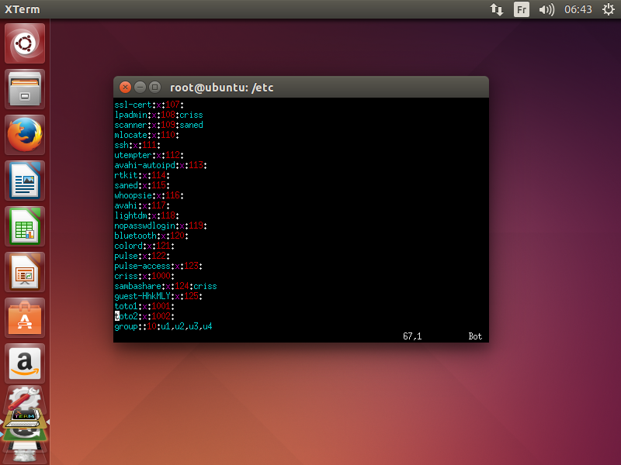

Avec l’appropriation du répertoire par son propriétaire :



Modifier les droits d’accès :

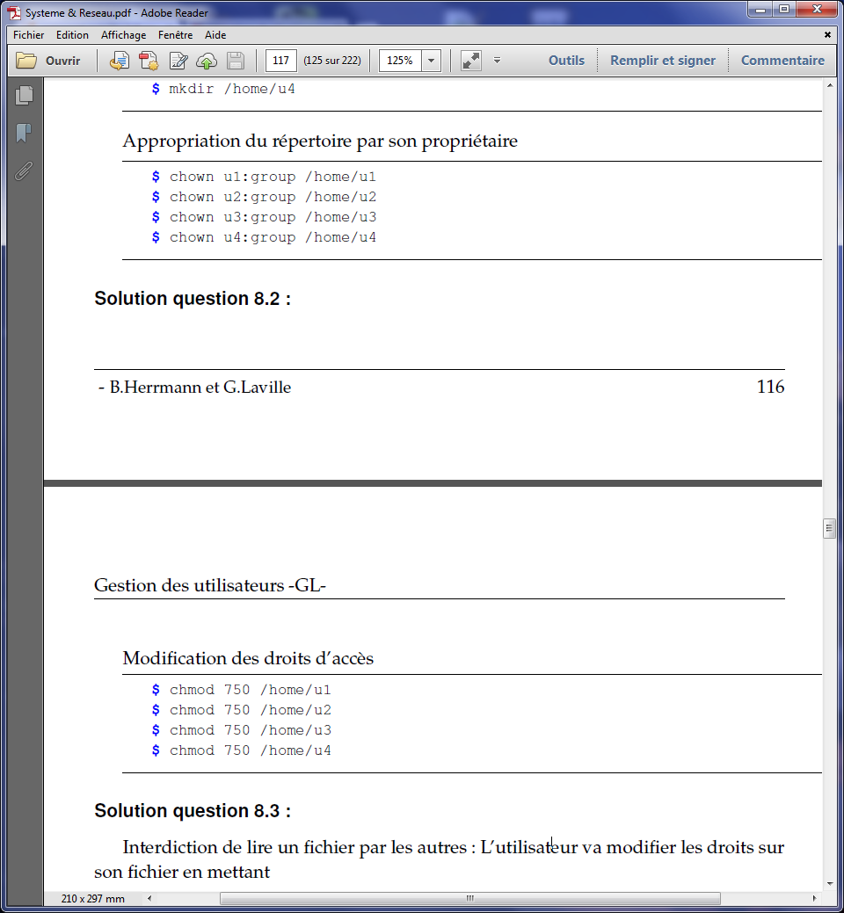

D rwx r-x --- propriétaire rwx groupe r-x autre (utilisateur) rien

Un des utilisateurs ne souhaite pas communiquer le contenu d’un fichier Comment va-t-il faire. Arrivera t il à ses fins ?

L’utilisateur va modifier les droits sur son fichier

**Chmod 600 fichier**

Ecrire un shell mis à disposition de chacun permettant de sauvegarder ses fichiers sous /repertoire_de_save/nom de la personne

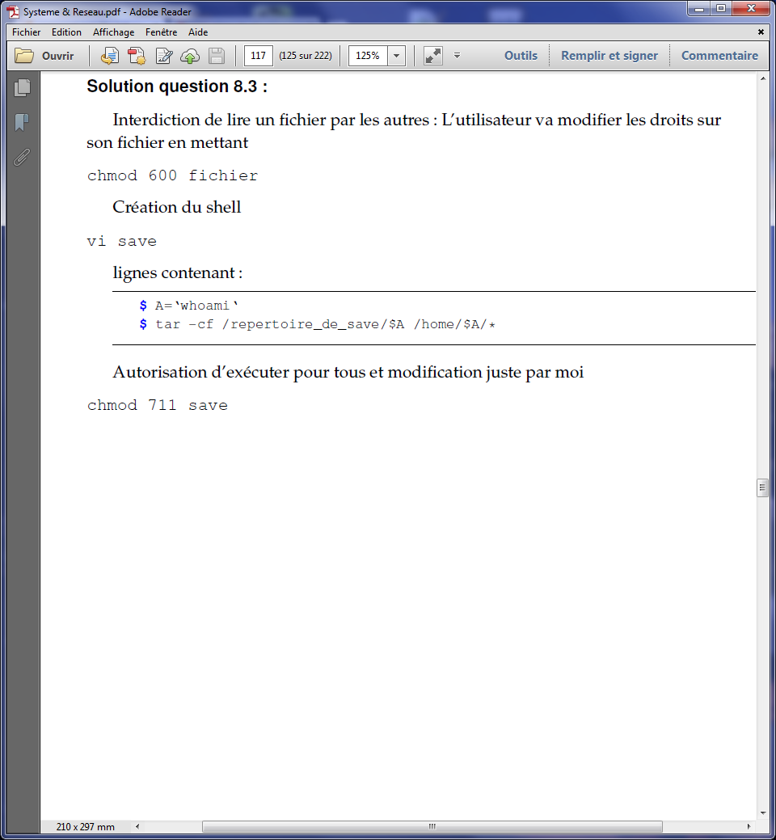

**Les Processus –BH-**

Nous présentons les processus à 2 niveaux :

1. Comment le système gère ces processus : les structures de données qu’il utilise et les algorithmes.
2. Les commandes utilisateurs relatives aux processus (lister l’ensemble des processus s’exécutant sur la machine - envoyer un signal – exécuter un processus de différente manière)

**6.1La Gestion des processus par le système**

Un programme produit par compilation et édition de liens est un objet inerte correspondant au contenu d’un fichier sur disque.

Un processus est un objet dynamique qui correspond à l’exécution d’un programme (numéro,PID (processus Identifier).

Un processus est constitué, en plus du programme exécuté (suite d’instructions), de :

* L’état du processus à un instant donné ou contexte. Ce contexte d’exécution est composé de l’ensemble des valeurs contenues dans le registre du processeur.
* Les données du programme ou contexte mémoire. Ce contexte mémoire est l’espace mémoire alloué au processus pour son exécution.

Unix est multi-tâches plusieurs processus peuvent s’exécuter en même temps. En réalité le processeur ne peut exécuter un seul programme. Mais il peut intervenir pour plusieurs programmes en une seconde, ce qui donne l’illusion de la simultanéité. Le module système **Ordonnanceur** est chargé d’allouer le processeur aux différents processus.

Un processus est crée uniquement par un autre processus ce qui donne une arborescence de processus.

La **racine est le processus init** puis chaque processus a un processus père (sauf init) et peut avoir zéro ou plusieurs processus fils.

Un processus est créé par duplication du processus père (appel système **fork()** ), le processus fils est une copie du processus père pour la plupart de ses attributs les deux s’exécutent de façon concurrente.

Le fils exécute le même programme que son père sur une copie des données de celui-ci lors de l’appel système et donc en particulier une copie de la pile d’exécution.

**Les primitives de recouvrement** permettent à un processus de charger en mémoire un nouveau programme binaire en vue de son exécution. Dans ce cas, le processus fils nouvellement crée n’exécute pas le code de son père mais un autre programme.

**Les appels systèmes exec()** , exécutées après un fork() permettent de réaliser un recouvrement, il suffit de préciser le programme à exécuter.

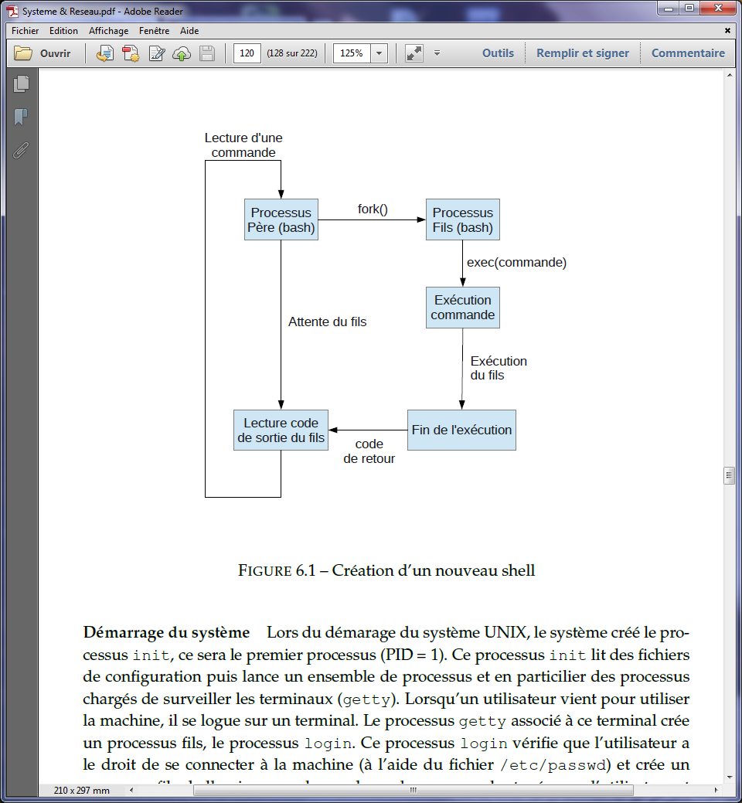Nous verrons dans le chapitre suivant comment créer un processus dans un programme C à partir des primitives ci-dessus.

Exemple : Exécution d’une commande dans un shell

On tape une commande dans un shell, celui-ci crée un processus fils shell qui va exécuter la commande. Le processus père est mis en attente et reprend son exécution à la fin du fils ainsi les primitives suivants sont exécutées :

Primitive fork() //duplique le processus shell.

Exec() //pour que le processus fils exécute la commande qui est passée en argument de cette primitive.

Le processus shell père est mis en attente de la terminaison de son processus fils grâce à la primitive wait().

Démarrage du système UNIX , le système crée le processus init, ce sera le premier processus (PID=1).

Init lit des fichiers de configuration puis lance un ensemble de processus et en particulier des processus chargés de surveiller les terminaux (getty).

Lorsqu’un utilisateur se logue sur un terminal, le processus getty associé à ce terminal crée un processus fils, le processus login, il vérifie que l’utilisateur a le droit de connexion ( à l’aide du fichier /etc/passwd) et crée un processus fils shell qui va prendre en charge les commandes tapées de l’utilisateur et pour chacune d’elles créer un processus fils.

2 types de processus :

Les processus utilisateurs : lancés depuis un terminal et associés à l’utilisateur, ils exécutent des séquences de code noyau uniquement lors de l’utilisation des appels système.

Les processus systèmes : ils s’exécutent en mode noyau (ils ne font pas d’appels système) et ont comme propriétaire l’utilisateur privilégié. A l’initialisation du système, le processus init crée plusieurs processus systèmes. Certains sont de premier plan (interagissent directement avec l’utilisateur). D’autres sont en arrière plan, leur rôle est d’assurer un certain nombre de services généraux accessibles à tous les utilisateurs du système : ils sont appelés démons (deamon). (exemple : courriers électronique entrants activé uniquement lors de l’arrivée d’un message, requêtes pages web hébergées sur l’ordinateur, les impressions ….)

**Les caractéristiques d’un processus**

Pour gérer les processus, et en particulier, l’ordonnancement de leur exécution sur le processeur, le système possèdent des tables où sont stockées des informations sur ces processus.

Unix gère 2 structures de données relatives aux processus :

* La table des processus (structure proc) contient des informations sur tous les processus exécutés sur l’ordinateur. Elle possède une entrée par processus et réside en permanence en mémoire. Elle permet entre autre de gérer l’ordonnancement des processus.
* La structure U (structure User) : elle est associée à un processus. Elle est transférée sur disque lorsque le processus qui lui est associé n’est pas en mémoire.

Informations contenues dans les structures proc et User Un processus est caractérisé par les informations réparties dans la tables des **processus** et **la structure U** :

* Son identificateur PID
* Identificateur de son processus père PPID
* Identificateur de l’utilisateur qui a lancé son exécution UID et du groupe qu’il appartient GID
* Le répertoire courant (répertoire de travail)
* Les fichiers ouverts par ce processus, références dans la table des descripteurs de fichiers. Cette table possède une entrée par fichier ouvert, les 3 premiers correspondent à l’entrée standard, sortie et erreur et Chaque entrée de la table pointe sur la table des inodes.
* Le masque de umask donnant les droits d’accès aux fichiers
* L’état du processus
* Les informations pour l’ordonnancement, en particulier la propriété d’exécution du processus elle est recalculée périodiquement.
* Les temps d’exécution (système, utilisateur)
* Le terminal de contrôle, qui est le terminal depuis lequel a été lancé le processus
* Les informations sur la gestion mémoire : taille des différents segments constituant le processus, et les pointeurs sur les tables de pages associées.
* Un certain nombre de valeurs limites du processus comme la taille maximum des fichiers que peut créer le processus
* Des informations sur les signaux, etc …

**Le système de fichiers/proc** on peut accéder à un ensemble d’informations sur les processus en cours d’exécution à l’aide du système de fichiers proc. Il contient entre autre un ensemble de répertoires correspondant aux différents processus s’exécutant sur la machine. Chaque répertoire a pour nom le PID du processus décrit. Dans chacun de ses répertoires on trouve un ensemble de fichiers contenant des informations sur le processus concerné.

Exemple : le fichier status contient l’état du processus, le fichier environ contient les variables d’environnements du processus, le fichier cwd est un lien sur le répertoire courant le répertoire fd contient des liens vers les fichiers ouverts du processus le fichier mem le contenu de l’espace d’adressage ….

L’espace mémoire d’un processus

La mémoire virtuelle

Le gestionnaire de la mémoire gère la hiérarchie de la mémoire. Son rôle est de conserver la trace de la partie de la mémoire en cours d’utilisation, d’allouer cette mémoire aux processus qui en ont besoin, de la libérer quand ils ont terminé leur travail. Et de gérer le va et vient entre la mémoire principale et le disque quand cette mémoire principale est trop petite pour contenir tous les processus.

La mémoire virtuelle repose sur le principe suivant: la taille mémoire nécessaire pour un processus peut dépasser la capacité de la mémoire physique. Le système conserve les parties de programmes en cours d’utilisation dans la mémoire principale et le reste sur le disque.

Les adresses générées par un programme sont appelées adresses virtuelles. L’unité de gestion mémoire ou MMU (Memory Management Unit) intercepte toute instruction manipulant une adresse mémoire pour traduire l’adresse virtuelle en son correspondant réel (mémoire réelle) à partir de tables de pages.

L’espace d’adressage virtuel est découpé en pages logiques toutes de même taille ce qui autorise à dire qu’une adresse n’est plus un simple indice de 32bits, mais un numéro de page codé sur 20bits et un déplacement dans cette page codé sur 12bits.

En découpant aussi la mémoire réelle en pages de la même taille, on peut charger en mémoire réelle les pages effectivement utilisées au fur et à mesure, et les enlever lorsqu’elles ne sont plus utilisées. La condition nécessaire est de pouvoir disposer d’un moyen de savoir que les pages de la mémoire virtuelle se trouvent actuellement en mémoire et où elles se trouvent.

L’espace mémoire virtuelle du processus

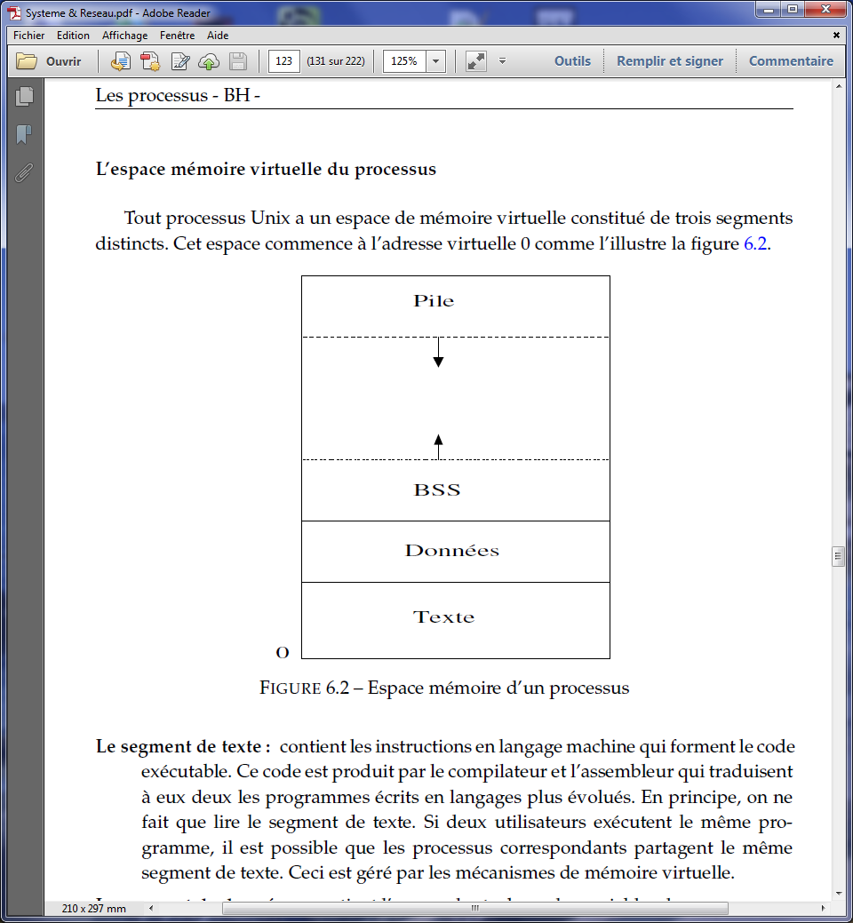Tout processus UNIX a un espace de mémoire virtuelle constitué de trois segments distincts. Espace qui commence à l’adresse virtuelle 0

Segment texte : contient les instructions en langage machine qui forment le code exécutable. Ce code est produit par le compilateur et l’assembleur qui traduit à eux deux les programmes écrits en langages plus évolués. En principe on ne fait que lire le segment de texte. Si 2 utilisateurs exécutent le même programme, il est possible que les processus correspondants partagent le même segment de texte. Ceci est géré par les mécanismes de mémoire virtuelle.

Segment de données : contient l’espace de stockage des variables du programme : chaînes de caractères, tableaux et autres données. Le contenu varie ainsi que sa taille et contient 2 parties : 1 pour les données initialisées et l’autre pour les non initialisées ou BSS : ces données valant 0 il n’est pas utile de les stocker, mais de garder leur place.

Segment pile : il commence en haut de l’espace d’adressage virtuel et croit vers les adresses basses. Quand un programme commence son exécution sa pile n’est pas vide elle contient en effet toutes les variables d’environnement (shell) ainsi que la ligne de commande envoyée au shell pour demander l’exécution du programme.

**Les processus légers**

Un processus peut avoir à exécuter en parallèle plusieurs tâches qui partageront toutefois certaines ressources avec leur père afin de faciliter l’échange de données : ce sont les **threads** ou processus légers.

Les Threads sont du point de vue UNIX des processus à part entière qui ont la particularité de partager toutes les ressources de leur père, mais de disposer de leur propre pile. Nous n’utiliserons pas cette notion dans ce cours elle sera étudiée en master.

**Le droit d’exécution des processus**

Les permissions standards

Le processus s’exécute avec les droits positionnés sur le fichier contenant le programme à exécuter. 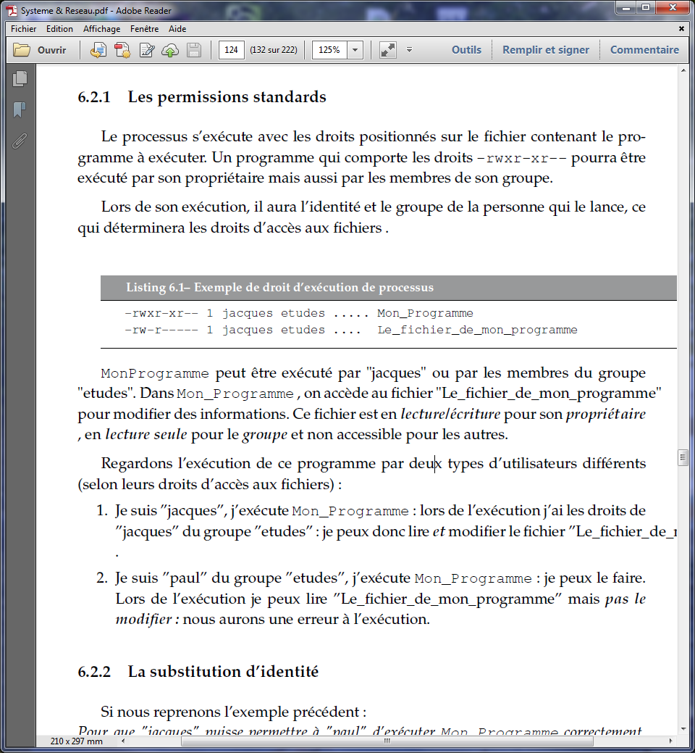

MonProgramme peut être exécuté par jacques ou par les membres du groupe etudes. Dans Mon_Programme on accède au fichier Le_fichier_de_mon_programme pour modifier des informations ce fichier est en lecture/écriture pour son propriétaire et en lecture seule pour le groupe et non accessible pour les autres.

Exécution de ce programme par 2 types d’utilisateurs

Jacques exécute Mon_Programme lors de l’exécution j’ai les droits de jacques du groupes etudes je peux lire est modifier le fichier : Le_fichier_de_mon_programme

Paul du groupe études j’exécute Mon_Programme je peux le faire lors de l’exécution je peux lire : Le_fichier_de_mon_programme mais pas le modifier

**La substitution d’identité**

Pour que jacques puisse permettre à paul d’exécuter Mon_Programme correctement mais sans lui donner l’autorisation de modifier Le_fichier_de_mon_programme dans un autre contexte, il faut que Paul puisse exécuter Mon_Programme avec les droits de jacques.

On positionne un droit d’exécution spécial le droit **s** qui signifie substitution d’identité ( SUID ) me positionnement chap2.

**Droits de propriétaire**

Un fichier exécutable peut être **setuid** c'est-à-dire qu’au lieu d’être exécuté avec les droits de l’utilisateur qui le lance, il sera exécuté avec les droits du propriétaire du fichier.

Exemple :

La commande passwd permet à chacun de modifier son mot de passe, c'est-à-dire de modifer le fichier /etc/passwd. Ce fichier est en lecture pour tout le monde, mais en écriture par son propriétaire (root) seulement.

Les droits de /usr/bin/passwd (le programme) et /etc/passwd (le fichier) sont :

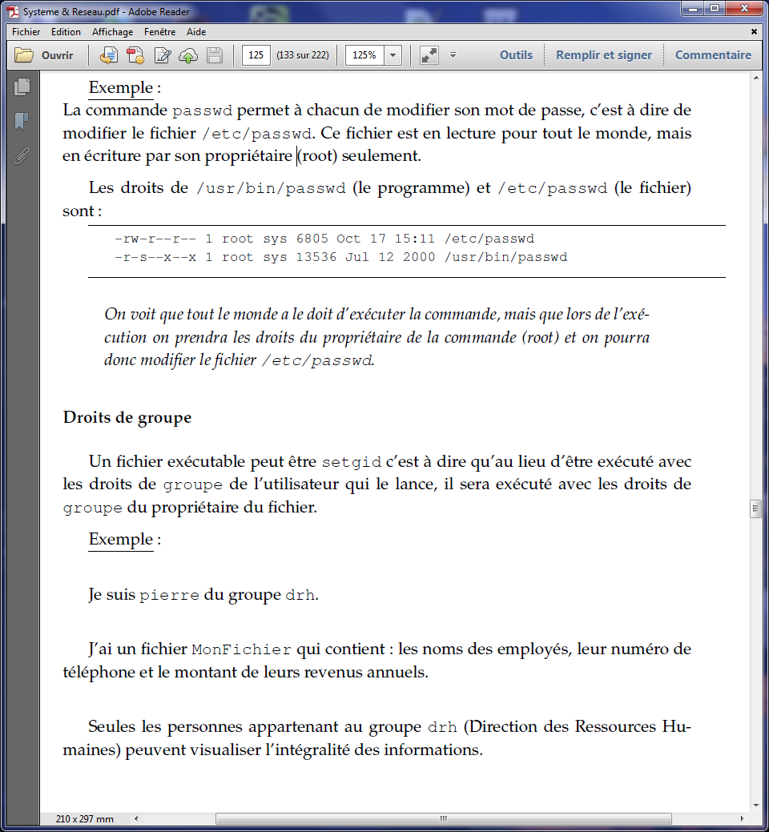

**Droits de groupe**

Un fichier exécutable peut être setgid c'est-à-dire qu’au lieu d’être exécuté avec les droits de groupe de l’utilisateur qui le lance, il sera avec les droits de groupe du propriétaire du fichier

Exemple :

Je suis pierre du groupe drh, j’ai un fichier MonFichier qui contient : les noms des employés, leur numéro de téléphone et le montant de leurs revenus annuels.

Seules les personnes appartenant au groupe drh peuvent visualiser l’intégralité des informations.

J’écris un programme exécutable (pas un shell script) ListDesEmployes qui affiche seulement les noms et numéros de téléphone des employés. Le programme peut être exécuté par tous les utilisateurs afin de vérifier si les informations sont valides. Par contre, je ne souhaite pas que des personnes n’étant pas dans le groupe drh puissent voir les revenus des employés.

MonFichier aura les droits : -rw- r-- --- (je suis le seul à le modifier mon groupe a le droit de le lire mais pas les autres)

Le programme de listage des informations pour tout un chacun aura les droits :

-rwx-sr-x… ListeDesEmployes

Lorsque Jacques du groupe etudes exécutera ListeDesEmployes il appartiendra pendant cette exécution au groupe drh et pourra donc lire le fichier

**Le sticky bit**

La dernière permission spéciale qui existe et **t** qui remplace **x** du group **other**

Cette permission spéciale se rencontre sur les exécutables mais aussi sur les répertoires. Elle a 2 significations

Sur le répertoire : le sticky bit protège les fichiers contenus dans le répertoire de la suppression. Il résout le problème suivant : comment autoriser tout le monde à ajouter des fichiers dans un répertoire mais en leur interdisant de supprimer ceux des autres personnes ?

Le sticky bit est positionné sur un répertoire commun, dans lequel chacun peut mettre ses fichiers. Par contre seul le propriétaire d’un fichier peut le supprimer (et root bien sûr)

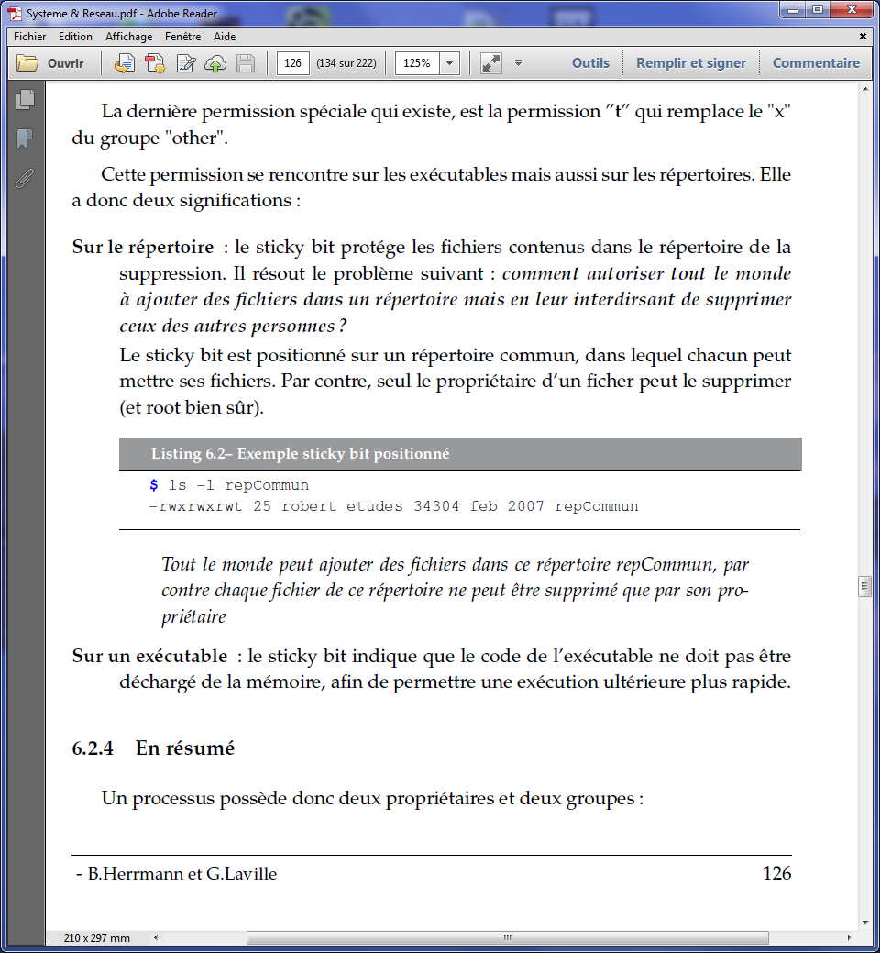

Sur exécutable : le sticky bit indique que le code de l’exécutable ne doit pas être déchargé de la mémoire, afin de permettre une exécution ultérieur plus rapide.

En résumé.

Un processus possède donc deux propriétaires et deux groupes :

Le propriétaire et le groupe réel (= ceux du user qui a lancé le processus)

Le propriétaire et le groupe effectifs (= ceux positionnés sur l’exécutable)

Dans 90% des cas, réel=effectif

**L’ordonnancement des processus.**

Le processeur est alloué au processus pour un quantum de temps, lorsque le processus a écoulé ce temps, ou qu’il est bloqué sur un évènement, il est suspendu (ses registres sont sauvegardés), mis dans la file des processus en attente et le premier de la file est exécuté. Un processus suspendu est composé de son espace d’adressage (image core) et de son entrée dans la table des processus.

Le système utilise un algorithme d’ordonnancement pour gérer l’allocation du processus basé sur un recalcul périodique de la propriété des processus en fonction de différents critères.

**Les priorités.**

Un processus possède 2 priorités qui sont utilisée lors de l’ordonnancement des processus :

Priorité initiale : valeur de -20 à 19, plus cette valeur est élevée, moins le processus est prioritaire.

La priorité initiale des processus utilisateurs est la plupart du temps égale à 0 elle varie selon les distributions.

Un utilisateur peut agir sur la priorité en la réduisant. Mais seul root peu augmenter la priorité en attribuant des valeurs négatives.

Un programme qui a la priorité 19 ne s’exécutera que si rien d’autre ne s’exécute sur la machine. Un programme que root a attribué -20 sera prioritaire sur tout même les appels système.

La modification de la priorité se fait avec la commande nice

/shell (nice -15 MonProgramme)

Sa priorité immédiate (PRI).

Résultat du calcul suivant :

(temps CPU/ temps de présence) + priorité initiale + valeur éventuelle de nice (NI)

Cette priorité immédiate est calculée afin d’éviter qu’un seul processus accapare tout le processus.

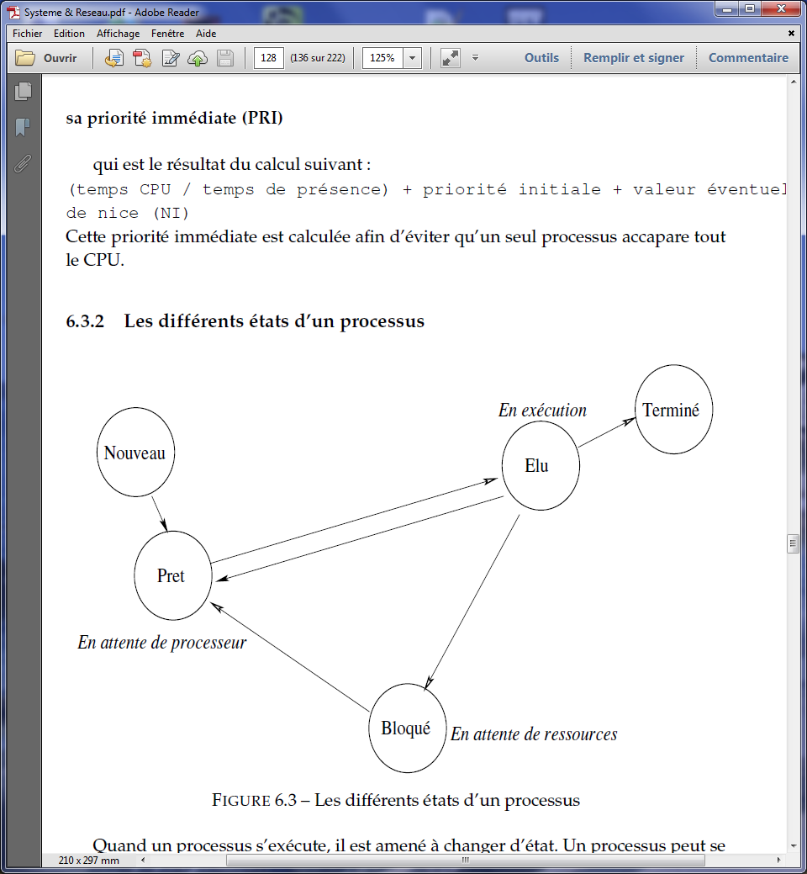

Quand un processus s’exécute, il est amené à changer d’état. Un processus peut se trouver dans chacun des états suivants fig6.3

* Nouveau : le processus est en cours de création.
* Elu : les instructions sont en cours d’exécution sur le processeur. Le processus quitte cet état soit en passant en état Bloqué (attente d’entrée/sortie par exemple), en état prêt (suspension du processus par le système dans le cadre de la gestion de l’ordonnancement) ou en Terminé.
* Bloqué : le processus attend qu’un évènement se produise comme l’achèvement d’une entrée sortie (par exemple, une impression). A la fin de cette attente le processus passe dans l’état Prêt.
* Prêt : le processus attend d’être affecté à un processeur (ordonnancement des processus)
* Terminé : le processus a fini l’exécution.

**Les Signaux**

La gestion des signaux

Il est parfois nécessaire d’avertir un processus de l’arrivée d’un évènement (frappe d’un caractère sur un terminal, violation mémoire etc). Pour se faire, un utilisateur, un processus ou le système envoie un signal au processus concerné. On peut définir les signaux comme des interruptions logicielles.

**La prise en compte d’un signal** par un processus entraîne l’exécution d’une fonction de gestion du signal appelée **handler de signal**.

Sur un système, il existe différents type de signaux, chacun est identifié par une constante standardisée. Ces constantes sont associées à des nombres qui peuvent être différents selon les systèmes.

Exemple de signaux : constantes, nombres correspondants en linux et évènements associés

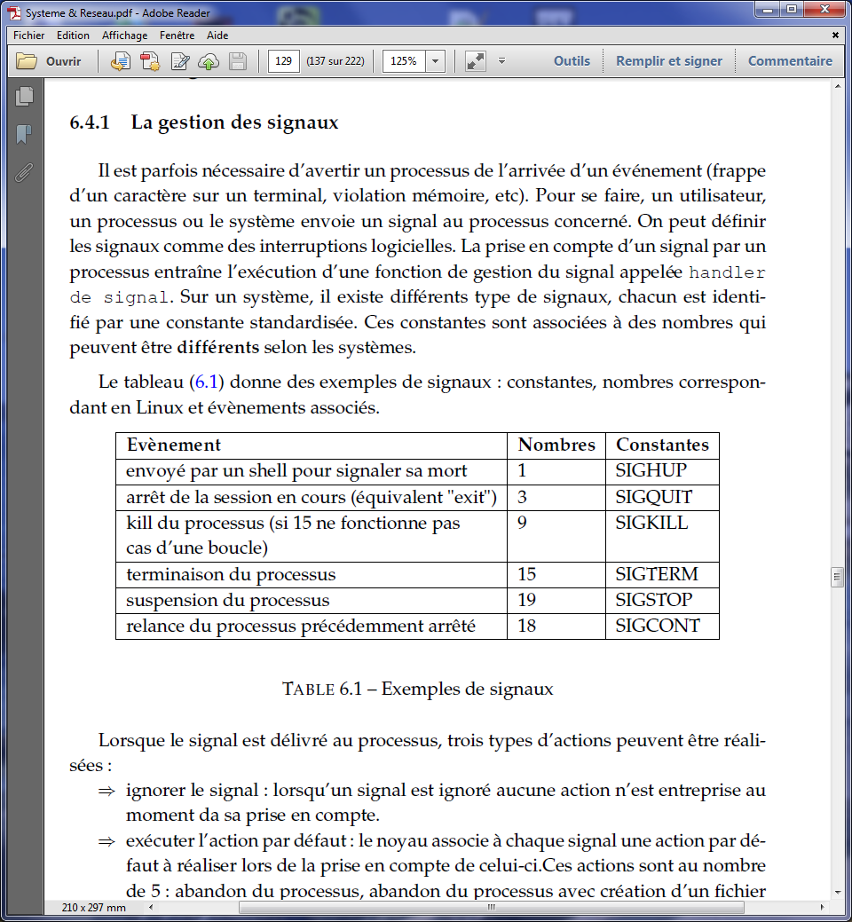

Lorsque le signal est délivré au processus, trois types d’actions peuvent être réalisés :

* Ignorer le signal : lorsqu’un signal est ignoré aucune action n’est entreprise au moment de sa prise en compte.
* Exécuter l’action par défaut : le noyau associe à chaque signal une action par défaut à réaliser lors de la prise en compte de celui-ci. Ces actions sont au nombre de 5 : abandon du processus, abandon du processus avec création d’un fichier **core**, signal ignoré, processus stoppé, processus reprend son exécution.
* Exécuter une fonction spécifique installée par le programme : tout processus peut installer un traitement spécifique pour chacun des signaux, ormis le signal SIGKILL. . Ce traitement spécifique remplace alors le traitement par défaut défini par le noyau. Le traitement spécifique peut soit demander d’ignorer le signal, soit définir une action particulière (handler ou gestionnaire du signal).

La commande **kill**

La commande kill permet d’envoyer un signal.

**Kill –n pid**

n représente le numéro du signal envoyé au processus de numéro pid.

Ce n’est pas son unique fonction de tuer. Le processus n’est tué que lorsqu’il reçoit la commande avec l’option (SIGKILL = signal kill)

L’option –l de la commande kill liste tous les signaux pouvant être envoyés à un processus : **kill** –l

**La visualisation des processus ps**

Elle admet un nombre très important d’options, dont nous verrons que les plus usitées. Cette commande utilise le système de fichiers **/proc**

ps fournit des informations sur les processus actifs du système. Les options permettent d’une part de spécifier des ensembles de processus particuliers et d’autres parts, les caractéristiques à visualiser pour chacun d’eux.

Sans option la commande ne traite que les processus associés au terminal sans lequel a été lancée la commande ps.

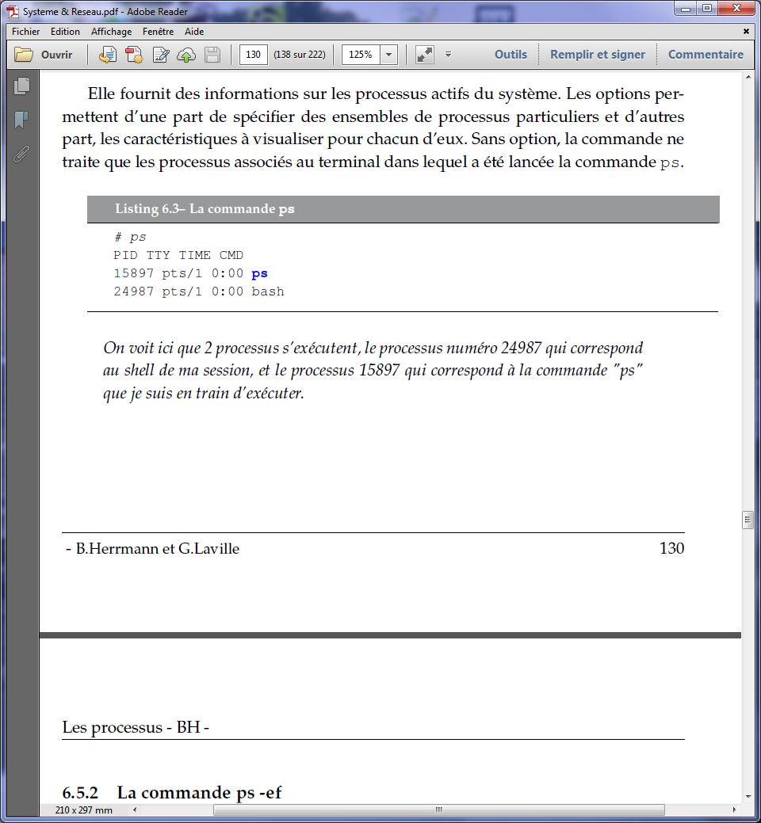

**ps -ef**

-e liste tous les processus en machine (à associer généralement avec un pipe more !)

-f spécifie les caractéristiques à afficher :

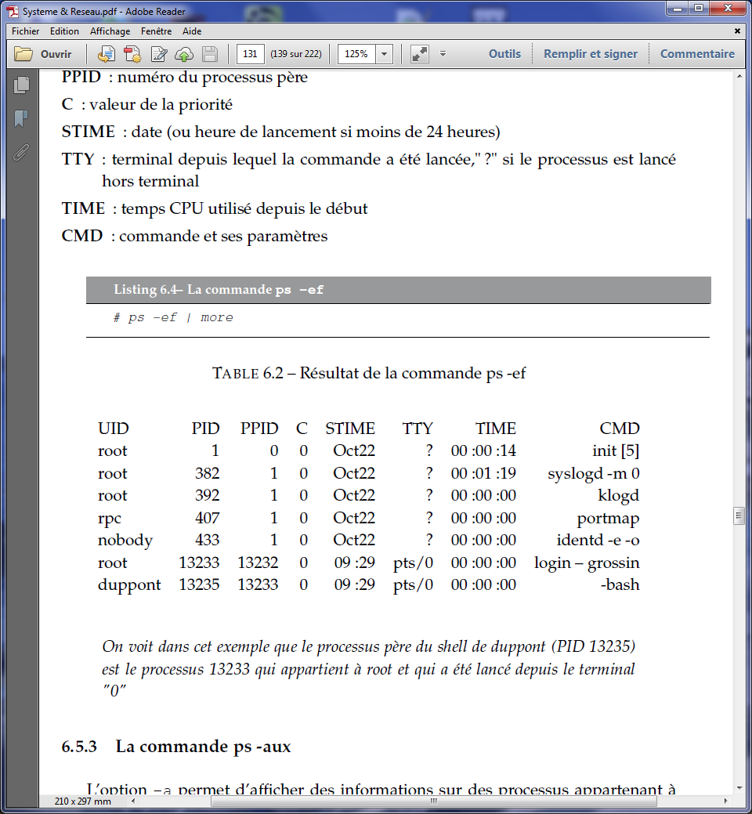UID nom du user qui a lancé le processus

PID numéro du processus

PPID numéro du processus père

C valeur de la priorité

STIME date (ou heure de lancement si moins de 24 heures)

TTY terminal depuis lequel la commande a été lancée, si le processus est lancé hors terminal

TIME temps CPU utilisé depuis le début

CMD commande et ses paramètres

# **ps -ef | more**

**ps -aux**

-a affiche des informations sur des processus appartenant à d’autre utilisateurs.

-x affiche des informations sur des processus qui n’ont pas de terminal de contrôle.

-u spécifie les informations à afficher

Elles permettent entre autre de repérer les processus les plus gourmands en termes de ressources.

On affiche les nouvelles informations avec cette option :

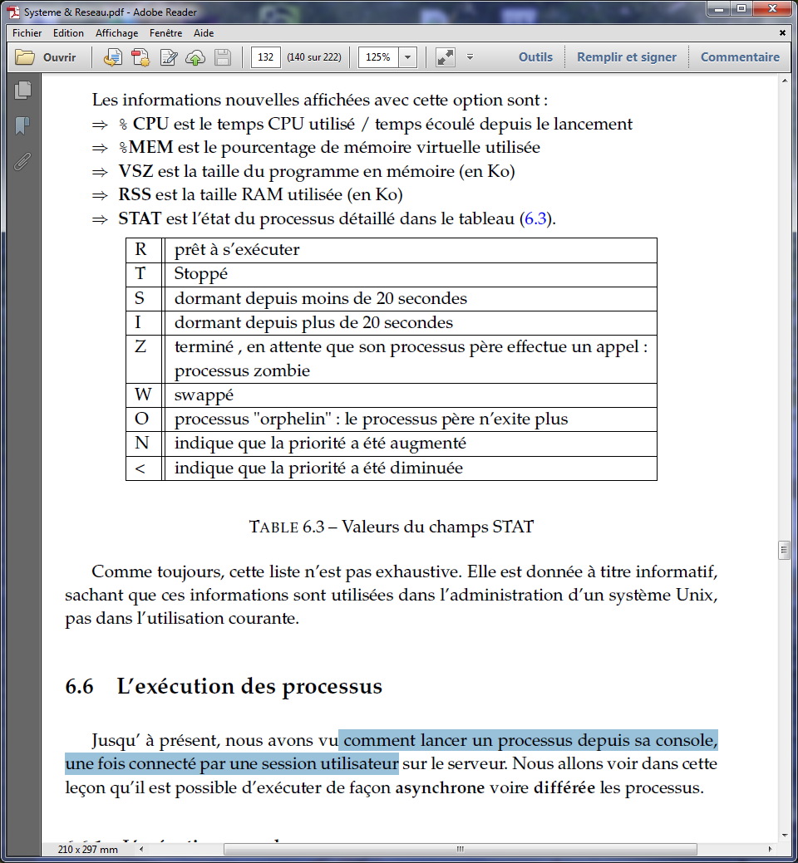

STAT

D ininterruptible erreur R en cours d'exécution S en sommeil (attend appel système)

T stoppé temporaire attend un SIGCONT Z zombie correspond à un fils dont le père n'est pas allé à l'enterrement valeur de retour du processus n'a pas été lu par le père ou init si le père n'existe plus

petit caractère:

N faible priorité L pages verrouillé en mémoire s est un leader de session l multi thread + est dans le groupe de processus d'avant plan

pstree affcihe arborescence

**L’exécution des processus**

On a vu comment lancer un processus depuis la console, nous allons voir qu’il est possible d’exécuter de façon asynchrone voir différée les processus.

**Exécution asynchrone**

Le système ne rend la main que lorsque la commande est terminée. Un ls est assez rapide mais certaines procédures shell peuvent mettre beaucoup de temps.

Par défaut une commande est exécutée en mode premier plan ou forground (asynchrone), de façon interactive.

La commande **&**

Exécuter une commande en arrière plan ou mode background (asynchrone)

En ajoutant & à la fin de la commande redonne la main avec l’affichage du prompt. Lors de l’exécution en background, il est intéressant de rediriger les sorties standard et erreur de la commande dans un fichier pour qu’elles ne s’intercalent pas avec celles de la commande en forground

Commande forground

# monProgramme //commande exécuté en forground on aura le prompt qu’à l’issue de monProgramme

# monProgramme & //commande background on a le prompt à la suite

%[1] 7106 //pour visualiser le pid du processus lancé on consulte la liste des processus

# //A l’issue de l’exécution on a le message [1]+ Done monProgramme

**Suspension-Redémarrage de processus**

On peut suspendre une commande en cours d’exécution an tapant ctrl-z. ceci retourne un numéro qui pourra être utilisé pour redémarrer le processus an arrière plan bg ou premier plan fg

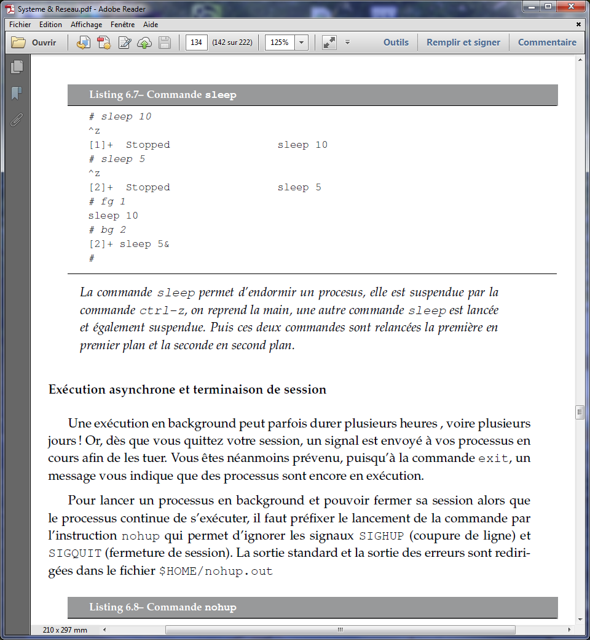

**Exécution asynchrone et terminaison de session**

Une exécution en background peut parfois durer plusieurs heures voir des jours !

Or dès que vous quitter votre session, un signal est envoyé à vos processus en cours afin de les tuer. Vous êtes néanmoins prévenu, puisqu’à la commande exit, un message vous indique que des processus sont encore en exécution.

Pour lancer un processus en background et pouvoir fermer sa session alors que le processus continue de s’exécuter, il faut préfixer le lancement de la commande par **nohup** qui permet d’ignorer les signaux SIGHUP (coupure de ligne) et SIGQUIT (fermeture de session). La sortie standard et erreur sont redirigées dans le fichier ***$HOME/nohup.out***

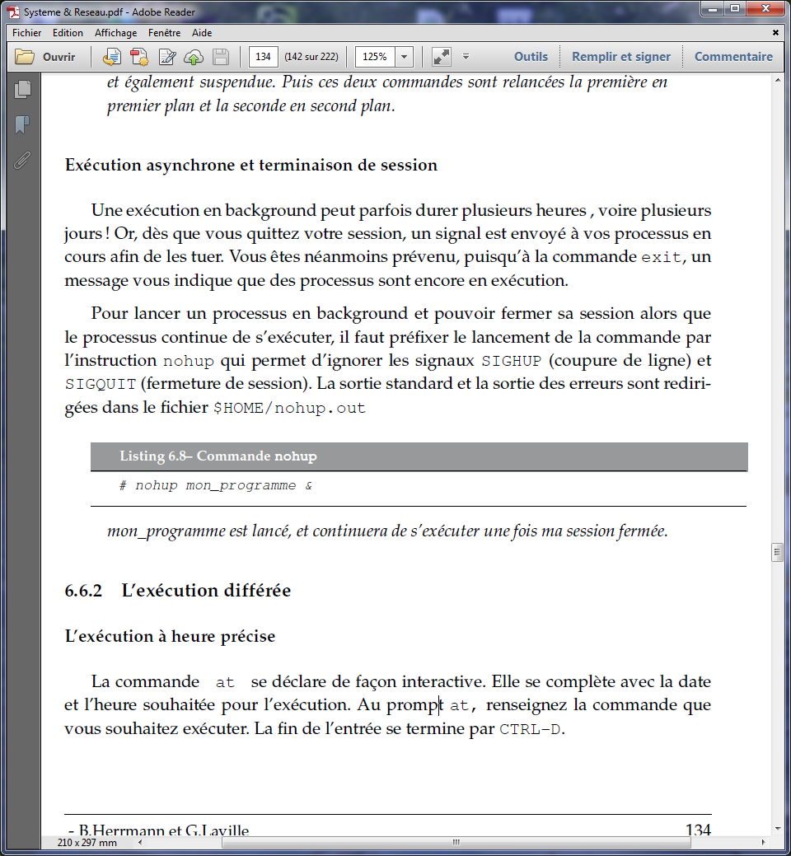

**L’exécution différée**

*L’exécution à heure précise*

La commande **at** se déclare de façon interactive. Complété la date et l’heure souhaitée pour l’exécution. Au prompt **at**, renseignez la commande que vous souhaitez exécuter. La fin de l’entrée se termine par CTRL-D.

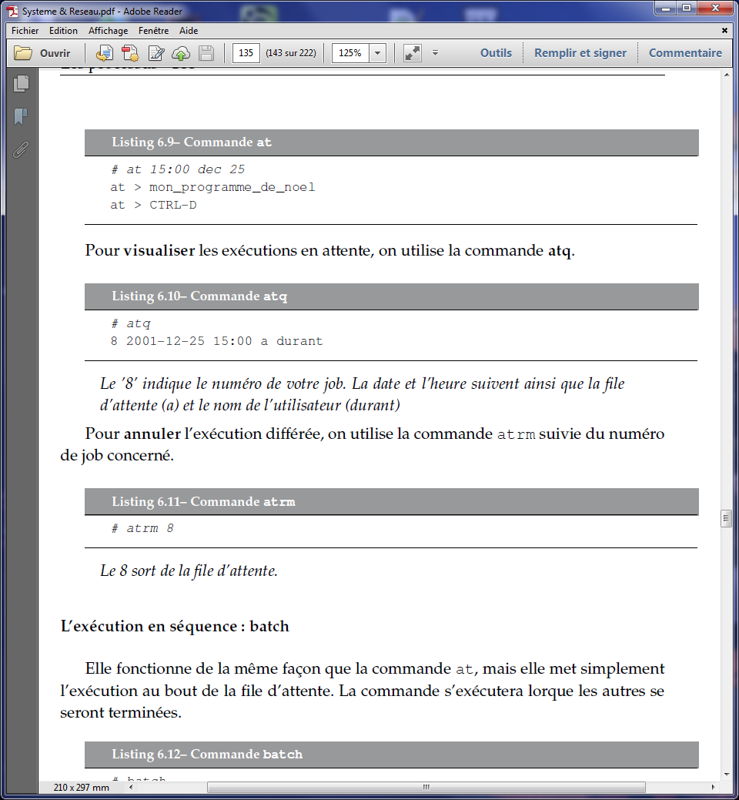

Pour visualiser les exécutions en attente, on utilise la commande atq

 //Le 8 indique le numéro de votre job. La date et l’heure suivent ainsi que la file d’attente (a) et le nom de l’utiliseur (durant)

Pour annuler l’exécution différée, on utilise la commande **atrm** suivie du numéro de job concerné

//Le 8 sort de la file d’attente

**L’exécution en séquence : batch**

Elle fonctionne de la même façon que la commande at, mais elle met simplement l’exécution au bout de la file d’attente. La commande s’exécutera lorsque les autres seront terminées.

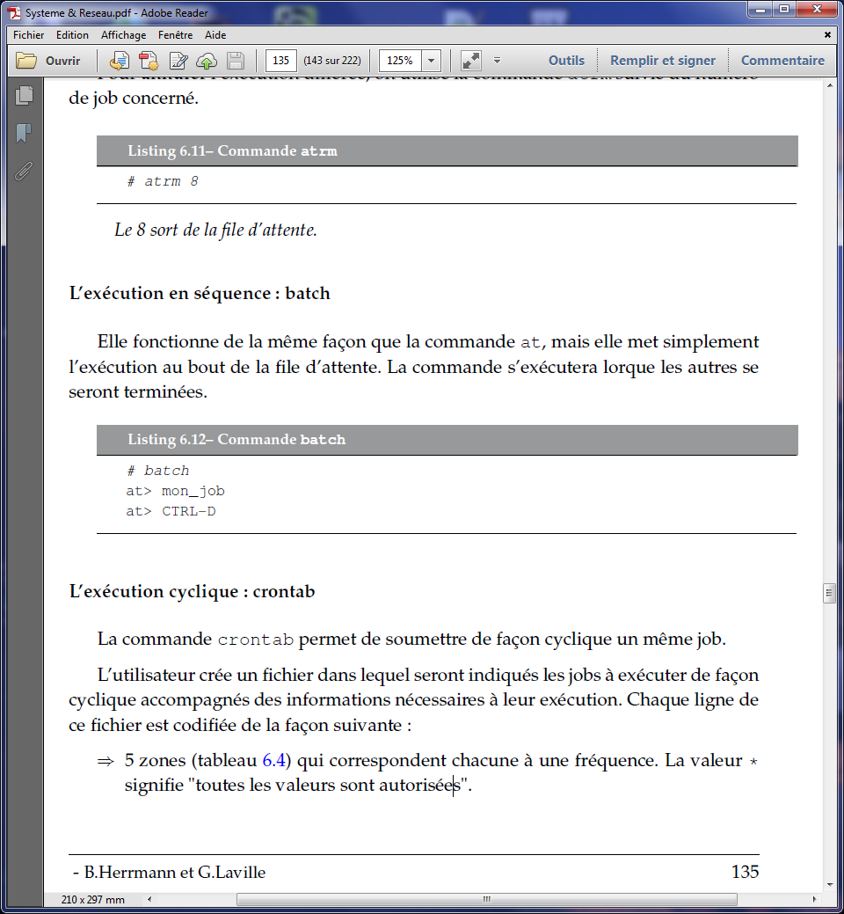

**L’exécution cyclique : crontab**

Permet de soumettre de façon cyclique un même job**.**

L’utilisateur crée un fichier dans lequel seront indiqués les jobs à exécuter de façon cyclique accompagnés des informations nécessaires à leur exécution. Chaque ligne de ce fichier est codifiée de la façon suivante :

* 5 zones qui correspondent chacune à une fréquence. La valeur * signifie (toutes les valeurs sont autorisées)

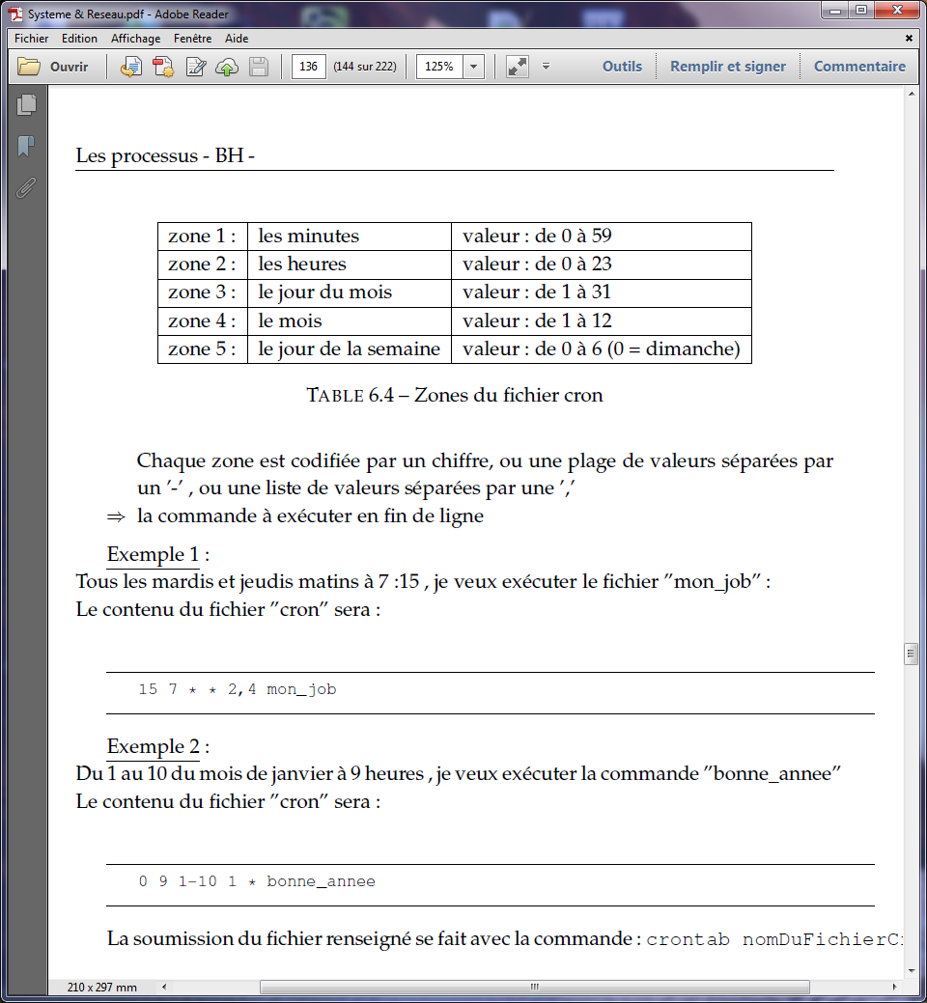

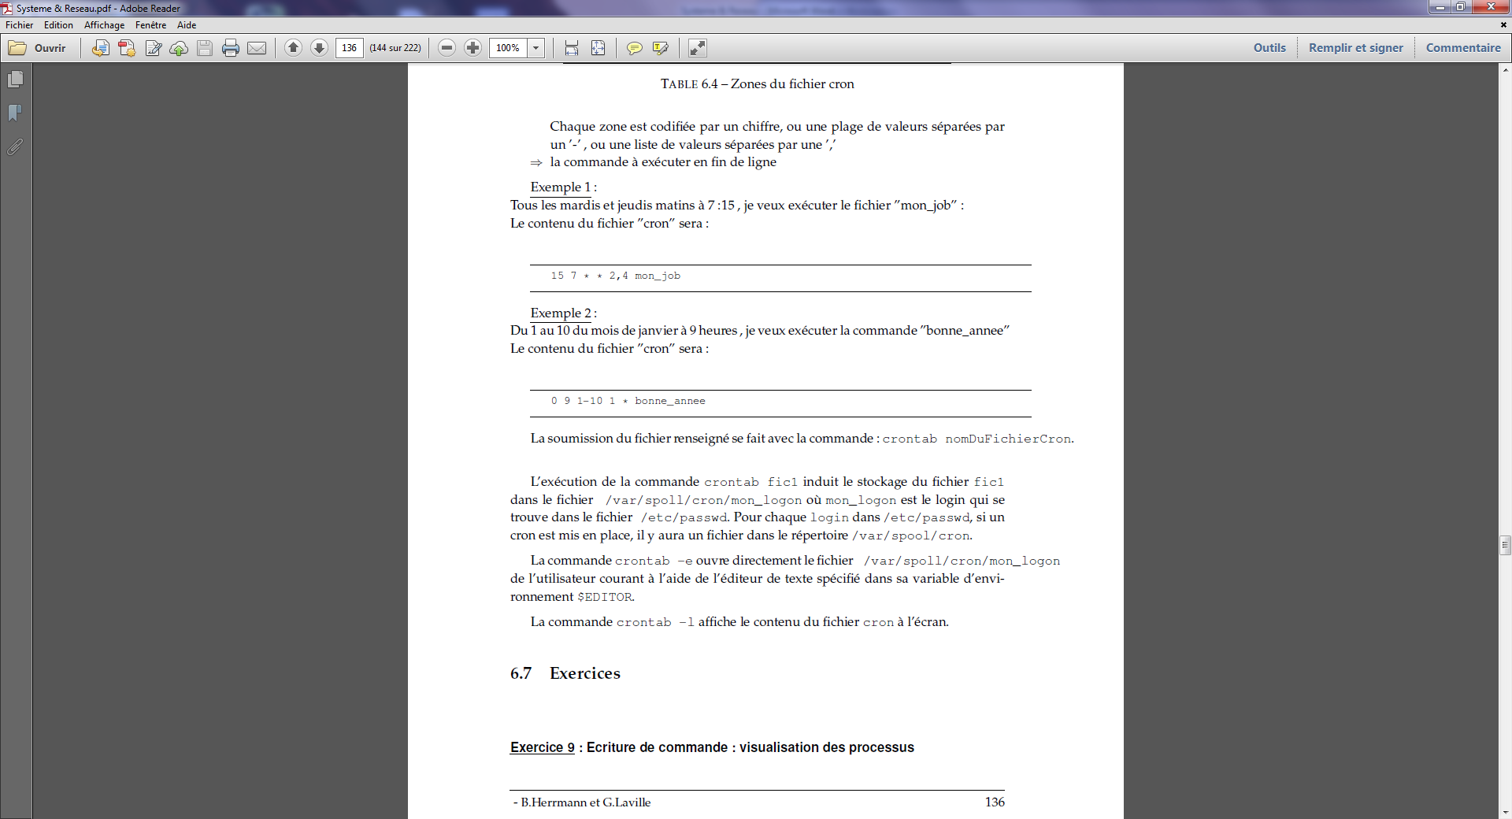

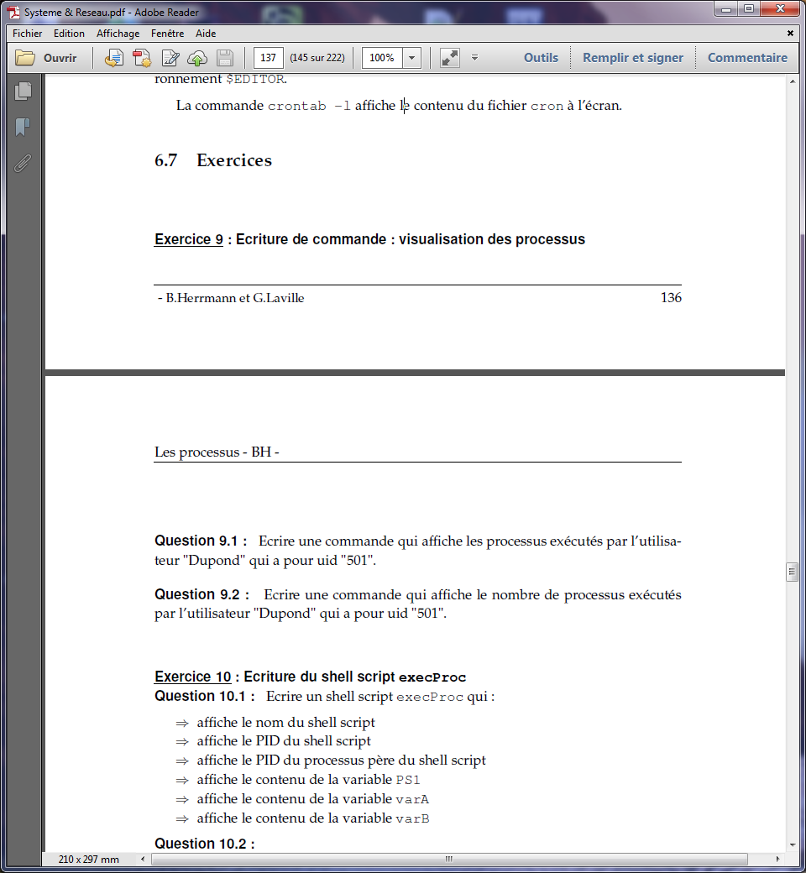



Dupond a lancé une commande ls -a

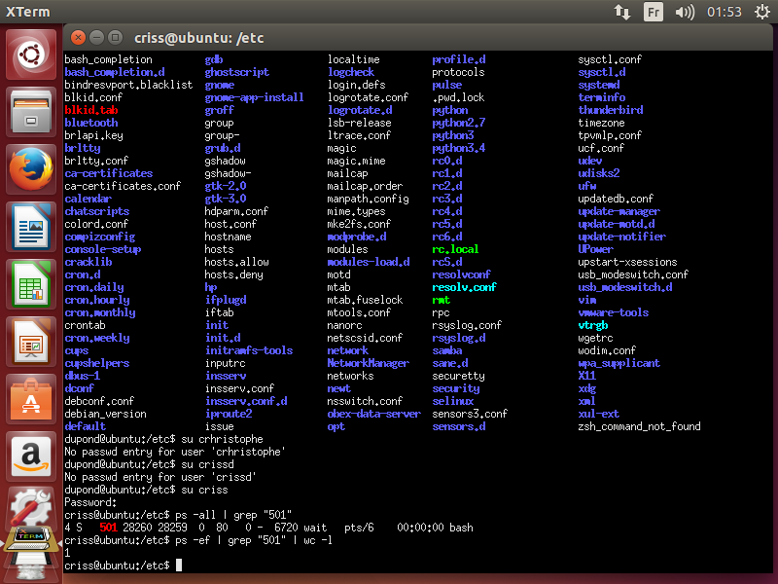

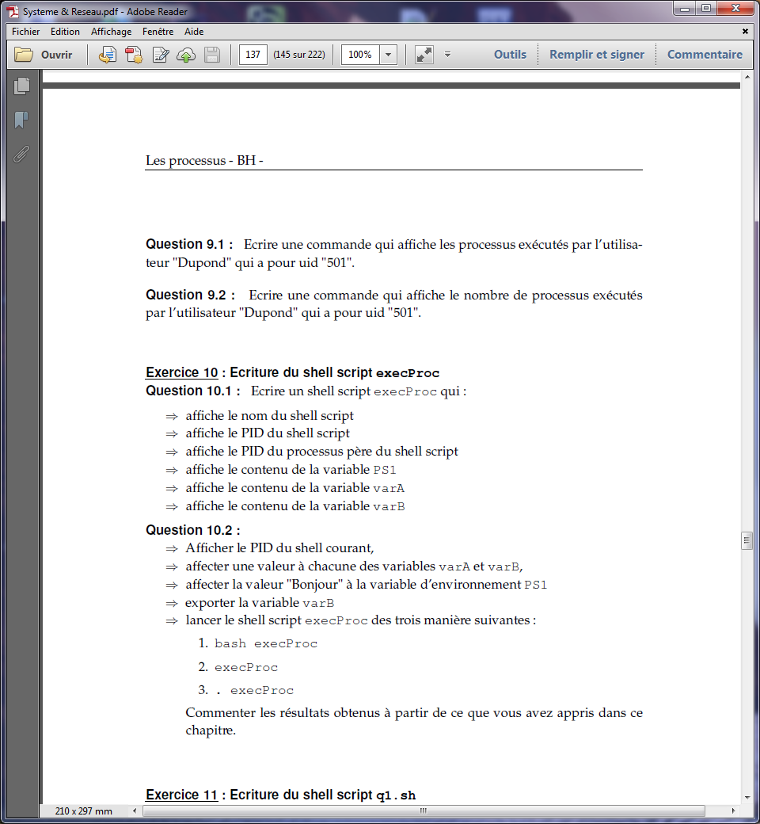

Cat > execProc

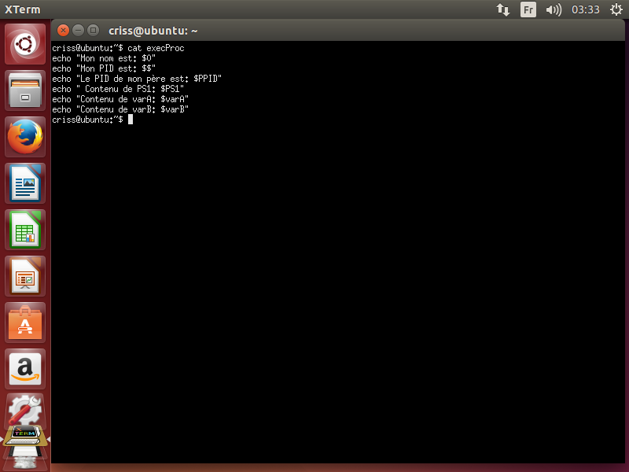10.1

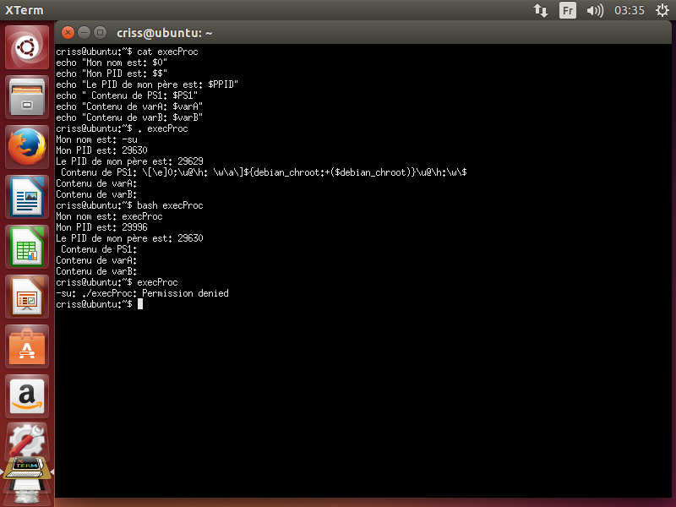

10.2

Si on tape dans le shell directement

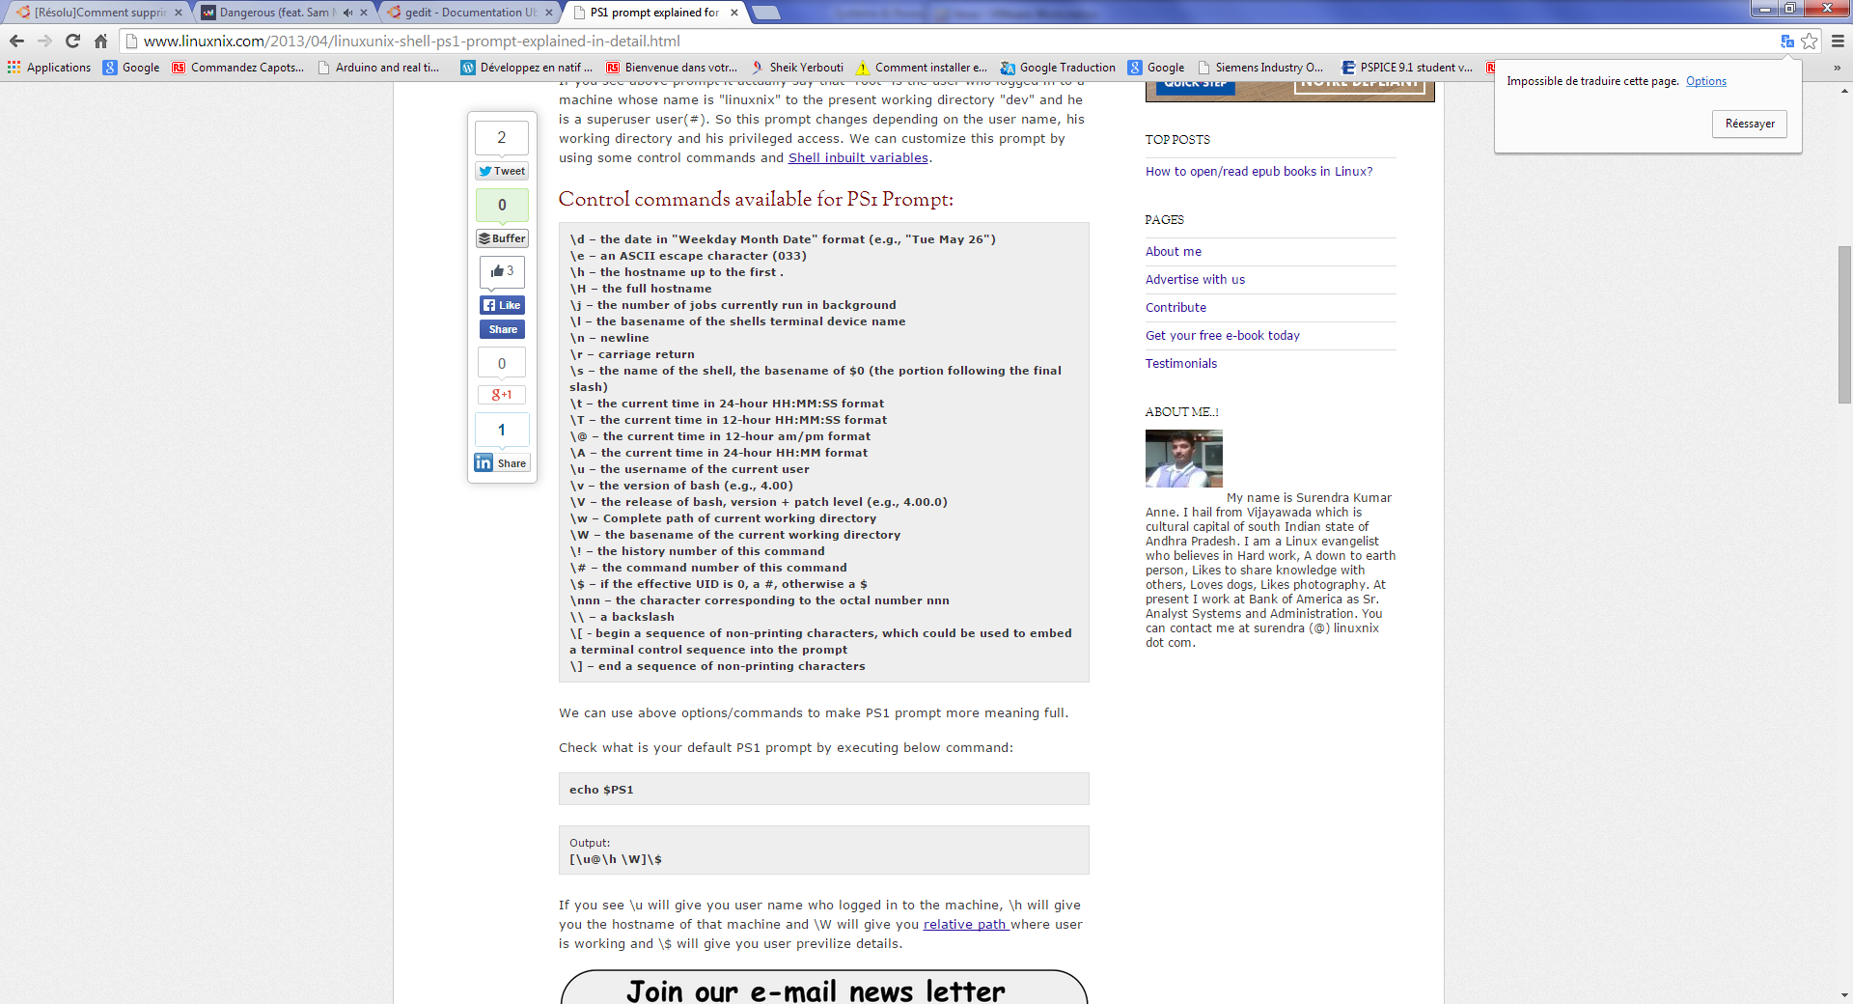varA=1

varB=2

PS1= ̎ Bonjour  ̎ //attention il change le debut de commande

Export varB //export la varB

Echo $$ //affiche directement le PPID pid du père

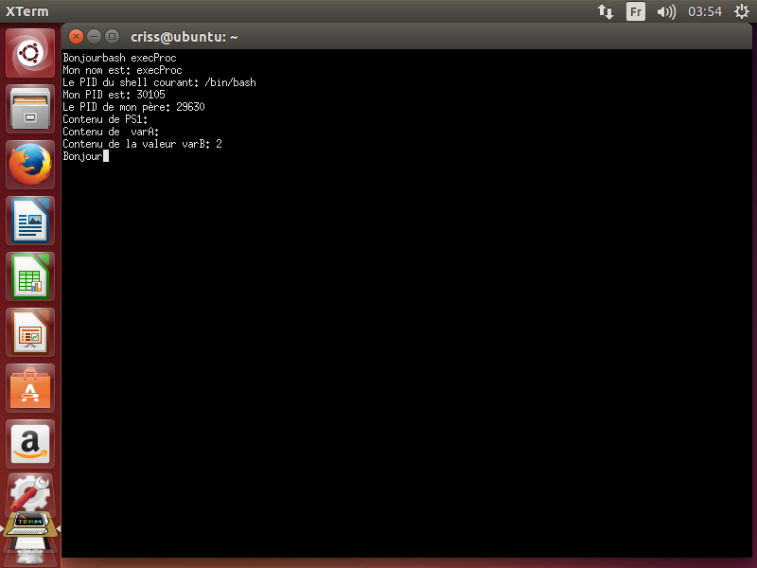

Le prompt

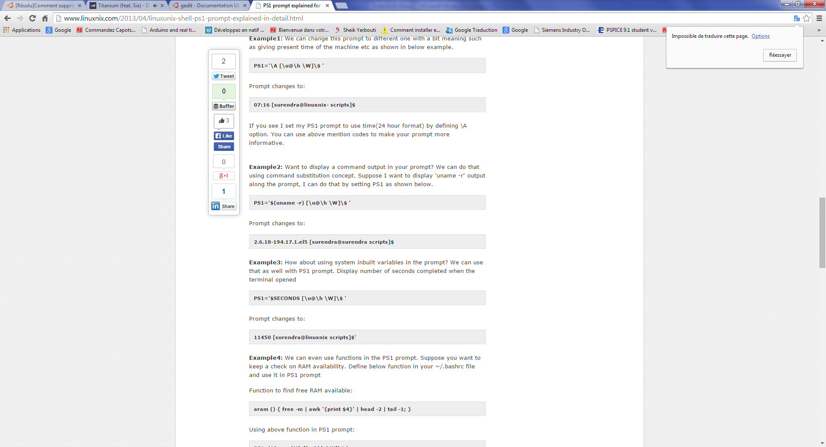





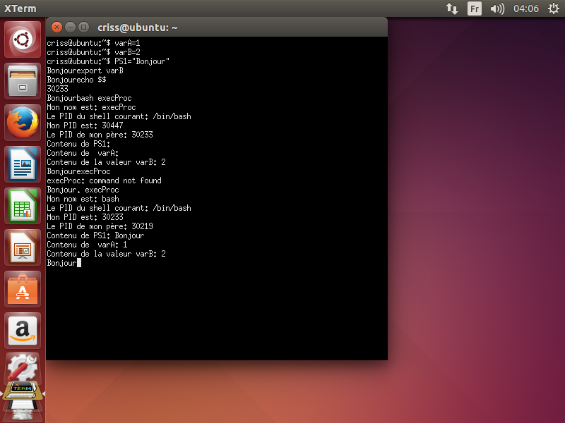

Bash exeProc prend juste les variables exportées

. execProc prend toutes les variables ne change pas de shell je suppose

Correction

**Bash exeProc** un nouveau processus de type shell est créé. Pas besoin de droits d’exécution au shell script. Nouveau processus seules les variables exportées sont connues du processus fils (varB). La variables PS1 est exportées (car c’est une variable d’environnement mais comme il y a création d’un nouveau processus il y a exécution des fichiers d’initialisation qui réinitialisent la variable PS1.

**execProc** exécuté comme une commande il doit avoir les droits

chmod u+x execProc et le . doit être indiqué dans la variable d’environnement PATH + variable export car création d’1 nouveau processus.

**. execProc** il n’y a pas de processus créé il est interprété dans le shell courant les variables sont connues on peut modifier les variables.

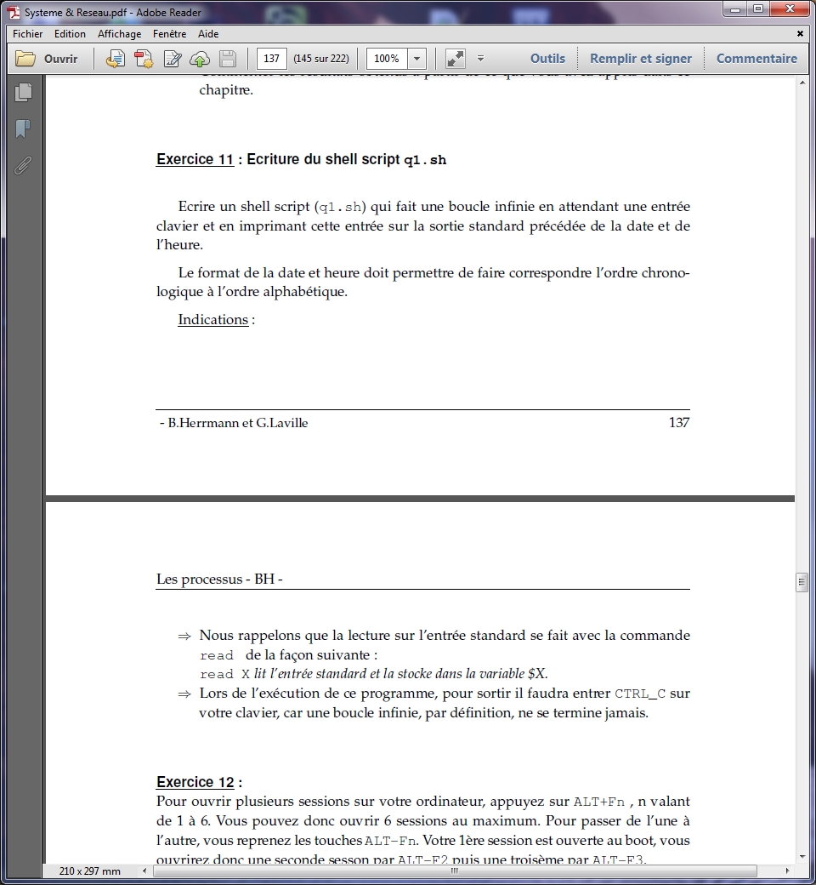



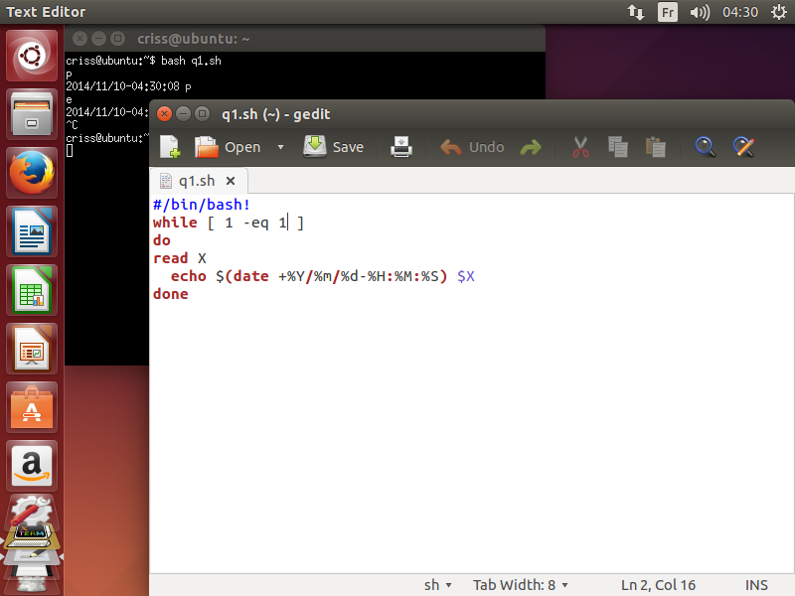 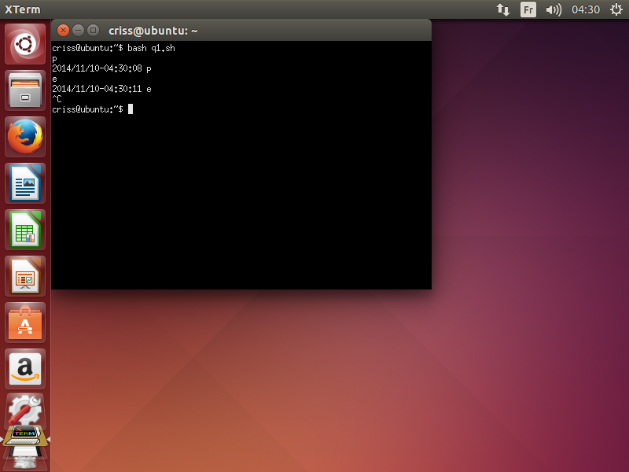

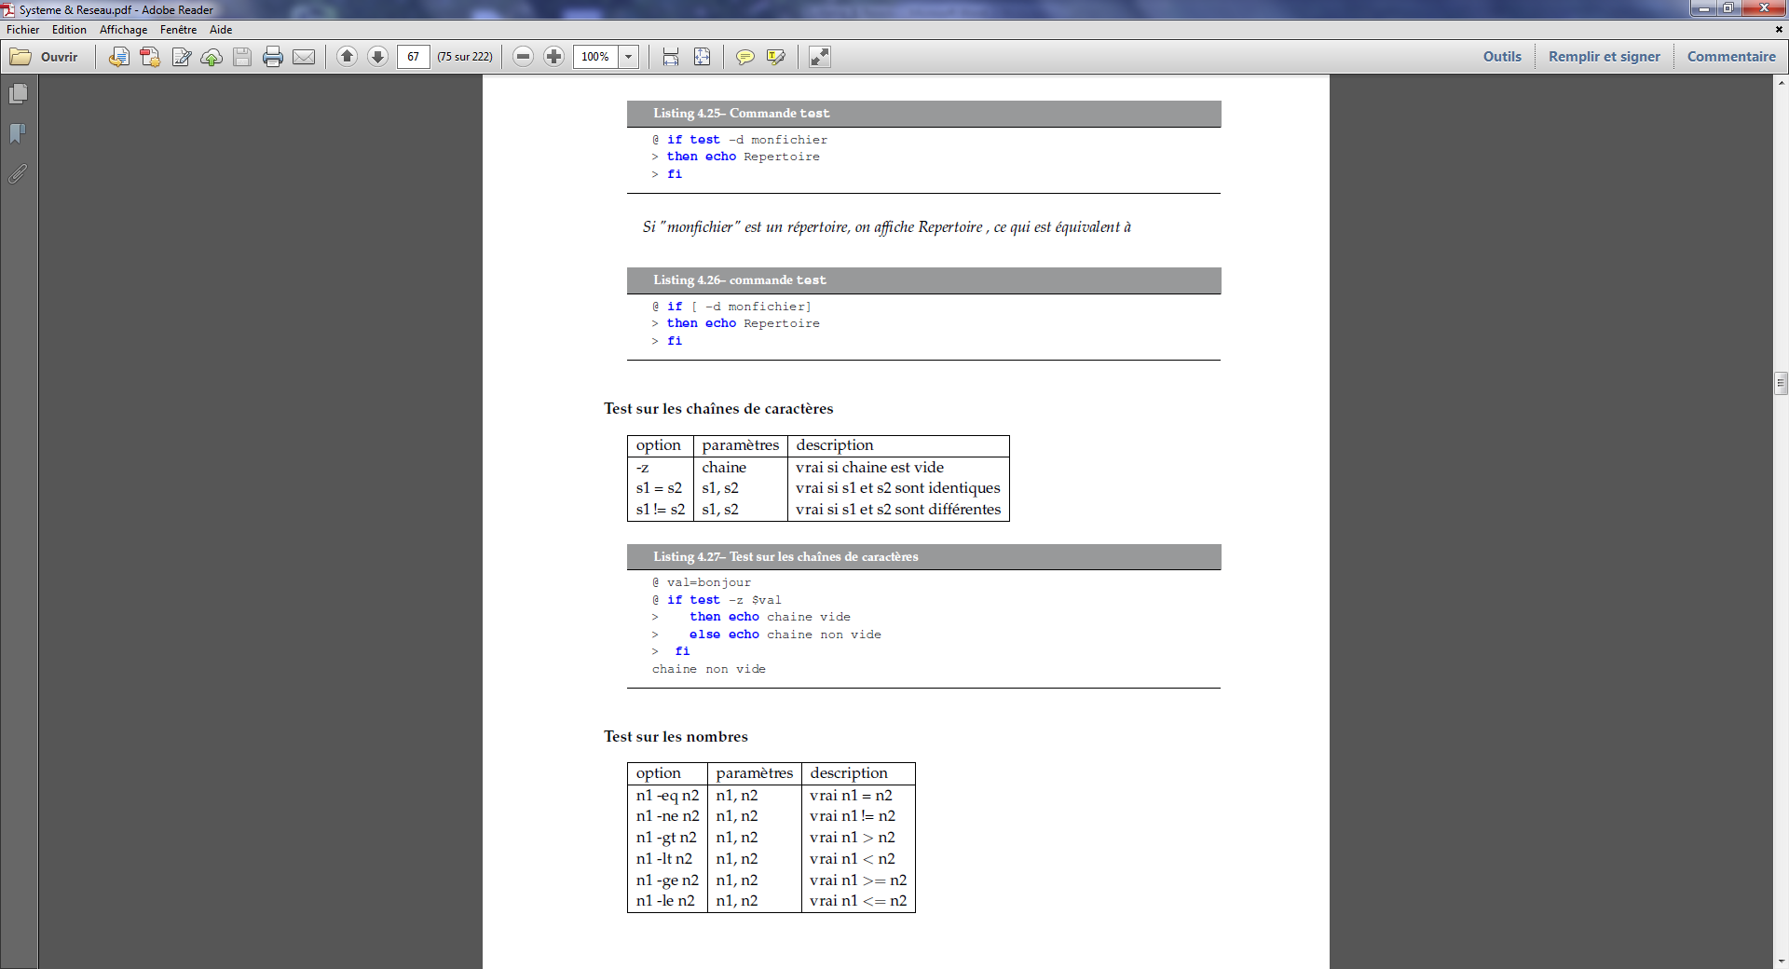A commenter : sur [1 –eq 1] qui est

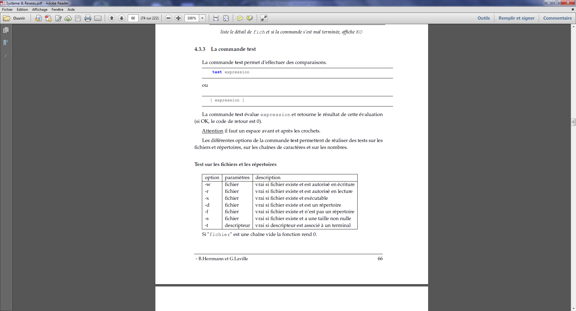

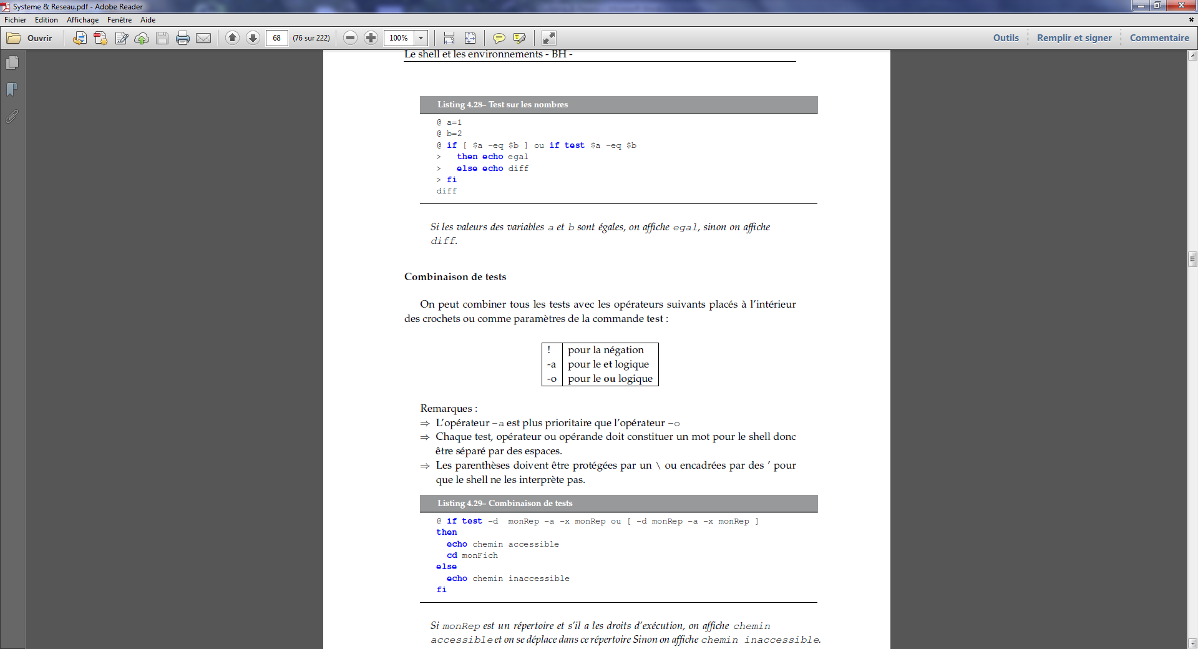

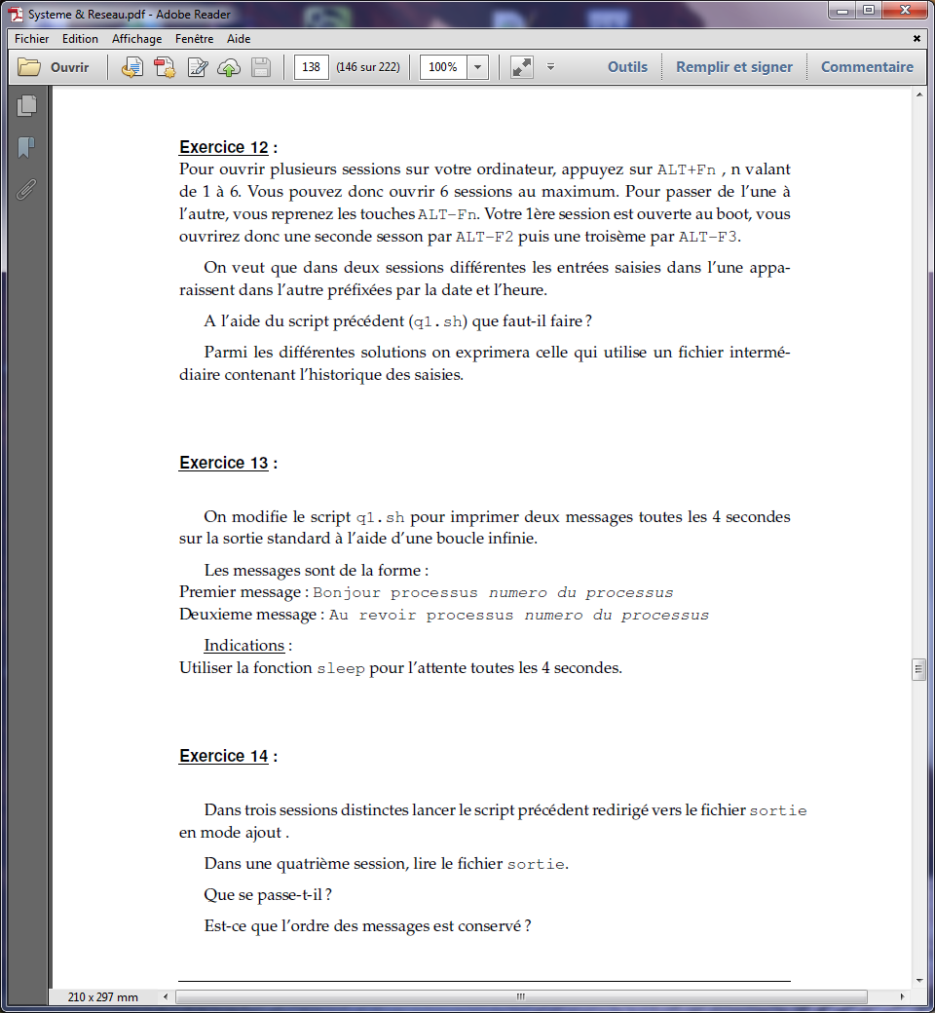

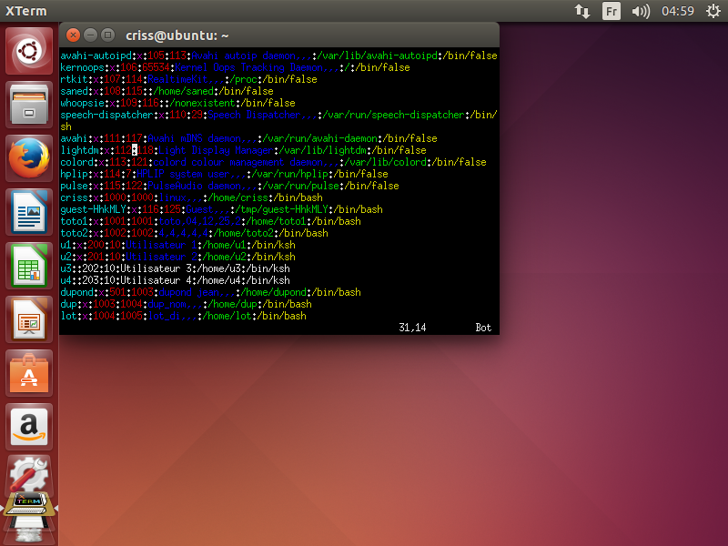fichier passwd

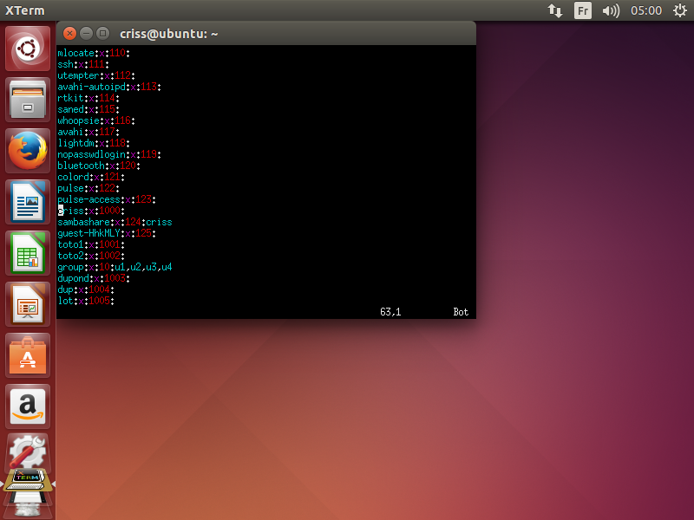fichier group dans etc

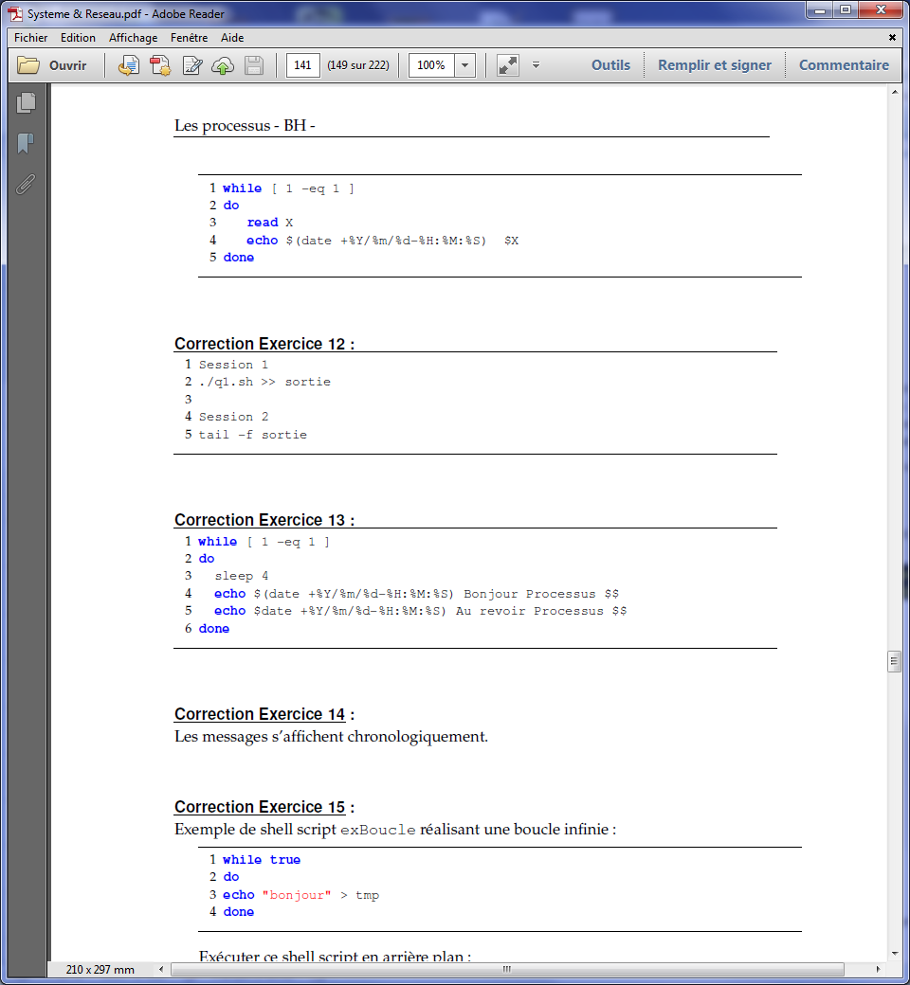

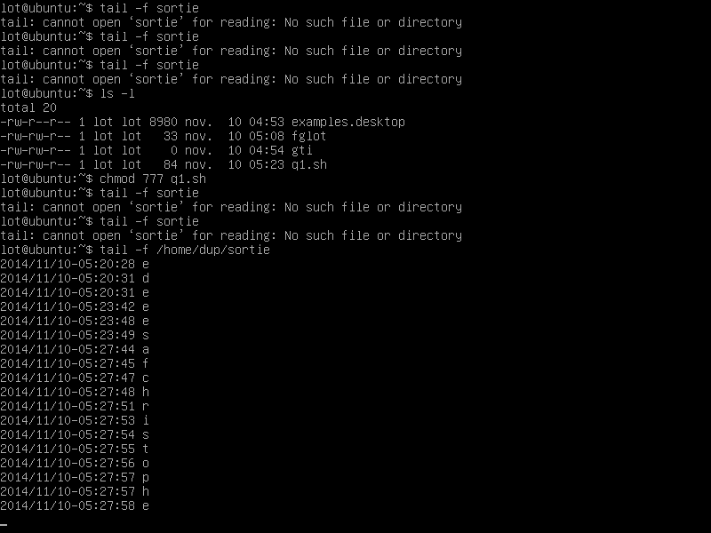marche pas avec les deux sessions pourquoi ? tail –f surveille un fichier

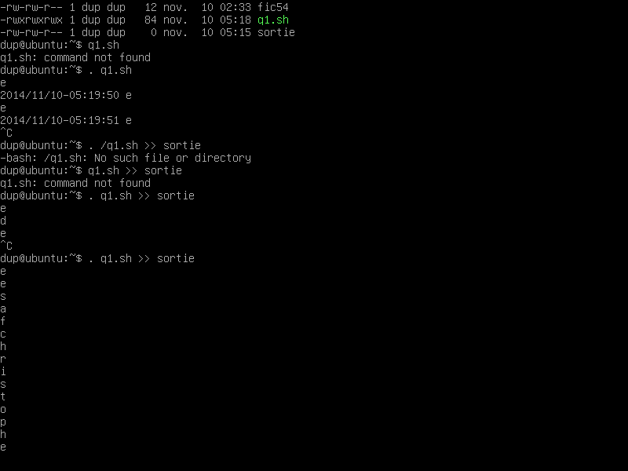



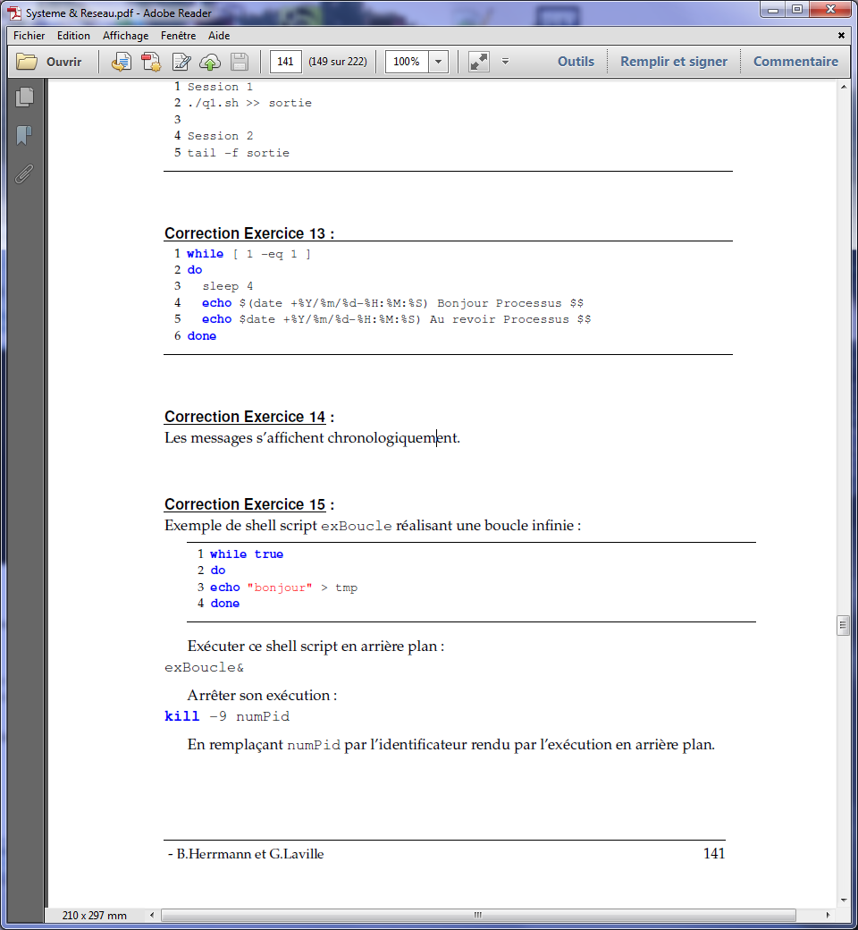

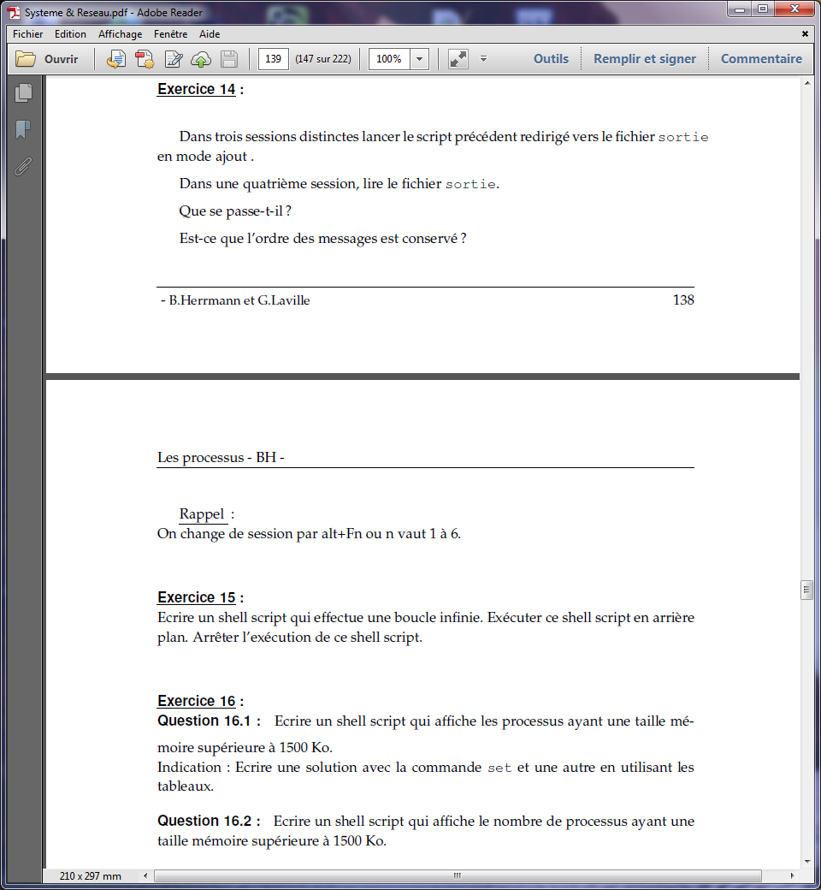



***Les messages s’affichent chronologiquement***



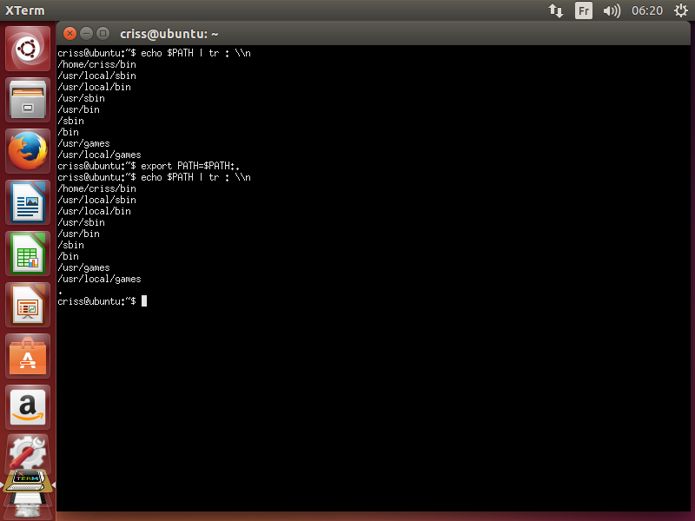ajouter une variable d’environnement

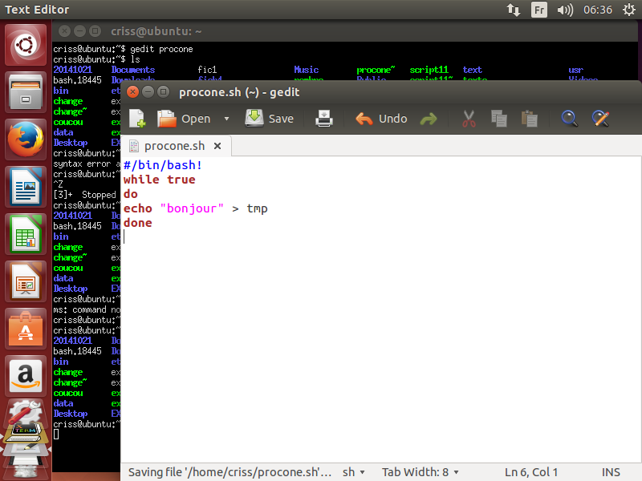

Exécuter le processus en arrière plan# . nom_processus&

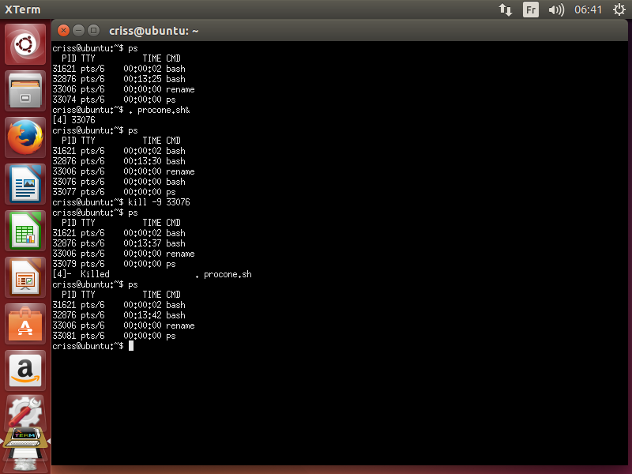kill -9 pid



On ne peut utiliser la commande cut pour récupérer les champs car pas a le nombre d’espace entre chaque champs n’est pas fixe

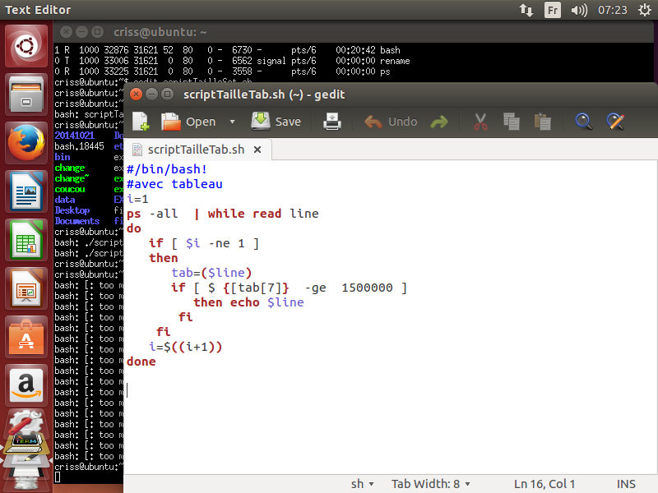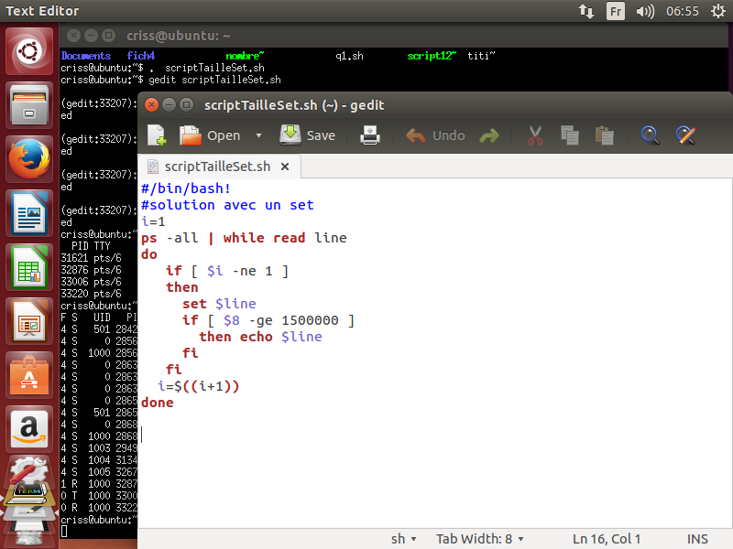

16.2

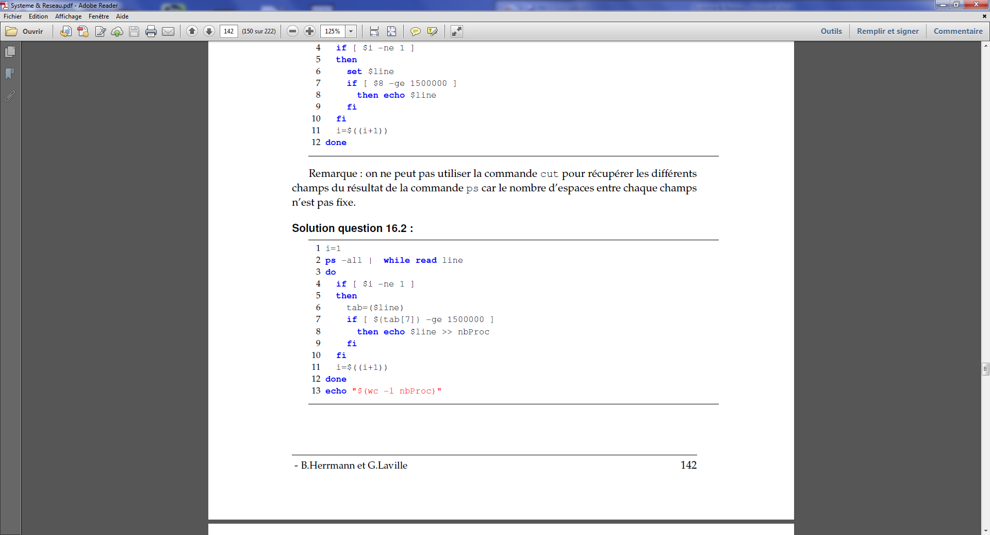

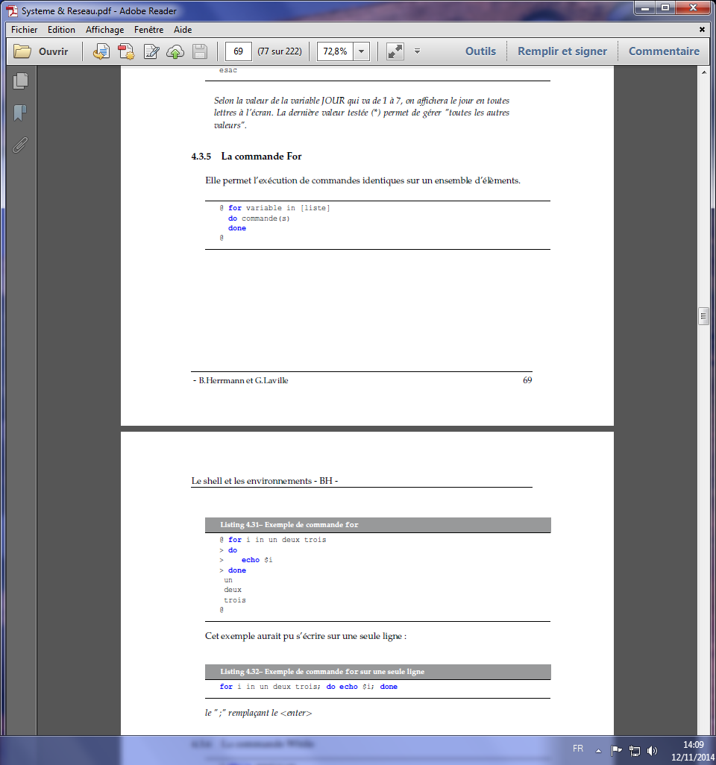Les structures de contrôles

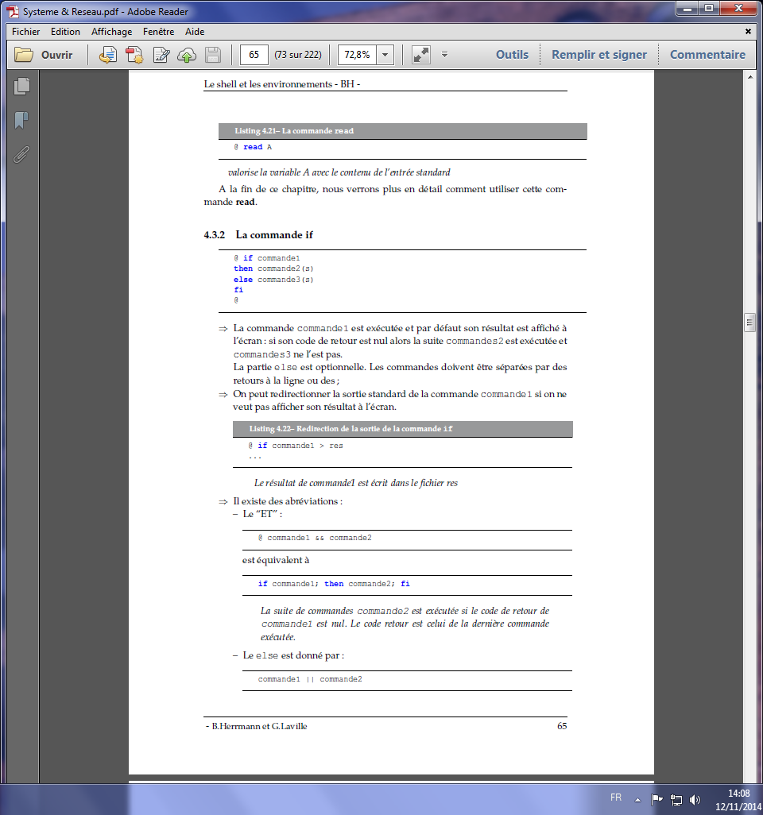

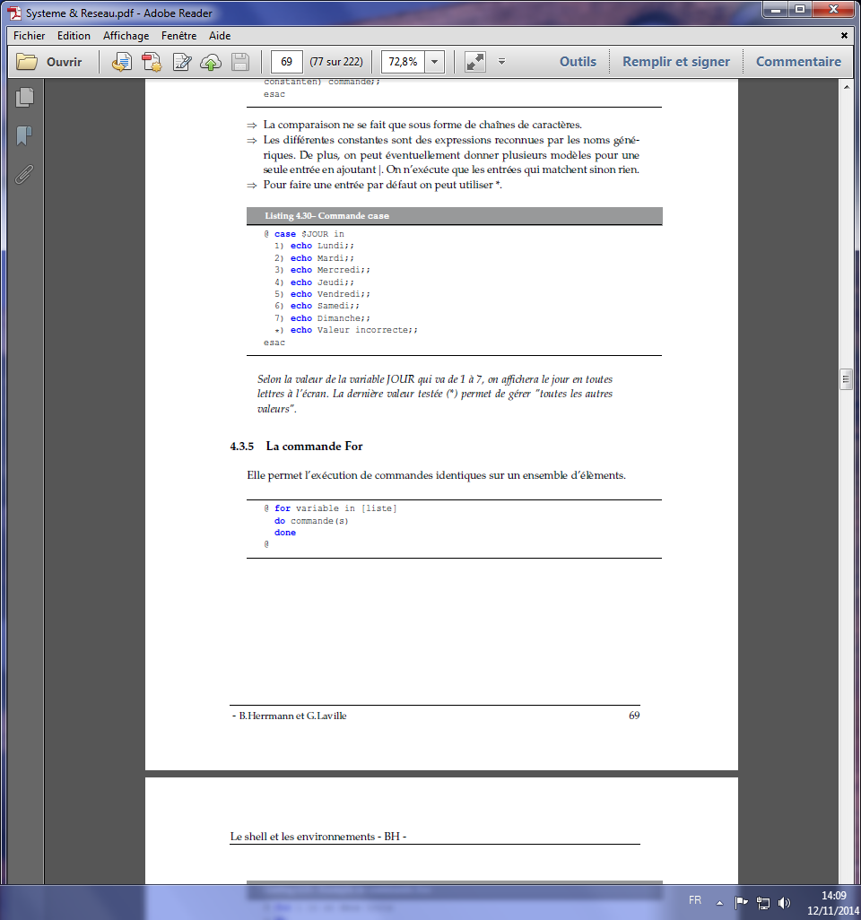

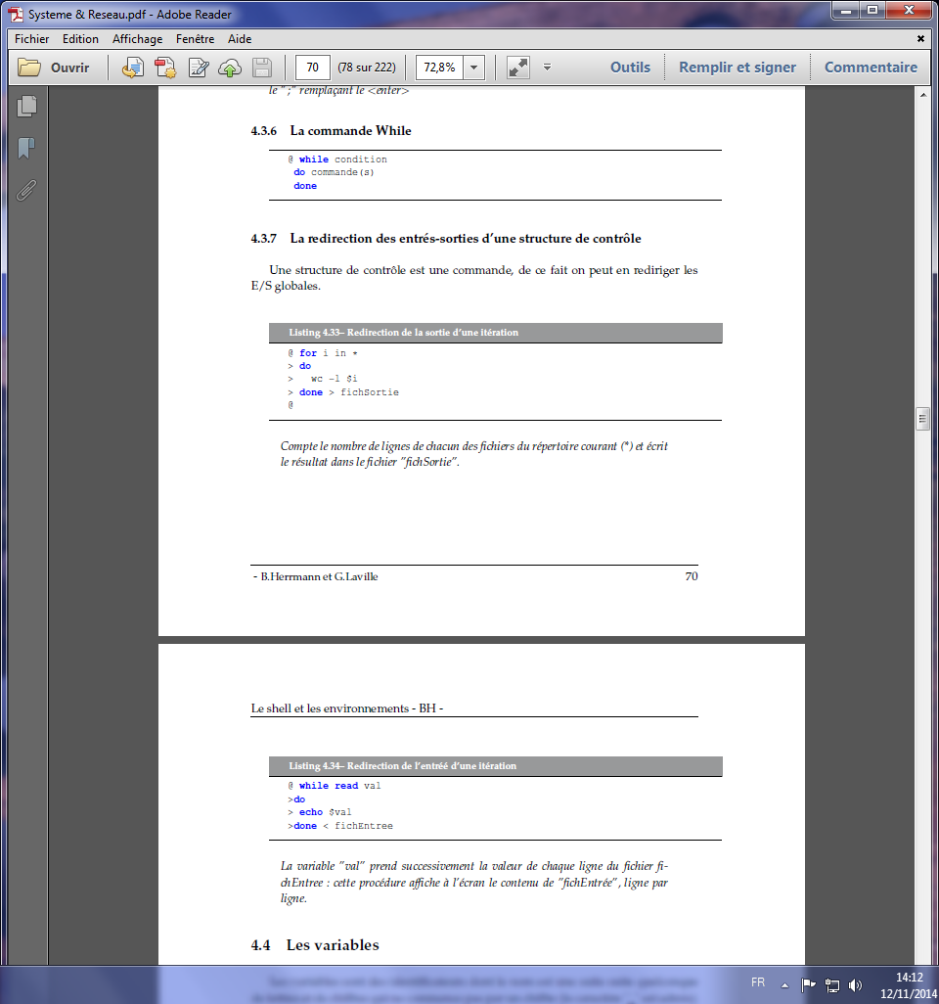





**Administration et la programmation système –BH-**

**Administration système**

**Gestion de l’espace disque**

L’exécution d’un processus peut être à l’origine de la création de divers fichiers qui, s’ils ne sont jamais épurés, peuvent finir par prendre beaucoup de place, voir bloquer le système.

Parmi ces fichiers, il y a les résultats d’exécution, tous les fichiers que vous aurez créés par redirection des sorties standard.

L’image du programme en mémoire se stocke sur votre disque dur dans un **fichier nommé core**, ce fichier peut être volumineux et l’exploration de cette image est rarement faite.

Commande qui permet de visualiser l’utilisation de l’espace disque

**du [option] [repertoire]**  //affiche la **quantité espace disque** **occupée** par chacun de ses arguments en blocks=1ko

Sans option **du** affiche la taille des répertoires sans argument c’est les répertoires à partir de l’endroit

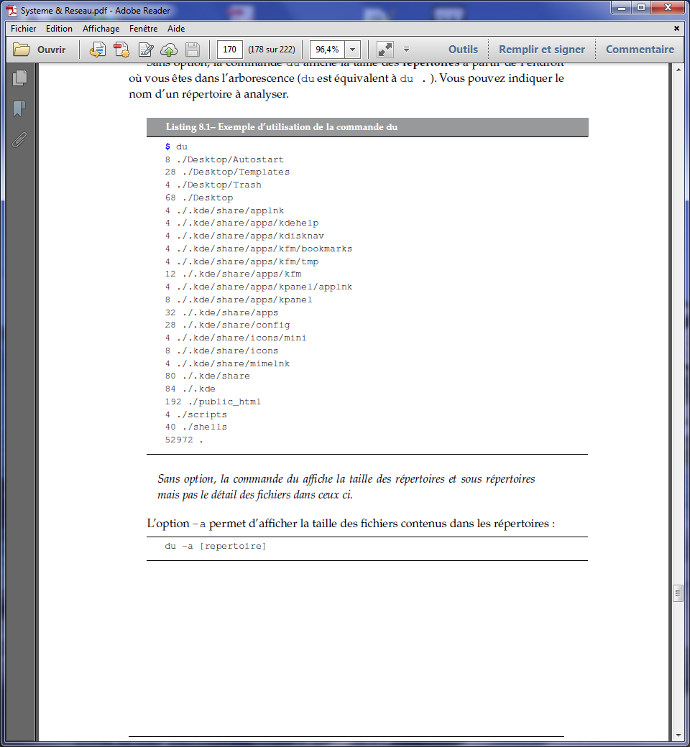

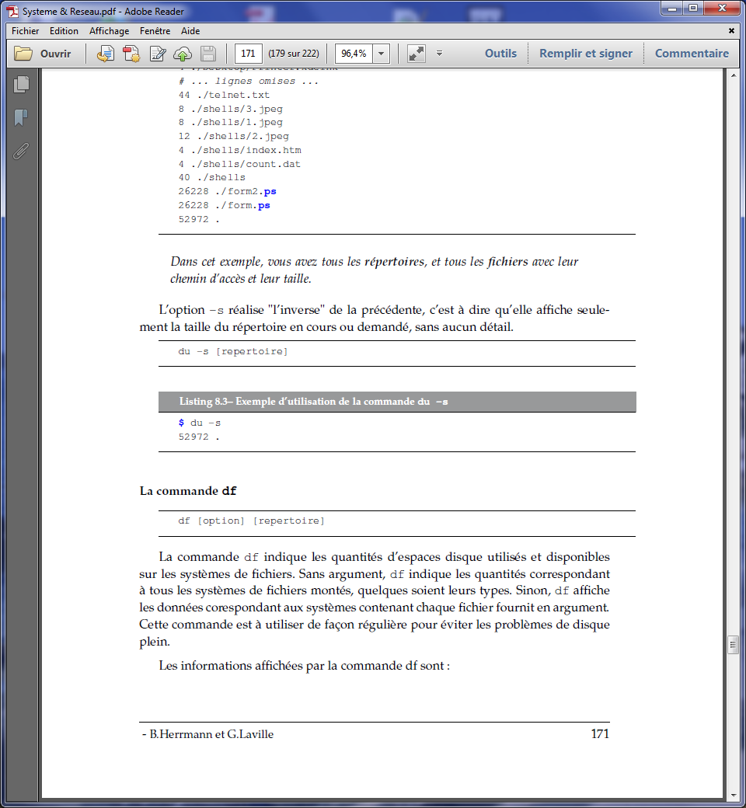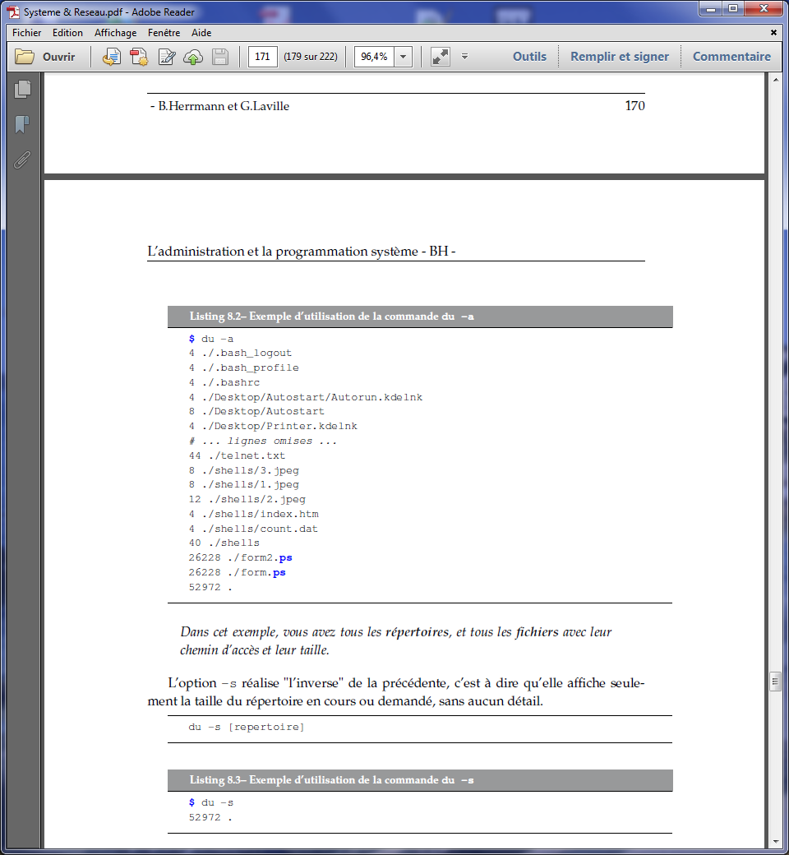

-s affiche la taille du répertoire en cours ou demandé sans aucun détail l’inverse de la précédente

Commande **df** [option] [repertoire]

Affiche la **quantité d’espaces disque** **utilisés** et disponibles sur les systèmes de fichiers.

Sans argument elle indique les *quantités correspondant à tous les systèmes de fichiers montés*, quelques soient leurs types.

Sinon il affiche les données correspondant aux systèmes contenant chaque fichier fournit en argument régulièrement utilisé pour éviter les problèmes de disque

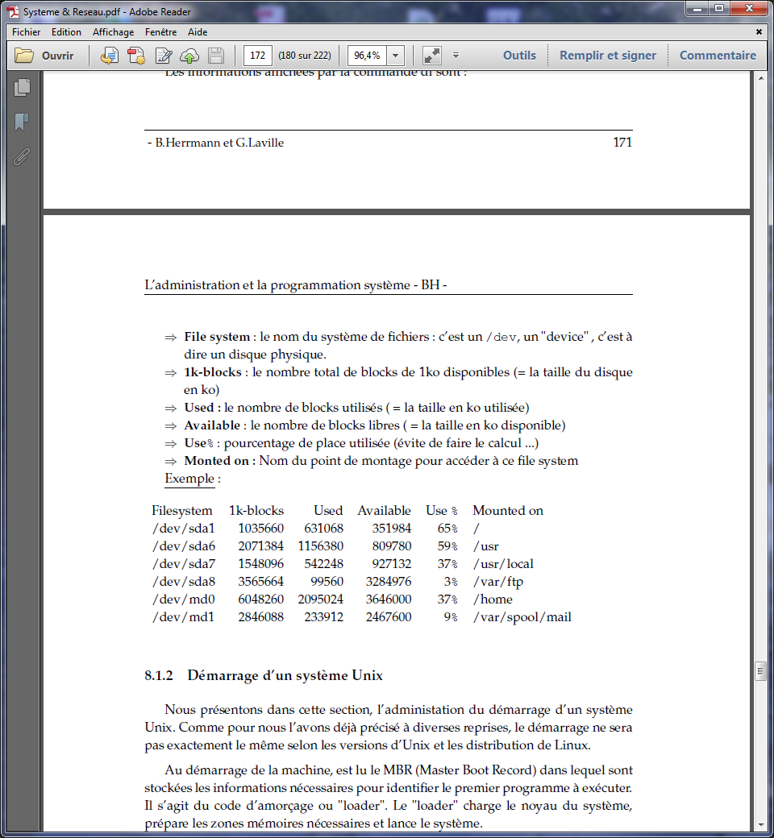

**Démarrage d’un système UNIX**

Au démarrage de la machine est lu le MBR (Master Boot Record) dont les informations sont nécessaires pour identifier le premier programme à exécuter. Il s’agit du code d’amorçage ou loader (charge le noyau du système et **/etc/init avec PID 1**).

Ce processus va piloter le démarrage et va activer les services du système Unix selon le niveau de démarrage souhaité passé en argument. Les niveaux de démarrages avec le mode mono-utilisateur (single-user) ou multi-utilisateur, activer le montage des disques réseaux ou non …

Il ne peut avoir qu’un niveau actif

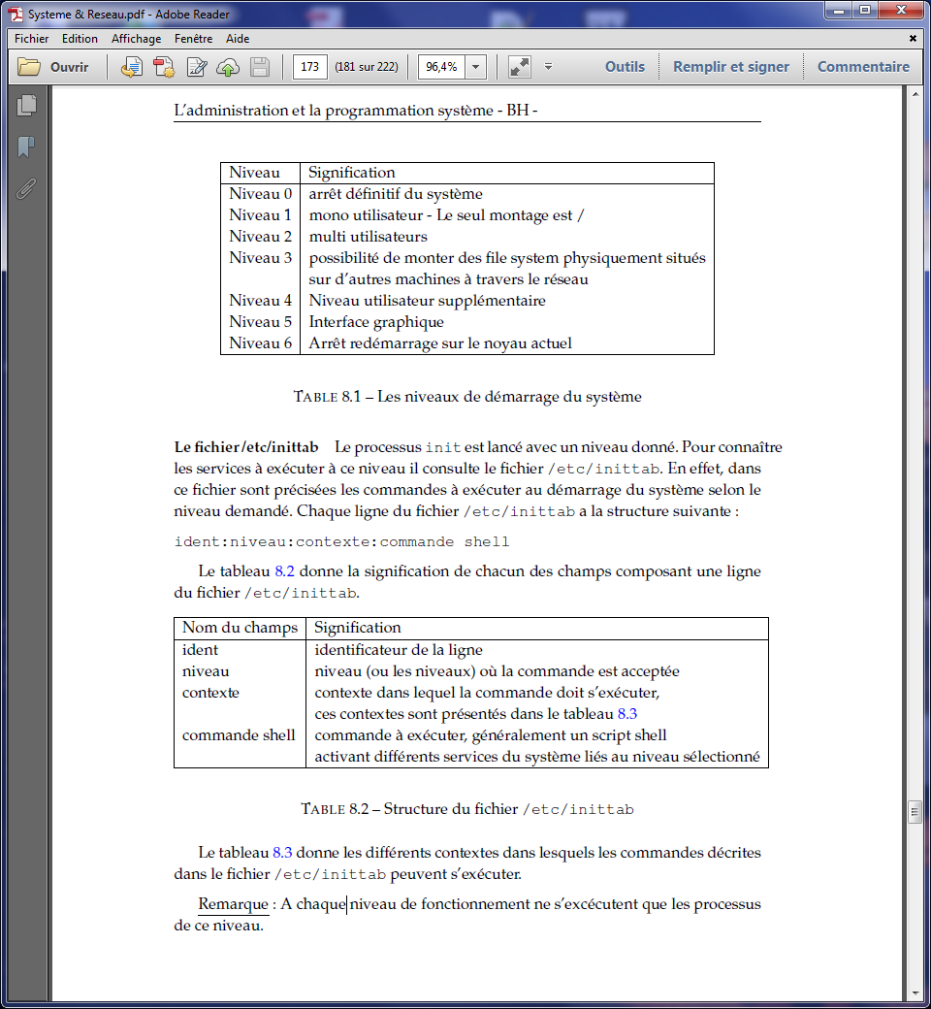

De 2 à 4 multi-utilisateur

Le fichier /etc/inittab le processus init est lancé avec un niveau donné. Pour connaître les services à exécuter à ce niveau il consulte le fichier /etc/inittab le fichier précise les commandes à exécuté au démarrage selon le niveau de la demande.

**Attention sous ubuntu** unittab n’existe pas

Who –r indique le niveau lancé 2 multi utilisateur

Inittab remplacer par upstart : notion de job ( liste d’actions sur ce qu’il doit faire lorsqu’un évènement se produit les jobs sont : /etc/events.d les job sont dans /etc/init

Initctl list liste les jobs lancés actifs ou attentes

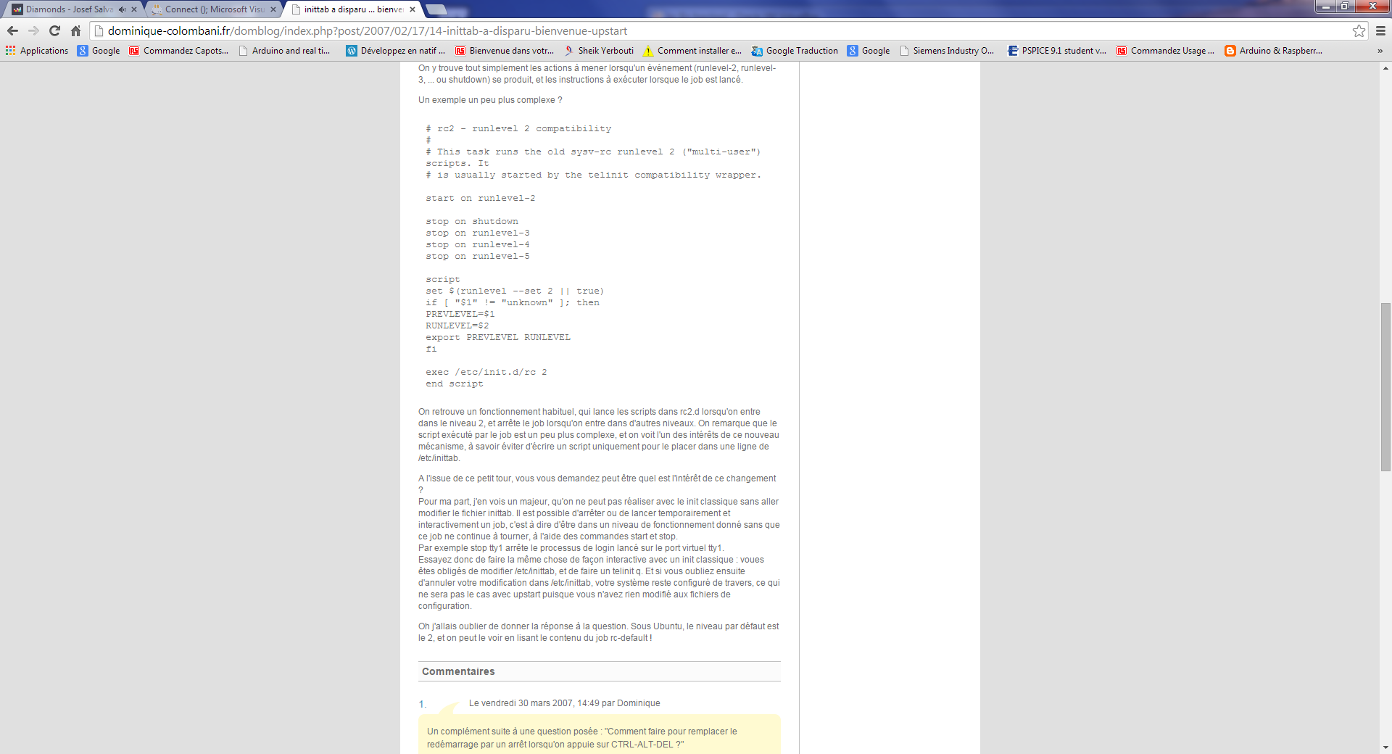

----------------------------------------------------------------------------------------------------------------------------------

Chaque ligne du fichier .etc/inittab à la structure sur chaque ligne est :



Dans le tableau 8.3 le suivant donne les différents contextes dans lesquels les commandes décrites dans le fichier /etc/inittab peuvent s’exécuter et à chaque niveau de fonctionnement ne s’exécutent que les processus de ce niveau.

**Syntaxe id :niveau_execution :action :processus**

Les actions tableau 8.3 mais aussi boot(processus lancé au démarrage), off rien ne ce passe

Powerfail doit s’exécuter quand on éteint

**Action**

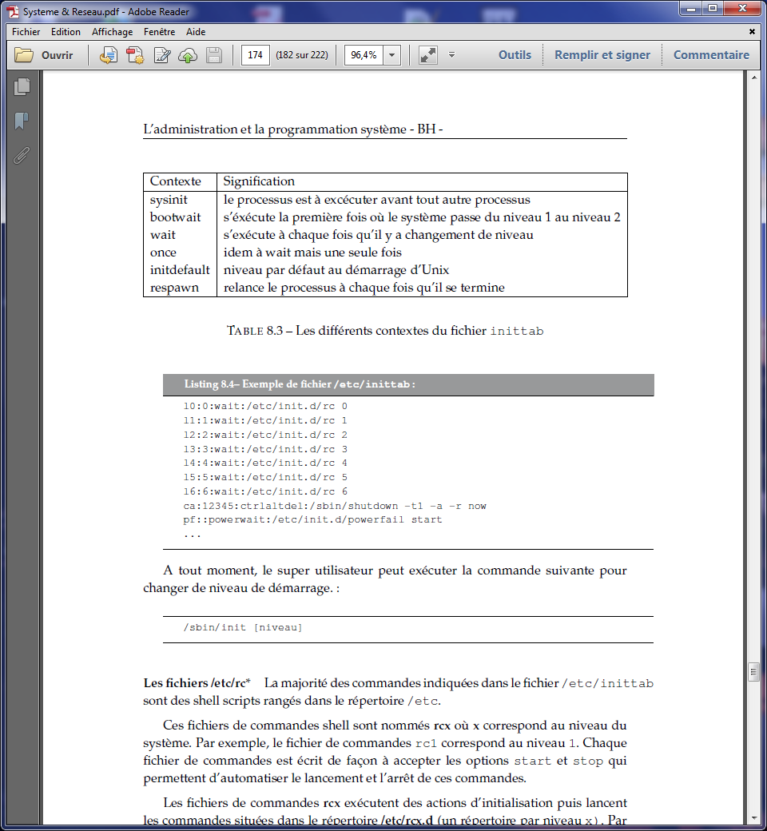

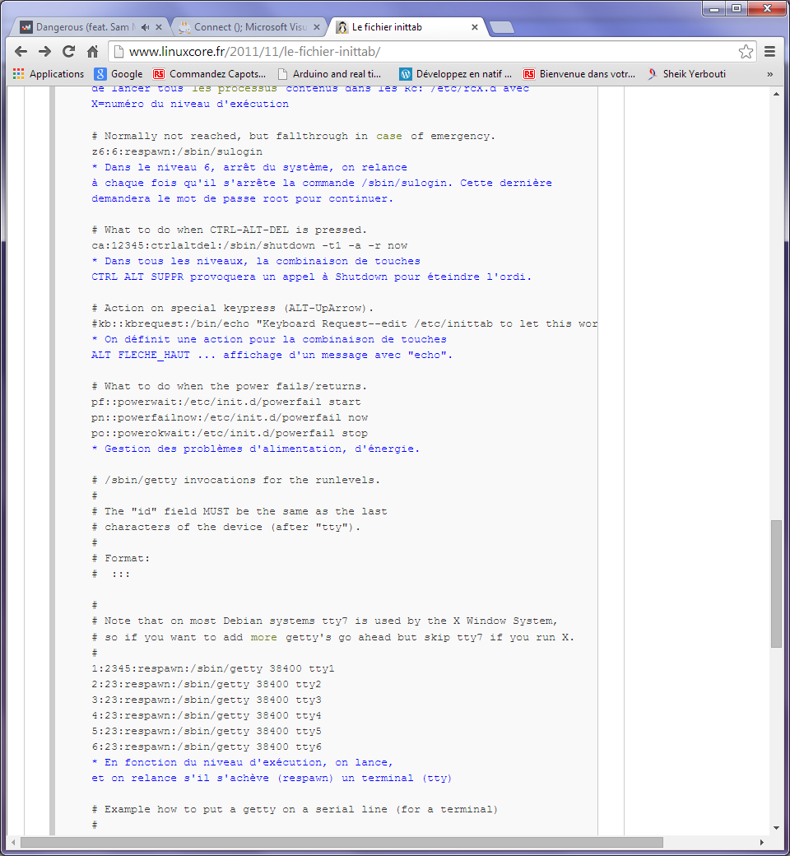Exemple

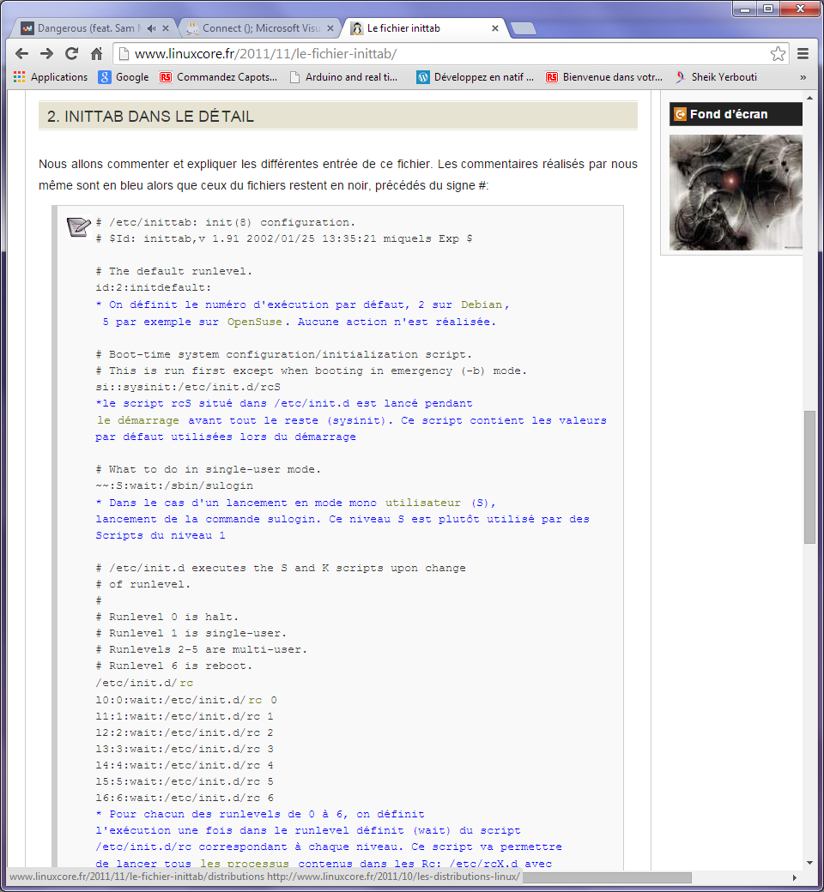

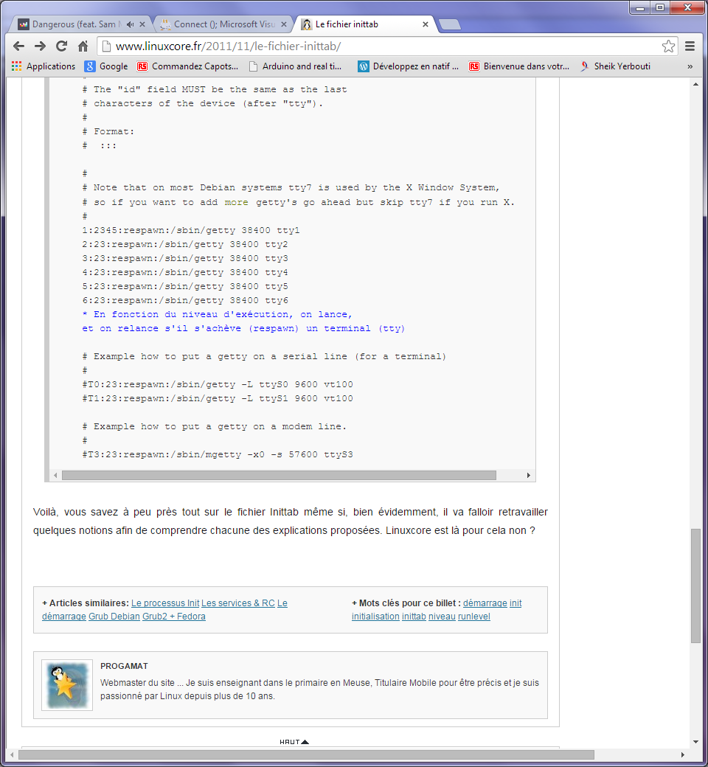

**Les fichiers /etc/rc\*** la majorité des commandes indiquées dans le fichier /etc/inittab sont des shells scripts rangés dans le répertoire /etc.

Ces fichiers de commandes shell sont nommés rcx où x correspond au niveau du système.

La commande rc1 correspond au niveau 1.

Chaque fichier de commande est écrit de façon à accepter les options start et stop qui permettent d’automatiser le lancement et l’arrêt de ces commandes.

**Les fichiers de commandes rcx** exécutent des actions d’initialisation puis lancent les commandes situées dans le répertoire /etc/rcx.d (un répertoire par niveau x).

Exemple : les commandes exécutées au niveau 1 sont stockées dans le répertoire /etc/rc1.d.

**Les noms des fichiers** stockés dans les répertoires /etc/rcx.d sont de la forme :

* **S**nn***nom*** : S comme Start : ce fichier execute l’option start.
* **K**nn***om*** : K comme kill: ce fichier execute l’option stop

Les fichiers S s’exécutent au démarrage du système dans l’ordre de nn.

S01commande1 s’exécutera avant S55commande2.

A l’arrêt ce sont les fichiers K que s’exécutent selon le même principe

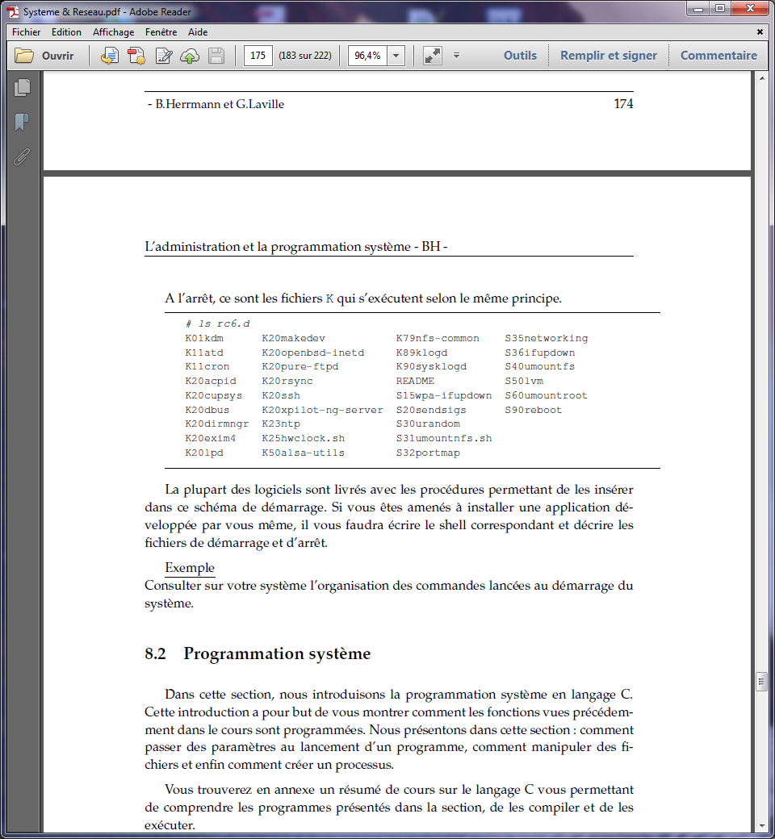

La plupart des logiciels sont livrés avec les procédures permettant de les insérer dans ce schéma de démarrage. Si vous êtes amenés à installer une application développée par vous-même, il vous faudra écrire le shell correspondant et décrire les fichiers de démarrage et d’arrêt.

Consulter sur votre système l’organisation des commandes lancées au démarrage du système.

**Programmation système**

Introduction à la programmation système en langage C. le but est de montrer comment les fonctions vues précédemment dans le cours sont programmées.

Comment passer des paramètres au lancement d’un programme comment manipuler des fichiers et enfin comment créer un processus.

**Passage de paramètres dans la fonction main()**

Ces paramètres sont transmis par le shell de la façon suivante :

**Int** main( **int** argc, **char**\* argv[], **char**\* envp[] )

argc (argument count) est le **nombre d’arguments** passés lors de l’appel du programme.

argv (argument vector) est un **tableau de chaines de caractères contenant les arguments passés dans la ligne de commande**, ils sont découpés en mots par le shell (chaîne de caractères). Chaque élément du tableau sur une chaîne de caractères argv[0] contient le nom de la commande.

envp (environnement pointeur) un tableau de chaîne de caractères qui **contient les variables d’environnement du shell au moment de l’exécution au programme**.

*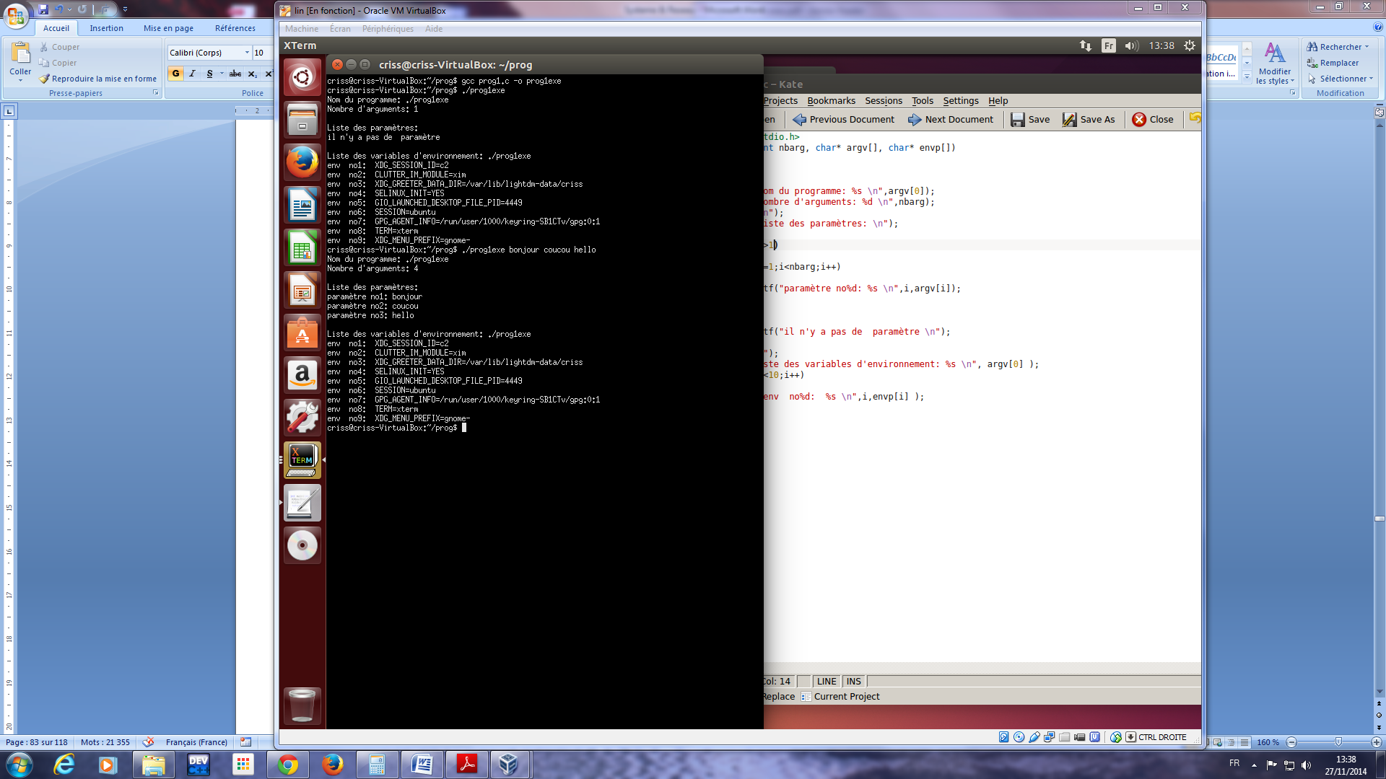Affiche le nom du programme, la liste des paramètres passés au programme (s’il y en a) et les 10 premières variables d’environnement*

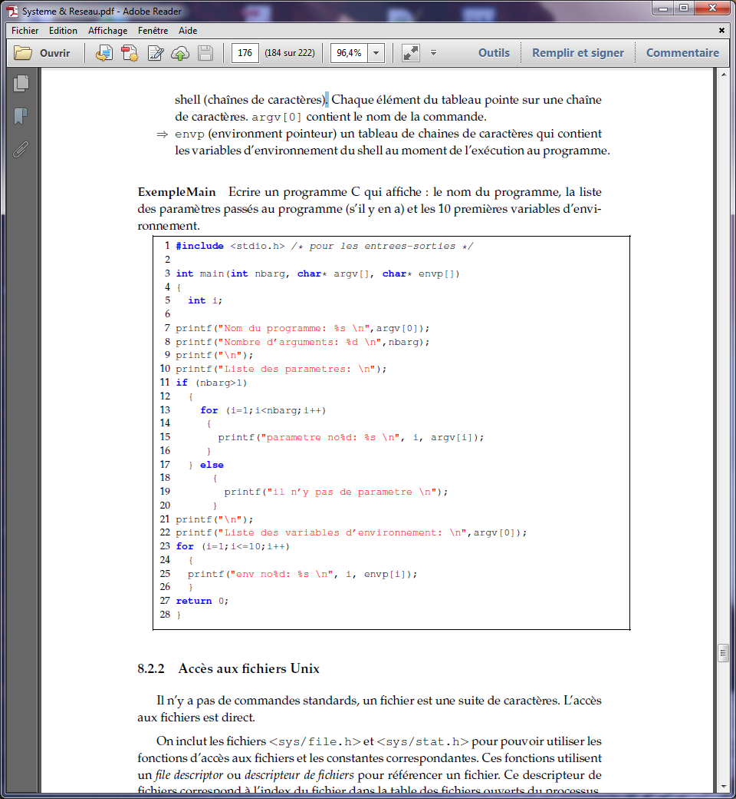

**Accès aux fichiers UNIX**

Il n’y a pas de commandes standards, un fichier est une suite de caractères. L’accès aux fichiers est direct.

On inclut les fichiers <sys/file.h> et <sys/stat.h> pour pouvoir utiliser les fonctions d’accès aux fichiers et les constantes correspondantes. Ces fonctions utilisent un file descriptor ou descripteur de fichiers pour référencer un fichier.

Ce descripteur de fichiers correspond à l’index du fichier dans la table des fichiers ouverts du processus.

On rappelle que dans cette table les index 0, 1 et 2 sont réservés respectivement pour l’entrée standard, la sortie standard et l’erreur.

**Création de fichier**

Avec la fonction creat() si le fichier existe déjà il est remis à 0 : l’ancien est écrasé.

**Int** fd = creat (**char**\* name , **int** perms);

fd: est le descripteur de fichier rendu par la fonction creat(), s’il y a eu une erreur lors de la création fd vaut -1,

name : est le nom du fichier

perms : sont les droits d’accès au fichier. Le umask du processus est appliqué à cette valeur perms. Le fichier sera donc créé avec les droits : perms & ~umask

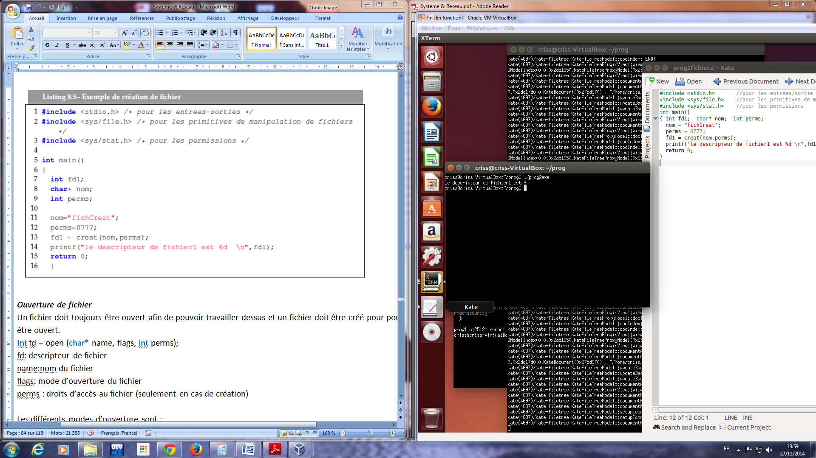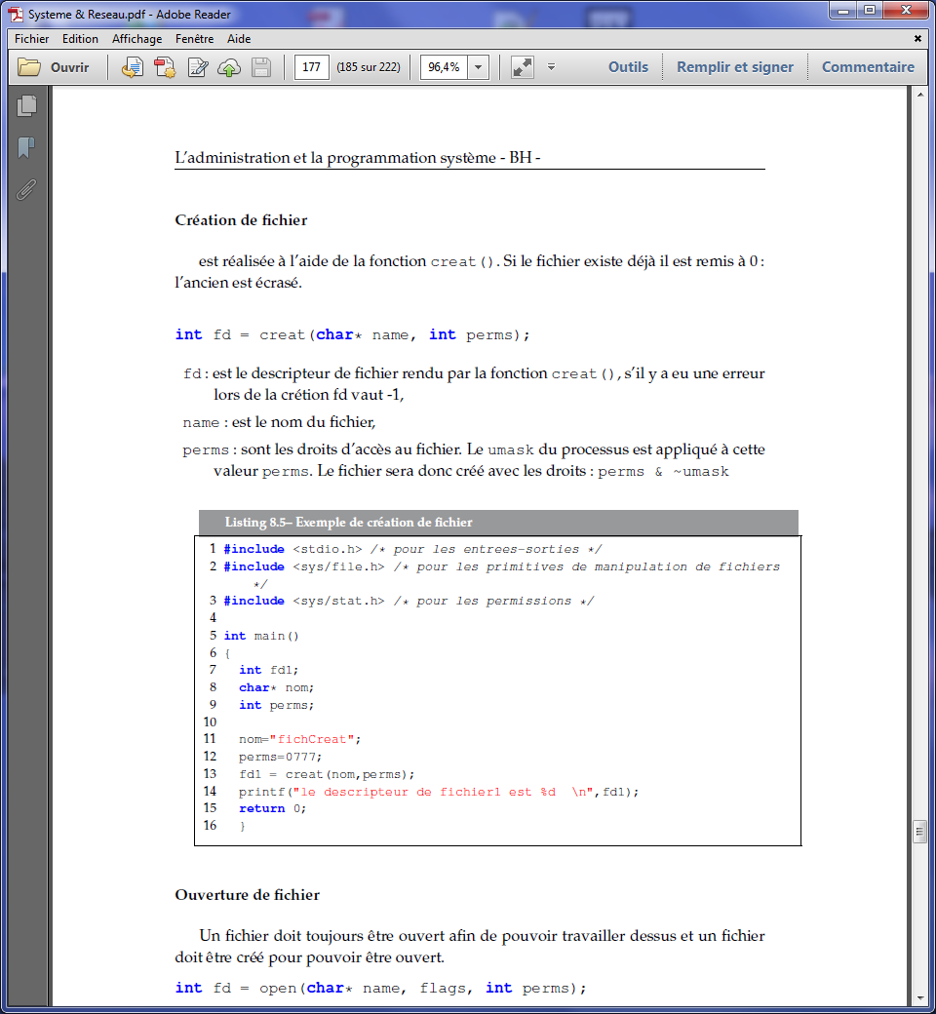

***Ouverture de fichier*** (création de fichCreat avec le umask 0777)

Un fichier doit toujours être ouvert afin de pouvoir travailler dessus et un fichier doit être créé pour pouvoir être ouvert.

**Int** fd = open (**char**\* name, flags, **int** perms);

fd: descripteur de fichier

name:nom du fichier

flags: mode d’ouverture du fichier

perms : droits d’accès au fichier (seulement en cas de création)

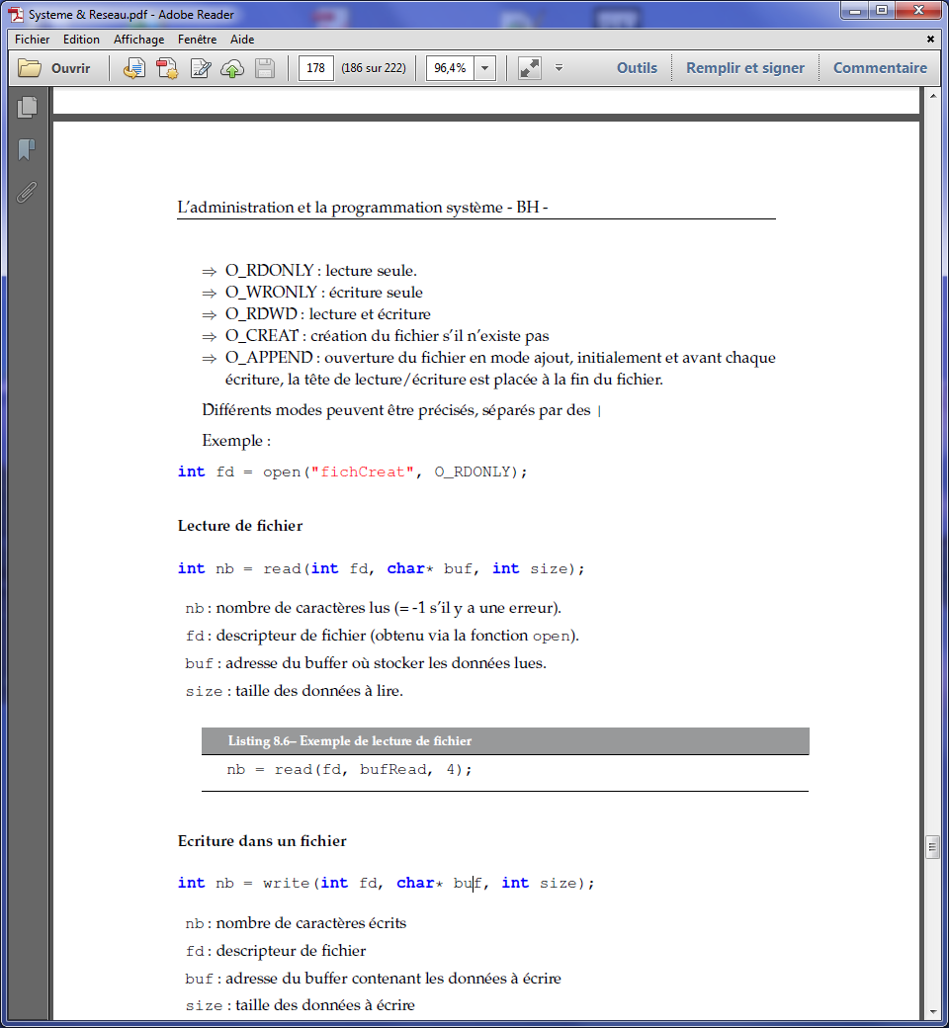

Les différents modes d’ouverture sont :



***Lecture de fichier***

**Int** nb = read( **int** fd, **char**\* buf, **int** size);

nb: nombre de caractères lus (=-1 s’il y a une erreur)

fd : descripteur de fichier (obtenu via la fonction open)

buf : adresse du buffer où stocker les données lues

size : taille des données à lire.

Exemple : nb = read(fd, bufRead, 4) ;

***Ecriture de fichier***

**int** nb = write( **int** fd, **char**\* buf, **int** size);

nb : nombre de caractères écrits

fd : descripteur de fichier

buf : adresse du buffer contenant les données à écrire

size : taille des données à écrire

***Fermeture d’un fichier***

**int** err = close (**int** fd); // fd : descripteur de fichier à fermer

**Création de processus**

Les fonctions **getpid()** et **getppid()** permettent d’obtenir le pid du processus courant et celui de son père

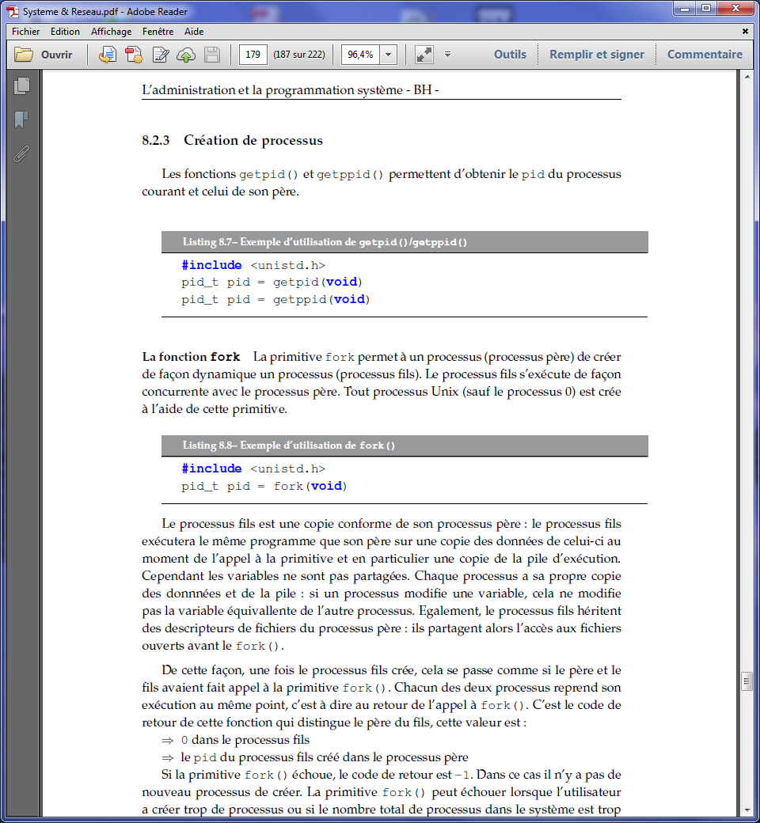

La fonction fork permet à un processus (processus père) de créer de façon dynamique un processus (processus fils). Le fils s’exécute de façon concurrente avec le processus père. Tout processus UNIX sauf le 0 est crée à l’aide de cette primitive fork



Le processus fils est une copie conforme de son père : le fils exécutera le même programme que son père sur une copie des données de celui-ci au moment de l’appel à la primitive et en particulier une copie de la pile d’exécution.

Cependant les variables ne sont pas partagées. Chaque processus a sa propre copie des données et de la pile : si un processus modifie une variable, cela ne modifie pas la variable équivalent de l’autre processus. Egalement, le processus fils héritent des descripteurs de fichiers du processus père : ils partagent alors l’accès aux fichiers ouverts avant le fork() ;

De cette façon, une fois le processus fils créé, cela se passe comme si le père et le fils avaient fait appel à la primitive fork(). Chacun des deux processus reprend son exécution au même point, c'est-à-dire au retour de l’appel à fork(). C’est le code de retour de cette fonction qui distingue le père du fils, cette valeur est :

* 0 dans le processus fils
* Le pid du processus fils créé dans le processus père.

Si la primitive fork() échoue, le code de retour est -1. Dans ce cas il n’y a pas de nouveau processus de créer. La primitive fork() peut échouer lorsque l’utilisateur a créer trop de processus ou si le nombre total de processus dans le système est trop élevé.

La fonction exit elle termine le processus courant. Ses descripteurs de fichiers sont fermés. S’il reste des processus fils non terminés, ceux-ci reçoivent le processus 1 pour père.

Exemple **void** exit (**int** status) ; //status : code de retour du processus

La fonction sleep() suspend le processus

**Unsigned** **int** err = sleep( **unsigned** **int** seconds);

La function wait() bloque un processus en attente de la fin de l’exécution d’un processus fils qu’il a créé. Elle permet d’attendre la fin d’un fils en particulier (waitpid() le permet)

Pid_t pid = wait (**int**\* status) ; //retourne le numéro PID du fils qui vient de se terminer, status peut contenir des informations sur la façon dont s’est terminé le processus fils (valeur du exit du fils)

ExempleFork création d’un nouveau processus par appel à la primitive fork. Dans les exercices, à la fin du chapitre nous testerons l’exécution de ce programme

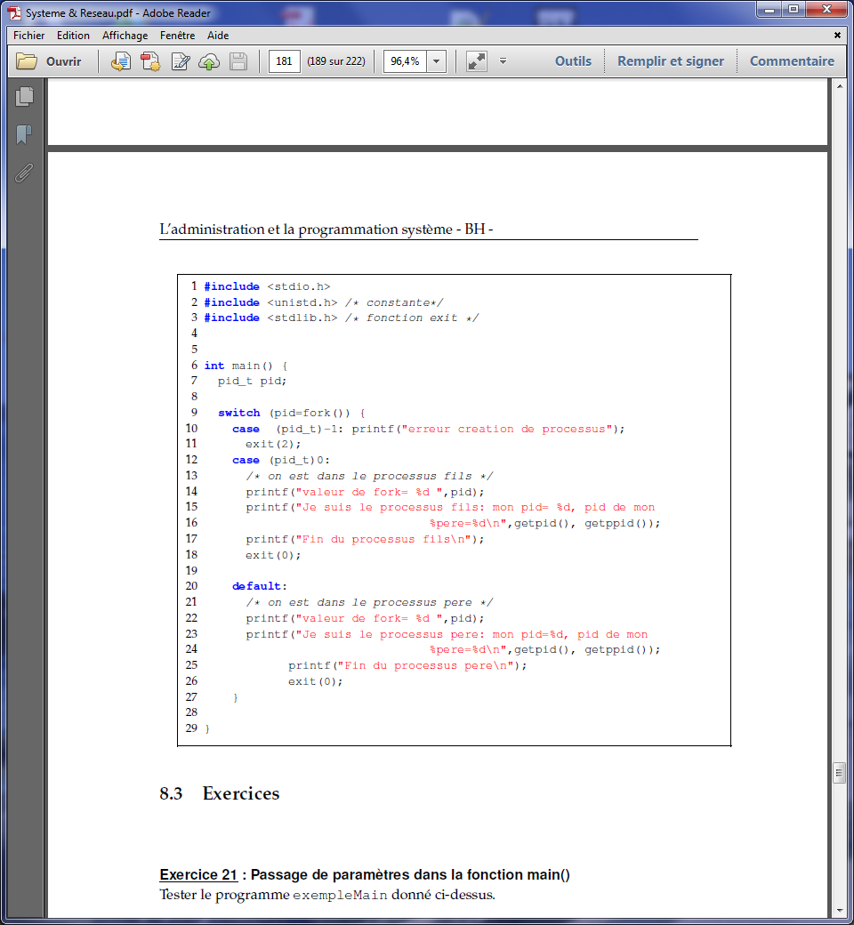

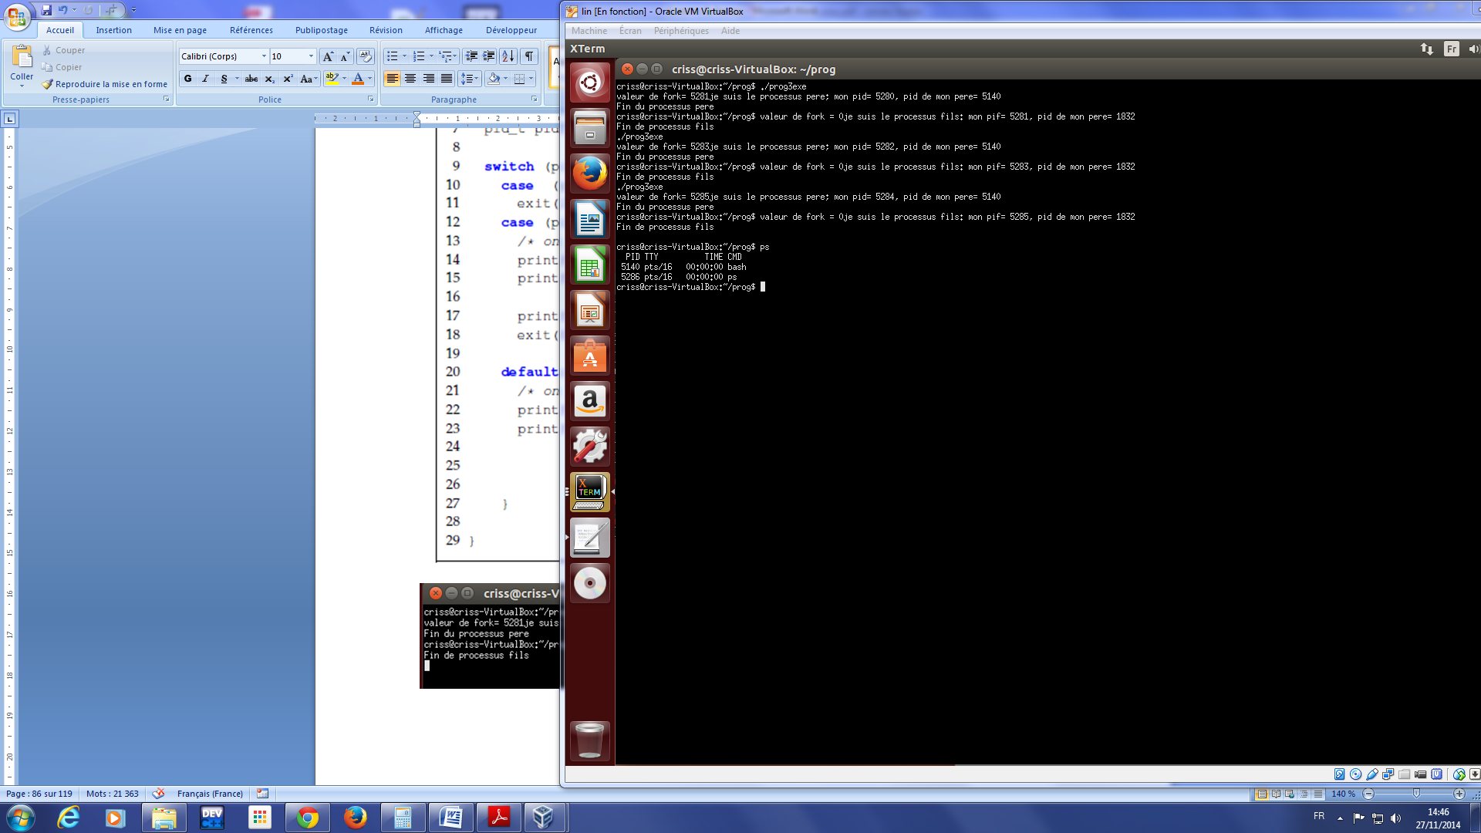

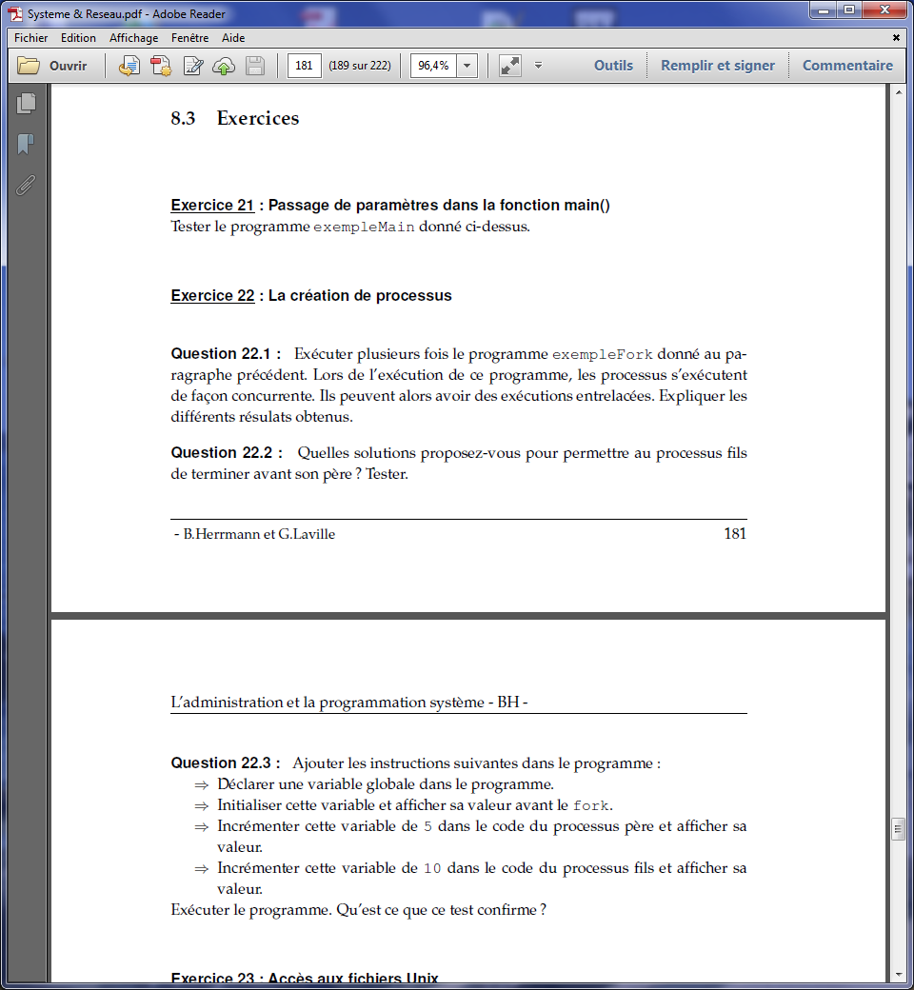

*Voir cours ci-dessus*





Q22.1 : le père et le fils s’exécutant de façon entrelacée, le père peut se terminer avant le fils : dans ce cas, le fils a pour père le processus 1

Q22.2 : la fonction wait() permet au processus père d’attendre la fin de l’un de ses fils.

La fonction sleep(sec) qui permet au processus père d’attendre sec secondes

Ainsi, le processus fils a le temps de terminer.

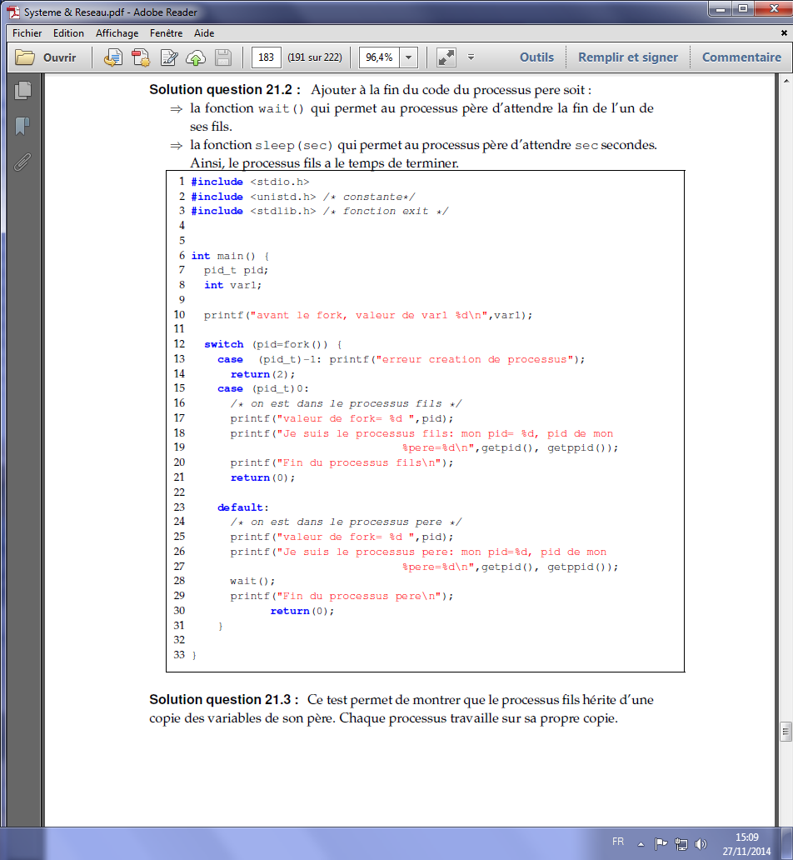

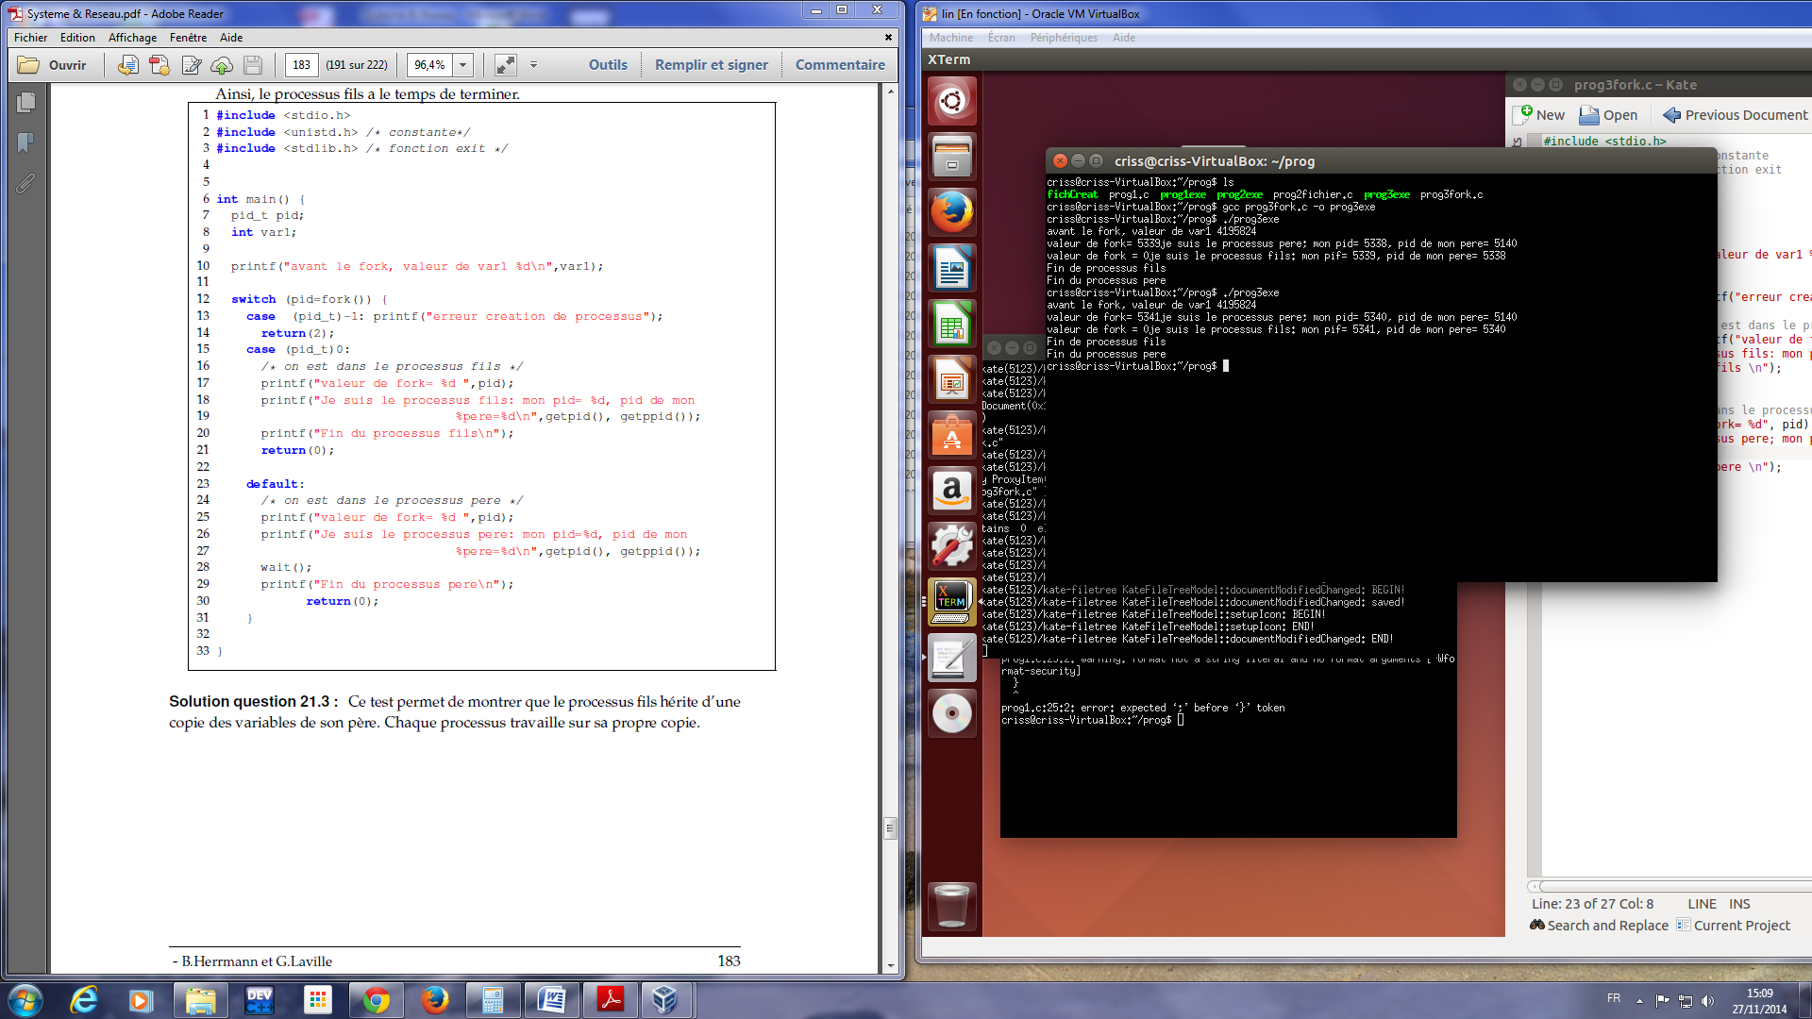

Avec exit(0) ça marche pareil

Avant





Q22.3 : ce test permet de montrer que le processus fils hérite d’une copie des variables de son père. Chaque processus travaille sur sa propre copie.

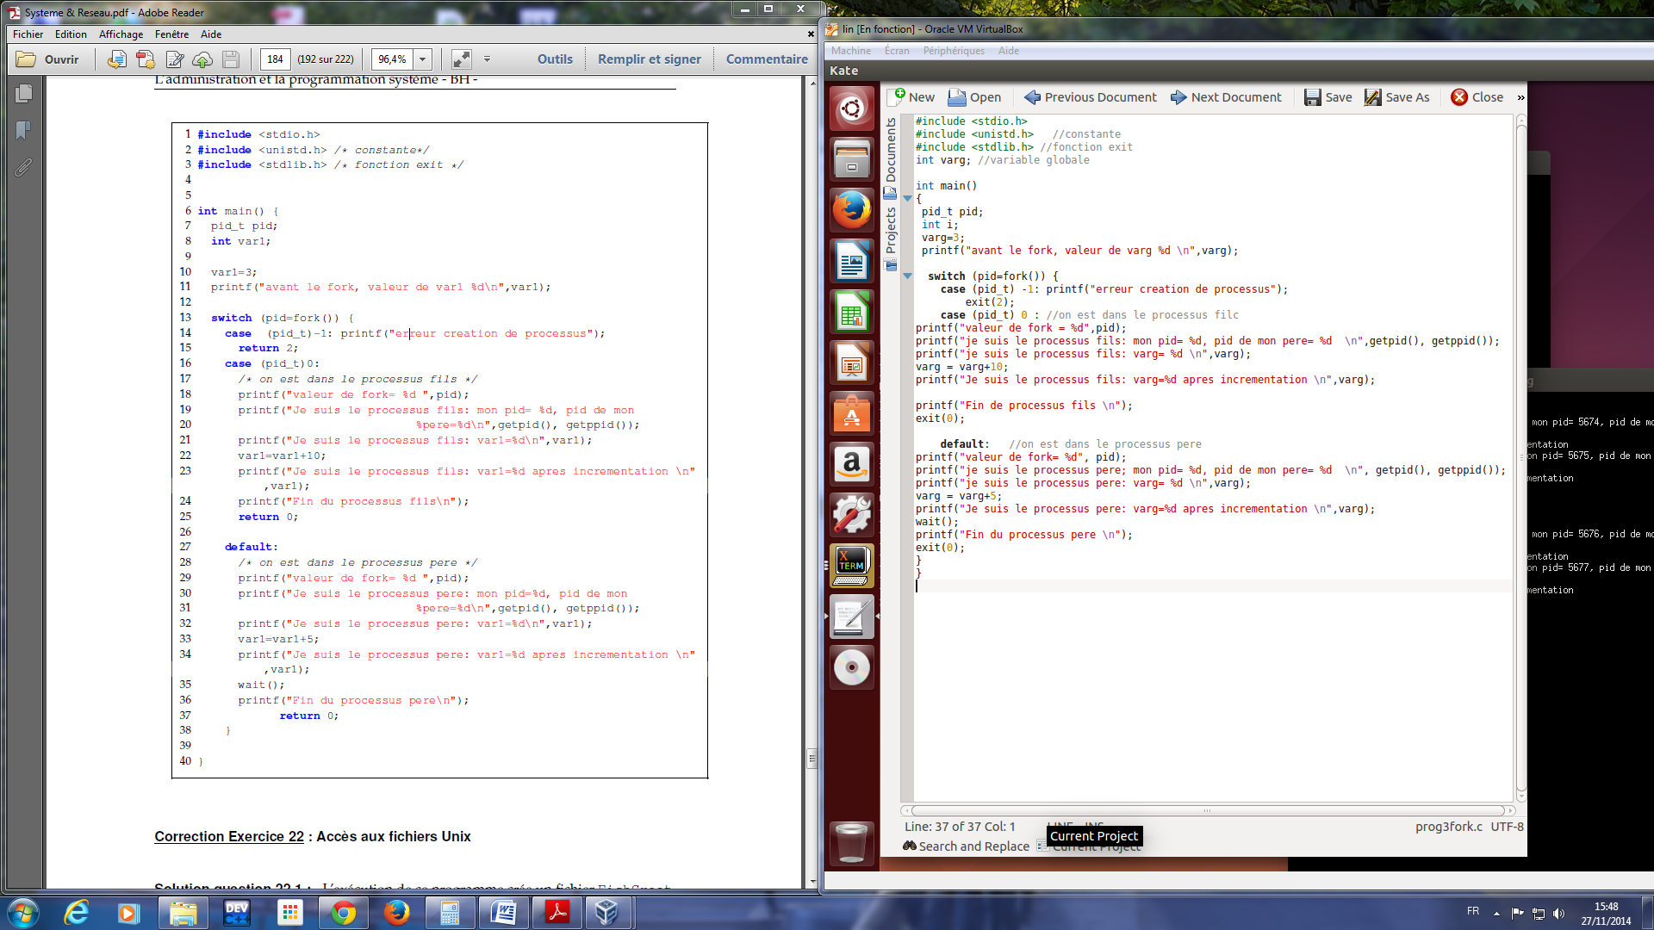

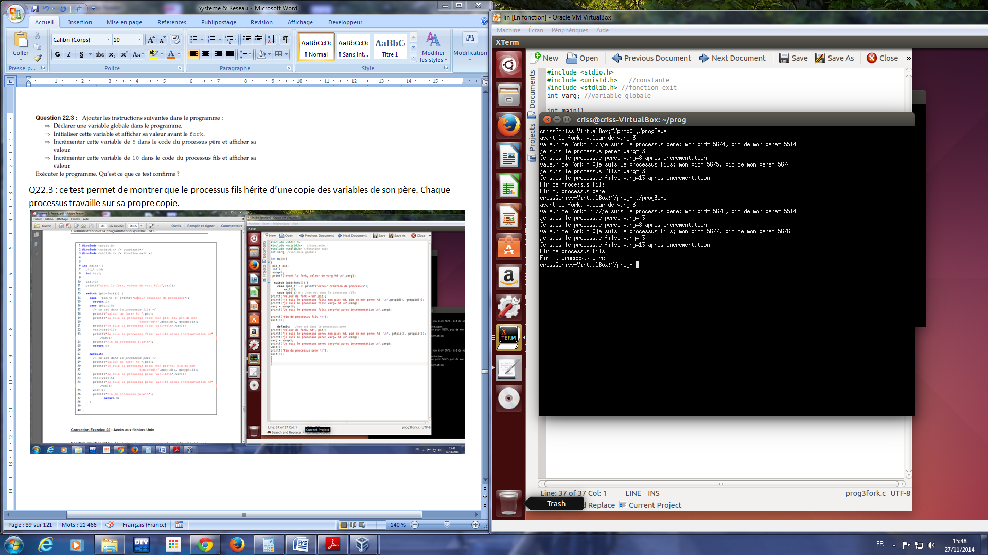

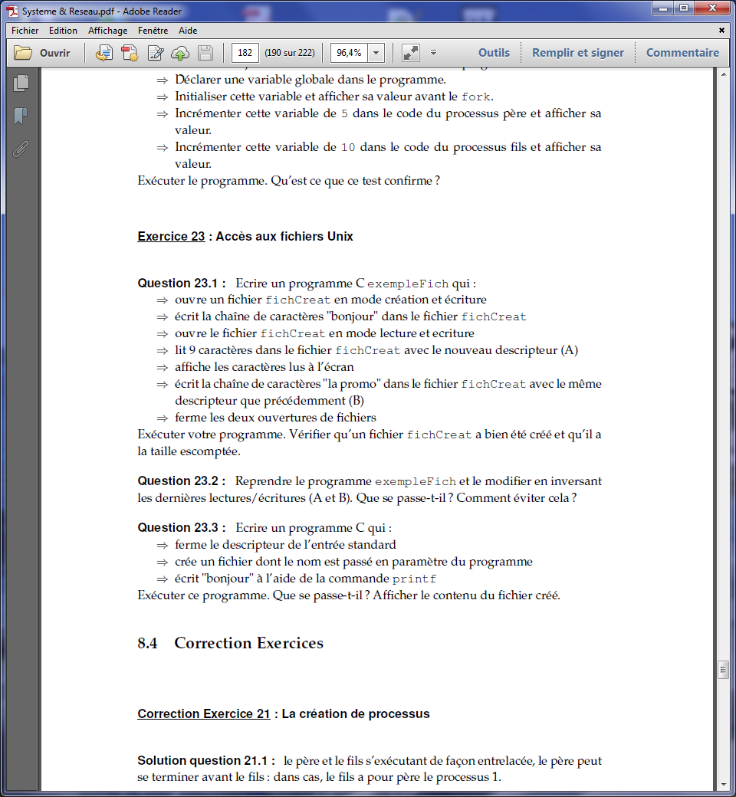

Q23.1 attention mettre fichCreate.txt

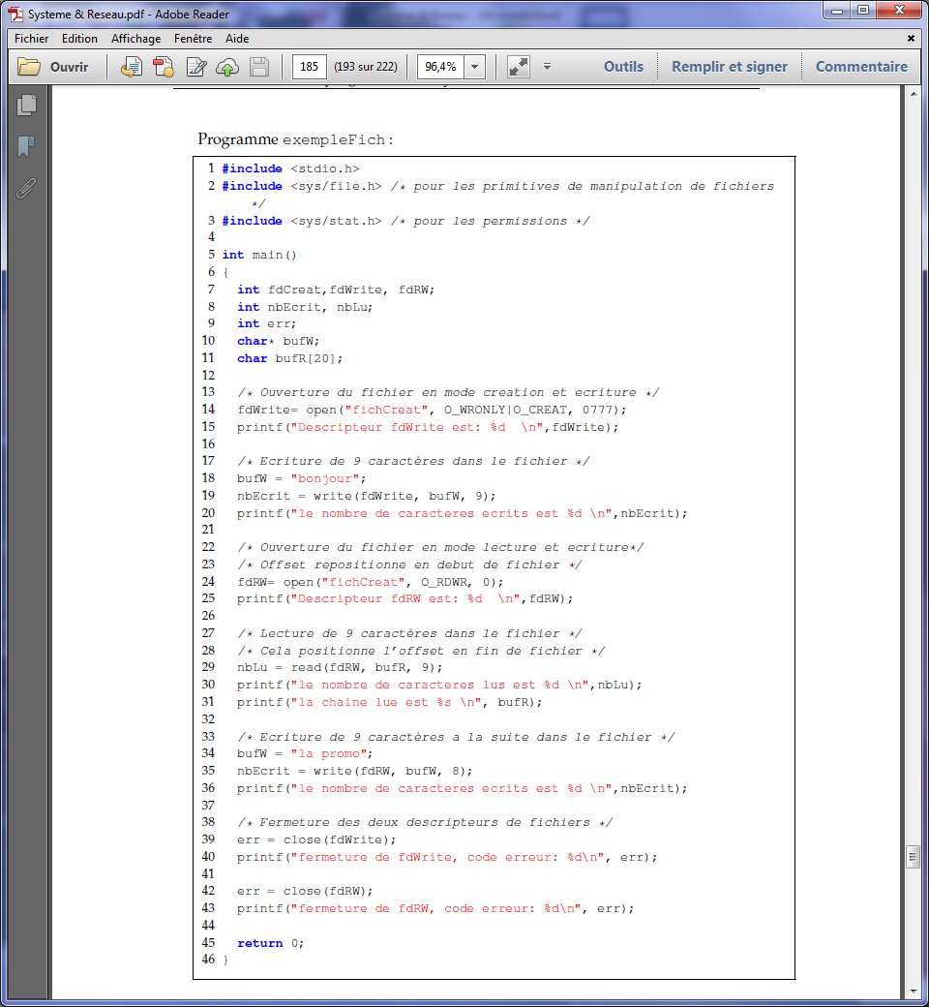

Q23.2 en inversant la dernière lecture écriture en écriture et lecture on écrase ce qu’il y avait dedans car l’ouverture a repositionné l’offset au début du fichier (verifier avec la commande ls –l) Pour éviter il faut ajouter le mode APPEND L OUVERTURE QUI POSITIONNE L OFFSET 0 LA FIN DU FICHIER

Puis on lit : la lecture rend 0 car l’offset est positionner à la fin du fichier après l’écriture. Solution on peut ouvrir à nouveau le fichier ce qui positionne l’offset au début du fichier

Q23.3

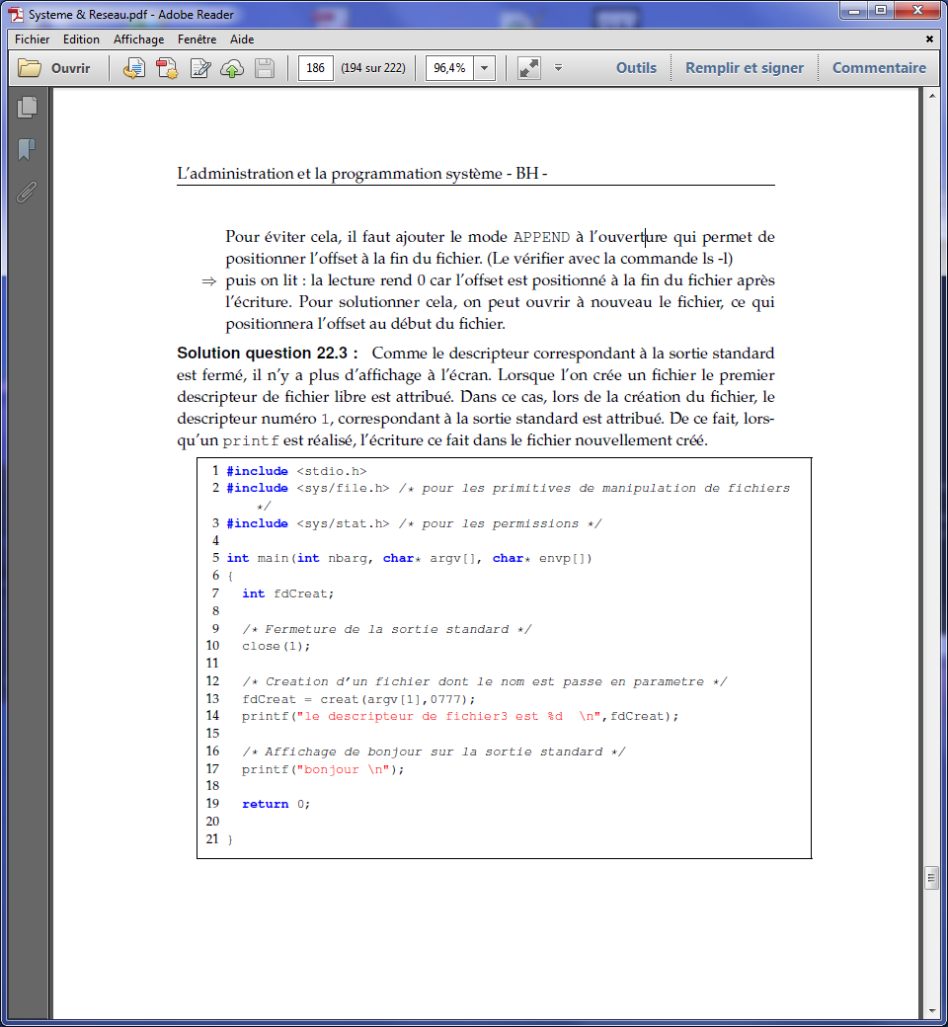

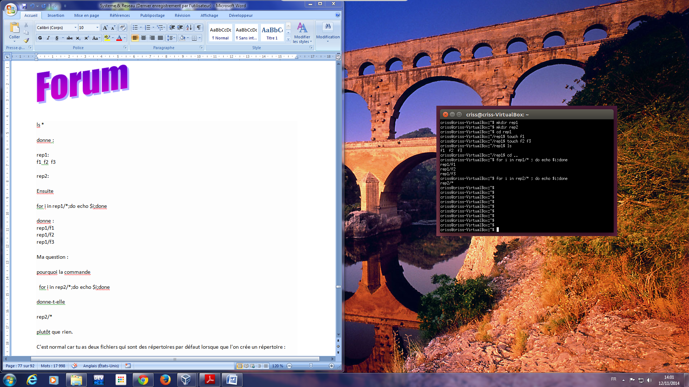

|  |
| --- |
| Compte le nombre de ligne de chaque fichier |
| Script : |
|  |  |

. 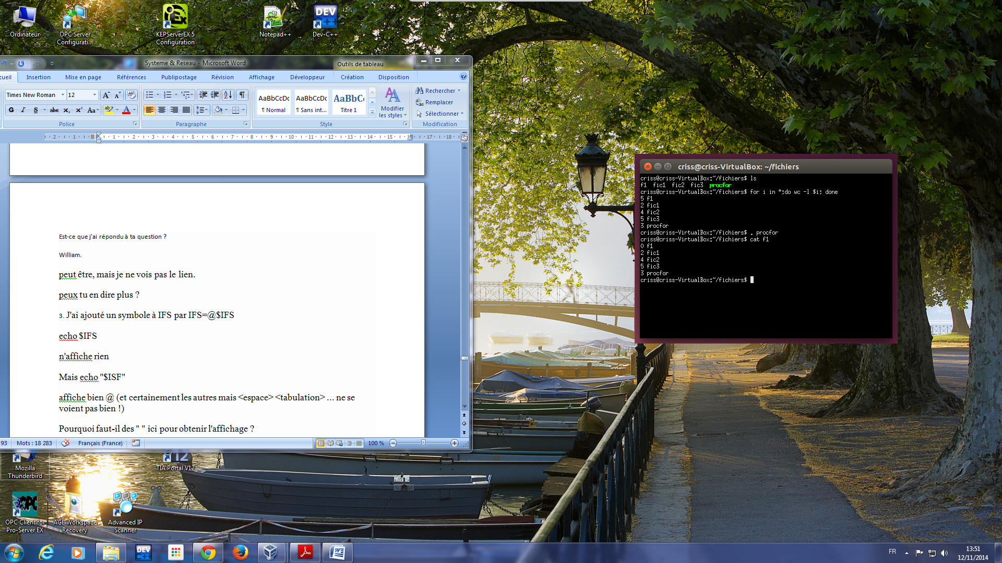

Compréhension en question réponse:

Qu'est ce qu'une partition?

c'est la répartition de stockage

qu'est ce qu'un système de fichier?

c'est le fait de regrouper les secteurs de disque dur dans une structure logique (ext3, nfs, hfs)

définition d'un système d'exploitation?

c'est une interface entre application et le matériels, c'est une couche logicielle qui permet de faire fonctionner divers matériels qui composent l'ordinateur et périphériques.

quelles sont les différentes couches d'un système informatiques?

Matériels (dispositif physique-micorprogramme,interpréteur-langage machine)- Système d'exploitation (noyau (mode superviseur)-compilateur,interpréteur) mode utilisateur)-programme application (logiciel, jeux, sgbd)

Quels sont les objets logiciels gérés par un système d'exploitation?

appels systèmes-fichier-processus

De quoi est constitué un processus?

en plus du programme on a l'état du processus à un instant et l'espace mémoire alloué

quels sont les différents types de processus?

2 types: utilisateur qui sont lancé par le terminal - système mode noyau

quelles structures de données utilisées par le système pour gérer les processus?

table des processus (structure proc) informations sur tous les processus du système ET structure U (user) associé à un processus sur disque s'il est pas en mémoire.

De quoi est constitué l'espace mémoire virtuelle d'un processus?

de 3 segments: texte (instruction)-donnée (variables) -pile (ligne de commande et variables d'environnement)

quelles sont les deux propriétés d'un processus?

priorité initiale -20 à 19 nice -15 proce - priorité immédiate PRI pour ne pas accaparé la cpu

quelles sont les différents types de commande shell?

commande interne et commande externe la différence: laes commande interne implanter dans le shell ont une meileurs performance et modifie l'environnement et commande externe s'exécute dans une prcessus fils et ne modifie pas l'environnement.

Installation ubuntu :

Pour le clavier en français : setxkbmap fr

Clavier permanent : sudo dpkg-reconfigure keyboard-configuration

Pour se mettre admin : sudo su ou sudo –s

Ajouter un utilisateur : sudo adduser toto1 …

Supprimer un utilisateur : userdel –r toto //attention cette commande ne supprime pas le fichier home du user

Il faut deluser –remove –home nomutilisateur

Modifier l’utilisateur –l renomme l’utilisateur mais pas le repertoire perso –g change de groupe

Usermod –g amis patrick //plusieurs groupes –G amis,friends,…

Supprimer un groupe : delgroup amis

Lister les compte utilisateurs : grep bash /etc/passwd | cut –f1 -d :

Ouvrir un fichier avec un le logiciel :gedit nom_fichier

Quelle version de linux : cat /etc/issue

Probleme d’installation de paquet enlever les # de etc/apt/sources.list et faire un apt-get update

Redemarre : shutdown –r now //p pour arret

mot de passe perdu: au démarrage maj choisir generic>root et tape mount -o rw,remount /

passwd nomutilisateur ensuite le mot de passe et reboot

authentification retour: faire en mode console CTR+F1 allez dans son login puis avec root effacé

sudo rm .ICEauthority il revient à la prochaine connexion

Les fichiers linux

**Structure arborescente standard UNIX**

/bin commandes de base du système

/sbin commandes de base de l’administrateur

/dev Pseudo-fichier permettant de communiquer avec les périphériques

/lib Bibliothèques de base du système et modules du noyau

/mnt Points de montages externes

/tmp fichiers temporaires

/etc fichiers de configuration

/usr programmes utilisateurs

Répertoires optionnels

/home contient par convention les répeertoires personnels utilisateurs

/us/local Programmes compilés et installés en local

**Commande UNIX :**

Changer le mot de passe : **passwd**

Installer un logiciel : **apt-get** nomlogiciel ou sudo apt-get install ksh ou autre

Documentation en ligne : **man** commande

Quitter une commande : **CTRL+Z**

Qui est connecté : **logname**

***Editeur vi (vi aï)***

Ouverture : **vi [+commande] nom_fichier** //option +15 curseur position à la ligne 15

**ECHAP** (pour revenir au mode commande)  
**i** (insert pour passer en mode insertion)  
**a** (passe en mode insertion à droite du curseur)  
**o** (créer une ligne en dessous du curseur)  
**x** (efface le caractère où se trouve le curseur)  
**dd** (efface la ligne du curseur)  
**u** (annule la dernière modification)  
**CRTL + R** (annule la dernière annulation)  
**G** (place le curseur sur la dernière ligne)  
**1G** (place le curseur sur la première ligne)  
**fx** (place le curseur en avant sur la lettre"x")  
**Fx** (place le curseur en arrière sur la lettre "x")  
**/chaîne** (recherche le terme "chaîne")  
**n** (next pour rechercher l'occurence suivante)  
**p** (previous pour rechercher l'occurence précédente)  
**fx** (recherche le "x" suivant sur la même ligne)  
**Fx** (recherche le "x" précédent sur la même ligne)  
**r**(pour remplacer un caractère)  
**s** (pour substituer un caractère à un autre)  
**y** (pour copier la ligne ou se trouve le curseur)  
**p** (paste pour coller le buffer par défaut)  
**:help** (pour obtenir de l'aide)  
**:q** (pour quitter la fenêtre d'aide si elle est ouverte ou l'éditeur)  
**:q!** (pour forcer la sortie de l'éditeur sans enregistrer)  
**:wq!** (pour enregistrer et forcer la sortie de l'éditeur)  
**:w fichier** (pour enregistrer sous le nom fichier dans le répertoire courant)  
**w** (word pour mot suivant)  
**b** (back pour mot précedent)  
**M** (millieu de la page)  
**{** (paragraphe précédent)  
**}** (paragraphe suivant)  
**CTRL + F** (forward pour avancer d'une page)  
**CRTL + B** (backward pour retourner d'une page)

Commande standard

ESC passe mode visualisation à insertion

*Visualisation :*

w (mot suivant) b (mot précédent) h (caractère déplacement gauche) l (caractère déplacement droite) k(haut) j (bas)

q (quitte sans rien écrire)

*Insertion :*

A (insertion de texte) CTRL+H (efface le caractère)

***Gestion fichiers***

Savoir le répertoire où l’on se trouve : **pwd**

Retour au répertoire de travail : **cd -** aller : **cd** chemin répertoire parent : **cd..** répertoire : **cd.**

Création d’un fichier

Créer un fichier vide : **touch** ./toto

Créer un fichier en alimentant le fichier : **cat> ./toto <Enter> et le texte du fichier**

Copier un fichier : cp fichier1 fichier2.old…

Visualiser un fichier

Visualiser simplement un fichier : **cat** ./toto

Si le contenu ne tient pas dans une page : **more** ./toto ou **less** ./toto //permet d’utiliser la commande vi

Visualiser le début d’un fichier : **head –n** nombre fichier ou la fin : **tail**  nombre fichier sortie : **CTR+C**

Supprimer un fichier : **rm [-r] nom_fich**ier //-r supprime les descendants de ce fichiers de manière récursive

Copie d’un fichier ou d’un répertoire : **cp [-r] source cible** //-r même num inode duplication des données

Création d’un lien vers un fichier : **ln [-s] fichier_actuel deuxième_fichier** //-s lien pas sous le même système de fichier

Déplace un fichier : **mv source ci**ble

Concaténer le contenu de fichiers : **cat fichier1 fichier2 fichier3 > fichier_total**

Comparer des fichiers : **diff fich1 fich2** //type ASCII ou : **cmp -s -l fich1 fich2** //ASCII et binaire

Diviser un fichier : **split –ln [nombre de ligne ] fichier**

Savoir la nature du fichier : **file** /chemin/mon_fichier

Savoir le type de fichier : **type** mon_fichier

***Répertoire***

Supprime : **rmdir** nom_fichier //option i r f

Créer : **mkdir** nom_fichier

Lister le contenu d’un répertoire : **ls [- option] [chemin]**

Options : -l plus d’infos ; -i avec le numéro d’inode ; -a avec fichier caché, -lt par ordre de modification

Manipuler chemin de fichier :

Connaitre le nom sans son répertoire parent : **basename** chemin/mon_fichier

Se débarrasser du suffixe d’un fichier : basename /chemin/fichier.ps .ps

Pour connaitre le chemin : **dirname** /chemin/fichier

***Permissions :***

Modification du propriétaire d’un fichier : **chown [-R] propriétaire [ :group] [fichier ou répertoire]**

Modification des permissions :

**Chmod [-R] nnn [fichier ou répertoire]** //nnn représentation en octal de la permission

**Chmod [-R] [X] opérateur Y [fichier ou répertoire]** //X catégorie u,g,o,a opérateur +,-,= et Y droits r,w,x

U utilisateur, g groupe, o other autre et a all tous $ chmod

***Permissions***

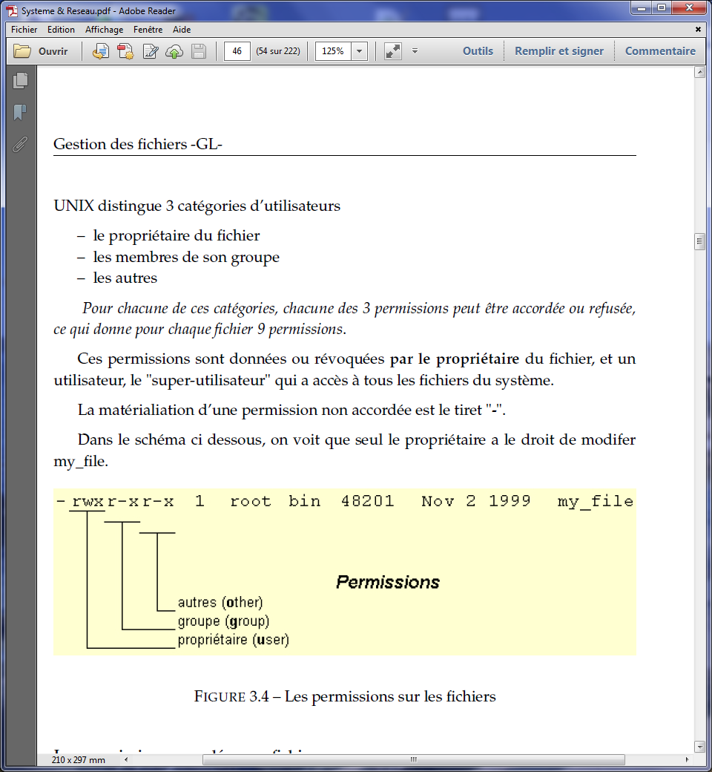

1. d signifie directory répertoire, - fichier ordinaire, b ou c un fichier spécial, l un lien symbolique
2. Les 3 fois 3 caractères indiquent les permissions du fichier

* 3 premiers permissions du **propriétaire** du fichier
* 3 suivants permissions pour les **membres** du groupe
* 3 derniers permissions pour les autres **utilisateurs**

1. Le chiffre représente le nombre de liens du fichier. Pou un répertoire c’est au minimum à 2 (le répertoire lui-même et son père). La ligne du répertoire etc est à 7 cela signifie qu’il contient 5 sous répertoires + lui-même + son père (5+1+1=7).
2. Le nom du propriétaire
3. Le nom du groupe auquel ce fichier appartient
4. Taille du fichier
5. Date de dernière modification du fichier sous la forme mois jour heure ou mois jour année
6. Le nom du fichier

r (Read), w (Write) x (eXecute) en octal c'est-à-dire on est sur 3 bits de 0 à 7 donc sur 8 bits 3*8=24 possibilités

est 751 = 111 101 001 qui donne rwx r –x --x

Autre permission qui s’ajoute sur le 4 octets c’est s ou t pour le groupe voir chapitre 6

Il ya la permission par défaut **umask**

Codées sur 12 bits, dont 9 pour les droits de permissions

Création d’un répertoire umask 050 = 000 101 000 complément à 1 = 111 010 111 (rwx –w- rwx) en octal 727

Création de fichier umak 050 000 101 000 complément à 1 = 111 010 111 et on supprime la permission exécution ce qui donne 110 010 110 (rw- –w- rw-) en octal 626

En réalité c’est plutôt

Umask 0 pour un fichier complément 111 111 111 suppr exécution 110 110 110 en octal 666

Umask 777 aucune permission

Umask 222 en octal 444 que en lecture

Umask 066 qui est 600 lecture et écriture propriétaire Ou umask u=rwx,g=x,o=x qui est = à umask 066

***Les shells***

On utilise ici bash (faire des scripts)

Ordre de soumission <Entrée> = ( ; ) et qui empêche la soumission pour les commandes longues ( \ )

Commandes internes (sans processus)

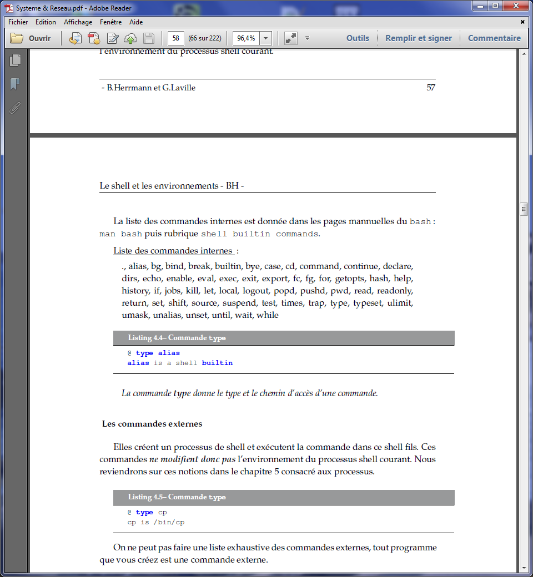

Commandes externes (crée un processus de shell et exécute dans le shell fils)

Et une table des descripteurs de fichier est ouverts

Desc 0= entré standard stdin clavier, desc1= sortie standard stdout écran, desc2= sderr sortie erreurfichier spécial correspondant à l’écran.

Redirection : > ou >> ou < ou <<

Cat monfichier 1> ./copiedemonfichier

Commandex > fichierresultat 2> fichiererreur //resultat corrct dans résultat et erreur dans un autre

Commandex > fic 2> &1 //&1 correspond au descripteur 1 il y a un fichier poubelle /dev/null

More< ./fic // on liste le fichier fic

Simuler l’entée clavier

Cat > fichier << FIN

Remplissage de monfichier

FIN

***Fichiers de commandes shell-script***

Comme une commande il faut permission execute et le chemin d’accès dans la variable d’environnement.

Dans une autre shell il y a création d’un autre shell qui interprète les commandes. Avec la commande bash

et donc pas besoin de permission.

Exécuter une commande sans nouveau processus avec la commande

. monfichierdecommande //attention l’espace . est une commande

Commentaire # ! ….

Suivre l’exécution avec **bash** -e l’option

–v liste les lignes

-x liste apres résolution des variables

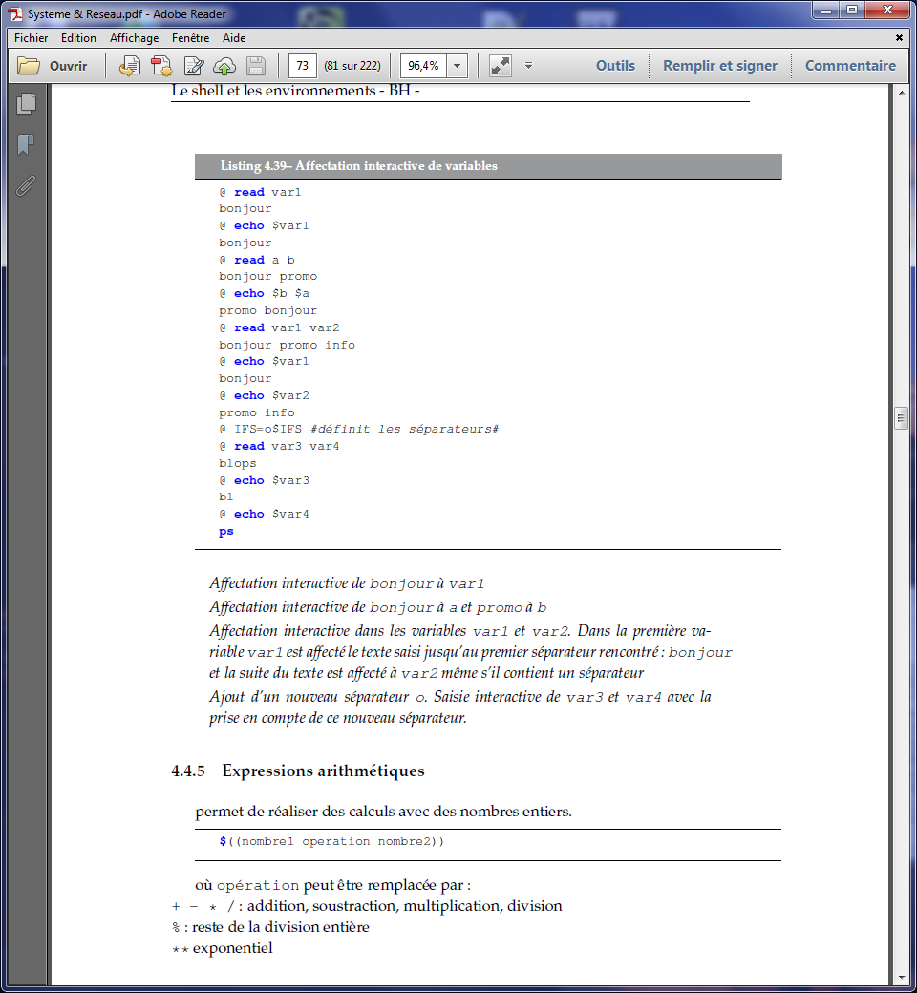 -e arrête la procédure à la première erreur

Sortie de fichier **exit**

**Which** more //nom complet du fichier

**Whereis** more // connaitre l’emplacement des exécutables des sources et la doc sur une commande

Structures de contrôle

**echo** bonjour //envoie du texte à la sortie standard

**read** A //inversement permet de lire entrée standard affectation interactive

exemple : ls –l fich && echo OK //si commande bien terminé affiche OK

***contrôle :***

**if … then … else … fi** on peut rediriger if commande1 > res abréviation && ET || else ou

test expression ou [expression] //comparaison retourne si ok =0 option

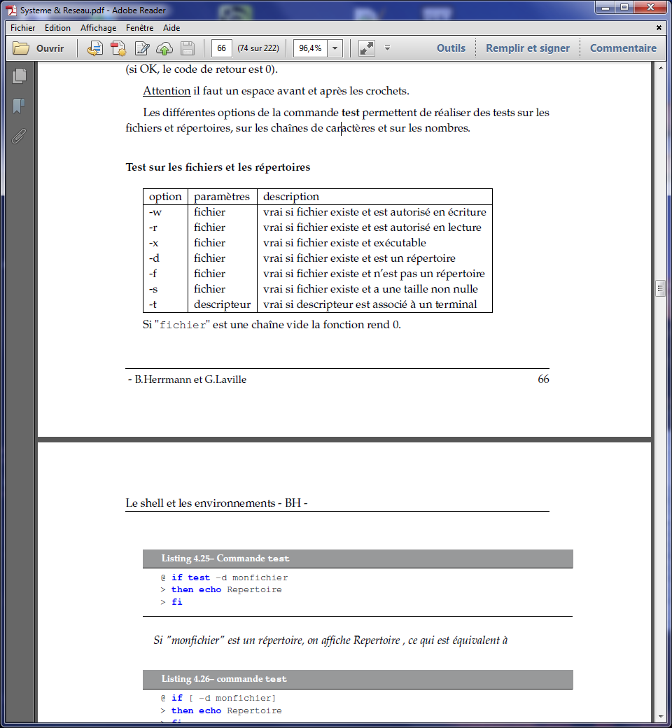

If test –d fichier //si mon fichier est un répertoire on affiche repertoire

Then echo repertoire

Fi

Test sur les chaînes de caractère

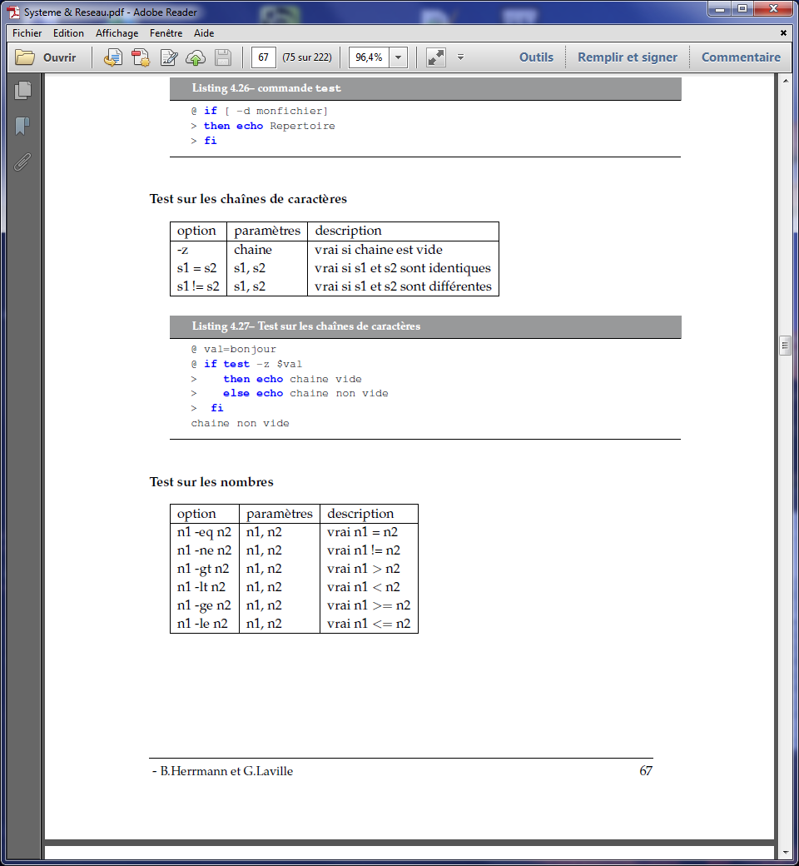

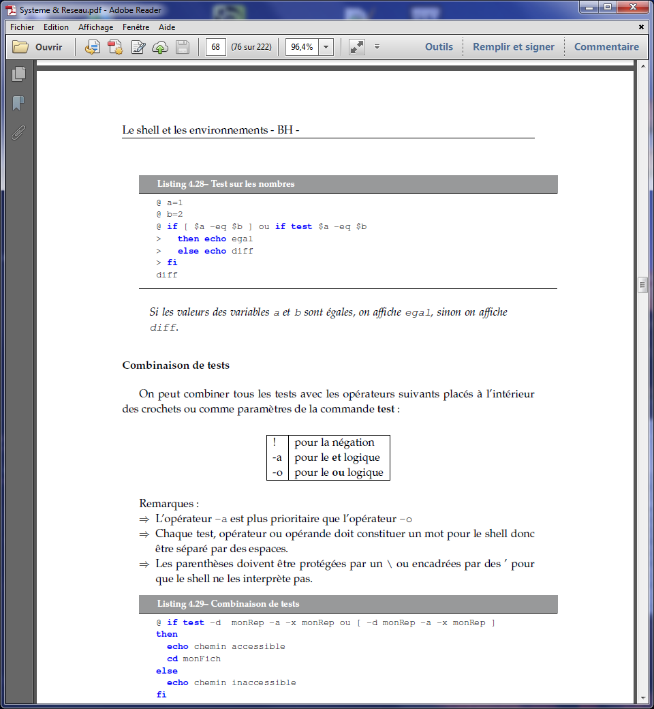Test sur les nombres



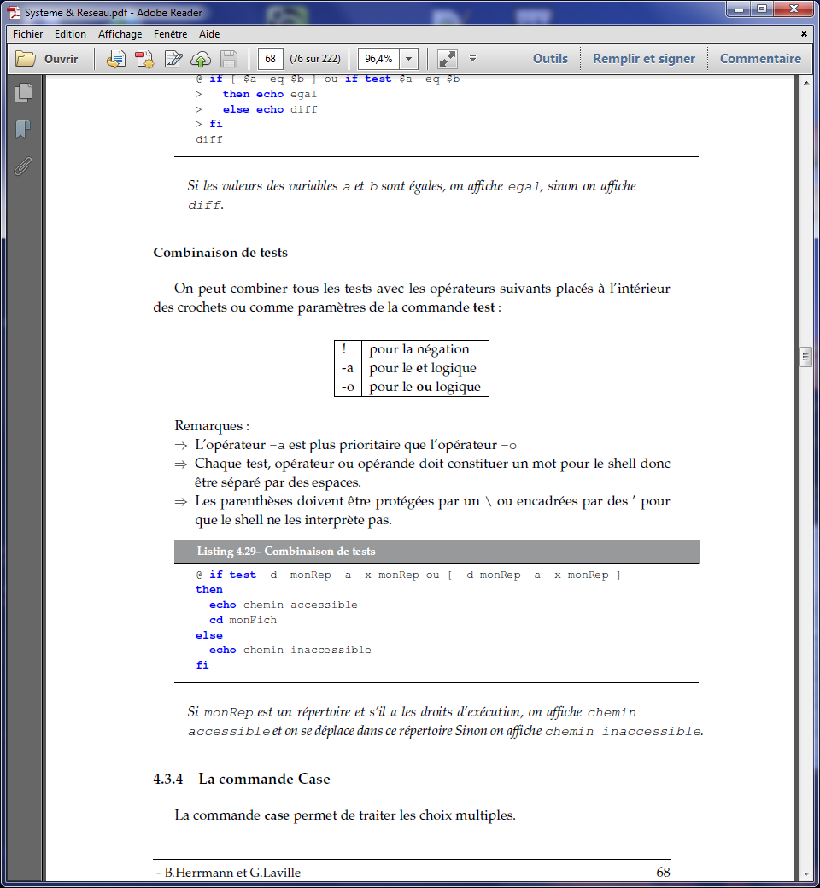Combiner les tests



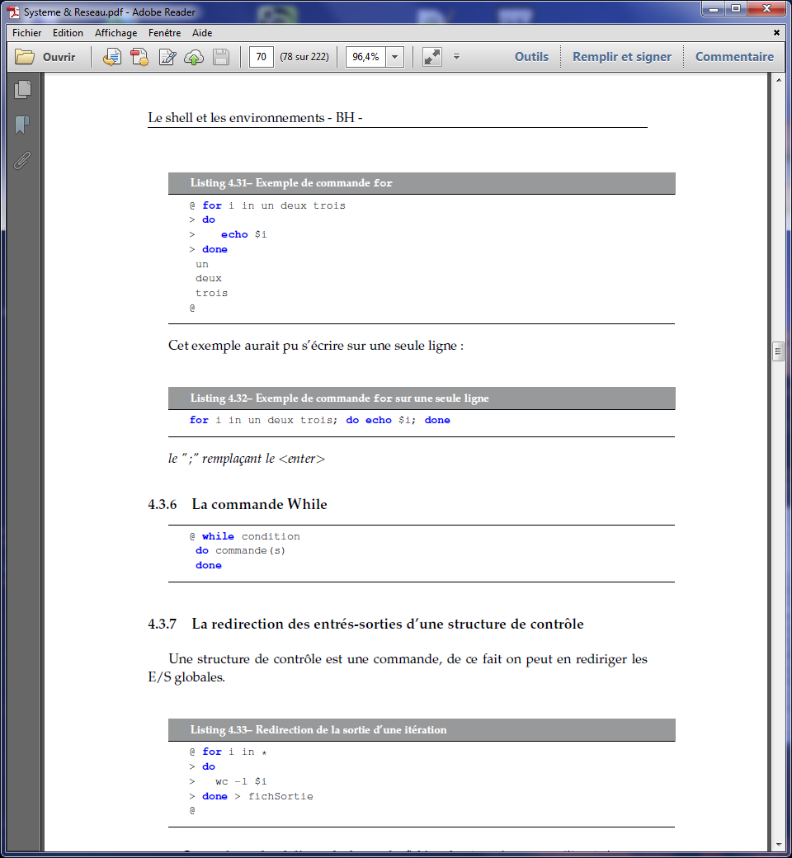Case for While

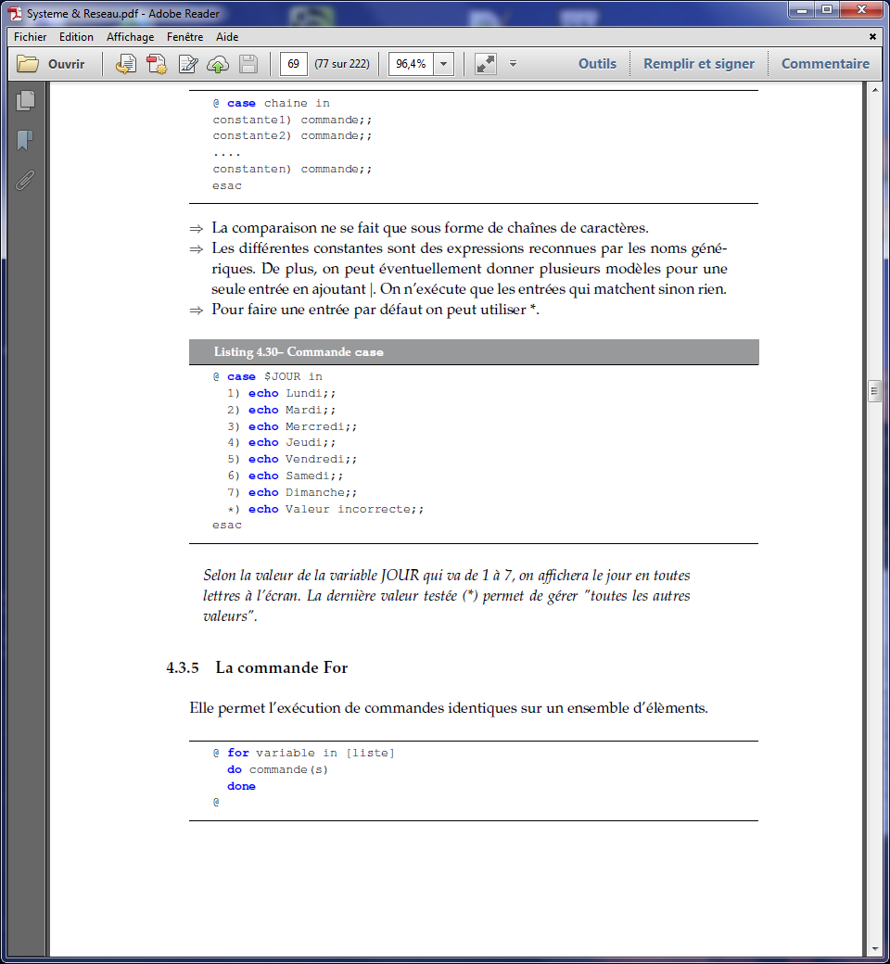

Redirection :

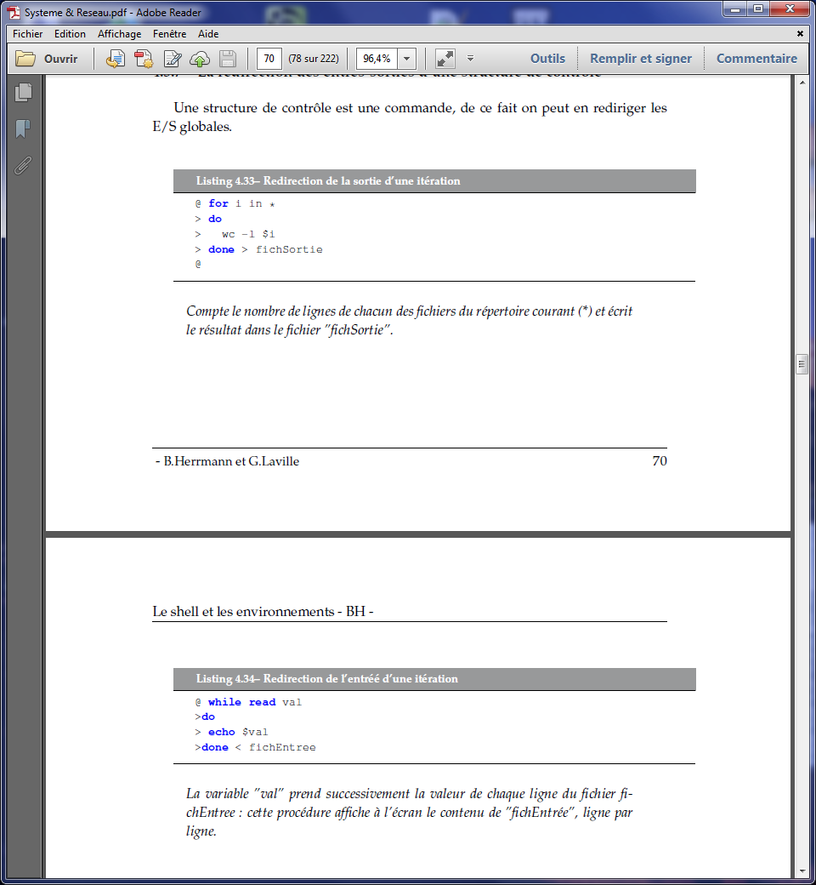



***Variables***

Var=bonjour ou var1=1 2 3 plusieurs valeurs faire une boucle pour afficher ou var=$var1 $var2 concaténer

Echo $Var

Expressions arithmétiques

$ ((nombre1 operation nombre2)) // + - / * % ** :exponentiel

***Portée des variables* export**

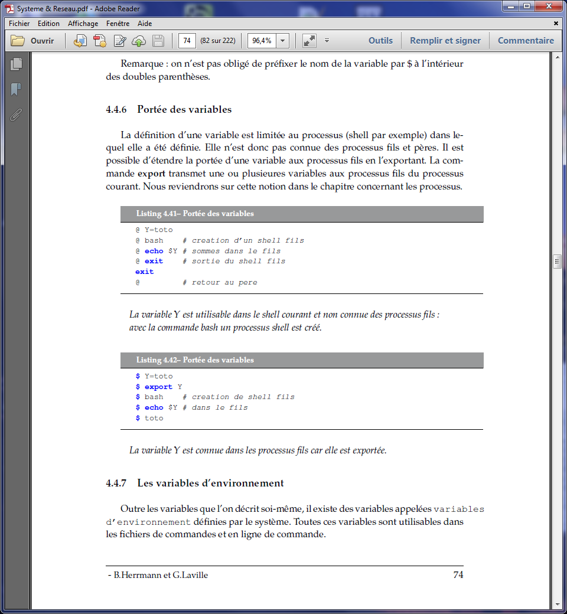

***Les variables d’environnement***

**Env** et **printenv** liste les variables d’environnement

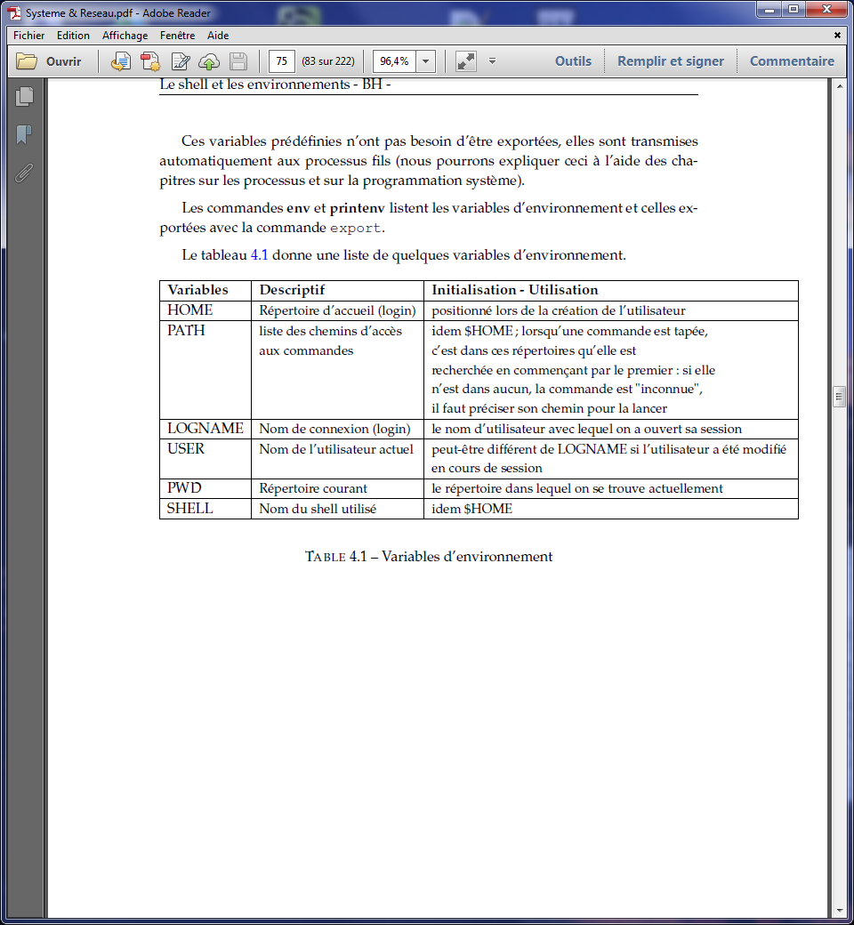

***Les variables spéciales du shell***

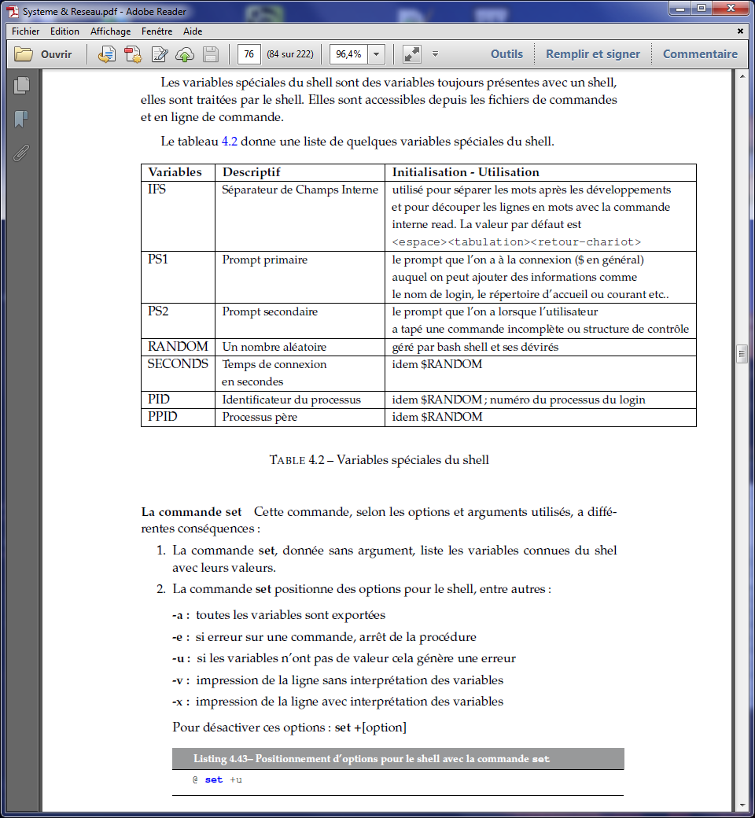

**Set** liste les variables connues du shell avec les options :



Les variables non valorisée ne provoqueront plus d’erreur

La commande set sert à positionner la valeur des **paramètres positionnels**

Unset nom_variable permet de supprimer une variable

***Les paramètres des procédures shell ou paramètres positionnels***

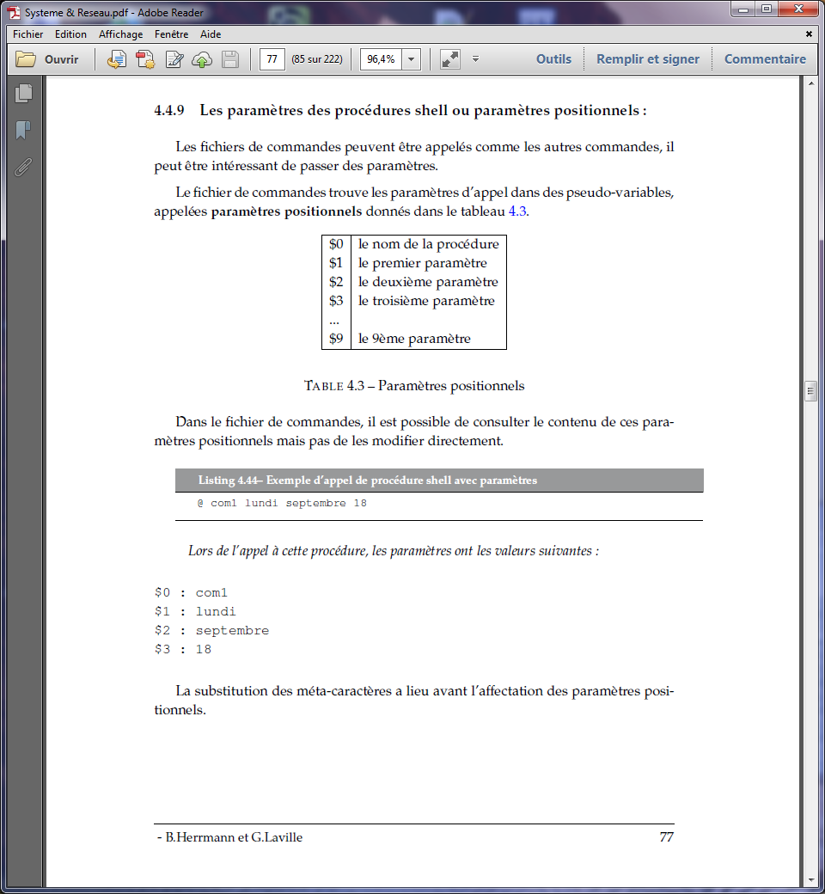On peut faire passer des paramètres dans lors de l’appel d’un fichier de commande. le fichier de commande trouve dans des pseudo variables appelées paramètres positionnels qui sont

P77

Set positionne les param positionnels

Shift déplace les param vers la gauche seul $0 n’est pas affecté l’enchainement se fait à partir de la situation courante et non celle de départ.

Les informations des procédures shell ou variables automatiques

Elles sont initialisées à chaque procédure

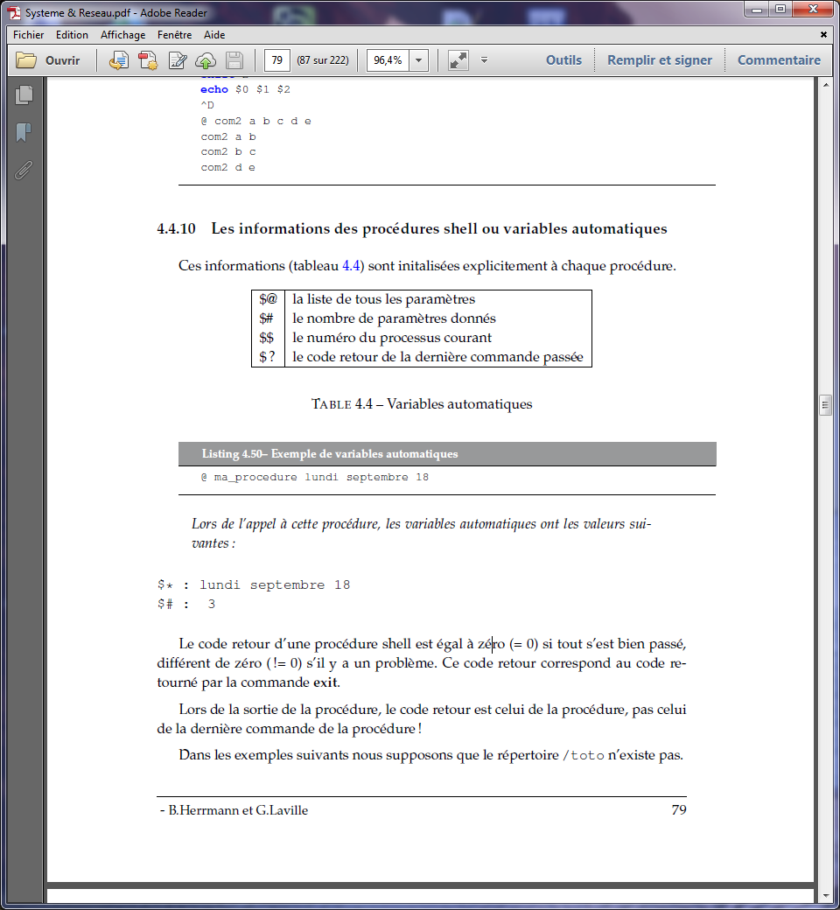

Le code retour =0 si tout s’est bien passé sinon !=0 code retourner par la commande exit.

Code retour de la procédure.

***Substitution de commandes*** (internes, externes, fichiers de commande)

Possible d’exécuter une commande dans une chaîne ou dans une définition d’une variable.

Il faut encadrer la commande par **$(commande)**

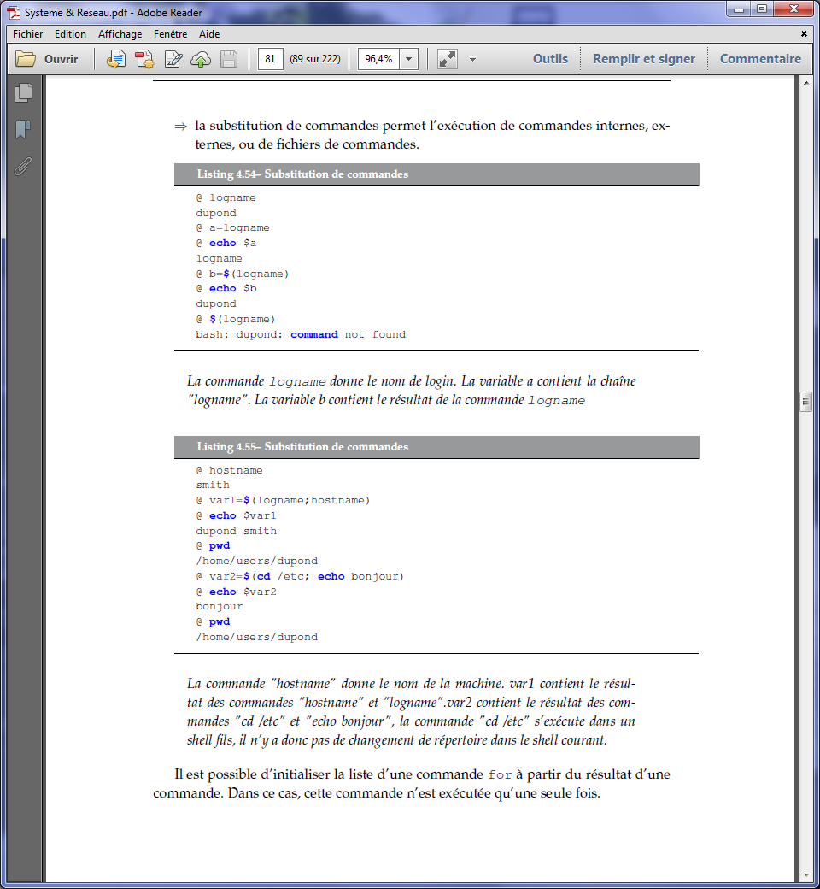

***Délimiteur de chaîne :***

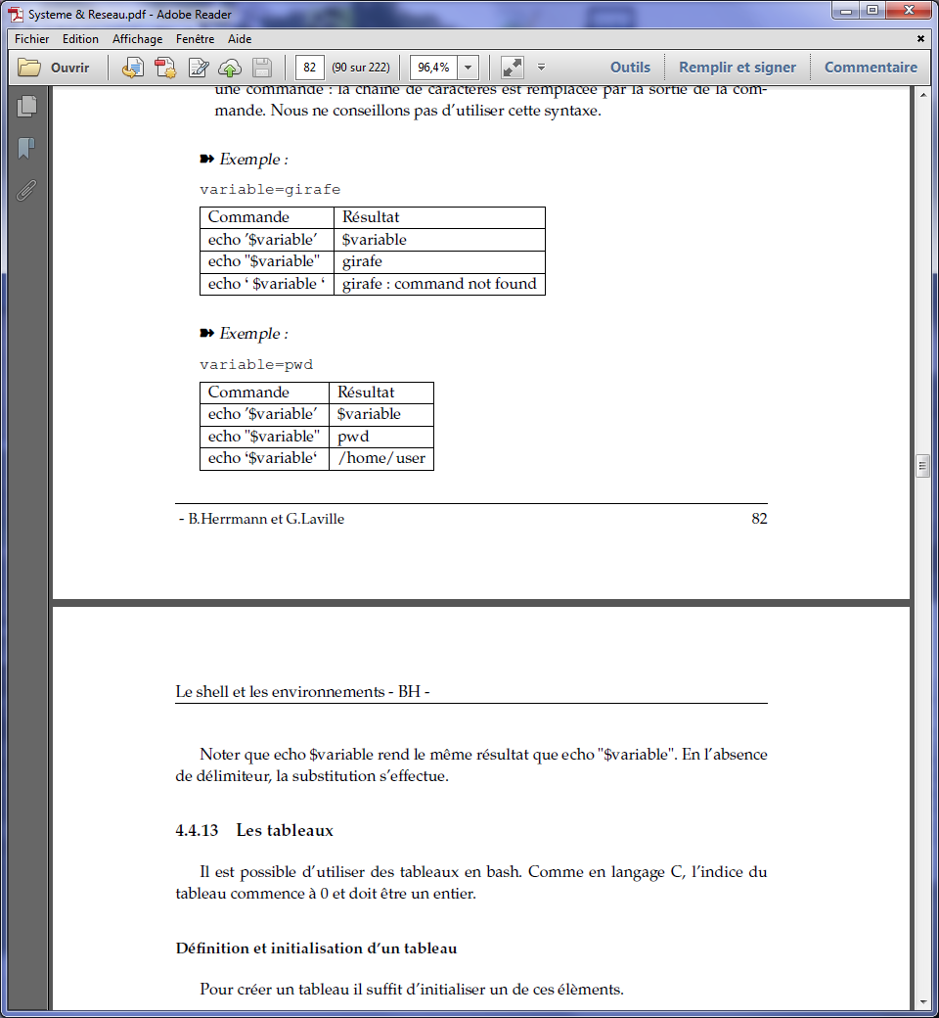

Les tableaux : nomtableau[indice]=valeur ; supprime un tableau : unset tableau ; supp 1 élément unset tab[1]

**Filtres et pipes et la manipulation de fichiers**

**tr** chaine1 chaine2 //remplace une chaine de caractère par une autre

tr –d chaine1 //supprime certain caractère

tr –s chaine1 supprime la répétition

tr ‘a’ ‘A’ <fich1>fich2

**sort** –k2 fichier //trie les donnée par ordre croissant

**colrm** [debut[fin]] //affiche colonne ls –l | colrm 25

**cut** -c 17-25 //extrait colonne ou champs d’un fichier. Cut –f1(indique une liste de champ par un séparateur) d : (delimiteur: )

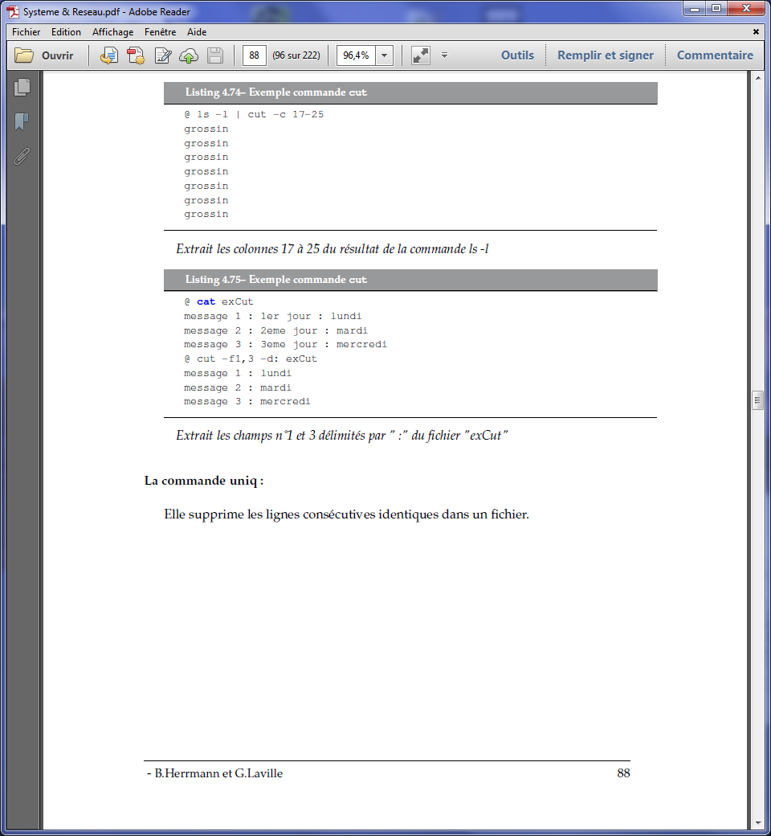

uniq fich1 //supprime ligne consécutive et identiques dans un fichier

**expressions régulières et commande grep**

grep, sed, awk manipule du texte dans un fichier

expression :

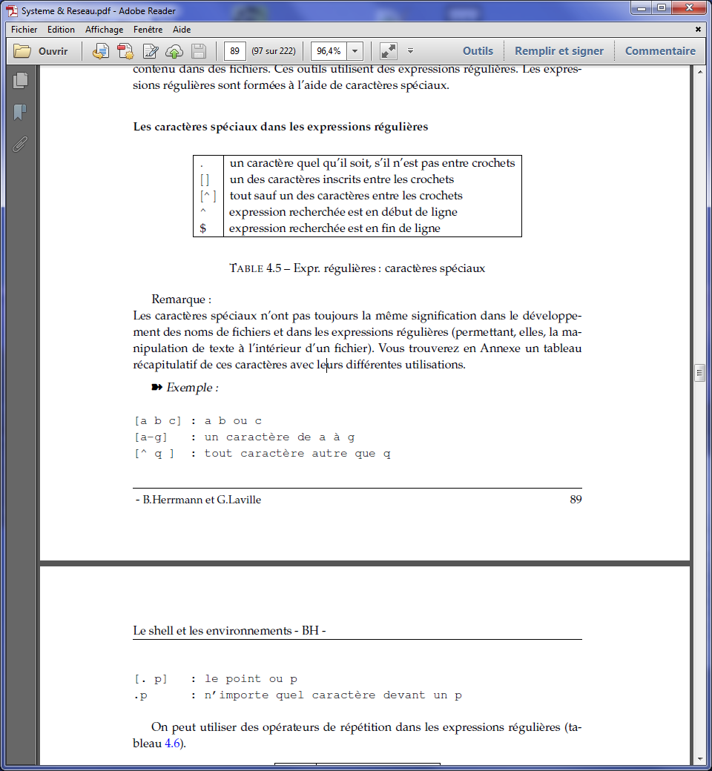 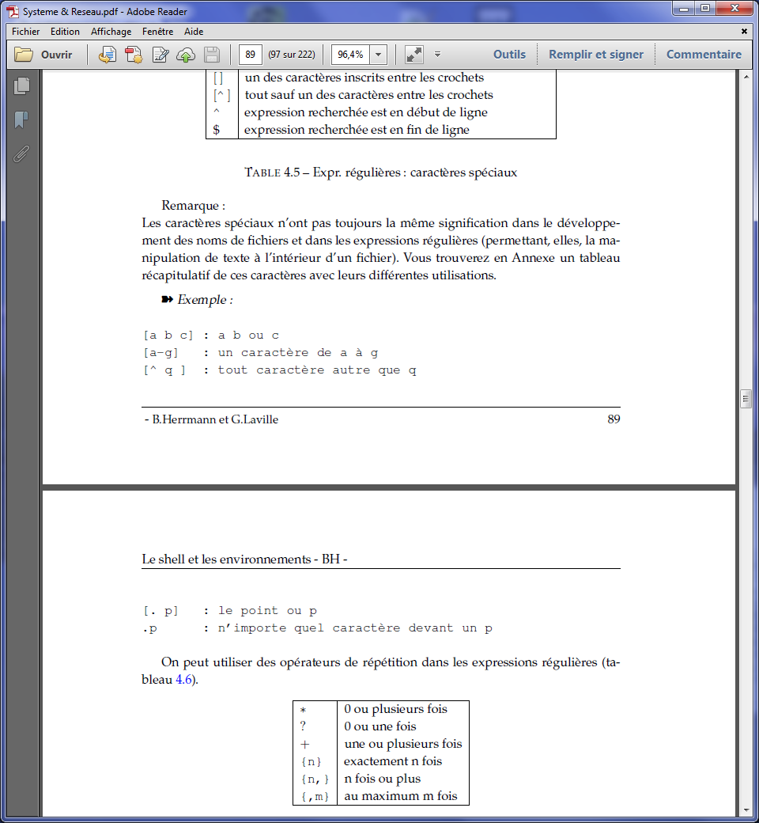

Opérateurs de répétition dans les expressions

 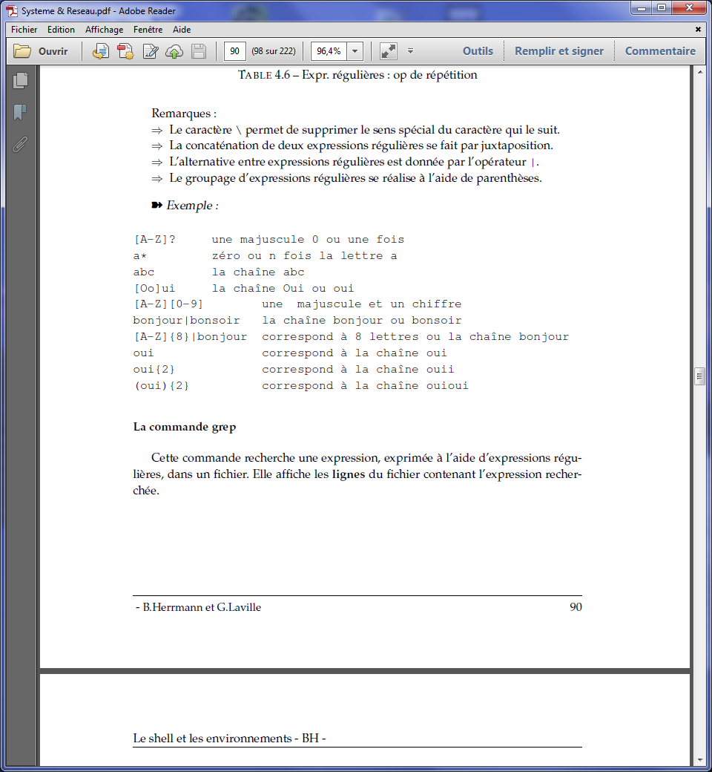

Commande **grep** recherche une expression et affiche les lignes

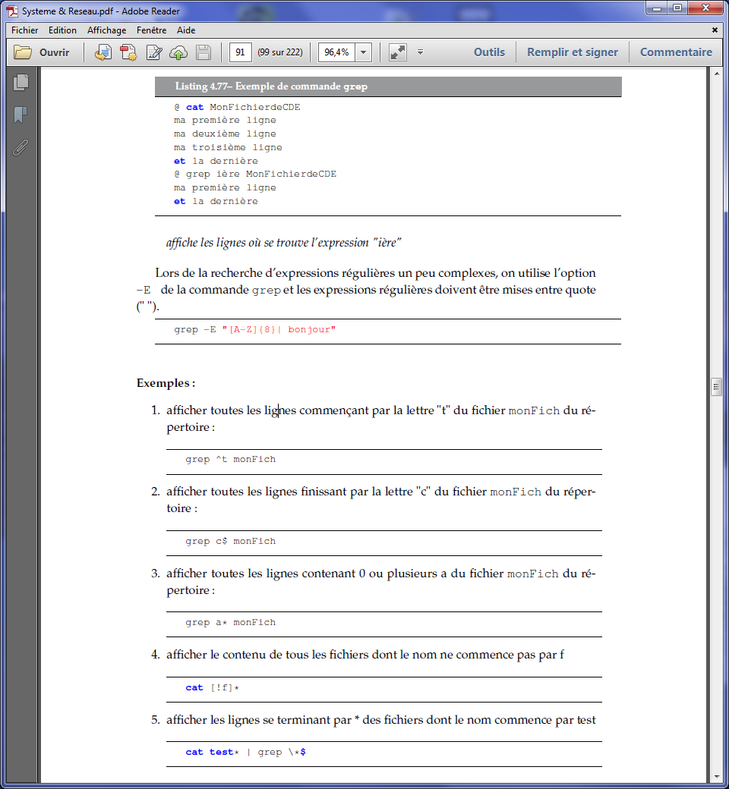

**Les pipes ou tube** **|**

Dirige la sortie standard d’une commande sur l’entrée standard d’une autre commande

Cde1 - -> desc 1 |______| desc 0 - -> cde2 //desc descripteur

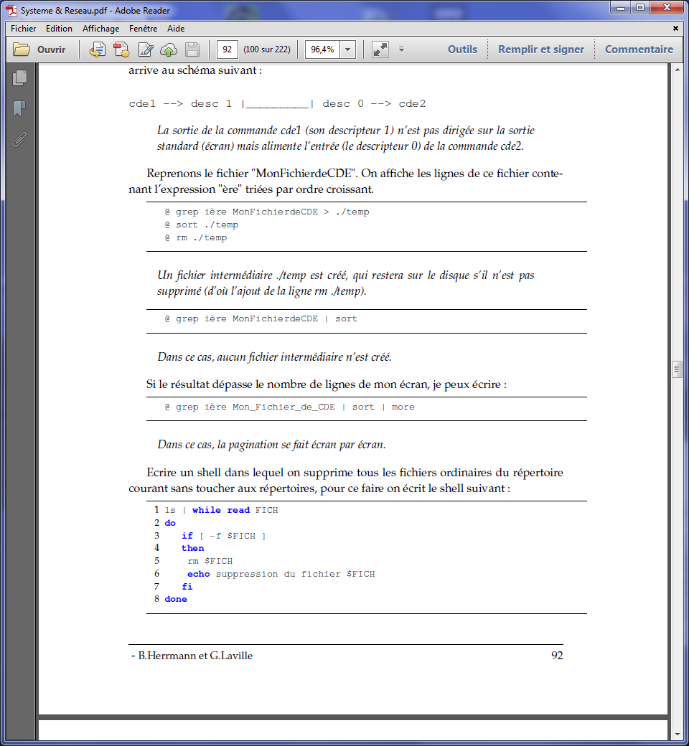

**Manipulation de fichiers**

**paste** fic1 fic2 > ficNew // fusion de fichier

**od** -c fic //affiche le contenu d’un fichier n’importe quel format à partir des codes ASCII option –b –x –c (char)

ls | **tee** fic1 //s’utilise dans un pipe affichée à l’écran et recopiée dans un fichier fic1 si on veut écrire à la suite option –a

ls | tee fic1 | wc –l dans fic il y a la liste des fichier du répertoire (ls) et à l’écran le nombre de fichier (wc appliqué à ls)

**find** //recherche de fichier dans une arborescence et filtrage des fichiers rencontrés

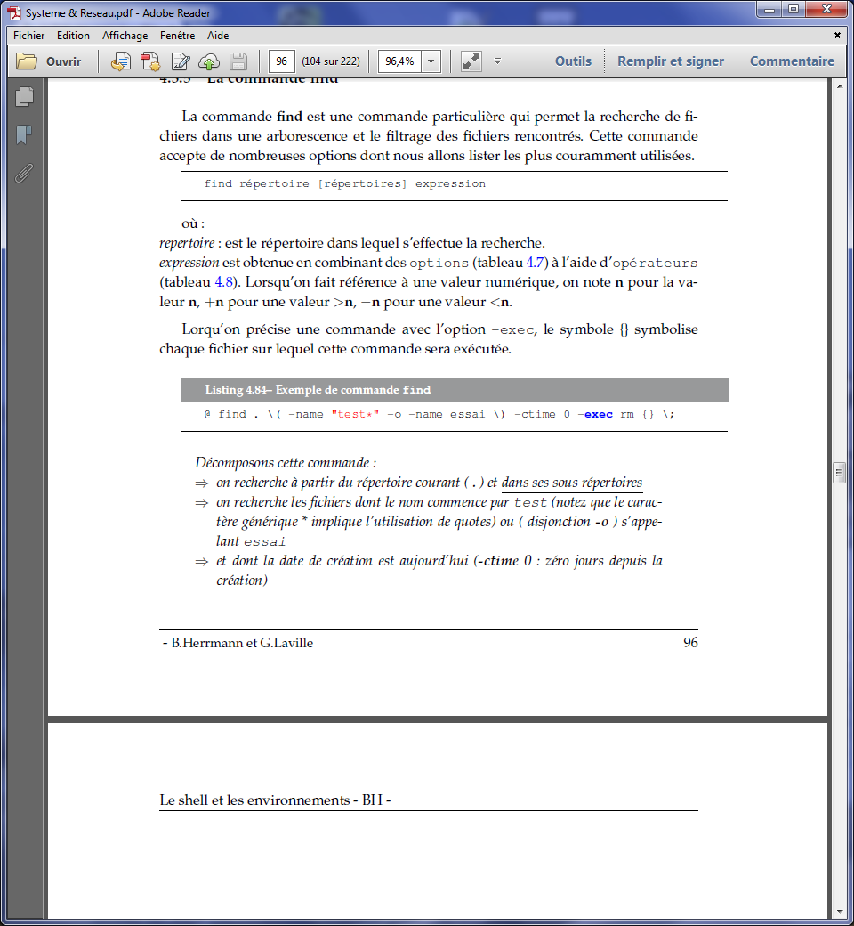

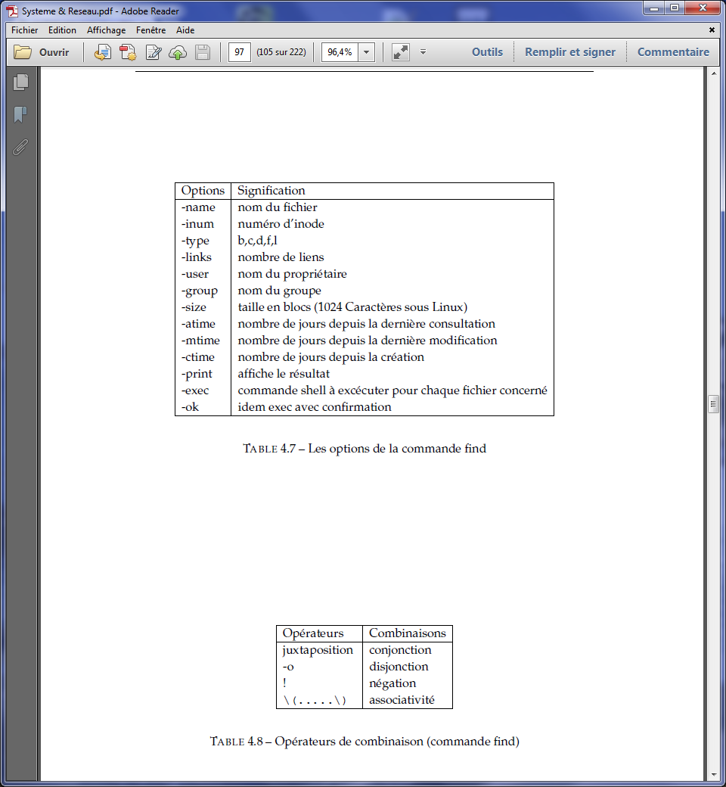

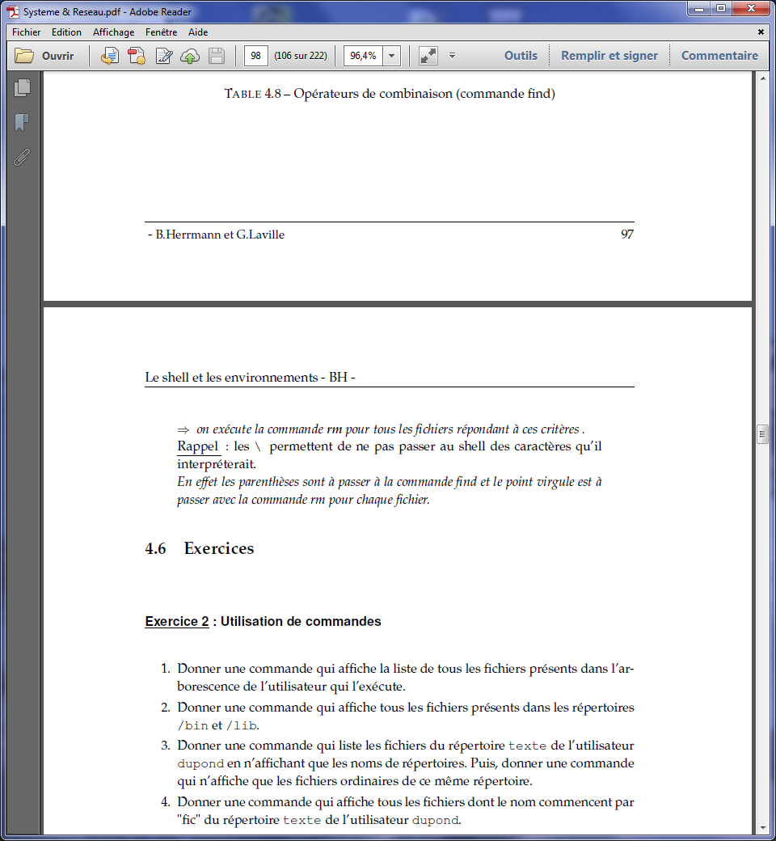

**Faire un script sous le shells bash**

Faire le script donner lui la permission d’exécuter

Mais ça ne suffit pas

Les chemins de la variable d’environnement : **echo $PATH**

En colonne : echo $PATH | tr : \\n

Une commande on peut l’écrire en utilisant :

1.Son nom

2.Chemin absolu /bin/cat /etc/passd

3.Chemin relatif avec un . (répertoire courant) ou .. (répertoire parent)

Si marche pas :

1.c’est surement la syntaxe

2 .le shell regarde dans PATH exécute la commande plus récente / sinon forcer le chemin absolu /rep1/rep2/commande

3.Chercher l’existence d’une commande whereis commande ou which –a commande

Ajouter un répertoire à la variable PATH :

Seulement pour la session en cours

Export PATH=$PATH:/home/user/mes_prog // repertoire en dernier dans PATH

Export PATH=$PATH:/home/user/mes_prog/ :$PATH //en premier

De manière permanente

Editez le fichier /home/user/bashrc

echo 'export PATH=$PATH:/home/user/mes_prog' >> /home/user/.bashrc

il s’agit de votre environnement

Exécuter un script script.sh ou pas

**. script ou bash script ou /bin/bash script**

Voir les shells : **/etc/shells**

**UTILISATEURS**

L’utilisateur **/etc/passwd**

Login-mot de passe- UID (user Identify)-GID-commentaire nom en clair de la personne- répertoire d’accueil $HOME- programme à lancer à la session

GID l’utilisateur appartient à un groupe principal et facultatif un second groupe **/etc/group**

Nom groupe-mot de passe-GID-utilisateurs du groupe //root UID0 et GID 0

Environnement

Caractéristiques communes des utilisateurs **/etc/motd** (mot du jour)

Informations qui seront affichées à chaque utilisateur lors de son login

Le fichier **/etc/profile** exécuté à chaque login utilisateur (position de variables, commande à exécutée)

Fichier qui gère les caractéristiques personnelles des utilisateurs **/$HOME/.profile**

Unique pour chaque utilisateur mais profile s’exécute en premier.

Commande gestion utilisateur

su permet de prendre l’identité d’un autre utilisateur

root est dispensé de mot de passe

su [-] logname

sans l’option – exécute un shell de non connexion avec un UserID et GID différents, change pas de répertoire.

Avec – appelle un shell de connexion elle invalide toute les variables d’environnement ($USER, $LOGNAME) sauf $TERM, $HOME, SHELL. Se déplace dans le répertoire de l’utilisateur contenu dans $HOME.

*Visualisation des utilisateurs*

who  liste login, num écran, date, heure début de connexion

finger information plus précises + nom de machine, temps d’inactivité

*Environnement des utilisateurs*

On peut exécuter les commandes dans **profile** et permettent de gérer des restrictions sur les volumes disques et fichiers accordés à chaque utilisateur.

**quotacheck –f nom_du_point_de_montage_du_file_system**

**edquota nom_de_l’utilisateur**

unlimit [a f n t] valeur restreint les ressources du système

*Préserver les données utilisateurs*

**cpio [-o -i -p ]**

find . –name ‘*.gif’ | cpio -p /mnt/usb_key

**tar [-x -c -t -v -f]**

tar –tvf /mnt/usb/mesfichiers

**Les processus**

**L’ordonnanceur** est chargé d’allouer le processeur aux différents processus.

**Arborescence** et processus : la racine est init puis chaque processus a un processus père (sauf init) et peut avoir zéro ou plusieurs processus fils.

**Un processus** est créé par duplication du processus père **fork()**

**Les primitives de recouvrement** permettent à un processus de charger en mémoire un nouveau programme binaire en vue de son exécution **exec()** appels systèmes. ->

2 types de processus :

Les processus utilisateurs : lancés depuis un terminal et associés à l’utilisateur, ils exécutent des séquences de code noyau uniquement lors de l’utilisation des appels système.

Les processus systèmes : ils s’exécutent en mode noyau (ils ne font pas d’appels système) et ont comme propriétaire l’utilisateur privilégié.

A l’initialisation du système, le processus init crée plusieurs processus systèmes. Certains sont de premier plan (interagissent directement avec l’utilisateur). D’autres sont en arrière plan, leur rôle est d’assurer un certain nombre de services généraux accessibles à tous les utilisateurs du système : ils sont appelés démons (deamon). (courriers électronique entrants, requêtes pages web hébergées , les impressions ….)

Unix gère 2 structures de données relatives aux processus : La table des processus (structure proc) et structure U (structure User) voir cours précédemment

**Droit d’exécution des processus** :

Substitution : droit **s** exécute avec les droit du propriétaire.

Sticky bit : droit t remplace x du group other, comment autoriser tout le monde à ajouter des fichiers dans un répertoire mais en leur interdisant de supprimer ceux des autres personnes

**L’ordonnancement des processus.**

Priorité de (seul root)-20 + à 19

La gestion des signaux : avertir un processus de l’arrivée d’un évènemment et la prise en compte entraîne l’exécution d’une fonction de gestion du signal (**handler de signal)**

Exemple de signaux



**Les commandes**

**kill –n PID** //-n numéro du signal et –l liste les signaux pouvant être envoyés à un processus.

ps//visualisation des processus utilise le système de fichier /proc avec les options :

-e liste tous les processus en machine (à associer généralement avec un pipe more !)

-f spécifie les caractéristiques à afficher

-a affiche des informations sur des processus appartenant à d’autre utilisateurs.

-x affiche des informations sur des processus qui n’ont pas de terminal de contrôle.

-u spécifie les informations à afficher

**Exécution du processus**

Par défaut une commande est exécutée en mode premier plan ou forground

La commande **&**

Exécuter une commande en arrière plan ou mode background (asynchrone)

En ajoutant & à la fin de la commande redonne la main (voir cours)

virtualbox et multi-utilisateur

accès mode console tty avec un autre utilisateur

ALT+CTRL+ F2 a F6 mode tty

ALT+CTRL+ F7 a ... mode console F7 mode utilisateur normal

//****************PROGRAMMATION C***********************//

Le plus simple

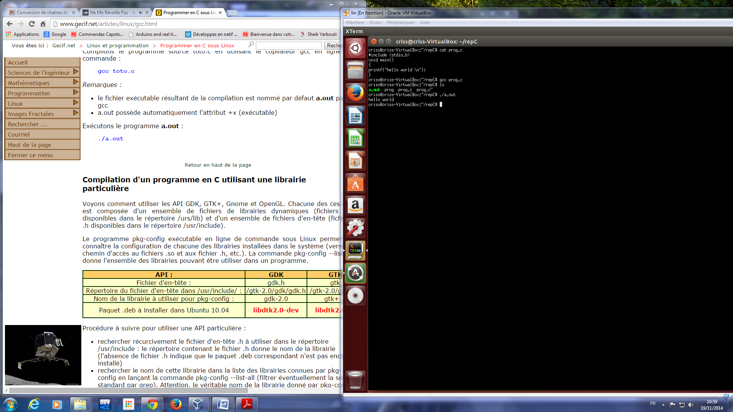

Pour les fichiers objets .0 et fichier exécutable .exe

./a.out //./ signifie répertoire courant

Si on compile plusieurs programmes. Le a.out sera celui du dernier programme compilé  et le nom n’est pas très explicite.

L’option -o de gcc permet de nommer l’exécutable le 0 signifiant output (sortie)

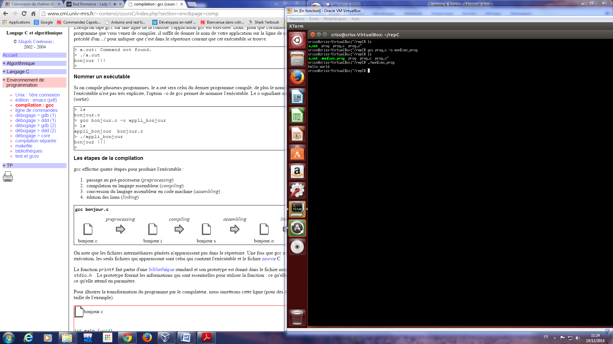

Les étapes de compilation

Gcc exécute 4 étapes pour produire l’exécutable

1.passage au pré-processeur (preprocessing)

2.compilation en langage assembleur (compiling)

3.conversion du langage assembleur en code machine (assembling)

4.édition des liens (linking)

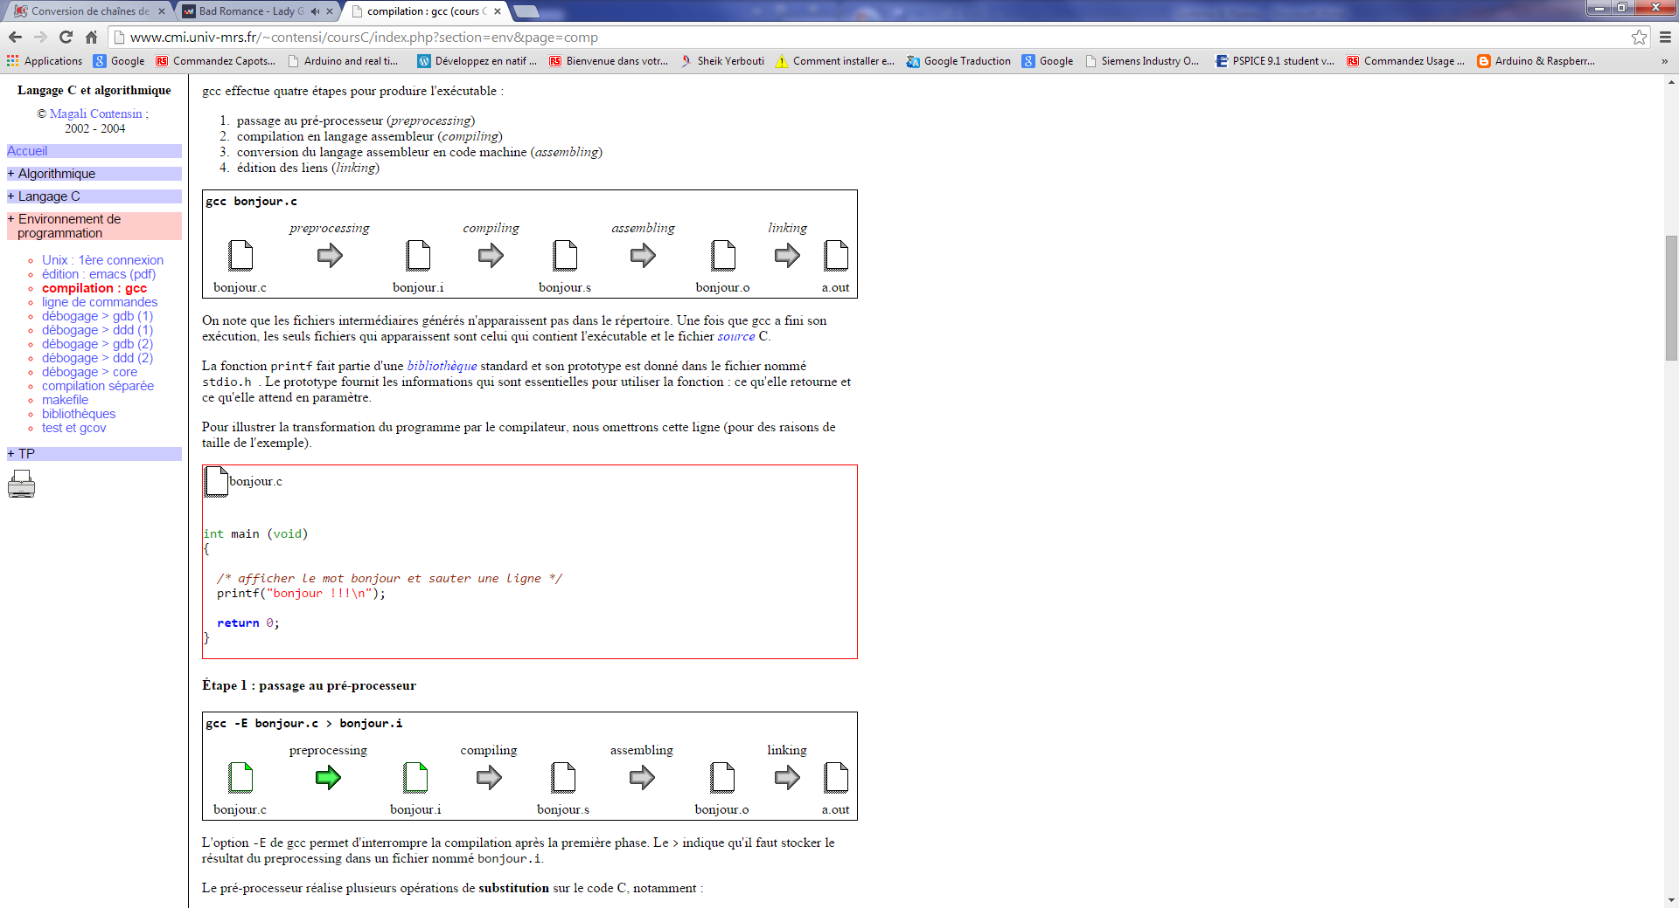

Les fichiers intermédiaires n’apparaissent pas

**Etape1** passage au pré-processing

Gcc –E prog.c > hello.i (l’option –E interrompre la compilation et > indique qu’il faut stocker le résultat dans le fichier hello.i ) la 1 étape réalise la suppression des commentaires, inclusion des fichiers .h dans le fichier .c (#include), traitement des directives de compilation par un caractère# (define, if,ifdef,include,line,pragme,undef) le fichier est un fichier texte en langage C qui est lisible.

A cette étape les erreurs sont bloquante elles sont affichées mais pas les avertissements pour les afficher il faut : gcc **–Wall** prog.c

**Etape2** en langage assembleur .s

Gcc –s prog.c //fichier lisible mais en assembleur

**Etape3** en code machine .o

Fichier en code binaire gcc –c prog.c

On peut le rendre lisible avec la commande od –x fichier.o //od : octal dumplit le fichier binaire et affiche sur les sorties les octets en hexadécimal avec l’option –x

**Etape4** édition des liens

Fichier.o est incomplet il ne tient pas compte de la fonction printf ce code est dans une bibliothèque pour le programme puisse être compiler nous avons inclus son prototype mais le code de la fonction n’est pas présent dans le fichier.o

L’édition des liens va réunir le fichier.o et les fonctions contenues dans les bibliothèques pour produire le programme complet le a.out

Attention Un exécutable est spécifique à un système

Environnement

Lorsqu’on donne le nom de l’exécutable sur la ligne de commande il est possible de passer des paramètres au programme. Le nombre de paramètre sur la ligne est stocké dans l’argument argc de la fonction main et la liste des paramètres est stockée dans le tableau de chaîne de caractères argv[] de la fonction main.

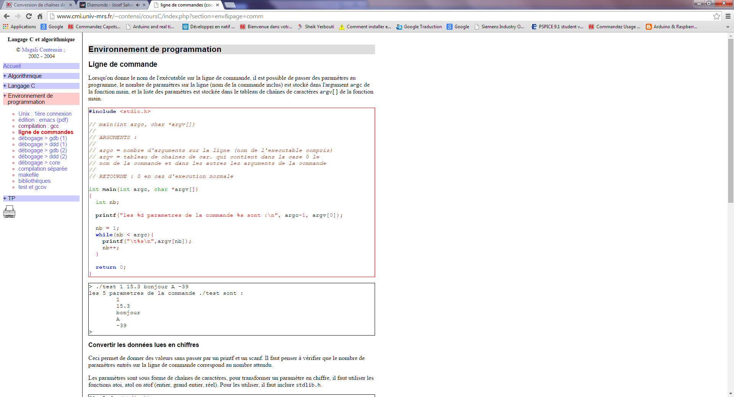

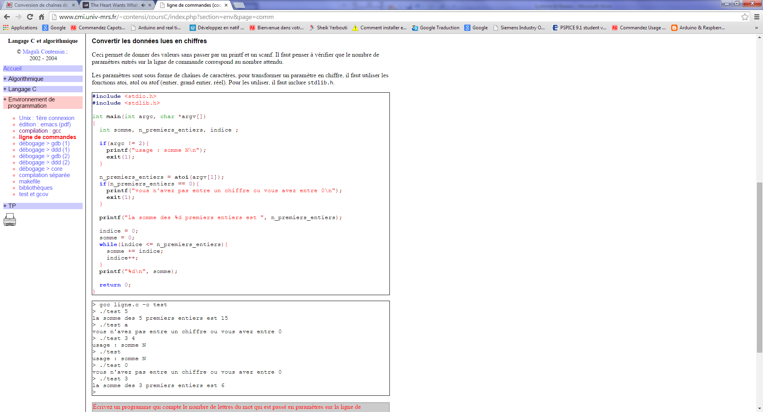

Déboguer un programme <http://www.cmi.univ-mrs.fr/~contensi/coursC/index.php?section=env&page=deb1>

Pour déboguer les printf ne sont pas la bonne solution

**gdb (GNU debugger)** gdb nom-executable pour se déplacer il faut mettre des points d’arrêts ou breakpoint

gcc –g fichier.c -o fichier

gdb fichier

break main

break 11 //ligne 11

break 16 if somme !=0

quit

exécuter le programme avec run

et à chaque break pour continuer entrer continue

pour les printf et scanf entrer cont

d’instruction en instruction entrer next

ddd debuggeur graphique

gdb2

ddd2

si fault il faut voir le fichier core avec gdb ou ddd

Compilation séparée :

Gcc fic1.c fic2 –o nom-exec

Plutôt que de garder les fichiers source de ces fonctions on peut faire une bibliothèque.

Makefile

Générateur de commande pour le shell vous avez votre code source répartis dans plusieurs fichiers.

Réutilisation du makefile avec makedepend de l’option –M à la compilation

Gcc –Wall fic1.c fic2.c –o lignes

Si un fichiers est modifié cette commande recompile tous les fichiers cette commande utilise un fichier makefile ou Makerfile des dépendances des commandes ou règles et des macros.

Voici un make file pour notre projet ligne

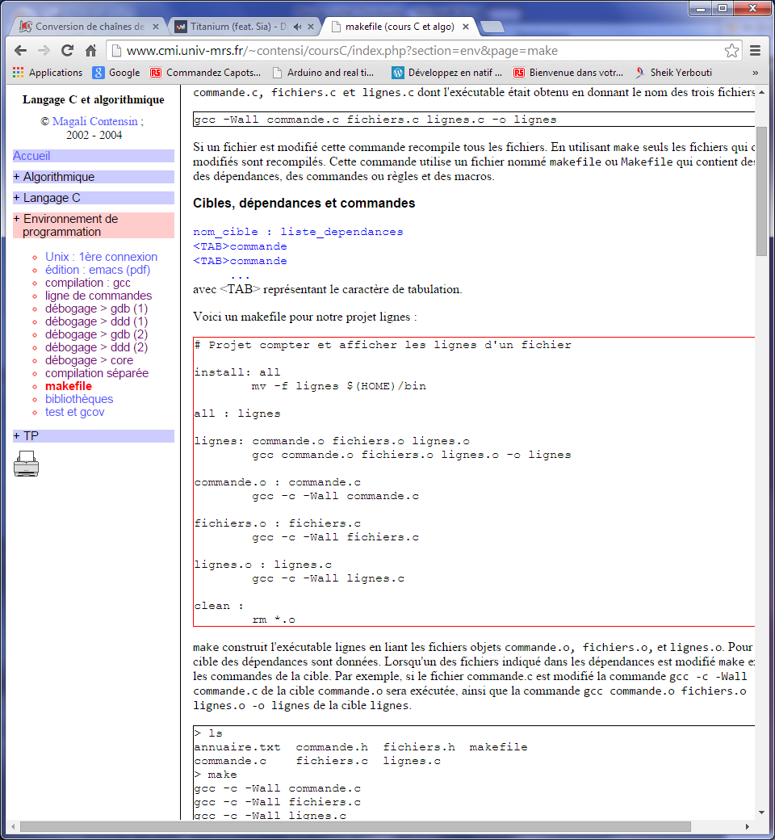

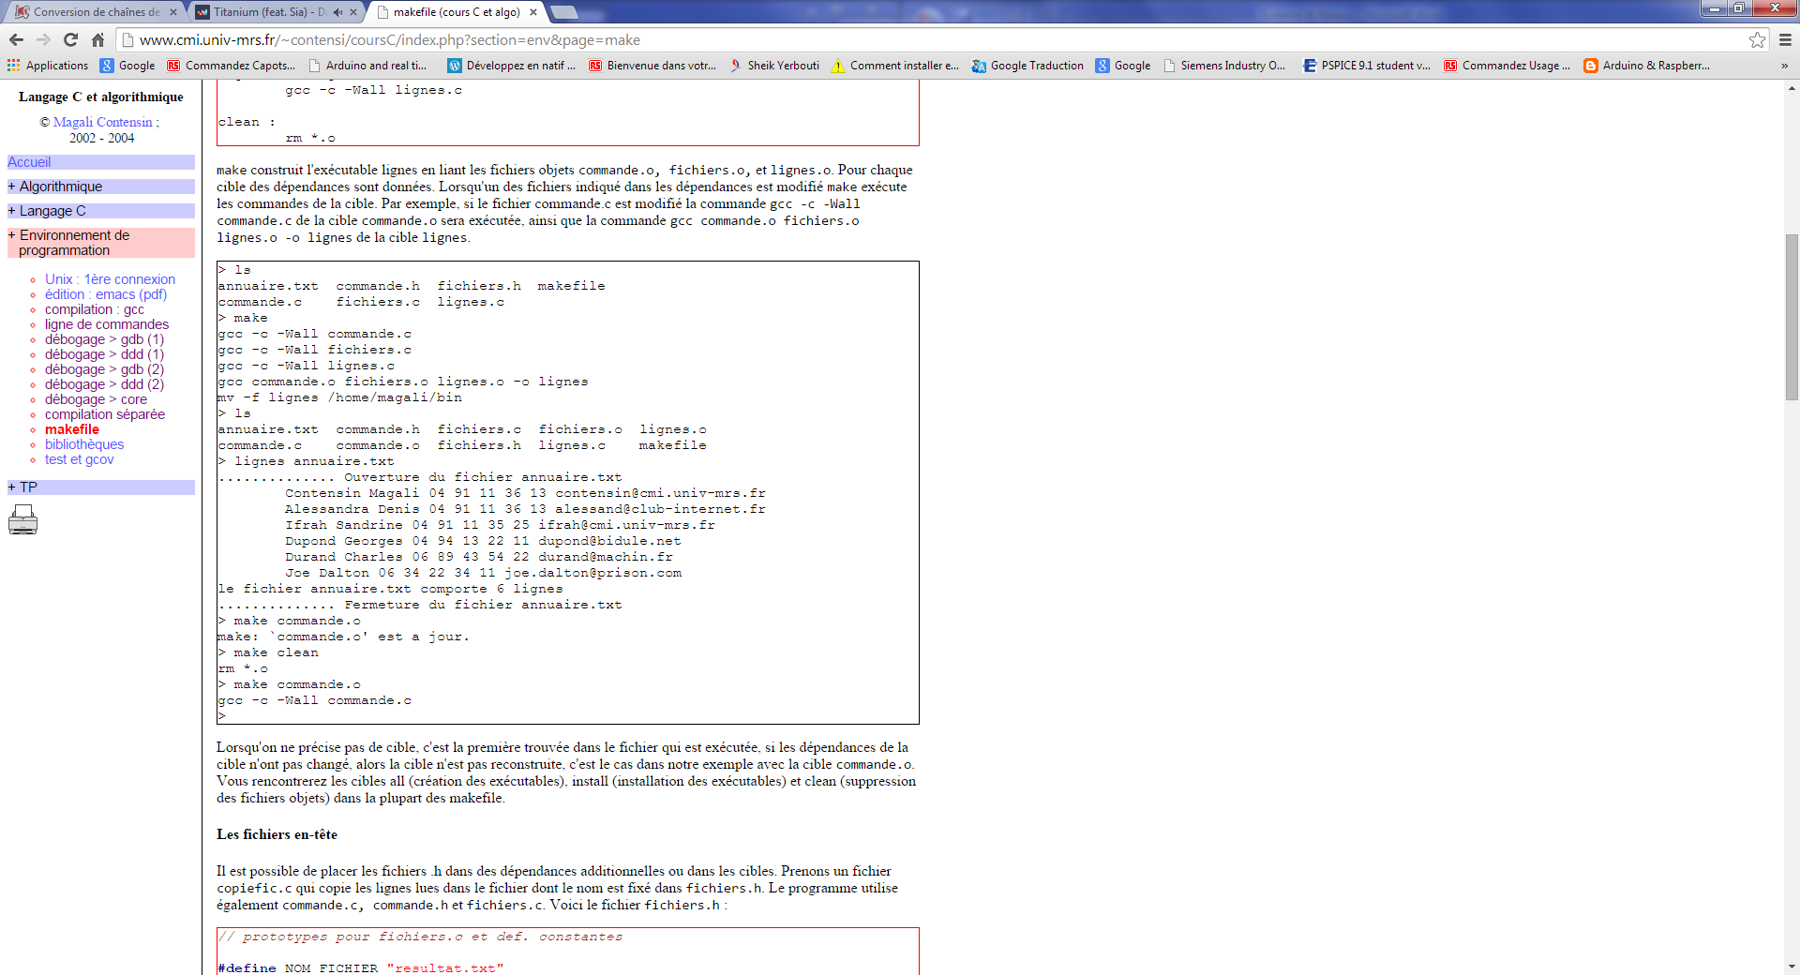

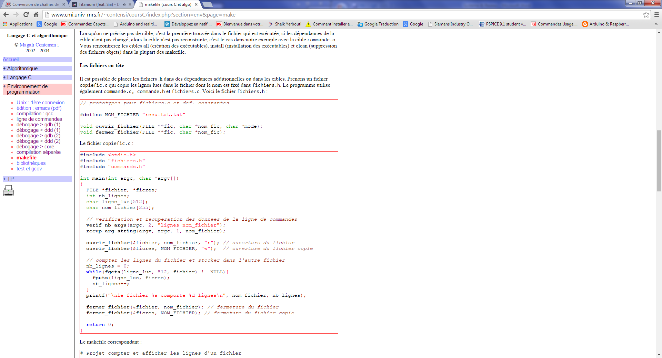

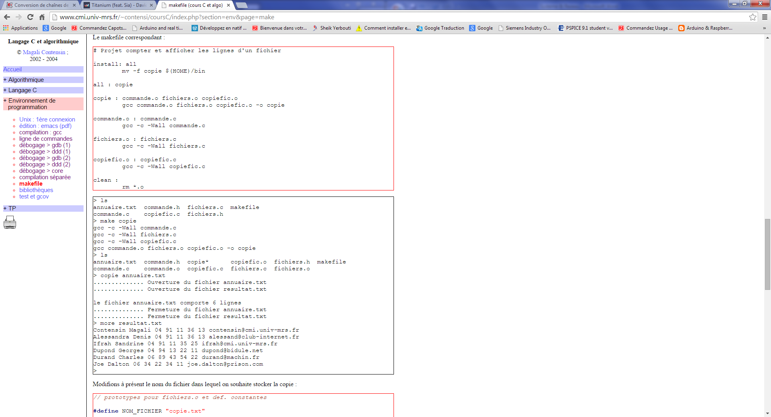

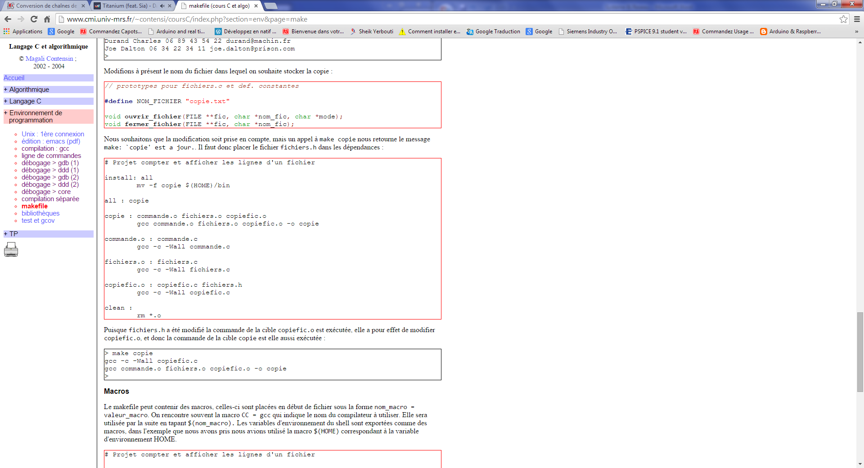

**Types de données**

Char : caractère 1 octet

Int : entiers sur 4 octets

Short : entier sur 2 octets

Long : entier sur 4 octets

Float : virgule flottante sur 4 octets

Void : type pour les fonctions qui retournent rie

Définition/redéfinition de type avec **typedef** int longueur donc longueur est un type *longueur l ;*

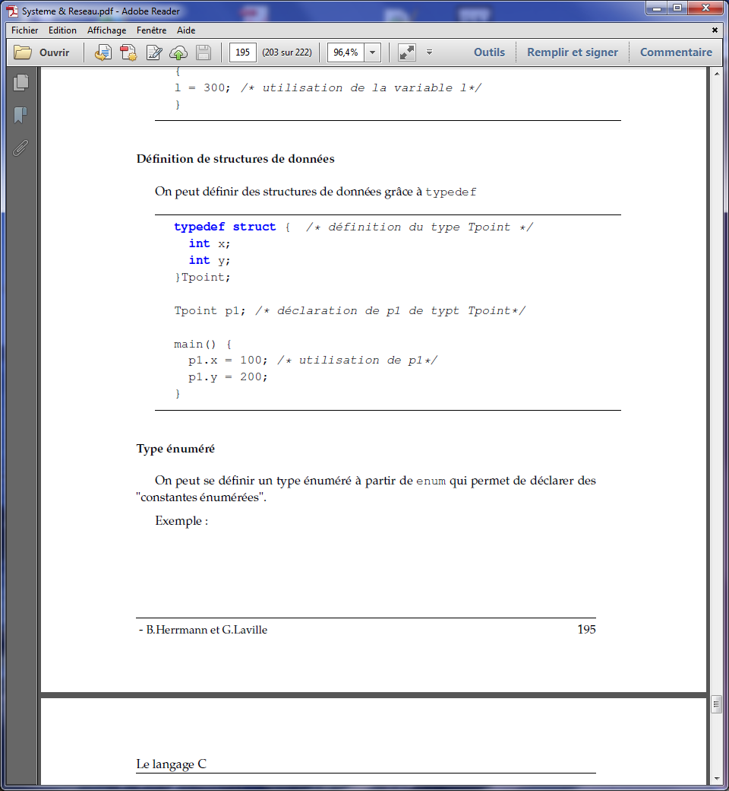

Type énuméré **enum** déclare des constantes

Typedef enum {vrai, faux} Tboolean ; //Tboolean exist;

Typedef enum {rouge, bleu, vert=5, violet} Tcouleur ; //rouge vaut 0 violet 6

Les tableaux int tab [100] ; //indice de 0 à n-1 remarques : tab[4]

La variable tab ne contient pas de tableau, mais l’adresse du début du tableau

calcul l’adresse du 4 élément : tab+4*sizeof(int)

**structures**

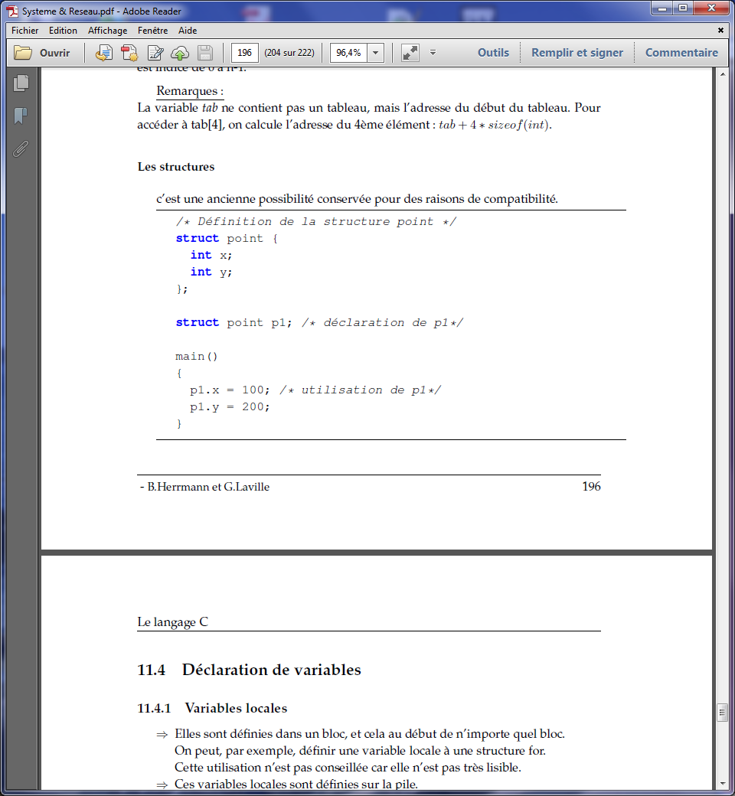

**Les variables**

Dans la fonction int i ; //variable locale sont définies sur la pile

En dehors de la fonction main() int nb ; //variable globale définies dans les données du programme (binaire exécutable)

Par défaut les variables globales sont initialisées à 0 (BBS) elles peuvent être à la déclaration non conseillé

Dans un autre fichier et utilisées en local elles permettent de faire connaître des variables d’une fonction à l’autre : extern int toto ; dans un autre fichier on trouve int toto

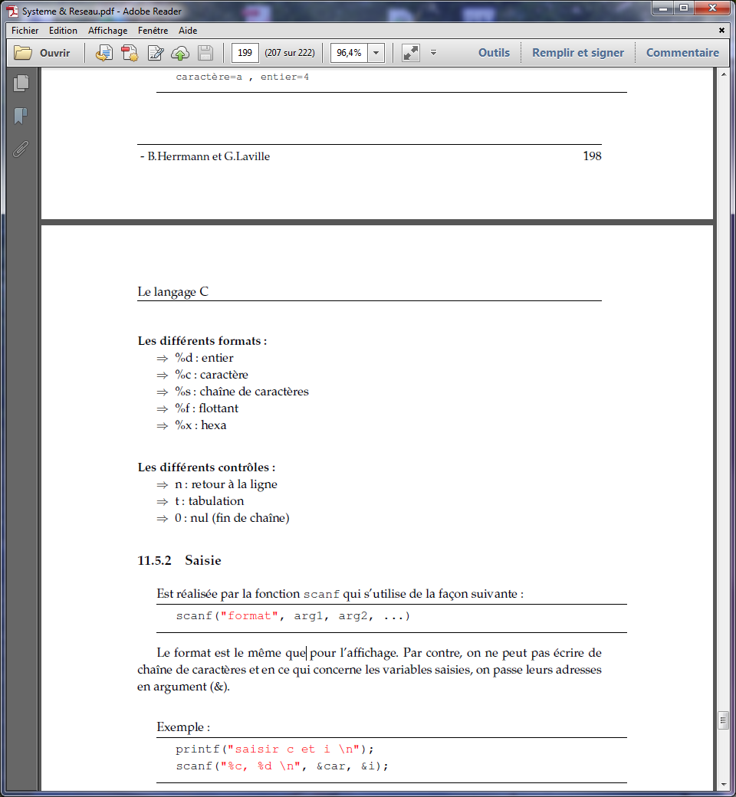

**Entrée/Sorties** avec

Printf ( ̎ voici la variable %d ̎, var ..) ;

Saisie scanf(( ̎ entrer la variable %d ̎, &var ..) ;

**Opérateurs**

**Affectation** =

**Arithmétique** + - * $/

**Relationnels** == := <= …

**Logique** && || //relationnel prioritaire au aritmétique

L’incrémentation

I++ // i=i+1 ou i+=1

Attention ++i != i++

i=0 ; a=i++ ; donne a=0 et i=1 car cela se traduit par : i=0 ; a=i ; i=i+1

i=0; b=++i; donne b=1 traduit par i=0 ; i=i+1; b=i; **Attention Lecture de gauche à droite**

**Opérateur d’adresse** &

Int I; //reserve 4 octets en mémoire

Ad = &I //adresse mémoire des 4 octets

i=2

**Opérateur contenu d’adresse** * *($i) donne i //le contenu de i

**Opérateurs binaires** ET (&) force à 0 et OU (|) force à 1

x=x| SetOn met à 1 les bits de x qui sont à 1 dans SetOn

OU exclusif ^ met à 1 quand ils sont différents et 0 si identique

<< >>> décalage

Opérateur unaire ~ convertit 1 en 0 et vice versa l’inverse le complément.

**Structures de contrôle**

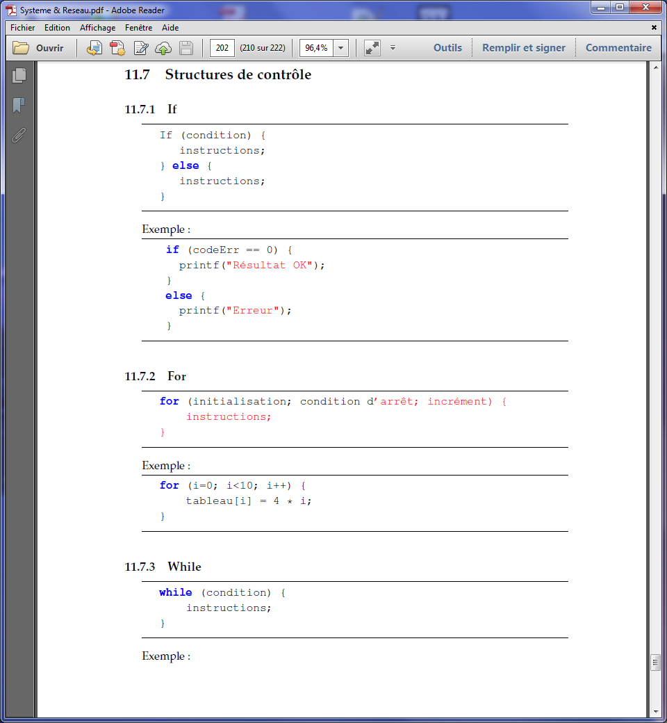

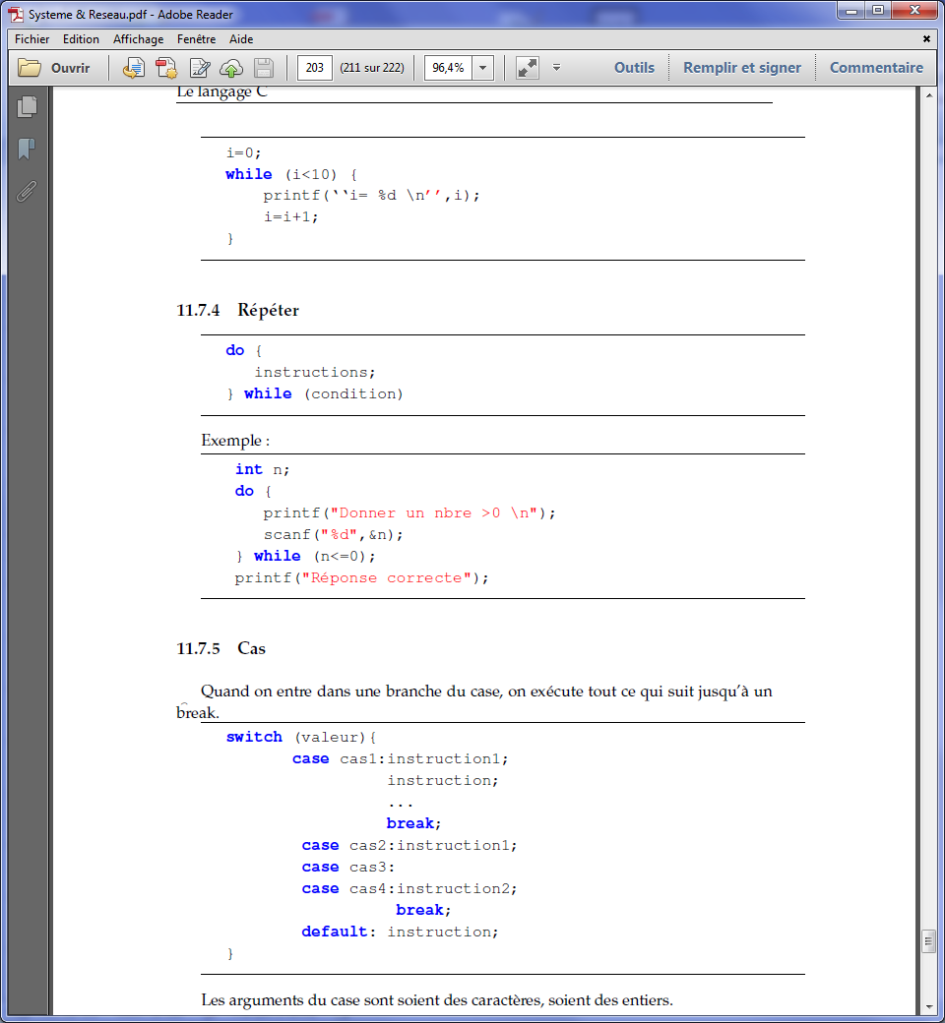 répéter

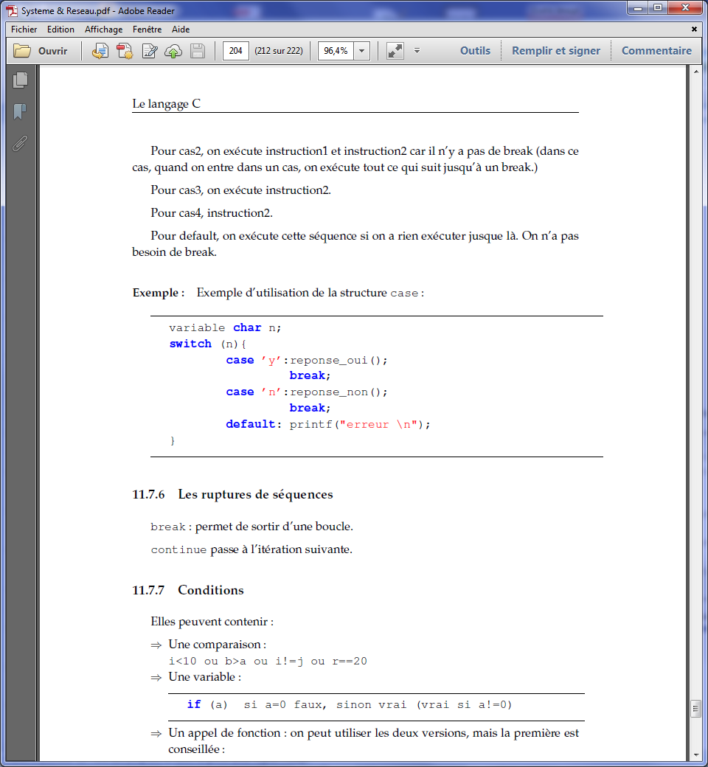

**Les ruptures de séquences**

Break : sortie de boucle

Continue : passe à l’itération suivante

**POINTEURS**

Un pointeur est une adresse mémoire, cad 4 octets qui si ils sont- initialisés mémorisent une adresse mémoire.

Déclaration : il n’y a pas de type pointeur

typeA *nom-variable ; //nom-variable est l’adresse d’un élément de type typeA

Attention ! la déclaration d’une variable pointeur permet de réserver la place mémoire nécessaire à la mémorisation d’une adresse : 4 octets et ceci quelque soit le type pointé.

exemple

int *Pint ; //Pint est un pointeur sur un entier

Utilisation : Pint est une adresse (celle d’un entier) et *Pint est le contenu de la mémoire située à cette adresse :exemple

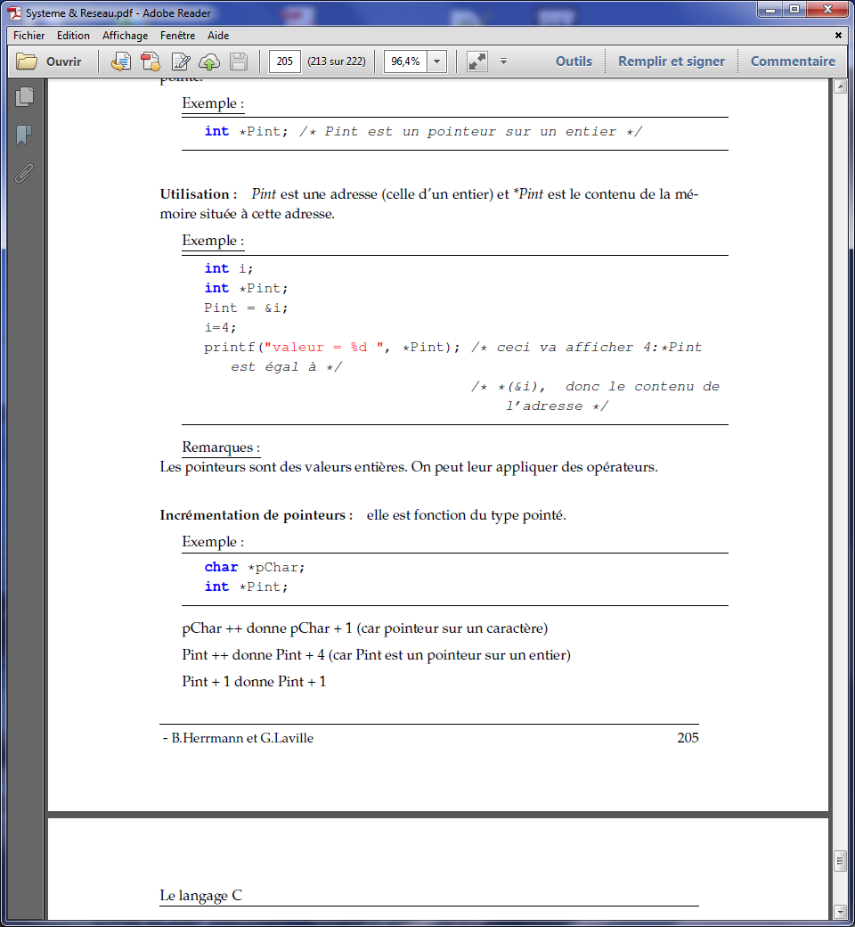

Remarques : les pointeurs sont des valeurs entières. On peut leur appliquer des opérateurs.

**Incrémentation de pointeur** **: elle est fonction du type pointé**

Exemple

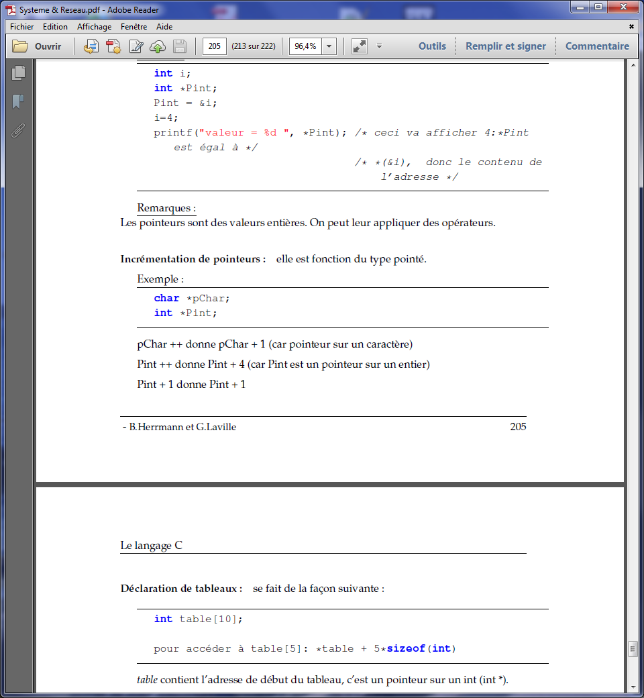

**Déclaration de tableaux** : se fait de la façon suivante

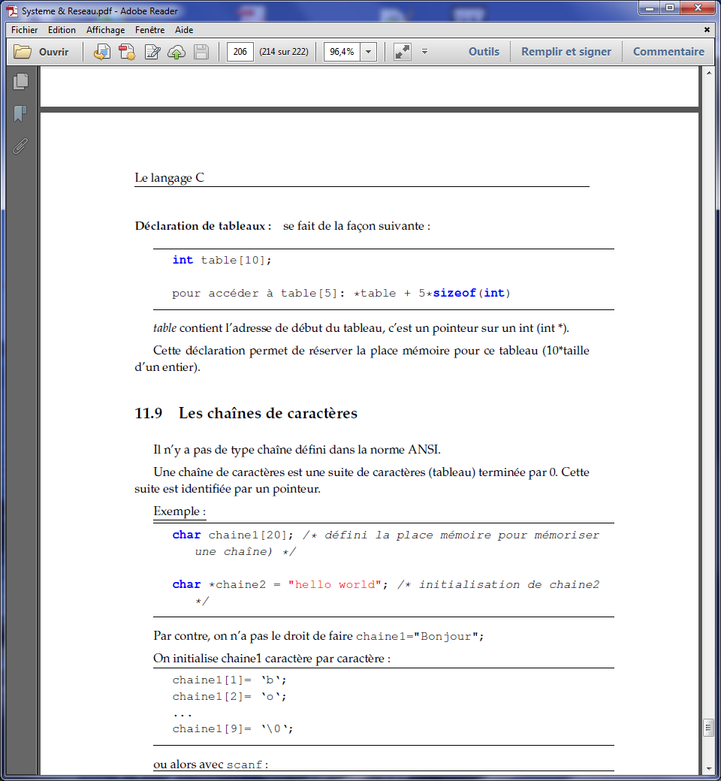

**Les chaînes de caractères**

Il n’y a pas de type chaîne dans la norme ANSI

Une chaîne de caractères est une suite de caractères (tableau) terminée par 0. Cette suite est identifiée par un pointeur. Exemple :

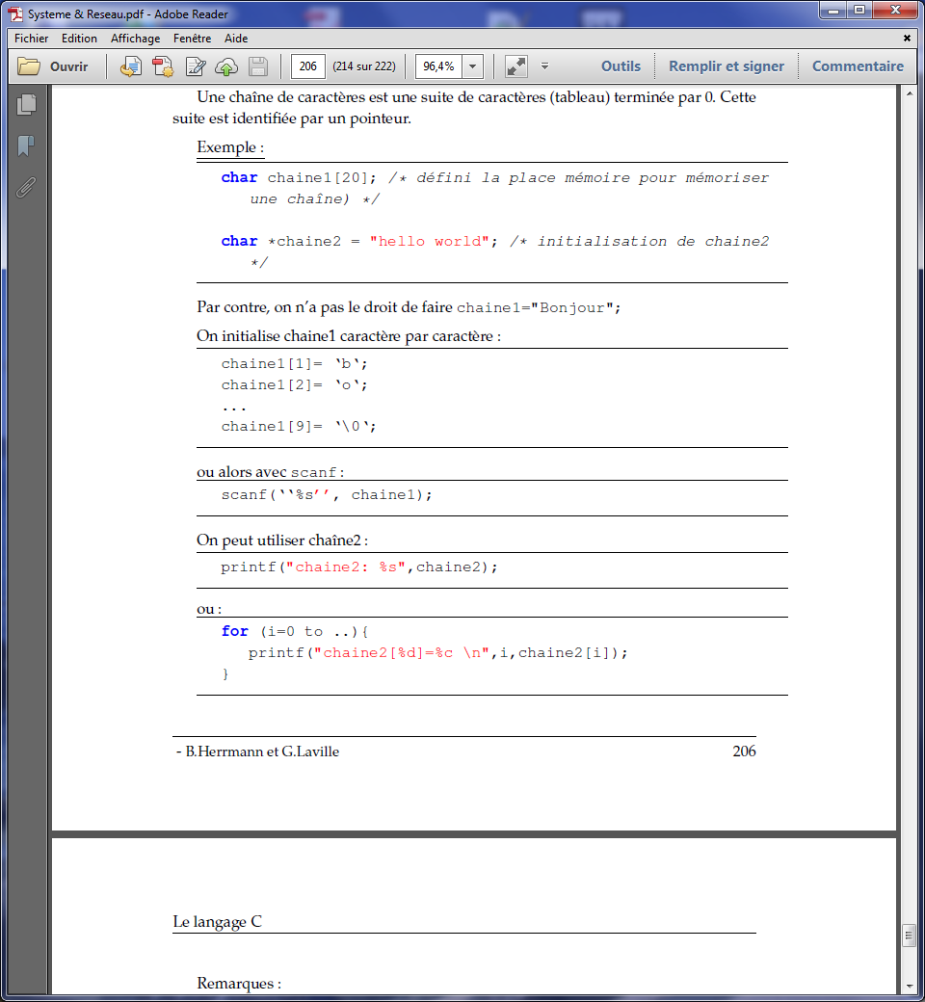

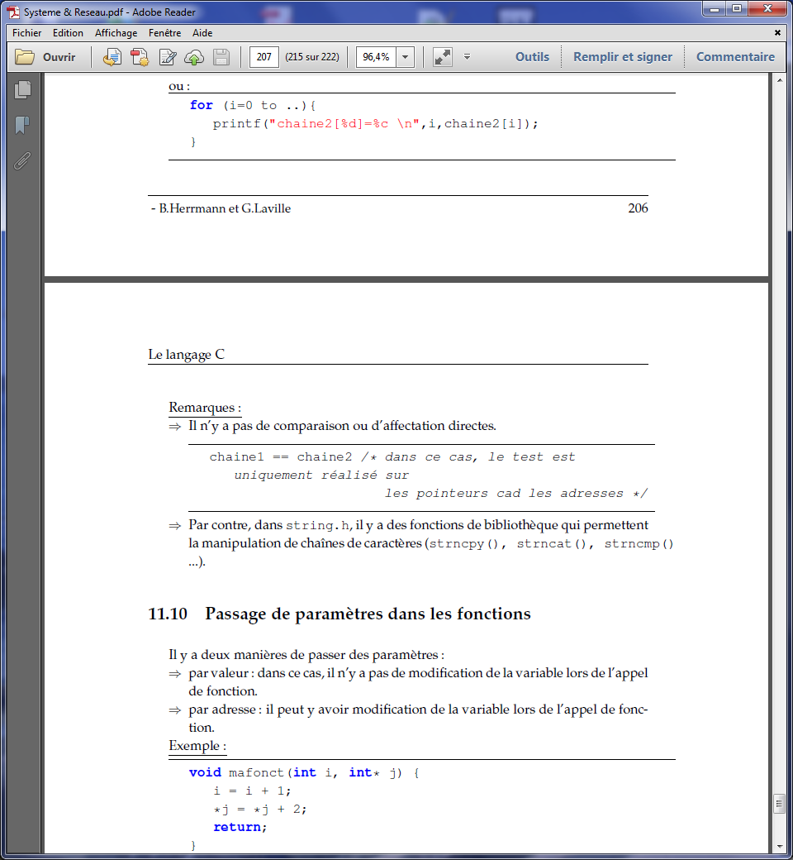

**Passage de paramètres dans les fonctions**

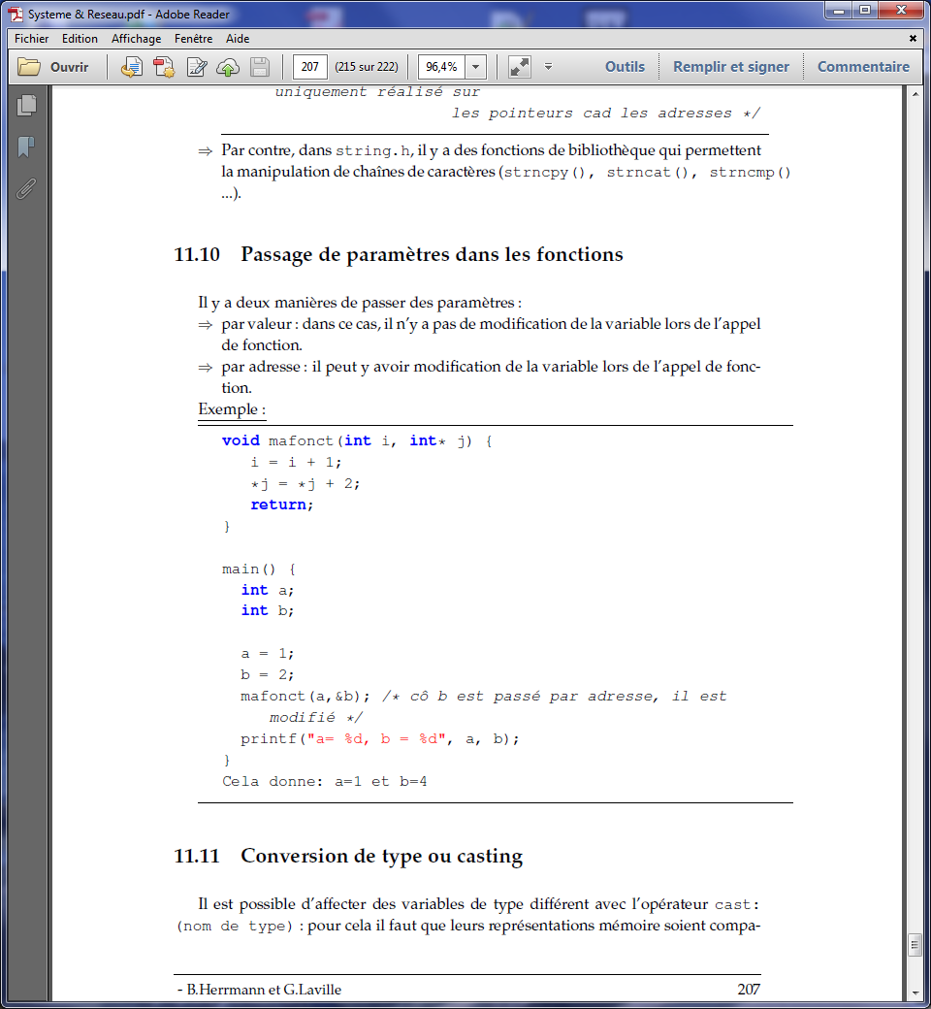

**Conversion de type ou casting**

Il est possible d’affecter des variables de type différent avec l’opérateur cast : (nom de type) : pour cela il faut que leurs représentations mémoire soient compatibles :

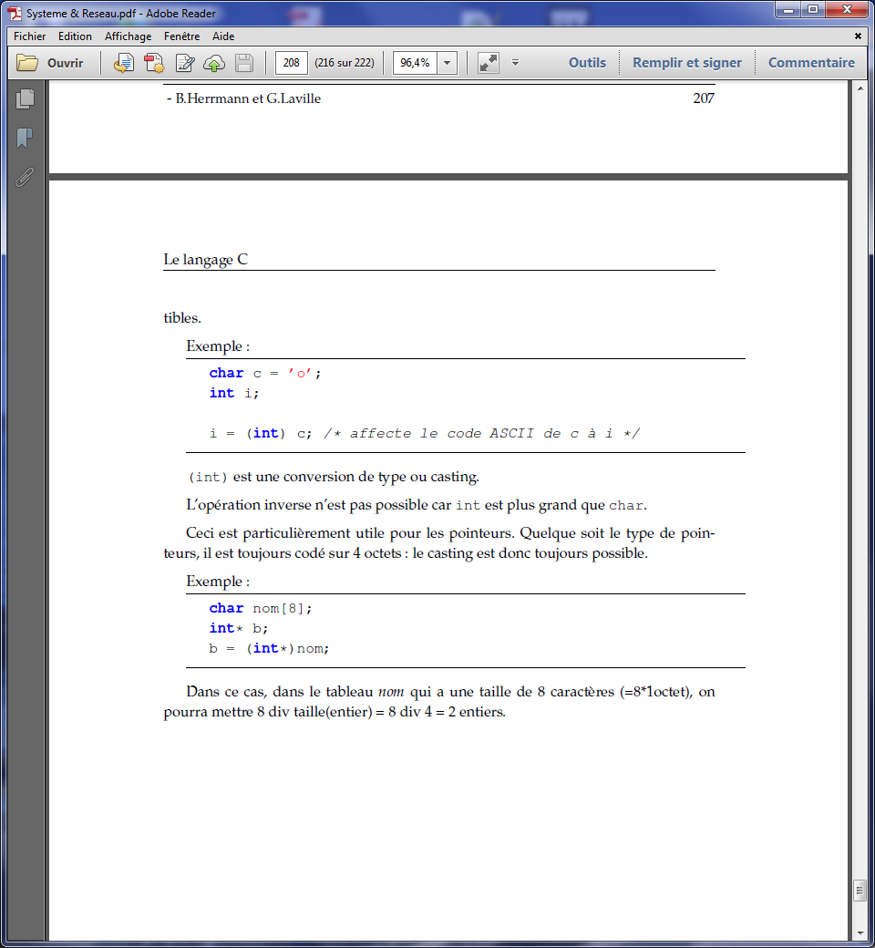

Compilation de programmes C

Compilation classique

gcc pgm.c -o prgm //génère un exécutable

-o est une option pour lui donner un nom sinon par défaut a.out

Compilation assembleur

gcc pgm.c -s prgm.s



Programmes composes de plusieurs fichiers pp.c (prog principal) et sp.c (sous programme)

gcc sp.c -o sp.o

gcc pp.c -o pp sp.o

gcc pgm.c -s prgm.s fichier assembleur

**Etape1** passage au pré-processing **(précompilateur = cpp)**

Gcc –E prog.c > hello.i (l’option –E interrompre la compilation et > indique qu’il faut stocker le résultat dans le fichier hello.i ) la 1 étape réalise la suppression des commentaires, inclusion des fichiers .h dans le fichier .c fichier texte en langage C qui est lisible.

A cette étape les erreurs sont bloquante elles sont affichées mais pas les avertissements pour les afficher il faut : gcc **–Wall** prog.c

**Etape2** en langage assembleur .s

Gcc –s prog.c //fichier lisible mais en assembleur

**Etape3** en code machine .o

Fichier en code binaire gcc –c prog ou gcc prg.c –o prog.o

On peut le rendre lisible avec la commande od –x fichier.o //od : octal dumplit le fichier binaire et affiche sur les sorties les octets en hexadécimal avec l’option –x

**Etape4** édition des liens

gcc prg.c –o fichierexec ou avec le fichier objet gcc fichier.o -o fichierexec

Fichier.o est incomplet il ne tient pas compte de la fonction printf ce code est dans une bibliothèque pour le programme puisse être compiler nous avons inclus son prototype mais le code de la fonction n’est pas présent dans le fichier.o

L’édition des liens va réunir le fichier.o et les fonctions contenues dans les bibliothèques pour produire le programme complet le a.out

Attention Un exécutable est spécifique à un système

**Notion de gestion de projets**

On découpe en plusieurs fichiers si le programme est trop gros

Fichiers d’entête ou header (.h)

Les déclarations de variables utilisées ensuite en externe, déclaration de type, déclaration de constantes, fonctions.

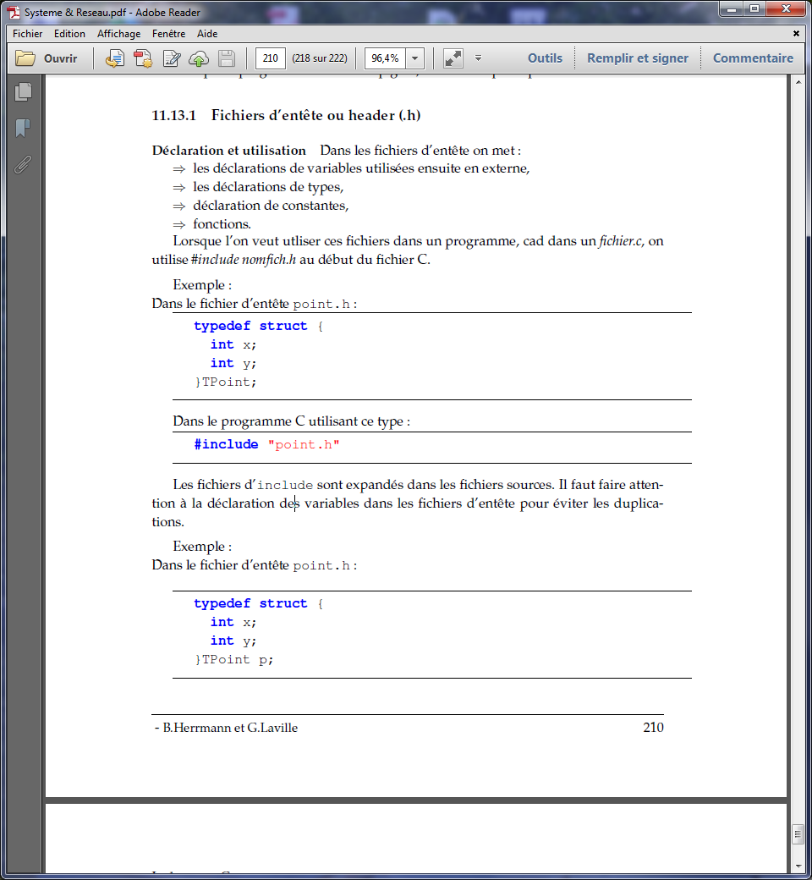

Les fichiers include sont expandés dans les fichiers sources. Il faut faire attention à la déclaration des variables dans les fichiers d’entête pour éviter les duplications.

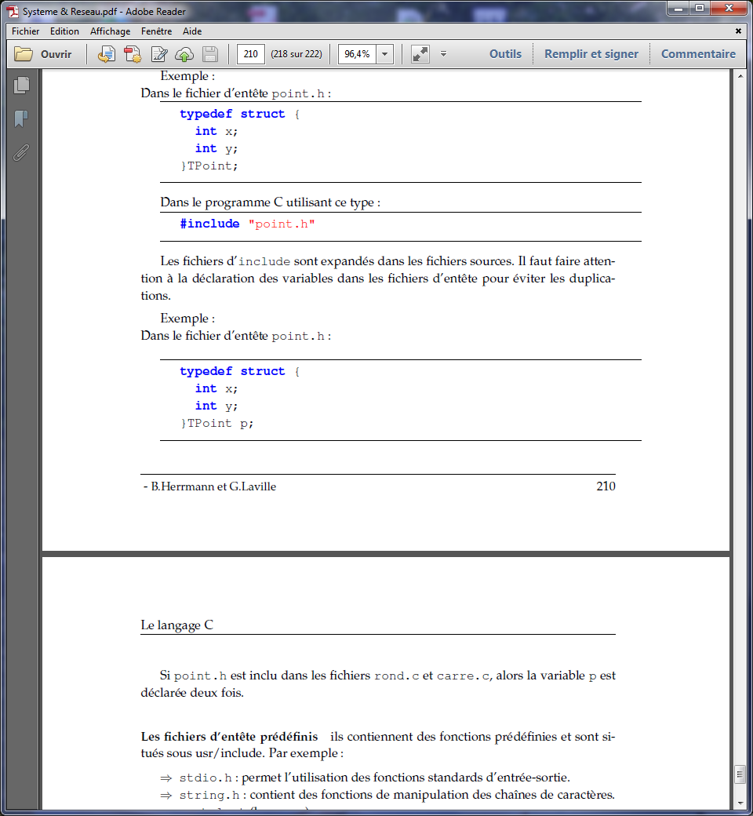

Si point.h est inclus dans les fichiers rond.c et carre.c, alors la variable p est déclarée deux fois.

**Sous usr/include il y a les fichiers d’entête prédéfinis**

stdio.h e/s standard, string.h manipulation de chaîne, oustrlent longueur, math.h, file.h accès aux fichiers

**directives du précompilateur**

elles sont

#include inclut les fichiers d’entête

#define et #undef définit des constantes, des états

#ifdef #else #endif permet d’éviter des inclusions multiple, des déclarations multiples

Exemple

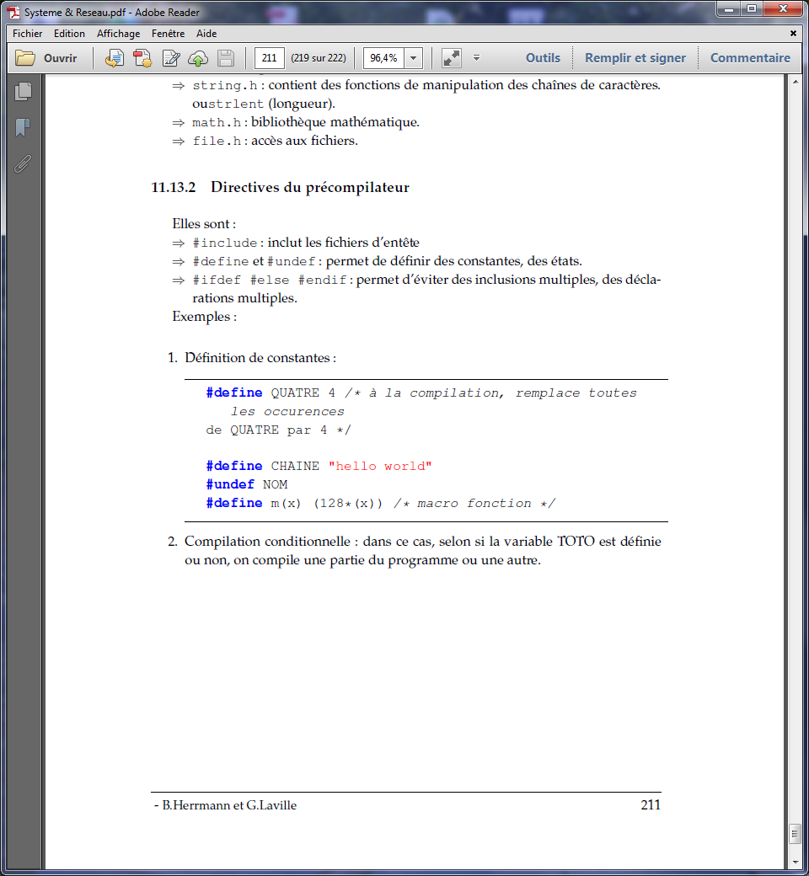



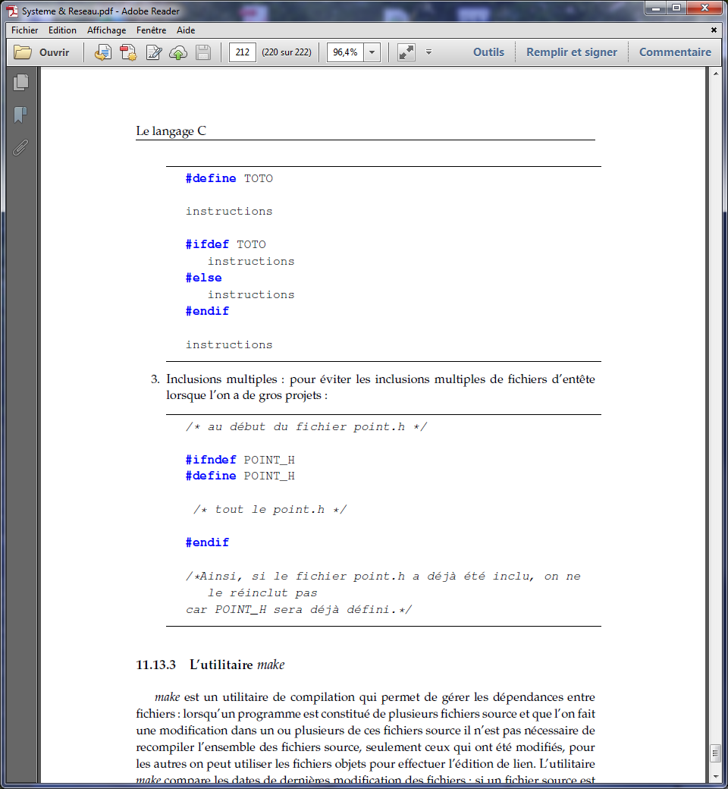

**L’utilitaire make**

Gère les dépendances entre fichiers quand il y a plusieurs fichiers sources il faut recompiler l’ensemble à chaque modification.

Mais make gère cela et recompile seulement les modifiés, pour les autres on peut utiliser les fichiers pour effectuer l’édition de lien.

Make compare les dates de dernières modifications des fichiers. Si un fichier source est plus récent qu’un fichier objet correspondant lors de l’exécution de make alors il faut recompiler le fichier source.

On utilise un ***fichier de descripteur des dépendances***: makefile qui est composé de règles de compilation.

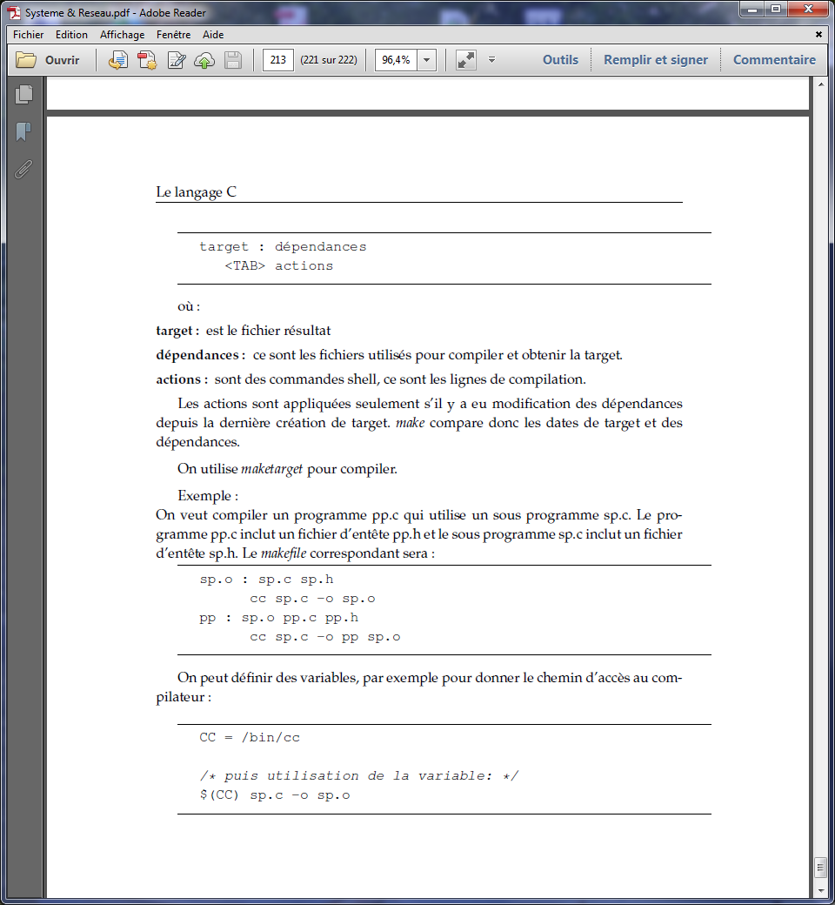

Compile un programme pp.c qui utilise un sous programme sp.c

pp.c inclut (pp.h + sp.c (sp.h))